

الأحنف بن قیس أعظم المعاقین فی الإسلام


ghaemiyeh.com

فهرست مطالب
هویة الکتاب 5
اشارة 5
الإهداء 12
مقدمة 14
تقديم 20
توطئة 22
المقدمة 24
الصقر في ذمة الخلود 28
مدرسة مكارم الأخلاق 34
الحكيم الذي تسلط على نفسه 38
المعاق الذي انتصر على عِلَلِه 42
القدوة الحسنة 44
تواضع من غير ضعف 52
إنا لا نأخذ على معونتنا أجرًا 56
السؤدد الذي حيَّر الناس 58
من منابع حكمته 60
المعاق الذي حاز قصب السبق بين الصحابة والتابعين 76
أ. الوليد الذي نسي اسمه 76
ب. مجمع العاهات 79
أبناء الأحنف 82
هذا والله هو السيد 86
اشارة 86
من رواياته 97
صقر الفاتحين في المقدمة 104
خلافة الإمام علي وموقفه منها 114
اشارة 114
موقفه من واقعة الجمل 116
دور الأحنف في مصرع الزبير 123
الأحنف في مجلس أمير المؤمنين 128
موقفه من معركة صفين ودوره فيها 130
موقفه من خدعة التحكيم 134
موقفه من خلافة الإمام الحسن 140
روايات ملفقة 144
الفارس الذي لم تهزمه الأحداث 148
ولكن الشعرة لم تنقطع 154
ومما روي عن مكانته 158
اشارة 158
موقف الصفوة 162
إن تكلمت خالفتهم 166
موقفه من ثورة الحسين 168
موقف الأحنف من الأحداث بعد هلاك يزيد 172
فتنة البصرة ودور الأحنف في إخمادها 176
حكمة الأحنف في عودة الأمن إلى البصرة 178
الطريق إلى النهاية 180
المؤمن عليم اللسان 187
مصادر البحث ومراجعه 194
المؤلف في سطور 206
الفهرس 208
المطبوعات الصادرة من مؤسسة مسجد السهلة المعظم 212
مشاركات المؤسسة 222

هویة الکتاب
الأحنف بن قيس
أعظم المعاقين في الإسلام
الطبعة الثانية مزيدة ومنقحة
الإخراج الفنّي: علي محمد جواد الطريحي


اشارة
الأحنف بن قيس أعظم المعاقين في الإسلام
بسم الله الرحمن الرحیم
طبع فی لبنان
جميع الحقوق
محفوظة ومسجلة
الطبعة الثانية
1437 ه - 2016 م
تنفیذ طباعی
دارالقارئ للطباعة والنشر والتوزیع
هاتف: 0096103413256
E-mail: dar.alkari2012@gmail.com

الأحنف بن قيس
أعظم المعاقين في الإسلام
أ د. صلاح مهدي الفرطوسي
كلية التربية الأساسية -- جامعة الكوفة
عضو مجمع دمشق
بمناسبة مرور أربعة عشر قرنًا على اتخاذ أمير المؤمنين عليه السلام
الكوفة عاصمة للدولة الإسلامية
قائم آل محمد ادرکنی
أمانة المسجد السهلة المعظم
مؤسسةمسجد السهلة

بسم الله الرحمن الرحیم
وَلَيْسَ عَلَيْكُمْ جُنَاحٌ فِيمَا أَخْطَأْتُمْ بِهِ وَلَكِنْ مَا تَعَمَّدَتْ قُلُوبُكُمْ وَكَانَ اللَّهُ غَفُوراً رَحِيما سورة الأحزاب، الآیة: 5
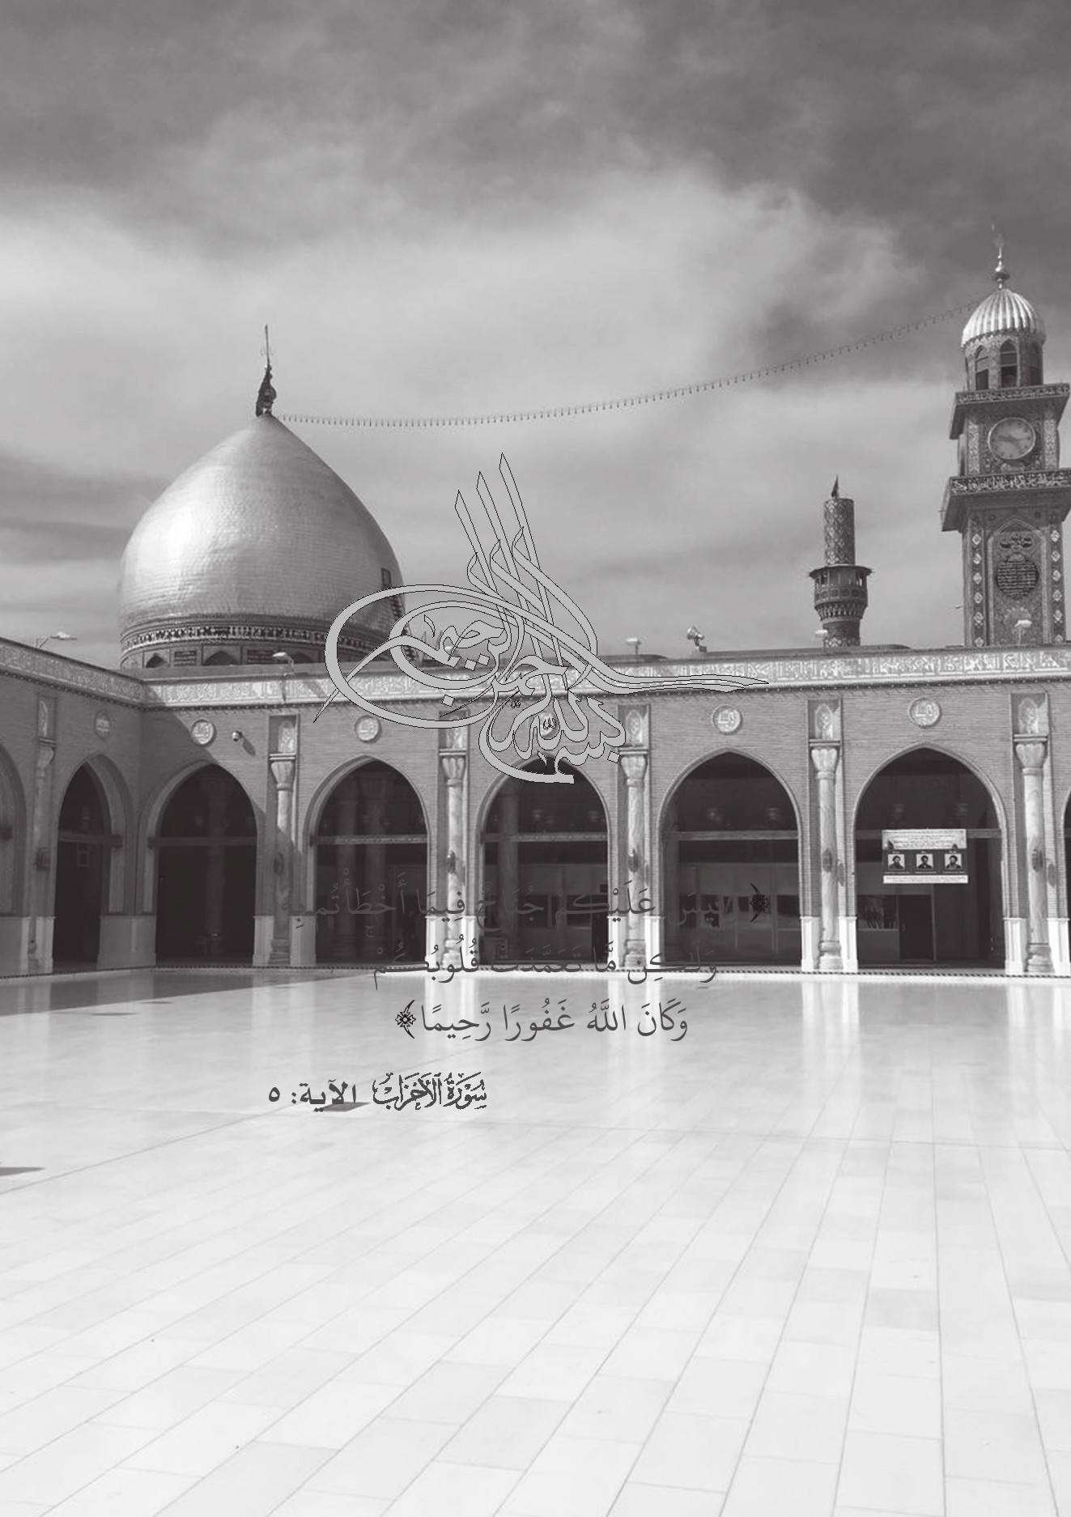

الإهداء
لأخي السيد الجواد الشهرستاني عرفانًا بسابق فضله، وتقديرًا لدوره في إحياء التراث العربي الإسلامي، ودعمه للمؤسسات العلمية والثقافية
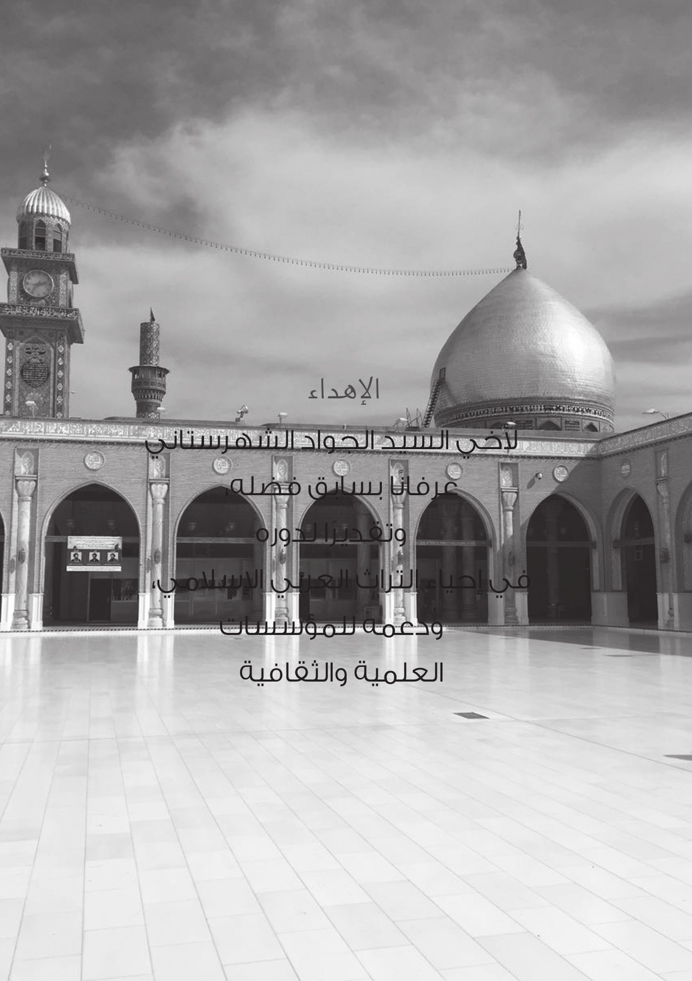
صورة
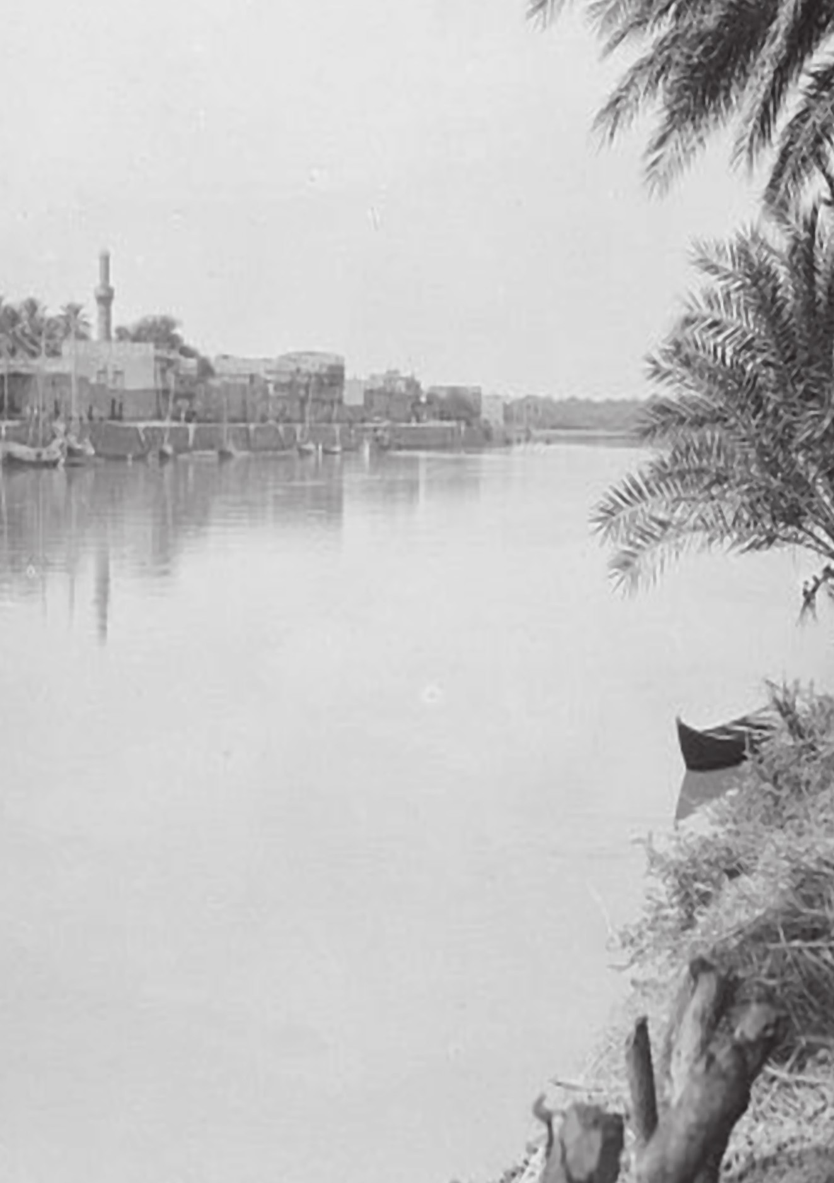

مقدمة
مؤسسة مسجد السهلة المعظم
بِسْمِ اللهِ الْرَحْمَنِ الْرَحِيْمِ
وصلاةً وسلاماً على أشرفِ خلقِهِ النبي الأكرم محمدٍ وأهلِ بيتِهِ الطيبينَ الطاهرينَ.
في نافذة على شخصية إسلامية كبرى لتابعي يستحق من المثقف أو المؤرخ الاطلاع على جوانب من سيرته بسبب حجم مشاركته في الأحداث التي شغلت القرن الأول الهجري..(الأحنف بن قيس) من كبار صحابة الإمام علیه السلام، يشرق علينا بإطلالة جديدة أ. د. (صلاح مهدي الفرطوسي) ليتناول بعلميته المعروفة ونهجه الرصين وشفافية الطرح حياة الرجل الذي كان له دوره الواضح في أحداث خلافة الأمير علیه السلام الكبرى وما تلاها، والذي لم يكن شخصية عابرة في تاريخ الأمة السياسي والعسكري والفكري والاجتماعي فحسب، وإنما كان أيضًا واحدًا من أبرز قادة الفتح الإسلامي الذين لمع نجمهم في المشرق بعد رحيل الرسول الكريم صلی الله علیه و آله و سلم.
ورغم أننا نعلم أن الكاتب الكبير غني عن التعريف إلّا أننا رأينا أن من واجبنا أن نثبت هنا لمحة وجيزة عن الرجل الذي شاء الرب الكريم أن يسمو بفكره فوق كل عصبية فيتخذ المنهج العلمي الرصين درباً لرسالته.
وُلِدَ أ.د. صلاح الفرطوسي في النجف الأشرف بتاريخ 1/7/ 1946م. - متزوج وله عدة أطفال. - بكالوريوس في الآداب – جامعة بغداد سنة 1968م. - بتاريخ 12/11/1968م عُيِّنَ مدرساً في التعليم الثانوي، ثم أعيرت خدماته للتدريس
بجمهورية اليمن الجنوبية، ثم حصل على إجازة دراسية لنيل شهادتي الماجستير والدكتوراه . - ماجستير في الآداب - جامعة القاهرة بتقدير جيد جدًّا سنة 1974م. - دكتوراه في اللغة العربية - جامعة بغداد بتقدير امتياز سنة 1979م، ونقلت خدماته في السنة نفسها إلى التعليم العالي، وعُيِّنَ مدرساً بكلية التربية - جامعة بغداد. - أعيرت خدماته إلى جامعة محمد بن عبد الله بالمغرب 1981-1984م، وعيِّن فيها بدرجة أستاذ محاضر، ثم رُقِّيَ إلى درجة أستاذ سنة 1984م. - رُقِّيَ إلى درجة أستاذ مساعد بجامعة بغداد سنة 1986م. -اختر أستاذًا متميزًا في الأداء العلمي بجامعة بغداد سنة 1988م. - رشِّح إلى درجة أستاذ بجامعة بغداد سنة 1993م، ولكنه غادر العراق في السنة نفسها. - عيِّن أستاذاً للدراسات اللغوية بجامعة صنعاء في العام الدراسي 1993-1994م. - عيِّن أستاذاً للدراسات اللغوية بجامعة النيلين في العام الدراسي 1994- 1995م، ولكنه فضَّل العمل أستاذاً مشاركاً بجامعة السابع من أبريل بليبيا في العام الدراسي نفسه، وبتاريخ 15/9/1995م عيِّن خبيراً للمنظمة الإسلامية للتربية والعلوم والثقافة (إيسيسكو).
عيِّن أستاذاً بالجامعة الإسلامية بالنيجر. - شارك بتأسيس المعهد العالي للتربية وتكوين الأساتذة بالجامعة وأداره منذ افتتاحه لغاية 1/10/1997م، إذ انتقل من النيجر إلى البوسنة والهرسك. - أشرف على تأسيس مركز التراث الإسلامي في غرب أفريقيا - جنوب الصحراء. - شارك بتأسيس مجلة حوليات الجامعة الإسلامية ورأَسَ تحريرها. - أعدَّ مسوّدة قانون الدراسات العليا بالجامعة وقانون الامتحانات فيها. - أشرف على تأسيس رابطة خريجي الجامعة الإسلامية بالنيجر، وقد أشهرت بتاريخ 1/7/1997 - رأَسَ الجامعة الإسلامية بالنيجر وكالة. - كُلِّف بالإشراف على النَّدوة الفكرية العالمية التي أقامتها الجامعة بالتَّعاون مع جمعية الدعوة الإسلامية العالمية ومنظمة الإيسيسكو، ورأَسَ لجنة فحص النصوص العلمية
ونشرها سنة 1996م. - كُلِّفَ بإدارة الدورة التدريبية بالتعاون مع منظمة الدعوة الإسلامية ومنظمة الإيسيسكو. - نُقِلَ بتاريخ 1/10/1997م خبيراً في المؤسسات التعليمية بالبوسنة والهرسك بناءً على طلبه، وعُيِّنَ أستاذاً بكلية الفلسفة - جامعة سراييفو. - كُلِّفَ من البنك الإسلامي للتنمية والهيئة السعودية العليا لمساعدة البوسنة والهرسك بالإشراف على مشروع إعداد مجموعة كتب في علوم العربية لأقسام اللغة العربية في البوسنة والهرسك، وجامعات منظمة المؤتمر الإسلامي. - شارك بجميع الدورات التدريبية أو الثقافية أو التربوية التي أقامتها منظمة الإسيسيكو بالنيجر أو البوسنة والهرسك مدة عمله خبيرًا في المنظمة . - رُشِّحَ من المشيخة الإسلامية بسراييفو للنظر في أمر إنشاء جامعة إسلامية في البوسنة والهرسك، وإصدار مجلة بالعربية باسم المشيخة. - شارك بتمثيل منظمة الإيسيسكو في مؤتمر وزراء خارجية الدول الإسلامية لإعادة المهجرين في البوسنة والهرسك المنعقد في سراييفو سنة 2000م. - رأس وفد جامعة سراييفو إلى جمهورية مصر العربية سنة2000م، وأشرف على دورة تعليم العربية لغير الناطقين بها التي أقامتها جامعة الإسكندرية خصيصًا لطلبة جامعة سراييفو. - تعاقد مع جامعة روتردام الإسلام بهولندا سنة 2001م، وفي إطار عمله عين مديرًا للمعهد الإسلامي بالجامعة , ثم عميدًا لكلية اللغات والحضارات .بالإضافة إلى مساعدة رئيس الجامعة للعلاقات العربية الإسلامية، ومثل الجامعة في غير مناسبة داخل هولندا وخارجها، لغاية سنة 2005م. - اختاره مجلس الجامعة الحرة في هولندا سنة 2006م رئيسًا لمجلس أمنائها، واستمر بمنصبه لحين اعتذاره عنه سنة 2008م
انتخب عضوًا بمجمع اللغة العربية بدمشق عن العراق بتاريخ 7/2/2007م
عضو اللجنة العلمية لمؤسسة دار الحكمة الكندية. - عضو مجلس أمناء مركز التحكيم التجاري العالمي بالنجف الأشرف 2010م - مستشار رئاسة شروع
النجف عاصمة الثقافة الإسلامية سنة 2012م. - عضو اللجنة العليا لمشروع بغداد عاصمة الثقافة العربية 2013م. - المنسق بين وزارة الثقافة ومنظمة اليونسكو منذ سنة 2012م. - خبير وزارة الثقافة لدى المنظمة العربية للتربية والثقافة والعلوم (ألسكو) 2013م. - مثل وزارة الثقافة في ندوة الطاولة المستديرة حول فكر الإمام علي عليه السلام التي عقدت في يوم الفلسفة العالمي بمنظمة اليونسكو سنة 2014م. - مثل وزارة الثقافة أيضًا في لجنة اختيار الرموز الوطنية 2014م. - أسس مؤسسة بقيع الكوفة للحوار والدراسات الفكرية سنة 2015.. ومن مؤلفاته المطبوعة:
1- المثلث لابن السَّيِّد البطليوسيّ، تحقيق ودراسة 1-2،
2- المهذب في علم التَّصريف،
3-مختصر العين لأبي بكر الزبيدي، تحقيق وتقديم1-6 ،
4- محاضرات في علم الصرف،
5- محاضرات في فقه اللغة العربية ، وكلا الكتابين اقترح تدريسهما في الكليات الإسلامية في البوسنة والهرسك، والجامعات التابعة لمنظمة المؤتمر الإسلامي.
6- نصوص معجمية فريدة،
7- استراحة رمضانية في اللغة ولأدب ومكارم الأخلاق،
8- الشاعر الملحمي عبد المنعم الفرطوسيّ بين أسطورة المكان وتداعيات الحلم
9- استدراك الغلط الواقع في كتاب العين،لأبي بكر الزُّبيديّ،تحقيق وتقديم-
10- نصوص ومحاضرات في الأدب العربي
11- وما أدراك ما علي، موسوعة في ثلاثة أجزاء، الأول: بعنوان(بيت النبوة
ومدرستها)، والثاني: بعنوان (بعد رحيل الوحي وصاحبه). والثالث: بعنوان (الزهراء في بيت علي)،
12- مرقد أمير المؤمنين وضريحه،
13- الأحنف بن قيس أعظم المعاقين في الإسلام،
14- رجال من بقيع ثويّة الكوفة،
15-الانتصاف لكتاب العين مع استدراك على مطبوعه.
16-الثويّة بقيع الكوفة،
17-خلف أسوار الكوفة... وغيرها مع عشرات البحوث الأكاديمية المنشورة .
وتقديراً من أمانة مسجد السهلة المعظم ممثلة بشخص الأمين الدكتور المهندس السيد مضر السيد علي خان المدني للبروفيسور الفرطوسي بريق العلمٍ ومعلّمٍ العمل في مشغل التراث واللغة العربية ،والمدافع عن لغة القرآن ،ابن العراق المزدهر ثقافة وعلماً ،وابن مدينة أمير البلاغة والبيان الإمام علي(علیه السلام)،الذي تأصل في غربته عشق العراق وانفعل به وصيره لحماً ودماً في كتاباته، أو كما يقول هو: (إنّ العراق لم يكن مجرد ملمح في شعوري وكتاباتي ولكنه في الحقيقة كان أهم ملمح فيها)؛ فقد توكلت مؤسسة مسجد السهلة المعظم بطباعة سفره القيم هذا (الأحنف بن قيس) ... آملين إرضاء القارئ الكريم وايصال كل ما هو مفيد الى يده ضمن مشروعنا الطموح في نشر العلوم الإسلامية.
واخر دعوانا ان الحمد لله رب العالمين.
مؤسسة مسجد السهلة المعظم
1437 ﻫ .
صورة
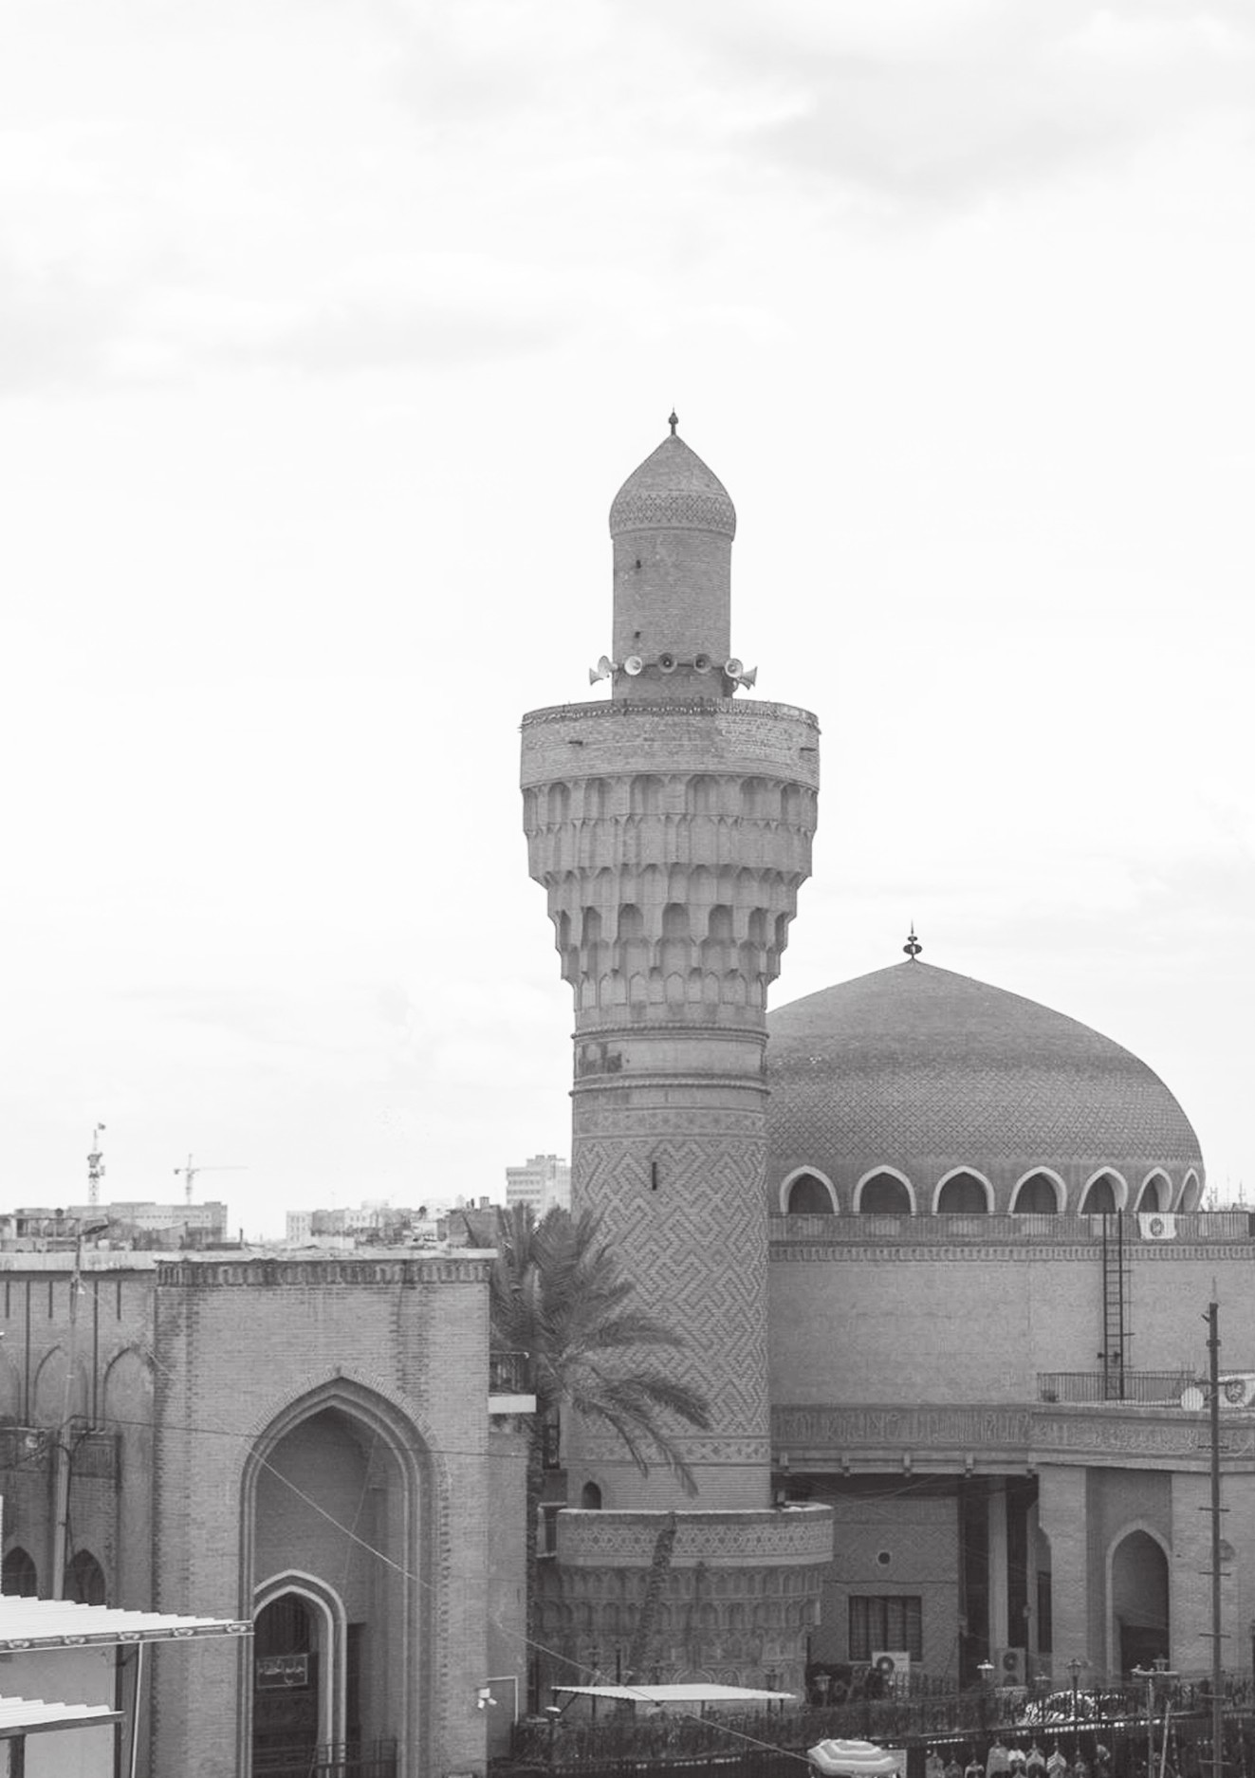

تقديم
بقلم الأستاذ الدكتور عبد العزيز التويجري
المدير العام للمنظمة الإسلامية للتربية والعلوم والثقافة (إيسيسكو)
تتصدَّر تنمية الثقافة الإسلامية على نحو شامل اهتمامات المنظمة الإسلامية للتربية والعلوم والثقافة، ويدخل ضمن هذا الموضوع مجموعة من البرامج والأنشطة الإسلامية التي تنفذها المنظمة الإسلامية في إطار خطط عملها المتعاقبة.
ومواصلة للعمل من أجل تنمية الثقافة الإسلامية ونشرها ودعمها، قامت المنظمة الإسلامية للتربية والعلوم والثقافة بإصدار طائفة من الكتب، وتنظم مجموعة من الندوات والحلقات الدراسية قصد التعريف بمشاهير العلماء المسلمين، وبأعلام الثقافة الإسلامية الذين كان لهم الأثر البالغ في تقدم الفكر الإسلامي وإغنائه وازدهاره في مختلف أرجاء العالم.
ويتناول الكتاب الذي بين أيدينا اليوم التعريف بشخصية إسلامية جليلة لها حضورها المؤثر والمتميز في تاريخ الأمة السياسي والعسكري والفكري، ولاسيما في القيادة الحكيمة وضبط النفس، وفي الصبر على تحمل الآلام، والجلد والثبات والتغلب على الصعاب، وفي مواجهة أعباء الحياة بروح متفائلة وبقلب مطمئن وبنفس راضية بقضاء الله وقدره. ولقد خلفت هذه الشخصية أنصع الصفحات وأخلدها، وصارت مضرب المثل في الانتصار على الإعاقة الجسدية.
وفي إطار مساعدة المعاقين الذي تتضمنه خطة عمل المنظمة الإسلامية للتربية والعلوم والثقافة، ننشر هذا الكتاب باللغتين العربية والبوسنية عن الصحابي الجليل الأحنف بن قيس الذي يعد أشهر المعاقين في التاريخ الإسلامي تكريمًا له وللثقافة الإسلامية في البوسنة والهرسك. وهو أول كتاب يسلط الأضواء بصورة عامة، على سيرة أحد مشاهير المعاقين المسلمين والمجاهدين من الصحابة الذين عاصروا النبي صلى الله عليه وسلم فكان هذا الصحابي المعاق الحكيم الذي انتصر على علله جميعًا، مما أصبح معه قدوة حسنة لمن عرفوه وعايشوه.
والكتاب من تأليف الباحث العراقي الدكتور صلاح مهدي الفرطوسي الخبير المنتدب من طرف المنظمة الإسلامية للتربية والعلوم والثقافة لدى البوسنة والهرسك سابقًا، وهو كتاب نافع إن شاء الله تعالى، خاصة وهو ينشر في البوسنة والهرسك التي عرفت مآس كثيرة من جرَّاء الحروب العدوانية التي تعرضت لها مما خلف في المجتمع ضحايا كثيرين من المعاقين. ولعل الكتاب يخفف عبء المعاناة عن طائفة من هؤلاء، إذ يجدون فيه ما يملأ نفوسهم عزمًا وإرادة وثقة بالنفس وإقبالاً على الحياة.
والله الموفق.

توطئة
مرت سنة 2012م على أسوار مدينة العلم والإيمان النجف الأشرف، وكان من المؤمل بعد أن اختارتها في ذلك التاريخ منظمة المؤتمر الإسلامي عاصمة للثقافة الإسلامية تقديرًا لدورها ومكانتها أن تفتح أبوابها على العالم، وتطلعهم على ثقافتها التي ضربت جذورها في أرضها أربعة عشر قرنًا، وتحدثهم عن علمائها الأعلام، وشعرائها وأدبائها وكتابها وصحافتها، وعن أسباب مطاولتها كبريات المدن الإسلامية في جميع مسارب المعرفة، وعن مشاركتها وتأثيرها في كثير من الحركات الثورية والسياسية والثقافية والدينية التي شغلت التاريخ الإسلامي عبر تلك القرون.
وأزعم أن غالبية صفحات تراثها مازالت مجهولة عند أمة من الباحثين والمثقفين في أرجاء العالم بسبب الحصار الفكري والثقافي الذي فرض عليها خلال القرون الماضية على الرغم من اندفاع سكانها بجميع طبقاتهم وراء أخوانهم من العرب والمسلمين في أحداثهم الكبرى.
وحقَّ لها أن تطاول المدن المقدسة في بلاد المسلمين منذ أن تشرفت بمرقد زوج البتول وأبي الحسن والحسين سيدي شباب أهل الجنة، وأخي رسول الله وباب مدينة علمه إمام الأئمة أمير المؤمنين علي بن أبي طالب صلوات الله وسلامه عليه الذي استمدت منه صمودها ومكانتها وإرثها الحضاري.
والمدينة التي لم يكن قطرها يتجاوز الألف متر بكثير حتى العقد الرابع من القرن العشرين اتسعت اتساعًا شمل المسافة التي كانت تفصلها عن الكوفة،
وأصبح ظهرها الذي ضمَّ في ثراه أجداث مئات بل آلاف من الصحابة والتابعين رضوان الله تعالى عليهم جزءًا منها، وضمَّ وادي السلام بها أيضًا منذ قرابة أحد عشر قرنًا أجداث آلاف مؤلفة من العلماء والقادة والثوار، وآلاف مؤلفة أخر من الكتاب والشعراء والأدباء وغيرهم من شيعة أهل البيت عليهم السلام ممن رأى في توسد تربتها نجاة من هول عذاب البرزخ.
وإذا حالت ظروف من دون الاحتفاء بالمدينة رسميًّا في ذلك التاريخ، فيحق لنا أن نحتفي بها بمناسبة مرور أربعة عشرًا قرنًا على اتخاذ أمير المؤمنين عليه السلام الكوفة عاصمة للخلافة الإسلامية، والنجف جزء منها.
وكتاب الأحنف الذي أعدنا النظر فيه من جديد بمناسبة الذكرى، ليس كثيرًا عليه أن يعاد طبعه بهذه المناسبة، ولاسيما بعد نفاذ طبعته الأولى.
أما قبره فقد طوته الأنواء منذ قرون، وأصبح بعد اتساع المدينة ضمن أحياء جانب الغربي من الكوفة، ولعله لا يبعد عن مرقد الإمام عليه السلام أكثر من خمسة كيلومترات، وهو تابعي يستحق من المثقف أو المؤرخ الاطلاع على جوانب من سيرته بسبب حجم مشاركته في الأحداث التي شغلت القرن الأول الهجري.
ولما كان الأحنف من كبار صحابة الإمام عليه السلام، وكان له دوره الواضح في أحداث خلافته الكبرى وما تلاها، فمن المناسب إخراجه بحلة جديدة.

المقدمة
الصفحات التي بين يديك هي في الأصل محاضرة ألقيتها بمعهد المعاقين بمدينة سراييفو عاصمة جمهورية البوسنة والهرسك سنة 1998م، تناولت فيها جوانب من سيرة الأحنف بن قيس الذي رأيته أعظم المعاقين في الإسلام، وقد نالت استحسانًا دفعني إلى الغوص في تفاصيلها، ولاسيما بعد أن تلفَّتُ شرقًا وغربًا، وشمالاً وجنوبًا فلم أرَ أمَّةً تزدحم بأصحاب الاحتياجات الخاصة كأمتنا الإسلامية التي طحنتها الأحداث وأفقرتها، فما أكثر المعاقين فيها بسبب الحروب الرهيبة التي خاضتها من دون مبرِّر يدعوها إلى خوضها، أو بسبب تفشي العلل والأمراض بها لسوء توزيع ثرواتها، أو هدرها في أمور تبتعد عن الحكمة والعقل، أو بسبب الإرهاب الذي تطالع عليها كرؤوس الشياطين باسم الإسلام.
ولقد رأيت في سيرة الأحنف عبرة جديرة بالتأمل والاقتداء، إذ لم يكن شخصية عابرة في تاريخ الأمة السياسي والعسكري والفكري والاجتماعي فحسب، وإنما كان أيضًا واحدًا من أبرز قادة الفتح الإسلامي الذين لمع نجمهم في المشرق بعد رحيل الرسول الكريم صلى الله عليه وآله وسلم، ومن أبرز الشخصيات السياسية التي شاركت في الأحداث التي ازدحم بها عصره، وكانت له مكانته ومنزلته ودوره في الحراك السياسي والعسكري الذي خاضته الأمة آنذاك، وقد امتدَّ تأثيره قرونًا عدة، وما زالت أقواله وأفعاله وسيرته مثار دهشة واعتبار، ومصدر إشعاع روحي لمن يطلع عليها.
وعلى الرغم من مجمع العاهات الذي شوهه منذ ولادته قبل الهجرة النبوية المباركة بما يقرب من عقدين، وحتى وفاته أواخر العقد السابع من القرن الأول
الهجري، أو أوائل العقد الثامن منه، فقد وهبه الله سؤددًا، ومجدًا، وحلمًا، وعزيمة، وقوة جنان، وشجاعة، وعزة نفس، وسخاء، وبعد نظر، وهي صفات كانت مثار إعجاب، واقتداء، وغبطة، وحسد، وتساؤل.
كان الأحنف خير ممثل للعقيدة التي آمن بها قولاً وفعلاً، إذ اعتنقها، وسار على هديها، وتمسك بقيمها، ودافع عنها بقوة حتى ضرب به المثل في كتب التاريخ والتراث، وما زال حلمه وتواضعه وسخاؤه وبعد نظره وحسن تصرفه موضع إعجاب وتجلَّة، وهو قدوة حسنة، ومدرسة مكارم أخلاق استحقت بكل جدارة الذكر والتخليد؛ ولابد لمن يطلع على سيرته أن يتأثر بها، أو يؤخذ بشخصيته التي حيَّرت الناس.
وأزعم أن هذا البحث المتواضع هو أول دراسة – فيما أعلم – تسلط الضوء على سيرة عبقري من معاقي عصر صدر الإسلام
احتلَّ مكان الصدارة في القرن الأول الهجري بين المجاهدين من الصحابة والتابعين.
وكان مقدرًا لهذا الجهد أن يطبع بمدينة سراييفو باللغتين العربية والبوسنية بعد أن تولاه برعايته أخي المفكر الإسلامي الكبير الأستاذ الدكتور عبد العزيز التويجري المدير العام للمنظمة الإسلامية للتربية والعلوم والثقافة (إيسيسكو)، فتكرم بالتقديم له، وأمر بطبعه، وكان الرجل الطيب قد طوقني من قبل ومن بعد بأياد لا أنساها، ولكني أردت طيَّها كي تحسب في ميزان حسناته حفظه الله وجزاه خير الجزاء. ولكن قدر الله حال من دون ذلك بسبب ظروف انتقالي من البوسنة والهرسك إلى فرنسا في حينها، وضياع أصول الترجمة من أخي الأستاذ محمد موراهوفيتش سفير البوسنة الأسبق في المملكة الأردنية الهاشمية الذي كلف بترجمة الكتاب إلى اللغة البوسنية.
ويوم قدر لي الانتقال للتدريس بجامعة روتردام الإسلامية في هولندا جمعتني الجامعة بمجموعة فاضلة من العلماء الأتراك كان من بينهم الدكتور مصطفى أوزجان، وهو أستاذ جاد، وداعية تركي معروف، ومترجم بارع، وفي أثناء أحاديثنا عن وضعية المسلمين في العالم، وتاريخهم، وما ألمَّ بهم من كوارث بسبب تهور بعض الحكام، وقصر نظرهم حدثته عن الأحنف، وأطلعته من بعد على مسودة الكتاب فأعجب بالشخصية أيما إعجاب، وسارع إلى ترجمة المسودة إلى اللغة التركية بعد أن شعر بأهمية مثل هذه الدراسات. ولم تسمح لي الظروف بطبعه أيضًا بسبب ابتعادي عن مراكز النشر، وكان لهذا الابتعاد فوائده، فما زلت أنقب في هذا الكتاب أو ذاك عن أخبار الأحنف، فأقف على روايات لم أطلع عليها من قبل تسد ثغرة أو توضح أمرًا أو تضيف جديدًا، وعلى الرغم من مرور ما يزيد على عقدين من الزمان على المسودة التي دفعتها أول مرة إلى معالي المدير العام للمنظمة الإسلامية للتربية والثقافة والعلوم (إيسيسكو) للنظر بها، فإن الحاجة مازالت قائمة لصدور مثل هذا النوع من الكتب بسبب ازدياد أعداد ذوي الاحتياجات الخاصة في بلادنا نتيجة للحروب التي مازالت تجتاحها، لأسباب يعلم الله أنه كان بالإمكان تجاوزها من دون سفك قطرة دم واحدة، ولكنه النزق والغرور، وشهوة الحكم، وضيق الأفق، والجهل الذي شجع على انتشار الأعمال الإرهابية بها، وما جرَّته من محن وكوارث على المسلمين خارج بلدانهم وداخلها وأدت إلى مضاعفة أعداد أصحاب الاحتياجات الخاصة بها أيضًا.
أما هذه الطبعة، فتنماز على سابقتها بمعلومات كثيرة أضيفت إليها بسبب اطلاعي على مصادر لم تسمح لي ظروف التغرب بالاطلاع عليها من قبل، ولاسيما ما روي من أقواله وحكمياته، وبعض أخباره، وكنت أعددت طبعة الكتاب الأولى لعامة القراء، أما هذه فقد وثقت ما لم أوثقه من أخباره في الطبعة السابقة، وأغنيتها
بكثير من المصادر لإعمام فائدتها.
ويهمني في الختام أن أتقدم بالشكر الجزيل لولدنا حيدر نعمة الخفاجي الذي تكرم علي في أيام إعداد الطبعة الأولى بشراء بعض مصادر البحث من مصر، وتجشم متاعب حملها إلى هولندا، ولولدنا علي محمد جواد الطريحي الذي تحمل أمر إخراج الكتاب غير مرَّة بسبب جديد المعلومات التي كنت أقف عليها في أحيان مختلفة، وقائمة الشكر تطول، والفضل يحتسب لأهله.
ولكن العرفان يدعوني إلى تقديم الشكر والتقدير والامتنان إلى أخي الأستاذ الباحث السيد هاشم الباججي الذي شجعني على إنعام النظر في الكتاب وإعادة طبعه فأعدته حتى كاد يصبح ضعف الطبعة السابقة، والشكر موصول لأمانة مسجد السهلة ممثلة بأخي المهندس العلامة الطالع سماحة السيد مضر المدني الذي تكرم مشكورًا بالموافقة على إعادة طبع الكتاب فجزاه الله خير الجزاء ووفقه لما يحبه ويرضاه.
وهو الله أسأله سبحانه وتعالى أن يجعل هذا العمل خالصًا لوجهه الكريم، ويحتسب ثوابه لي ولجميع من ساعدني على إخراجه، وأن يخفف امتحان العوق على أصحابه، ويدفعهم إلى التفاؤل في الحياة والمشاركة بها، وأن ينفع به المسلمين إنه على كل شيء قدير.

الصقر في ذمة الخلود
قدر لثوية الكوفة، وهي هضبة تقع بجانبها الغربي باتجاه النجف الأشرف أن تكون مثوًى لكثير من الصحابة والتابعين، غير أن الأحداث طوتها منذ قرون، وخاصة بعد تحول الدفن منها منذ أواخر القرن الثاني الهجري على حد التقريب إلى جوار مرقد أمير المؤمنين عليه السلام، وإلى وادي السلام من بعد، وقد نسي اسمها اليوم، ودرست قبورها، وأصبحت أثرًا في كتب معجمات اللغة والبلدان، ثم غزاها العمران فأمست جزءًا من النجف، ولم يبق فيها اليوم من أثر إلا قبر كميل بن زياد النخعي، وقبر ميثم التمار صاحبي الإمام عليٍّ عليه السلام، رضوان الله عليهما.
ولقد شهدت هذه البقعة وداع مئات من الصحابة والتابعين، بل آلاف إلى مثواهم الأخير تصدرهم سنة سبع وثلاثين خبَّاب بن الأرتّ صاحب رسول الله صلى الله عليه وآله، وكان من بينهم الأحنف بن قيس، ففي يوم من أيام العقدين السابع أو الثامن من القرن الأول الهجري وافاه أجله بعد أن قارب الثمانين أو تجاوزها، فتسارع حشد من البصريين والكوفيين إلى دار عبيد الله بن أبي عصفيرلحمل جنازته إلى مثواه الأخير، وتقدم الحشد بغير رداء مصعب بن الزبير والي العراق لأخيه عبد الله. وروي أنه أول من مشى في جنازة بغير رداء، بل روي أنه قال: (اليوم مات الزبير)،
وروي أنه (حمل مقدم السرير يسترجع ويقول: اليوم مات الحلم، وذهب الوفاء)، ولاشك أن شيوخ المصرين ووجوههما كانوا بمعيته، وما إن تمت مراسيم الوداع المهيب حتى شقَّت الجموع امرأة طاعنة في السن، على الرغم من أن الفقيد أوصى ألا تتبع جنازته امرأةووقفت على القبر وقالت: (إنَّا لله وإنَّا إليه راجعون، نسأل الله الذي فجعنا بموتك، وابتلانا بفقدك أن يوسع لك في قبرك، وأن يجعل سبيل الخير سبيلك ودليل الرشاد دليلك)، ثم أقبلت بوجهها على الحشد وقالت:( معشر الناس إن أولياء الله في بلاده شهود على عباده، أما والله لقد عاش صاحب القبر حميدًا، ومات فقيدًا سعيدًا، وكان عظيم السلم، فاضل الحِلم، وكان شريفًا بين الرجال، وعلى الأرامل عطوفًا، وفي العشيرة مُسَوَّدًا، وإلى الخلفاء موفدًا، ولقد كانوا لقوله من المستمعين ولرأيه من المُتَّبِعين).
أما المرأة فهي في رواية فرغانة بنت أوس بن حجر الشاعر الجاهلي المعروف، هي في ثانية سودة بنت الحارث المنقريةونسب البلاذري المرأة إلى بني تميم، وهي عنده أسماء بنت حصن من بني منقر، ورثاؤها في أنسابه أطول مما ذكر. وقد تكون هي، فقد وروى ابن عساكر أن امرأة جاءت على بغل وحولها مجموعة من النساء،
(و قالت أيها الأمير: إن ابن عمي مات بأرض غربة فأذن لي أندبه فقال شأنك). وروي أنهم مروا بجنازته على شيخ من بني أسد لا يستطيع القيام فقال: (إنا للَّه هو أمس سيدنا، واليوم جنازة يهدى إلى حفرته). ونعاه إلى أهل البصرة رجل من
بني يشكر فرثاه شاعر من بني تميم بقوله:
أمات ولم تبك السماء لفقده *** ولا الأرض أو تبدو الكواكب بالظهر
فقلت إذا لا أسكت رحم حامل *** جنينًا ولا أضحى على الأرض من سفر
ولما أتيت اليشكري وجدته *** عليمًا بموت الأحنف الخير ذا الخير
أما يوم رحيله فلم يخطر على بال التاريخ تسجيله، وأما السنة فقد اختلف فيها اختلافًا بيِّنًا، فقيل: إنها سنة سبع وستين للهجرة، وقد رجحت عند بعضهم، وقد تكون راجحة لأنه رحل بعد استشهاد المختار الثقفي سنة سبع وستين.
وقد يكون رحيله بعد هذا، وهو راجح أيضًا لأن ابن قتيبة قال: (وبقي الأحنف إلى زمن مصعب بن الزبير، فخرج معه إلى الكوفة فمات بها وقد كبر جدًّا). وذكر ابن سعد أنه وفد على مصعب بالكوفة، وصحة الخبر تعني أن وفاته تأخرت عن زمن دخول مصعب الكوفة سنة سبع وستين.
وذكر أنه رحل سنة ثمان وستين، وهو راجح أيضًا فقد روى الطبري وابن الأثيرأن عبد الله بن الزبير عزل مصعبًا سنة سبع وستين وبعث مكانه ولده حمزة، وبقي معزولاً عنها سنة، فكتب الأحنف لعبد الله يطلب منه عزل ولده وإعادة مصعب إلى البصرة فاستجاب لطلبه، وكان ولده حينما عزل أخذ أموالاً كثيرة وأودعها رجالاً، وذهب إلى المدينة، فاخذوا المال إلا يهودي وفَّى له،
وحينما علم عبد الله بفعلته قال: (أبعده الله أردت أن أباهي به بني مروان)، وإذا صحت الرواية، فإنها تخبر أنه كان حيًّا سنة ثمان وستين. وقيل: إنها كانت سنة تسع وستين. وقيل: إنها كانت سنة إحدى وسبعين، وقيل: سبع وسبعين،والأخيرة لا تصح؛ وقد ذكرها ابن خلكان كما ذكر السابقات،لأن ابن الزبير الذي شارك في تشييع الأحنف قتل سنة اثنتين وسبعين للهجرة كما ذكر غير مؤرخ منهم المسعودي، وروي أنه توفي مع مصعب بن الزبير سنة 72 ﻫ.
وقد ترجح وفاته في ما بين سنة 69 و71 للهجرة أكثر من غيرها، لأن ابن قتيبة ذكر أن الأحنف فخر في «يوم الجفرة» بخاله الأخطل بن قرط الذي عرف بشجاعته، فقال: (ومن له خال مثل خالي!؟)، وفخره يعني إدراكه ذلك اليوم أو مشاركته فيه على الرغم من كبر سنه، والجفرة: موضع بالبصرة، كانت فيه وقعة زمن عبد الملك ابن مروان بين أتباعه وأتباع مصعب بن الزبير، وقد اختلف في زمانها ما بين سنة 69 إلى سنة 71.
وأما موضع قبره فقد طواه الزمن بردائه كما طوى غيره،
وأصبح أثرًا بعد عين, ولكن ابن قتيبة روىعن الأصمعي أنه دفن بالقرب من قبر زياد بن أبيه، وقبر زياد بالثويَّة، وإلى ذلك ذهب ابن خلكان أيضًا.
أما المرأة فلم تبالغ ولم تبتعد عن الحق، فقد كانت ترثي واحدًا يزاحم أكثر
رجالات العرب حلمًا، وهو أعظم المعاقين في الإسلام، ومن صقور المسلمين في السلم والحرب.
ويبدو أنه بسبب عظم منزلته بين الناس خيل لعبد الرحمن بن عمارة بن عقبة بن أبي معيط أو بالغ فقال: (حضرت جنازة الأحنف بن قيس بالكوفة، فكنت فيمن نزل قبره، فلما سويته رأيته قد فسح له مَدّ بصري، فأخبرت بذلك أصحابي، فلم يروا ما رأيت).
صورة
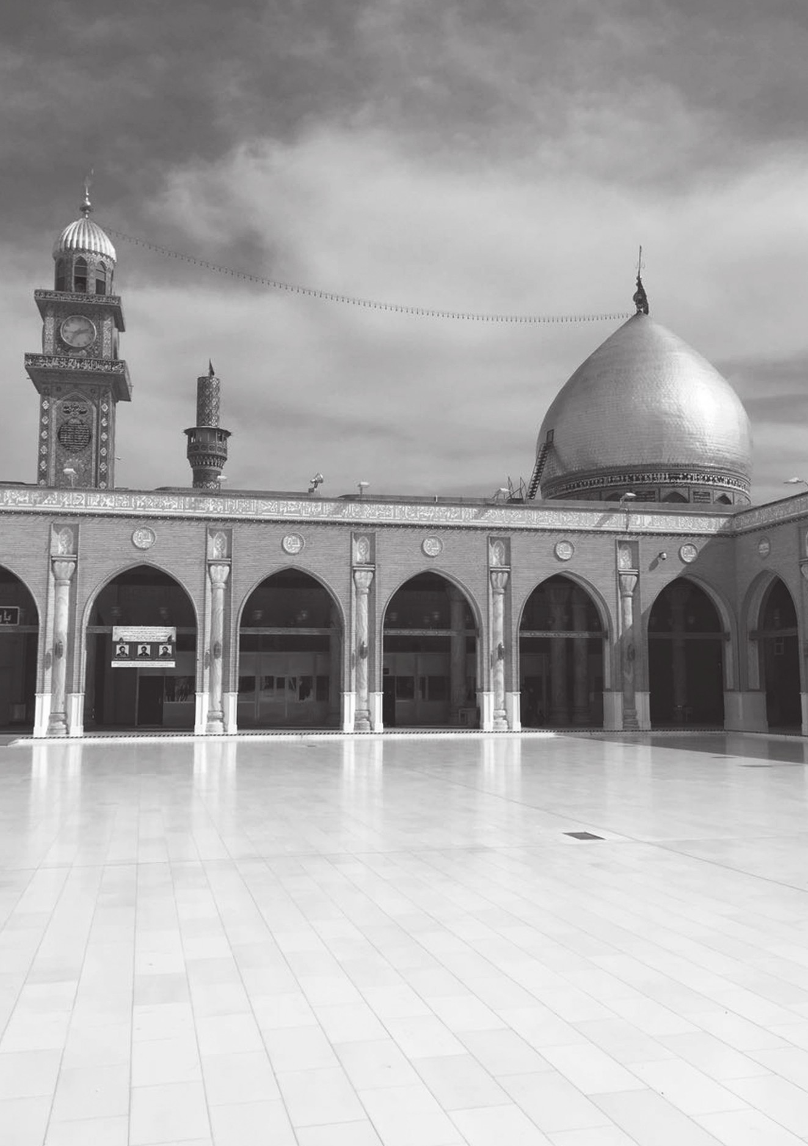

مدرسة مكارم الأخلاق
يراودني يقين أن من يطلع على سيرة الرجل لابد أن تأخذه الحيرة كل مأخذ، فكيف لمثله وهو بتلك العاهات التي سنأتي على ذكرها، أن يتحلَّى بصفات يصعب اجتماعها في شخص واحد، ويبلغ ما بلغ!؟
تُرى في أية مدرسة تخرج هذا الرجل العجيب؟
أهي مدرسة الجاهلية التي جمعت بين كثير من الطالح وقليل من
الصالح منحته القدرة على التأمل في مفاسدها والصبر على ظلماتها
والتحلِّي بمحاسنها؟
أم هو أفق الصحراء الذي لا نهاية له، ووحشته وجماله، وما يمكن أن يرسمه من رؤى وأخيلة في لياليه المقمرة أو المعتمة، منحه بعد نظر، وصلابة عود، وصبر ومصابرة؟
أم هي بعض مكارم أخلاق العصر التي أقرها الإسلام، وحثَّ على اتباعها، أعجب بها الأحنف واقتدى بها؟
أم هو قيس بن عاصم المنقري – وجه تميم – أشفق على الطفل اليتيم المعاق فمنحه شيئًا من عطفه، وقرَّبه إلى مجلسه، فراقب، وتأمل، واقتدى.
أم هو مجتمع النبوة الذي أدركه، وهو في عنفوان شبابه، تأثر به، وتربَّى على مبادئه، فصنع منه رجلاً كان عبرة، ومضرب مثل، وقدوة صالحة؟
أم هي الأحداث الجسام، والحروب التي خاض غمارها، والجيوش التي قادها أنضجته على نارٍ هادئةٍ وخلقت منه قائدًا همامًا، وسياسيًّا محنكًا كان من شخصيات
العصر العظام؟
أم هي الفتن التي عاصرها، واضطره الحق إلى الانحياز فيها،
أو اتخاذ موقف الحياد منها خلقت منه رجلاً يحسب حسابه في
أوقات الأزمات.
أم هي العلة التي كان يجب أن تدفع به إلى الاستكانة والانزواء والعزلة والانطواء وجد فيها طَهورًا لنفسه حين نازعته فاستطاع نزعها، حتى ضُرِبَ به المثل في شدة سلطانه عليها؟
أم هو خليط من كل هذا صنع منه رجلاً هو بكل المقاييس من مفاخر لإسلام الكبرى، إن لم يكن من مفاخر الإنسانية ؟
كان قبل الإسلام مبهورًا بصاحبه قيس بن عاصم المنقري الذي وجد فيه مدرسة للصبر والحلم والسياسة وبعد النظر في مجتمع تحكمه العصبية وتسيره الأهواء والنوازع، ويوم جاء الإسلام أحدث ثورة قلبته رأسًا على عقب.
ويوم دعيت قبيلته إلى الإسلام واطَّلع على بعض قيمه السماوية السمحة استقبله عقله الناشط أعظم استقبال، فأسلم، ودعا قومه إلى الإسلام بعد أن أدهشه بمبادئه، إذ وجد فيه ما لم يجده في المجتمع الذي قتل أباه من دون رحمة، وتركه لليتم ومجمع العاهات في رعاية أم غريبة عن القوم، قيل اسمها حيي بنت قرط بن ثعلبة، فآمن بكل جوارحه، واتبع هداه، حتى أن جميع ما أُثِرَ عنه هو من خلق الإسلام الأرحب ومدرسته، تستطيع مقارنة غالبيته بسنن الرسول الكريم وأقوال أمير المؤمنين عليه السلام وخطبه وحكمياته، صلوات الله وسلامه عليهما.
وعجيب عدم جمع أقوال الرجل على الرغم مما فيها من دروس وعبر، ولقد كان بودي لَمَّ ما تناثر منها في كتب تراثنا لبلاغتها وشدة تأثيرها، وقد أكون جمعت
أغلبها في هذه الطبعة فكم من مرة وقفت فيها مبهورًا أمام حكمته، وبعد نظره، وشدة أناته في غضبه، إلا أن ما صبوت إليه يوم قررتُ أول مرة كان بعيد المنال وسط عجمة اللسان، وقلة الحيلة، ونزر المتيسر من المصادر، ولم أستطع الانتظار بعد أن طوَّفت مع الرجل من المهد إلى اللحد، فأخذني إلى عالمه الرحب، ووجدته يتمشى معي في فيافي المغترب وصحاريه، وكلما صدمني موقف من هذا أو ذاك أجده بالمرصاد فأتأسى وأقتدي.
ولعل ما فاتني من تراثه الذي حفظته الأجيال في هذه الطبعة ليس بكثير بعد أن راجعت أمهات كتب التاريخ والتراث والأدب، وكتب الرجال والأنساب والتفسير والحديث والمعجمات، وما كان هذا يتيسر لولا القرص الذي أصدرته مؤسسة أهل البيت عليهم السلام.
صورة
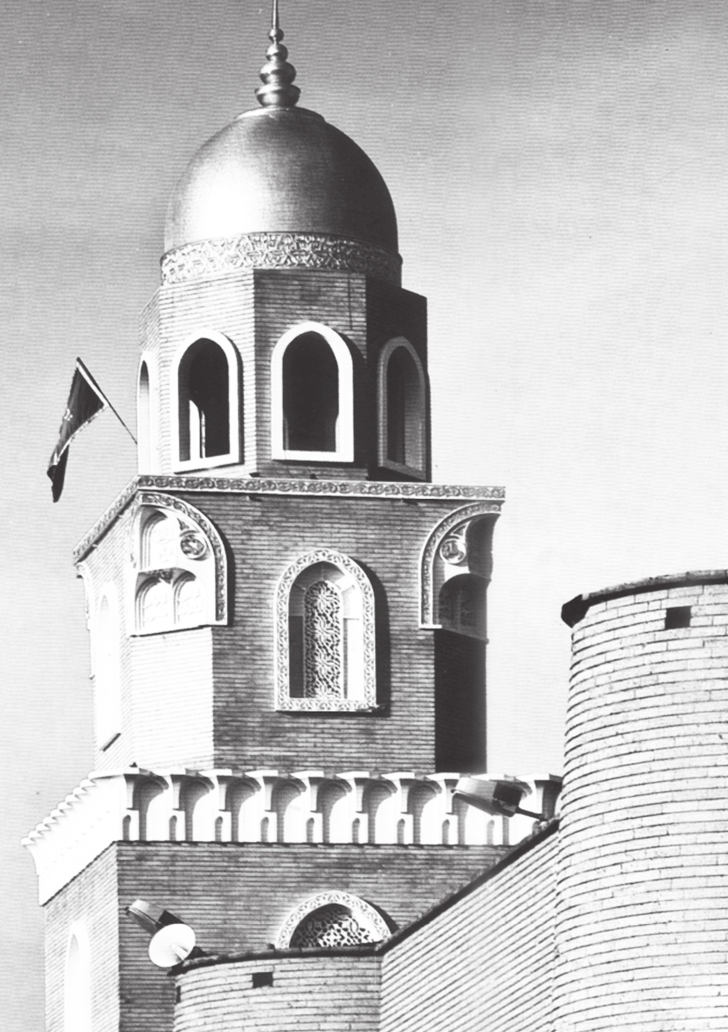

الحكيم الذي تسلط على نفسه
كان يعرف قدر نفسه فتسلط عليها وكبح جماحها بصبر الجمل الذي قطع به الصحراء إلى أقاصي الشرق، أو بعزيمته التي قاد بها جيوش الفتح إلى النصر المؤزر، وحينما رأى انبهار الناس بحلمه وأناته قال لهم: (والله أني لأجد ما تجدون، ولكني صبور)، لأن قدوته قوله تعالى:وَإِنْ تَصْبِرُوا وَتَتَّقُوا فَإِنَّ ذَلِكَ مِنْ عَزْمِ الْأُمُور، ولأنه تعلم في مدرسة مكارم الأخلاق أن الصبر مفتاح الفرج فدخل الملعب من أوسع الأبواب.
وكان يعلم أن من ترفع عن الزبد، وغض بصره عما في أيدي الناس، واحترم عامتهم هو الذي يستحق المكانة السامية في المجتمع، لذا قال حينما صلَّى على حارثةبن قدامة السعدي أحد سادة البصرة المشهورين: (رحمك الله كنت لا تحسد غنيًّا ولا تحقِر فقيرًا).
وكان على بينة أن أقبح خصال الرجل أن يكون كذوبًا، لذا نزَّه لسانه عن هذه الصفة؛ قال: (ما كذبت منذ أسلمت إلا مرة واحدة، فإن عمر سألني عن ثوب بكم أخذته؟ فأسقطت ثلثي الثمن). وتمام الرواية عند ابن عساكر الذي روى أنه اشترى ثوبين أحدهما بستة عشر درهمًا والثاني باثنتي عشر، وكان يلبس الأول
في الطريق والثاني عندما يذهب إلى المدينة، فسأله الخليفة في رواية فأسقط ثلثي الثمن، وفي أخرى أجابه بأنه اشتراه باثني عشر درهمًا.
وكان يعلم أن الشكوى لغير الله مذلة، فما كان يشكو من علَّة على الرغم من كثرة علله، ويوم شكا ابن أخيه وجع ضرسه قال له: (لقد ذهبت عيني منذ ثلاثين سنة فما ذكرتها لأحد)
وبلغ من شرفه وحسن خلقه أنه صعد مرة فوق بيته، فأشرف على جاره، فقال: (سوءة سوءة دخلت على جاري بغير إذن لا صعدت فوق هذا البيت أبدًا)
وروي عن الشعبي أنه قال: ( قال لي الأحنف بن قيس : يا شعبي، قلت : لبيك ، قال : ثمانية إن أهينوا فلا يلوموا إلا أنفسهم ، قلت: من هم ؟ قال : الآتي إلى مائدة لم يدع إليها، والداخل بين اثنين في حديثهما ولم يدخلاه، والمتآمر على رب البيت في بيته، والمندلق بالدالة على السلطان، والجالس في المجلس الَّذي ليس له بأهل، والمقبل بحديثه إلى من لا يسمع منه، والطامع في فضل البخيل، والمنزل حاجته بعدوه .قال: يا شعبي، ألا أدلك على الداء الدوي ؟ قلت: بلى، قال: الخلق الرديء واللسان البذيء، قال: قلت له : دلني على مروءة ليس فيها مرزية، فقال: بخ بخ يا شعبي، سألت عظيما، الخلق الشحيح والكف عن القبيح .)، وكل ما ذكر حكمة وتربية ومكارم أخلاق. ومما نسب له أيضًا: (من السؤدد الصبر على الذل، وكفى بالحلم ناصرا) .
ومن جميل ما رواه الإبشيهي قوله:(ما تكبر أحد إلا من ذلة يجدها في نفسه).
وقال: ما نازعني أحد إلا أخذت من أمري بإحدى ثلاث: إن كان فوقي عرفت له فضله، وإن كان مثلي تفضلت عليه، وإن كان دوني أكرمت نفسي عنه).
كان يعلم ما يكلفه الحلم، لأنه الذل، ولكنه قال: (ما أحب أن لي بنصيبي من الذُّلِ حُمْرُ النِّعم ودهمها، فقال له رجل: أنت أعز العرب فقال: إن الناس يرون الحِلم ذُلاًّ)، وقال لأحدهم وقد طلب منه أن يعلمه الحلم: (إنه الذُّل يا ابن أخي أتصبر عليه)، وقال في أخرى: (هو الذل مع الصبر).
ويبدو أنه ما كان ينخدع في قرارة نفسه بقولهم: (ذهب الأحنف بالحِلم)، أو (أحلم من الأحنف)، وما إلى ذلك من أقوال، فالدم يفور في عروقه أحيانًا، والثورة تبلغ مداها من نفسه في أحيان أخر،
لذا قال: (لست بحليم، ولكني أتحالم)، وكأنَّ التَّحالم ليس أوسع أبواب الحِلم.
كان يملك قدرة غريبة على تجرع غيظه أحيانًا (مخافة ما هو أشد منه) على حدِّ قوله، لأنه وجد الحِلمَ في كثير من المواقف (أنصر له من الرجال)، فتمسك به، وساد بحسن سياسته، وبعد نظره.
وكان من المؤمنين بقوة العصبة حتى وإن كانت على خطأ في بعض الأحيان حتى قال: (لو عاب قومي الماء ما شربته)على أنه لم يكن تبعًا لها، ولكنها الحكمة، فهو يُرى فيهم كأصغرهم، لأن التواضع طبع فيه، فعرف كيف يسوس قومه ويقودهم إلى ذرى المجد في الحرب والسلم، وعرف كيف يجنبهم مخاطر لا يعلم عواقبها إلا الله على ما سيتبين لنا.

المعاق الذي انتصر على عِلَلِه
والمتتبع لحياة الرجل وسيرته يلحظ أنه ترعرع في تربة كان بالإمكان أن تتقاذفه في مهاويها وظلماتها، ولقد قذفت به إلى شرِّها، ولكنه تأثر بخيرها واقتدى، حتى أن عِلَّتي اليتم والعَوَقِ لم تتركا أثرًا سلبيًّا في نفسه يدفعه إلى الشعور بالنقص والحرمان، إذ تغلب عليهما فسما إلى ذُرى المجد.
وإذا كان قد تجرع امتحان عوق الطفولة لأنه ولد به، فإنه تجرع بنفس راَضيَّةٍ أيضًا عوق الشباب والكهولة يوم فقد إحدى عينيه في إحدى معارك الفتح بسمرقند، ويوم أصابه الجدري فزاد من تشويهه، وترك آثاره على وجهه.
ويوم أرادت تميم أن تُدِلَّ عليه في تسويدها له بعد أن بلغ منزلة لم يبلغها أحد من القوم، ردهم ردَّ من يعرف قدر نفسه وبأسلوبٍ حكيم لا يثير أحدهم، فلو لم يكن جديرًا بالسيادة ما فاز بها، وكم من سيد مسوَّد في البصرة بفضل جَدِّه وسيرته وحسن أناته وكرم فعاله لا بسبب قبيلة أو عصبة، ولهم في شبل بن معبد البُجَلي أحد سادة البصرة الذي سودته أفعاله على الرغم من عدم وجود بُجَليٍّ فيها غيره، لأن السيادة ليست إرثًا، والذي يفوز بها لابد أن يتمتع بشمائل ترشحه إليها، من كرم، وتواضع، وحكمة، وشجاعة، وإقدام، وبعد نظر، وتصابر على المكاره، وعلى هذا فليست تميم هي التي سوَّت الأحنف، وإنما سادت به حتى أصبح من مفاخرها، تروي عنه القصص والأساطير، وتتحدث عنه بكل فخر واعتزاز.
صورة
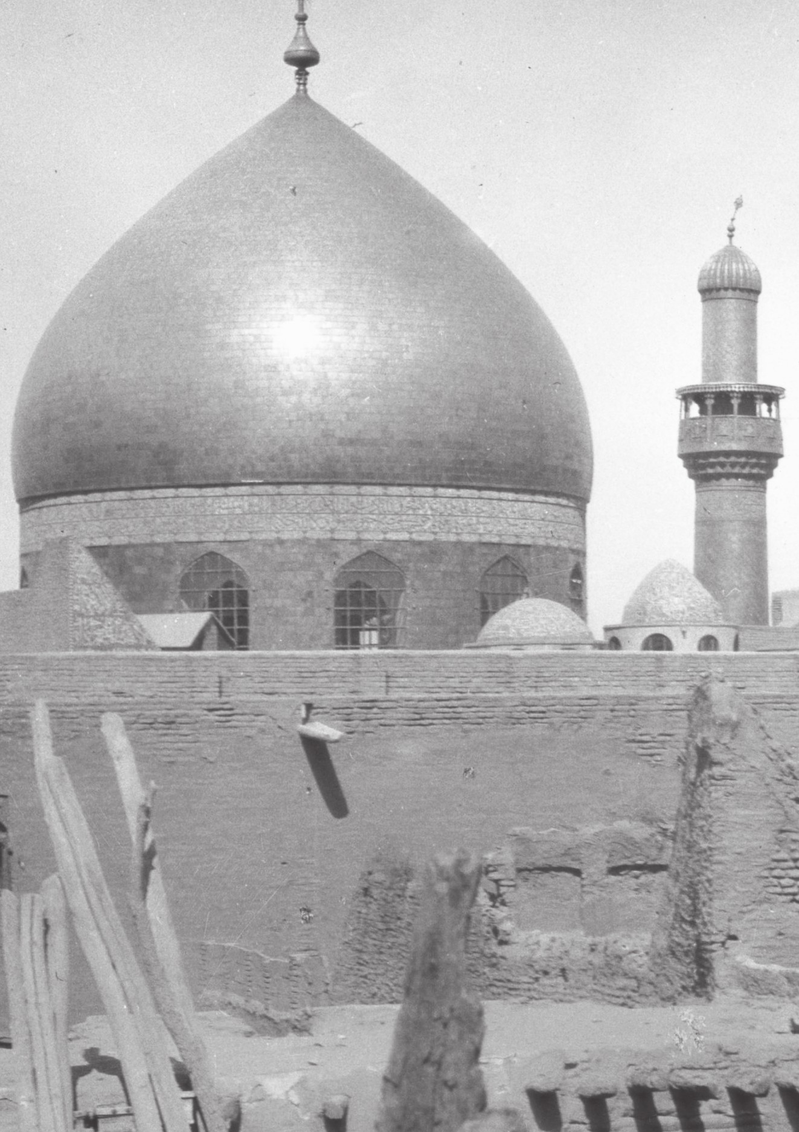

القدوة الحسنة
وتذكر لنا كتب التراث بعض الأخبار التي يبدو منها شدة تأثر الأحنف في صغره بقيس بن عاصم المنقري رأس تميم وحليمها الذي يضرب بحلمه المثل في العصر الجاهلي، ورأسها في وفادتها على الرسول الكريم صلى الله عليه وآله وسلم الذي كرَّمه ووسَّع له في مجلسه، وأسبغ عليه صفة: «سيد أهل الوبر»، وليس خافيًا أثر القدوة المبكرة في النفس الإنسانية، فقد سُئل الأحنف مرة عن المنهل الذي نهل منه، فقال: (تعلمت الحلم من قيس ابن عاصم)، بينما هو قاعد بفنائه مُحْتَبٍ بكسائه أتته جماعة فيهم مقتول ومكتوف، وقالت له: ( هذا ابنك قتله ابن أخيك، فوالله ما حلَّ حبوته حتى فرغ من كلامه، ثم التفت إلى ابن له في المجلس فقال له: قُم فأطلق ابن عمك ووارِ أخاك، واحمل إلى أمه مائةً من الإبل فإنها غريبة، ثم أقبل على القاتل فقال: قتلت قرابتك، وقطعت رحمك، وأقللت عددك لا يبعد الله غيرك).
ولابد أن المشهد أدهش الأحنف، فتأثر به، ورسخ في أعماق نفسه، إذ رأى والدًا فَقَدَ وَلَدَه بيد ابن أخيه، والوالد سَيِّد قومه، فماذا يفعل؟ وكيف يتصرف؟ تُرى، هل سيأمر بالقصاص، وهو من حقه، ولاسيما أنه في بيئة تَعُدُّ الأخذَ بالثأر من مفاخرها، أو أنه سيعفو عفو كريم مقتدر؟ وأزعم – إن صحت الرواية – أن قيسًا لم يحُلَّ حبوته، ولم يقطع كلامه وتماسك كي يمنح نفسه فرصة على التصابُر واتخاذ القرار
الصعب؛ فسجل موقفًا ما زال قدوة صالحة وعبرة تعتبر بها الأجيال، فاعتبر بها الفتى المعاق، ورسخت في وجدانه، ولعله منذ ذلك اليوم تَطَلَّع إلى المكانة التي احتلها ذلك المنقري الصالح بين قومه. يروى أنه قيل له: (ممن تعلمت الحلم؟ قال: من قيس بن عاصم . ويقال : إن قيساً كان ممن حرم على نفسه في الجاهلية شرب الخمر).
وعن مدى تأثر الأحنف بابن عاصم ذكر الجاحظ رواية مفادها أنه دخل على معاوية فأشار عليه بالجلوس في مجلس أراد تكريمه به، ولكنه اختار مجلسًا قصيًّا، فلما سأله عما منعه من الجلوس في المكان الذي حباه به قال: ( إن فيما أوصى به قيس بن عاصم المنقري وَلَده قوله: لا تغش السلطان حتى يَمَلَّكَ، ولا تقطعه حتى ينساك، ولا تجلس له على فراش ولا وساد، واجعل بينك وبينه مجلس رجل أو رجلين فإنه عسى أن يأتي من هو أولى بذلك المجلس فتقام له، فيكون قيامك زيادة له، ونقصانًا عليك)، وقريب من هذا رواه ابن عبد ربه أيضًا.
ومما روي عن قيس حول بلاغة النساء ما رواه الأحنف وهو في مجلس زياد، قيل: (ذكرت بلاغة النساء عند زياد، فحدثه أن قيس بن عاصم أسلم وعنده امرأة من بني حنيفة فأبى أهلها وأبوها أن يسلموا، وخافوا إسلامها، فاجتمعوا إليها وأقسموا أنها إن أسلمت لم يكونوا معها في شيء ما بقيت، فطالبت قيسًا بالفرقة، ففارقها. فلما احتملت لتلحق بأهلها قال لها قيس: أما والله لقد صحبتني سارة، ولقد فارقتني غير عارة، لا صحبتك مملولة، ولا أخلاقك مذمومة، ولولا ما اخترت ما فرق بيننا إلا الموت، ولكن أمر الله ورسوله صلى الله عليه وسلم أحق أن يطاع؛ فقالت
له: أنبئت بحسبك وفضلك، وأنت والله إن كنت للدائم المحبة، الكثير المودة، القليل اللائمة، المعجب الخلوة، البعيد النبوة، ولتعلمن إني لا أسكن بعدك إلى زوج، فقال قيس: ما فارقت نفسي شيئًا قط فتبعته كما تبعتها).
ولا أستبعد أيضًا أنه قد تأثر بعمه المتمشمس أذ قيل: إنه كان يفضله بالحِلم، ومما روي عنه أن أبا موسى الأشعري أمره أن يقسم خيلاً في تميم، فقسمها، فقال له رجل من بني سعد – وهم فخذ من تميم منهم المتمشمس وابن أخيه –: (ما منعك أن تعطيني فرسًا؟ ووثب عليه فَمَرَشَ وجهه،فقام إليه القوم ليقتصُّوا منه، فقال: دعوني وإياه إني لا أُعان على واحدٍ، ثم انطلق به إلى أبي موسى، فلما رآه سأله عما بوجهه فقال: دع هذا ولكن ابن عمي ساخطٌ فاحمله على فرسِ ففعل)، وقد سمَّاه ابن قتيبة (المتشمِّس)، ولا أظنه من الأسماء الشَّائعة عند العرب، ولعله تحريف طباعيٍّ، ويبدو أنَّ الأحنف لم يكن بعيدًا عن عمِّه هذا في مراحل من حياته بل كان قريبًا منه، ولعله كان بكفالته بعد أن فَقَدَ أباه، وقد كانا من سكنة البصرة، واشتركا سوية في معارك الفتح تحت إمرة أبي موسى الأشعري على ما سيتبين لنا، وذكر ابن قتيبة أيضًا أكثر من هذا فقال رواية عن أبي اليقظان: وقيل: أتى هو – أي الأحنف – والمتشمس (مسيلمة الكذَّاب، ليسمعا منه، فلمَّا خرجا، قال الأحنف: كيف تراه؟ قال: أراه كذَّابًا. قال: وما يؤمنك أن أرجع إليه فأخبره بمقالتك؟ قال: إذن أخبره أنَّك قلت، وأحالفك – يريد أن أحلف وتحلف – ثم أسلم المتشمس، وحسن إسلامه). وله ولد اسمه أسيد شهد فتح أصبهان مع أبي موسى الأشعري، والرواية
عند البلاذري معكوسة، وفيها أن المتشمس سأل الأحنف فقال : (رأيته كذابًا أحمق)، وهي الأقرب.
ومما أفاده من عمٍّ له لعله السابق الذكر هو القدرة على كتم النوازل والمصائب، روي أنه قال: (شكوت إلى عمي مصيبة نزلت بي فأسكتني ثلاثًا، ثم قال لي: يا أبا بحر، لا تشك الذي نزل بك إلى مخلوق، فإنما هو صديق تسوءه أو عدوّ تسره). وفي رواية أنه قال لأصحابه: أتعجبون من حلمي ومن خلقي؟ وإنما هذا شيء استفدته من عمي صعصعة بن معاوية، وذكر الخبر. وروي (كان صعصعة بن معاوية عم الأحنف، رأس بني تميم في أيام معاوية يعطى العطاء في داره، وكان يكنى أبا الوليد وشهد يوم الجفرة على فرس له ، فلحق بالبحرين ثم رجع، وكان ابنه معاوية شريفا خطيبا شاعرًا، ولي البحرين للحكم بن أيوب).
وذكر ابن قتيبة أن صعصعة، وهو أصغر من المتشمس كان سيِّد بني تميم في خلافة معاوية، (وفرسه الطُّرة اشتراها بتسعين ألف درهم)، روي أنه قدم على النبي صلى الله عليه وآله، فسمعه يقرأ قوله تعالى: من يعمل مثقال ذرَّة خيرًا يره ومن يعمل مثقالذرة شرًّا يره، فقلت: لا أبالي أن لا أسمع غيرها، حسبي حسبي). ولصعصعة ولد اسمه عتبة ذكره البخاري. وآخر اسمه معاوية قيل:
إنه كان مع الأحنف بالحيرة أيام مصعب بن الزبيروللأحنف أخت لم أقف على اسمها، ولكن ذكر ولدها وهو إياس بن قتادة التميمي العبشمي. ولي قضاء الري، وروي أنه لما قتلت تميم مسعود بن عمرو سيد الأزد وداه إياس بعشر ديات، وهو القائل:
فلو أسقيتهم عسلاً مصفَّى *** بماء المزن أو ماء الفرات
لقالوا: إنه ملح أجاج *** أراد به لنا إحدى الهنات
وذكر له عمٌّ آخر اسمه جزء بن معاوية، وهو صحابي كان واليًا على الأهواز أو على تنادر زمن الخليفة عمر، وقد ولي لزياد بعض أعماله، وعاش إلى خلافة معاوية، فقد روى بجالة كاتبه أنه قال: (جاءنا كتاب عمر قبل موته بسنة: اقتلوا كل ساحر، فقتلنا ثلاث سواحر في يوم..).
وذكر بن سعد أن الأحنف روى عن عمر بن الخطاب، وعلي بن أبي طالب، وأبي ذر الغفاري، ومما رواه الجاحظ أنه قال:(قال لي عمر: يا أحنف، من كثر ضحكه قلَّت هيبته، ومن أكثر من شيء عرف به، ومن كثر مزاحه كثر سقطه، ومن كثر سقطه قل ورعه، ومن قل ورعه ذهب حياؤه، ومن ذهب حياؤه مات قلبه).
وروي عنه أنه قال: (كنت أسمع عمر بن الخطاب رضي الله عنه يقول: لا يدخل رجل من
قريش من باب إلا دخل معه أناس، فلا أدري ما تأويل قوله، حتى طعن عمر فأمر صهيبًا أن يصلي بالناس ثلاثًا، وأمر أن يجعل للناس طعامًا تلك الثلاث الأيام، حتى يجتمع أهل الشورى على رجل، فلما رجعوا من الجنازة جاءوا وقد وضعت الموائد، فأمسك الناس للحزن الذي هم فيه، فجاء العباس بن عبد المطلب فقال: أيها الناس قد مات رسول الله صلى الله عليه وسلم فأكلنا وشربنا بعده، ومات أبو بكر رضي الله عنه، فأكلنا وشربنا بعده، أيها الناس: كلوا من هذا الطعام فمد يده، ومدَّ الناس أيديهم فأكلوا، فعرفت تأويل قوله).
وروى أيضًا عن أبي بكرة وغيره. وذكر أن مما رواه عن الخليفة عمر بن الخطاب أنه (اشترط على أهل الذمة ضيافة يوم وليلة، وأن يصلحوا القناطر، وإن قتل رجل من المسلمين بأرضهم فعليهم ديته)، وفي أخرى أنه اشترط عليهم ضيافة من يمر بهم من المسلمين ثلاثة أيام وعلف دوابهم، وما يصلحهم.
وسنراه يبذل ماله بل يرهن نفسه كي يطفئ الفتنة التي تأججت في البصرة بين قبيلته تميم وبين جيرانهم الأزد على ما سيأتي ذكره، أما تأثره بالإمام علي عليه السلام فتستطيع أن تلحظه من تأثر أقواله بأقوال أمير المؤمنين عليه السلام لغة ومعنًى، ومن ولائه له حيًّا وبعد رحيله على ما سيتبين لنا لاحقًا.
وليست العبرة في أن ترى وتسمع، وإنما هي في الاعتبار، ولو لم يعتبر الأحنف لما وصل إلى المكانة التي خلَّدته بين عظماء الإسلام.
كان الرجل الفذُّ يعرف قدر نفسه، ومكانته، لذا كان يصدر على الدوام عن عقل راجح في تصرفه، وفي كل خطوة يخطوها حتى في اختيار مجلسه حين يدعى أو
يزور أحدًا أو يزارُ، وتستطيع تقدير أناته من قوله: (ما جلست مجلسًا فخِفتُ أن أُقام عنه لغيري)، ومن قوله: (لأن أدعى من بعيد فأجيبُ أحبُّ إليَّ من أن أُقصى من قريبٍ)، وكان يحسن الاحتفاء بكل من يقصده في مجلسه، ومما ذكره عنه الأصمعي أنه (إذا أتاه إنسان وسَّع له، فإن لم يجد موضعًا تحرك ليريَهُ أنَّه يُوَسِّعُ له).
ومن جميل سلوكه وحسن تربيته أنه قال: (ما ذكرت أحدًا بسوء بعد أن يقوم من عندي).
صورة
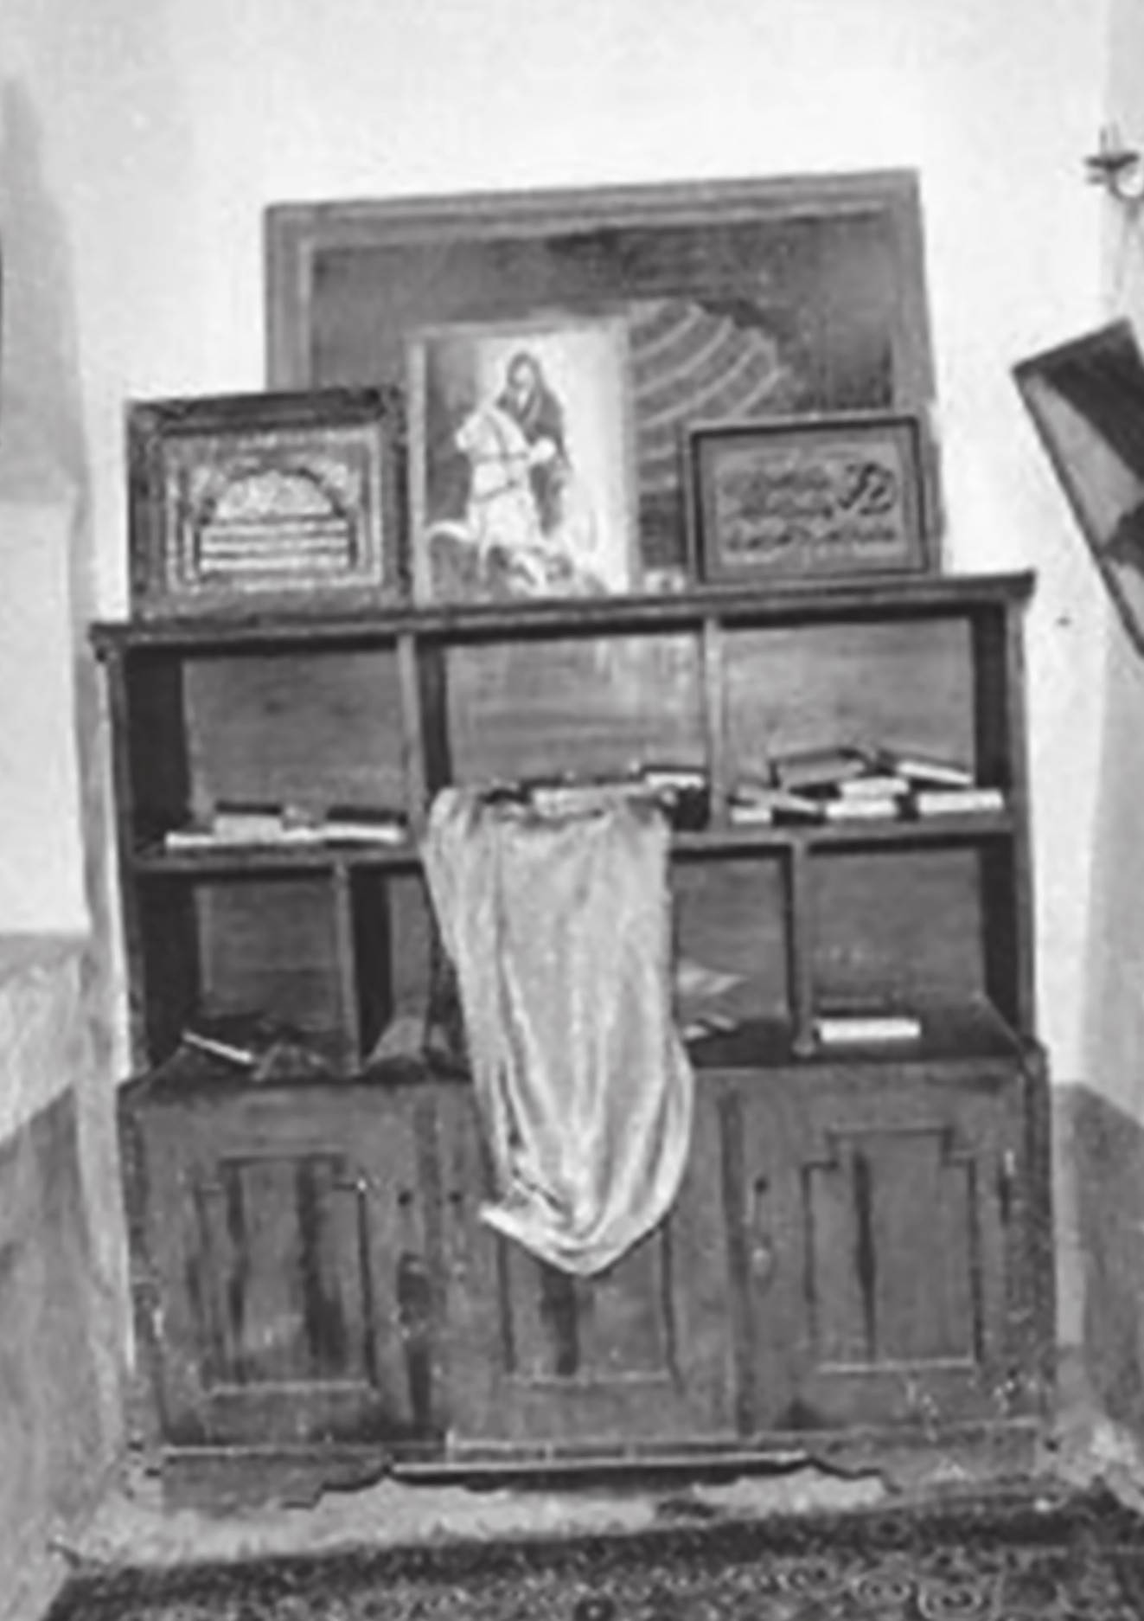

تواضع من غير ضعف
كان الأحنف متواضعًا حتى تخاله لا يعرف التكبر، سمحًا واسع الصدر، ومن طريف ما يروى عن سماحته أن أحدهم شتمه وألحَّ في الشتيمة، فلما سكت قال له الأحنف: (يا ابن أخي هل لك في الغداء فإنك منذ اليوم تحدو بجمل ثِفال)، وتلاحظ أن الرجل لم يكن من أقران الأحنف، وإنما هو من أقران أبنائه، إذ كان خطابه له: يا ابن أخي، ورده عليه ردَّ من لا يعبأ بالقائل.
وشتمه آخر، وهو في طريقه إلى مضارب قومه، وألح في الشتيمة أيضًا، فلما اقترب الأحنف من المضارب، طلب من الرجل أن يقول ما عنده حتى يكتفي ويكفَّ، لا خوفًا منه، ولكن خوفًا عليه بسبب اقترابه من مضارب قومه.
ومن طريف ما يروى أيضًا أن أحدهم شتمه، فسكت عنه، ثم عاد، فسكت عنه أيضًا، فقال الرجل: (وا لَهفاه، ما يمنعه من أن يردَّ عليَّ إلا هواني عليه).
ومما قاله:
وذي ضغن أمت القول عنه *** بحلم فاستمر على المقال
ومن يحلم وليس له سفيه *** يلاق المعضلات من الرجال)
وروي أن أحدهم أغلظ له بالكلام فقال: (لئن قلت لي واحدةً لتَسْمَعَنَّ عشرًا)،
ولكن الأحنف أراد أن يسكته ويخجله ويمتصَّ غضبه، فأجابه: (إن قلت عشرًا لا تسمع واحدةً)، وهكذا كان يصدر عن روح الإسلام السمحة فاستحق السيادة والخلود.
ومن جميل ما روي عنه ويدل على خبرة في الحياة وبعد نظر قوله لولده: (يا بني إذا أردت أن تؤاخي رجلاً فأغضبه فإن أنصفك وإلا فاحذره).
ولعل شهادة الحسن البصري – الذي كان من جنوده – التي نقلها ابن سعد تبين لنا فضل الرجل ومنزلته إذ قال: (ما رأيت شريف قوم أفضل من الأحنف)، وروي أنه قيل لرجل:صف لنا الأحنف فقال: (ما رأيت أحدًا أعظم سلطانًا على نفسه منه)، وشهد له الخليفة عمر بن الخطاب بالإيمان والعلم فقال: ( هو مؤمن عليم اللسان)، ومما رواه العجلي أن عمر بن الخطاب قال له: (ويحك يا أحنف، لما رأيتك ازدريتك، فلما نطقت، قلت: لعله منافق، صنع لسان، فلما اختبرتك حمدتك ولذلك حبستك، حبسه عمر سنة يختبره، فقال عمر: هذا والله السيد)، وروي أنه قدم على الخليفة عمر بن الخطاب بفتح تستر، (فقال رجل من المهاجرين: يا أمير المؤمنين، إن هذا يعني الأحنف بن قيس الذي كف عنا بني مرَّة حين بعثنا رسول الله صلى الله عليه وسلم في صدقاتهم، وقد كانوا همُّوا بنا. قال الأحنف: فحبسني عمر عنده بالمدينة سنة يأتيني في كل يوم وليلة، فلا يأتيه عنِّي إلا ما يحب، فلما كان رأس السنة دعاني فقال: يا أحنف هل تدري لم حبستك عندي؟ قلت: لا يا أمير المؤمنين، فقال عمر:
إن رسول الله صلى الله عليه وسلم حذرنا كل منافق عليم، فخشيت أن تكون منهم، فأحمد الله يا أحنف).
وحكي عن منزلته أنه قيل: (كان بالبصرة أربعة كل رجل منهم لا يعلم في الأمصار مثله: الأحنف بن قيس في حلمه وعفافه ومنزلته من علي كرم الله وجهه....).
وقد عدَّه اليعقوبي ضمن مجموعة من الفقهاء البارزين في أيام معاوية، في مقدمتهم عبد الله بن عباس.
ومن طريف ما ذكر عن تواضعه أنه كان واقفًا على باب دار ينتظر الإذن بالدخول فمرَّت به امرأة تحمل قربة ماء وضعتها بجانبه وقالت: (احفظ قربتي حتى أعود، ومضت)، ولما أذن له بالدخول قال: (إن معي وديعةً، وأقام حتى جاءت)، ولا بد أن المرأة حينما رأته رأت رجلاً بسيط المظهر تبدو عليه إمارات التواضع فلم تتردَّد في ترك قربتها، وأبى من جانبه إلا أن يكون عند حسن ظنها. ومن تواضعه أيضًا أنه جبر يد عنز.
ولم تكن عاهاته – على كثرتها – مصدر قلق أو شعور بالنقص بالنسبة له، بل لم يعبأ بمن يهمزه بها، قال له أحدهم مرة: (تسمع بالمعيدي لا أن تراه)، وكأنه أراد أن يجيب الرجل بدرس لا ينساه ولكن بلغة بعيدة عن الغضب والانفعال إذ سأله عما عابه فيه ؟ فقال: (الدمامة وقصر القامة)، أي: أن الرجل عاب عليه أمرًا ليس للأحنف يدٌ فيه لأنه قدر الله ولا رادّ لقضائه، فكان جوابه حكمة وموعظة إذ قال:
(عبت عليَّ ما لم أؤامر عليه)، أي: أشاور.
ولم يعرف عنه الرياء أو النفاق في أشدِّ المواقف، وكان لا يتورع عن إفحام المنافقين مهما بلغت منزلتهم، ومما يذكر له أن أحدهم أطرى يزيدًا في مجلس أبيه معاوية، فلما خرج ذمهما أمام الأحنف أقبح ذمٍّ، لأنه كان يعلم موقف الأحنف منهما فأراد أن يتملَّقه، ولكن الأحنف أراد أن يكون ردَّه على الرجل درسًا آخر من دروس مكارم الأخلاق فقال له على ما ذكر الجاحظ: (مه، فإن ذا الوجهين لا يكون عند الله وجيهًا).
واغتاب قوم رجلاً في حضرته فقال: (ما لكم وماله، يأكل رزقه، وتحمل الأرض ثقله، ويكفي قرنه).
وهو في مواقفه يعرف التفريق بين صغار القوم وكبارهم، فيحلم حتى يتهم بالضعف مع الصغار، ويتعاظم أحيانًا أمام الكبار حتى يبدو كأن لا أكبر منه بين الحضور، ومن المواقف التي رواها ابن سعد عنه أن الخليفة عمر بن الخطاب ذمَّ قبيلة تميم، والأحنف في مجلسه، فاستأذن بالكلام بطريقته الذكية المتواضعة الحكيمة، فأذن له فقال: (إنك ذكرت بني تميم فعممتهم بالذمِّ، وإنما هم من الناس فيهم الصالح والطالح)، فصدَّقه عمر واستغلها آخر – وكان من مناوئي
الأحنف – فطلب الإذن، ولكن عمر قال له: (اجلس قد كفاكم سيِّدكم الأحنف).

إنا لا نأخذ على معونتنا أجرًا
من المواقف الإنسانية العظيمة التي تحسب له أنه ما كان يفرق بين عربي وأعجمي، في وقت كان الحكم الأموي فيه يفرق بينهما أقبح تفريق حتى كأن الأمَّة في الإسلام ليست متساوية في الحقوق والواجبات، أما الأحنف فكان لا يتأخر عن المساعدة، كما فعل مع صاحب الأهواز الذي قصده كي يستنجد به عند عبيد الله بن زياد والي العراق آنذاك الذي ظلمه في الخراج، فكلم ابن زياد فحطَّ عن الرجل ما أثقله، وأراد الرجل أن يردَّ معروف الأحنف فأهداه هدايا كثيرة إلا أن الأحنف ردها ردًّا طيبًا وقال له: (إنا لا نأخذ على معونتنا أجرًا).
ولم يتأخر أيضًا في الدفاع عن إخوانه الموالي، وله موقف ذكره ابن عبد ربه إن صحَّ فإنه لابد أن يحتسب في ميزان حسناته ويثقِّله، فقد دعاه معاوية يومًا ودعا معه سُمرة بن جُندُب أحد وجوه العراق، واستشارهما في قتل شطر الموالي، وقال معللاً سبب تفكيره بهذا الأمر: (إني رأيت هذه الحمراء قد كثرت، وأراها قد طعنت على السلف، وكأني أنظر إلى وثبة منهم على العرب والسلطان، فقد رأيت أن أقتل شطرًا وأدع شطرًا لإقامة السوق وعمارة الطريق فما ترون)، وكأن الدولة ليست دولة الإسلام الذي لم يفرق بين عربي أو عجمي إلا بالتقوى؛ أما سمرة فقال: (اجعلها لي أيها الأمير فأنا أتولى منهم ذلك وأبلغ ما تريد)، وأما الأحنف فقد عالج الموقف بالحكمة التي عرف بها فدفع شرًّا عظيمًا إذ قال له: (أرى أن نفسي لا تطيب بقتل أخي لأمي، وخالي، ومولاي، وقد شاركناهم وشاركونا في النسب، فظننت أني أقتل عنهم )، فأمرهما معاوية بالانصراف كي يتخذ قرارًا بما هو قادم عليه، يقول
الأحنف: (فقمنا عنه، وأنا خائف، وأتيت أهلي حزينًا، فلما كان الغداة أرسل لي، فعلمت أنه أخذ برأيي، وترك رأي سمرة).
ومما روي أيضًا أن الأحنف كان في مجلس معاوية فخطب، فقال: معاوية ذات يوم فقال : (إنّ اللَّه يقول : وإِنْ مِنْ شَيْءٍ إِلَّا عِنْدَنا خَزائِنُه وما نُنَزِّلُه إِلَّا بِقَدَرٍ مَعْلُومٍفما نلام نحن ؟
فقام إليه الأحنف بن قيس فقال له : يا معاوية ، إنّا واللَّه
ما نلومك على ما في خزائن اللَّه ، وإنما نلومك على ما أنزل اللَّه
علينا من خزائنه فأغلقت بابك دونه).

السؤدد الذي حيَّر الناس
كان الأحنف من الكاظمين الغيظ حتى قال: (ربَّ غيظ تجرعته مخافة ما هو أشد منه)، وكان يعاني من ثقل حمل السؤدد، فلما سمع أحدهم يقول: (ما أبالي أمُدحت أم هُجيت) أجابه: (استرحت (من حيث تعب الكرام).
ويبدو أنه كان على بينة من سؤدده، وله رأي فيه، فمن لم يسد فتًى، لن يسودَ، وقد يكون السؤدد عنده أن تعرف منزلة الرجل على ألسنة العامة قبل الخاصة كما ذهب إلى مثل هذا ابن عبد ربه فقد روى له قوله: (السؤدد مع السواد)، ولقوله مناسبة في منتخب الطبري، ومجملها أنهم (ذكروا الحضين بن المنذر عند الأحنف، فقالوا: ساد وما اتصلت لحيته، فقال الأحنف: السؤدد قبل السواد، وكان لواء ربيعة مع الحضين يوم صفين)مع أمير المؤمنين عليه السلام.
ولقد رأيته ينوء بعاهات كثيرة ناحلاً، كده الإعياء والتعب، من دون أن يتأوَّه أو يحتجَّ أو يسعى إلى منصب أو جاه أو مال.
ومن طريف مواقفه ما نقله ابن خلكان عن هشام بن عقبة أخي الشاعر ذي الرمة الذي قال: (شهدت الأحنف بن قيس وقد جاء إلى قوم يتكلمون في دم، فقال:
احكموا، فقالوا: نحكم بديتين. قال: ذلك لكم، فلما سكتوا قال: أنا أعطيكم ما سألتم غير أني قائل لكم شيئًا، إن الله عزوجل قضى بدية واحدة، وإن النبي صلى الله عليه وسلم قضى بدية واحدة، وأنتم اليوم طالبون، وأخشى أن تكونوا غدًا مطلوبين فلا يرضى الناس منكم إلاَّ بمثل ما سننتم لأنفسكم، فقالوا: فردَّها دية واحدة؛ فحمد الله وأثنى عليه وركب).
ولم يكن يكابر إن أخطأ أو تعجَّل في قول، ومما يؤثر عنه أن أحدهم نازع آخر في أمر، فقال الأحنف: (لا أحسبك إلا ضعيفًا فيما تحاول) فأجابه الرجل: (ما على ظنك خرجت من عند أهلي)، فأرسلها الأحنف حكمةً إذ قال: ( لأمر ما قيل: احذروا الجواب).

من منابع حكمته
وأنت واقف في كتب التراث على شيء غير قليل من الحكميات التي تنسب إليه مررنا على بعضها من قبل، وسنأتي على أخر من بعد، وستلحظ عند اطلاعك عليها على مدى تأثره بخطب أمير المؤمنين عليه السلام ووصاياه، أذكر منها الآتي:
-روي عنه أنه قال: (لا مروءة لكذوب، ولا سؤدد لبخيل، ولا ورع لسيّئ الخلق).
-وقال: (بئس الرفيقان الدراهم والدنانير فإنهما لا ينفعانك حتى يفارقاك).
•
وقال: (من فسدت بطانته كان كمن غصَّ بالماء، ومن غصَّ بالماء فلا مساغ له، ومن خانه ثقاته فقد أُتي من مأمنه)..
•
وقال: (كاد العلماء أن يكونوا أربابًا، وكل عزٍّ لم يؤكد بعلم فإلى ذُلٍّ ما يصير).
-وسئل عن العقل ؟ فقال : (رأس الأشياء؛ فيه قوامها، وبه تمامها؛ لأنه سراج ما بطن، وملاك ما علن، وسائس الجسد، وزينة كل أحد، لا تستقيم الحياة إلا به، ولا تدور الأمور إلا عليه).
•
وقال: (البلاء ثم الثناء)، معناه : النعم والإحسان ثم يقع الثناء بعدهما
⁽¹⁾
-وقال: (المستشار مؤتمن).
•
وقال: (الكامل من عدَّت هفواته)
⁽³⁾
.
-وقيل له : (مَن السيد ؟ قال : الذي إذا أَقْبَل هابوه ، وإذا أَدبَر عَابُوه).
-وقال: (كل أَمرٍ ذي بال لم يُبْدَأْ فيه بحمد الله فهو أَكْنَعُ أَي أَقْطَعُ).
•
وقال: (إن ذا الوجهين لا يكون وجيهًا عند الله).
•
وقال: (أولا أخبركم بأدوأ الداء: اللسان البذيء والخلق الدنيء).
-وقال: (من لم يستوحش من ذلّ المسألة لم يأنف من الرد).
-وقال: (الكذوب لا حيلة له، والحسود لا راحة له، والبخيل لا مروءة له، ولا يسود سيئ الأخلاق، ومن المروءة إذا كان الرجل بخيلاً أن يكتم ذلك ويتجمل).
-وفي هذا الاتجاه روي عنه أنه قال: (ليس للكذوب مروءة، ولا للبخيل حياء، ولا لحاسد راحة، ولا لسيء الخلق سؤدد، ولا للملوك وفاء).
-وقال: (اثنان لا يجتمعان: الكذب والمروءة).
-قال: (السخاء من المروءة وأنشد:
لو مد سروري بمال كثير *** لجدت وكنت له باذلا
فإن المروءة لا تستطاع إذا *** لم يكن مالها فاضلا)
•
وقال: (أسرع الناس إلى الفتنة أقلهم حياءً من الفرار)
⁽³⁾
.
-وقال: (لا تشاور الجائع حتّى يشبع، ولا العطشان حتى يروى، ولا الأسير حتّى يطلق، ولا المقلّ حتى يجد، ولا الراغب حتّى ينجح).
-وقال: (كفى بالرجل رأياً إذا اجتمع عليه أمران فلم يدر أيهما الصواب أن ينظر أعجبهما إليه وأغلبهما عليه . فليحذره).
-وقال: (المروءة الحزم، وهو مع العقل، ولا يصلح المروءة إلا التواضع).
-وقال: (من أسرع إلى الناس بما يكرهون قالوا فيه ما لا يعلمون).
•
وقال: (إن رأيت الشرَّ يتركك، فاتركه).
•
وقال: (خير الأخوان من إن استغنيت عنه لم يزدك مودة، وإن احتجت إليه لم ينقصك منها، وإن عثرت عضدك، وإن احتجت إلى مؤونته رفدك).
-سئل الأحنف، ما المروءة؟ فقال: (كتمان السر والتباعد من الشر).
-(رأى الأحنف في يد رجل درهمًا، فقال: لمن هذا الدرهم؟ فقال: لي، فقال الأحنف: ليس هو لك حتى تخرجه في أجر أو اكتساب شكر، ثم تمثل:
أنت للمال إذا أمسكته *** وإذا أنفقته فالمال لك)
-وقال: (ما ادَّخرت الآباء للأبناء، ولا أبقت الموتى للأحياء شيئًا أفضل من اصطناع المعروف عند ذوي الأحساب والآداب).
-وقال: (الرفق والأناة محبوبة إلا في ثلاث. قالوا: وما هنَّ يا أبا بحر؟ قال: تبادر بالعمل الصالح، وتعجل إخراج ميتك، وتنكح الكفوء أيمك)، وقريب منه قوله: (ثلاثة ليس فيهن انتظار: الجنازة إذا وجدت من يحملها، والأيم إذا أصبت لها كفؤًا، والضيف إذا نزل لم ينتظر به الكلفة)
-وقال: (ما خان شريف، ولا كذب عاقل، ولا اغتاب مؤمن).
-وقال: (ما تكبر أحد إلا من ذلة يجدها في نفسه).
-ومما روي عنه أنه قال: (لا ينبغي للعاقل أن ينزل بلدًا ليس فيها خمس خصال: سلطان قاهر، وقاض عدل، وسوق قائمة، ونهر جار، وطبيب عالم).
-وقال: (حتف الرجل مخبوء تحت لسانه).
-وقال: (من لم يصبر على كلمة سمع كلمات، و قد تجرعته مخافة ما هو أشدُّ منه).
-وقال: (ما عرضت النصفة -أي الإنصاف- قط على أحد فقبلها إلا دخلتني له هيبة، ولا ردَّها إلا اختبأتها في عقله).
-وقال:(أحيي معروفك بإماتة ذكره).
-وقال: (الزم الصحة يلزمك العمل).
•
وقال: (ثلاثة لا ينتصفون من ثلاثة: حليم من أحمق، وبر من فاجر، وشريف من دنيء)
⁽⁶⁾
.
-وقال:(ثلاث فيَّ ما أقولهن إلا ليعتبر معتبر: ما أتيت باب هؤلاء يعني السلطان إلا أن أدعى إليه، ولا دخلت بين اثنين حتى يكونا هما يدخلاني، ولا ذكرت أحدًا بعد أن يقوم من عندي إلا بخير).
-(وأسمعه رجل وأكثر فقال: يا هذا ما ستر الله أكثر)
-وقال: (من حق الصديق أن يحتمل ثلاثًا، ظلم الغضب، وظلم الدَّالَّة، وظلم الهفوة).
-وكتب لصديق له: (أما بعد، فإذا قدم عليك أخ لك موافق، فليكن منك مكان سمعك وبصرك، فإن الأخ الموافق أفضل من الولد المخالف، ألا تسمع إلى قول الله عزَّ وجل لنوح في شأن ابنه: ((إنه ليس من أهلك))، يقول: ليس من أهل ملتك، فانظر إلى هذا وأشباهه ، فاجعلهم كنوزك وذخائرك، وأصحابك في سفرك وحضرك، فإنك إن تقربهم تقربوا منك، وإن تباعدهم يستغنوا بالله عز وجلَّ، والسلام).
-وقال: (ربَّ رجل لا تغيب فوائده وإن غاب، وآخر لا يسلم منه جليسه وإن احترس).
-قال له رجل: (دلني على حمد بلا مُرزئة، فقال: الخلق السجيح – الحسن– ، والكف عن القبيح، ثم اعلموا أن أدوى الداء اللسان البذيء، والخلق الرديء).
-وقال له آخر: (إياك إياك أعني، قال: وعنك أعرض).
-وقال لبني تميم: (تحابوا تجتمع كلمتكم، وتباذلوا تعتدل أموالكم، وابدأوا بجهاد بطونكم، وفروجكم يصلح دينكم، ولا تغُلُّوا يسلم جهادكم).
-سمع رجلاً يقول: التعلم في الصغر كالنقش على الحجر، فقال: (الكبير أكبر عقلاً، ولكنه أشغل قلبًا).
-(ليمنعني من كثير الكلام مخافة الجواب).
-وروي عنه أنه قال: (الكلام بالخير أفضل من السكوت، والسكوت خير من الكلام
باللغو والباطل، والجليس الصالح خير من الوحدة، والوحدة خير من جليس السوء).
-قيل له: (إن فيك أناةً شديدة فقال: قد عرفت في نفسي عجلة في أمور ثلاثة، في صلاتي إذا حضرت حتى أصلِّيها، وجنازتي حتى أغيبها في حفرتها، وابنتي إذا خطبها كِفْؤها حتى أزوجه).
-قال رجل في مجلس الأحنف: (ليس شيء أبغض إلي من التمر، فقال: رُبَّ ملوم لا ذنب له).
-قيل للأحنف: (أيُّ الشراب أطيب؟ فقال: الخمر. قيل له: وكيف علمت ذلك، وأنت لم تشربها؟ قال: إني رأيت من حلَّت له لا يتعدَّاها، ومن حرُمت عليه يدور حولها).
-وقال: (أحق الناس بالعفو أقدرهم على العقوبة).
-وقال: (أنا للعاقل المدبر أرجى مني للأحمق المقبل).
-وقال: (العقل خير قرين، والأدب خير ميراث، والتوفيق خير قائد).
-قال: (رأس الأدب آلة المنطق، ولا خير في قول إلا بفعل، ولا في منتظر إلا بمخبر، ولا في مال إلا بجود، ولا في ثقة إلا بورع، ولا في صدقة إلا بنيَّة، ولا في حياة إلا بصحة وأمن).
-قال له رجل: (أدللني على رجل كثير العيوب؛ فقال: اطلبه عيَّابًا فإنما يعيب الناس بفضل ما فيه)
-ذمَّه أحدهم في مجلس معاوية، فبلغه الخبر فقال: (عُثّيْثة تقرم جلدًا أملسًا).. وذكر ابن كثير أنه قاله لحارث بن يزيد لما طلب من أمير المؤمنين عليه السلام أن يدخله في الحكومة، وقال: قاله لرجل هجاه، وعند العسكري أنه مثل قاله الأحنف، وذكر أنه ذكر عند حارثة بن بدر الغداني فطعن عليه، فوصل خبره إلى الأحنف فقال: (عثيثة تقرم جلدًا أملسا).
-وقال: (إن الله جعل أسعد عباده عنده، وأرشدهم لديه، وأحظاهم يوم القيامة، أبذلهم للمعروف يدًا، وأكثرهم على الأخوان فضلاً، وأحسنهم على ذلك شكرًا).
-روي عن رجل تميمي قال: (حضرت مجلس الأحنف بن قيس وعنده قوم مجتمعون في أمر لهم، فحمد الله وأثنى عليه، ثم قال: إن الكرم منع الحرم، ما أقرب النقمة من أهل البغي ، لا خير في لذة تعقب ندمًا، لن يهلك من قصد، ولن يفتقر من زهد، رب هزل قد عاد جدًّا، من أمن الزمان خانه، ومن تعظم عليه أهانه، دعوا المزاح فإنه يؤرث الضغائن، وخير القول ما صدقه الفعل، احتملوا لمن أدلَّ عليكم، واقبلوا عذر من اعتذر إليكم، أطع أخاك وإن عصاك، وصله وإن جفاك، أنصف من نفسك قبل أن ينتصف منك، وإياكم ومشاورة النساء، واعلم أن كفر النعمة لؤم، وصحبة الجاهل شؤم، ومن الكرم الوفاء بالذمم، ما أقبح القطيعة بعد الصلة، والجفاء بعد اللطف، والعداوة بعد الود، لا تكونن على الإساءة أقوى منك
على الإحسان، ولا على البخل أسرع منك إلى البذل، واعلم أن لك من دنياك ما أصلحت به مثواك، فأنفق في الحق ولا تكونن خازنًا لغيرك، وإذا كان الغدر في الناس موجودًا، فالثقة بكل أحد عجز، أعرف الحق لمن عرفه لك، واعلم أن قطيعة الجاهل تعدل صلة العاقل).
-وقال: (أربع من كنَّ فيه كان كاملاً، ومن تعلق بخصلة منهن كان من صالحي قومه؛ دين يرشده، أو عقل يسدده، أو حسب يصونه، أو حياء يغناه – يلزمه – ).
-روي عنه أنه قال: (ما اعترض التثبت في الغضب إلا قهر سلطان العجلة)
-وقال: (فيَّ ثلاث خصال ما أقولهن إلاَّ ليعتبر معتبر: ما دخلت بين اثنين قط حتى يُدخِلاني بينهما، ولا أتيت باب أحد من هؤلاء ما لم ادع إليه، يعني الملوك، ولا حللت حبوتي إلى ما يقوم الناس إليه).
-قيل له: (ما المروءة؟ قال: العفَّة والحرفة).
-قال غيلان بن خرشة للأحنف: (ما بقاء ما فيه العرب؟ قال: إذا تقلَّدوا السيوف، وشدُّوا العمائم، وركبوا الخيل، ولم تأخذهم حمية الأوغاد. قال غيلان: وما حميَّة الأوغاد؟ قال: أن يعدُّوا التواهب فيما بينهم ضيمًا – التواهب: أن يترك الرجل من حقه لصاحبه عند الحكم على وجه المروءة ومكارم الأخلاق، فإذا رأى أن ترك ذلك ذلة فتلك حميَّة الأوغاد).
-وقال: (آفة الحلم الذُلُّ).
-وقال: (لا حلم لمن لا سفيه له).
-وقال: (ما قلَّ سفهاء قوم إلا ذلوا).
-وقال: (أكرموا سفهاءكم فإنهم يكفونكم النار والعار).
-أنشد:
(لابدَّ للسؤدد من رماح *** ومن رجال مُصلتي السلاح
يدافعون دونه بالراح *** ومن سفيه دائم النباح)
•
وأنشد أيضا:
(وليس يتم الحلم للمرء راضيًا *** إذا هو عن السخط لم يتحلم
كما لا يتم الجود للمرء موسرًا *** إذا هو عند العسر لم)يتحشَّم)
•
وقال، ونسب لغيره بدون عزو:
(ولربما ضحك الحليم من الأذى *** وفؤاده من حرِّه يتأوَّه
ولربما شَكَلَ الحليم لسانه *** حذر الجواب وإنَّه لمفَوَّه)
-وقال: (لأن يطيعني سُفهاء قومي أحبّ إليَّ من أن يطيعني حلماؤهم).
•
وانشد:
(وذي ضغن أبيت القول عنه الأذى *** بحلم فاستمر على المقال
ومن يحلم وليس له سفيه *** يلاق المعضلات من الرجال)
-وقال: (إن من المروءة أن يترك الرجل الطعام وهو يشتهيه).
•
تذاكر قوم في مجلسه الطعام والنساء فقال: (جنبوا مجالسكم ذكر النساء والطعام فإني أكره للرجل السري أن يكون وصَّافًا لبطنه، وقد عرف ما يجوز إليه، ولفرجه، وقد علم أين مجلسه)
⁽⁵⁾
..
-قال له معاوية: (ما تقول في الولد؟ فقال: يا أمير المؤمنين إنهم ثمار قلوبنا، وعماد ظهورنا، ونحن لهم أرض ذليلة، وسماء ظليلة، فإن طلبوا فأعطهم، وإن غضبوا فأرضهم، يمنحوك ودَّهم، ويحبُّوك جهدهم، ولا تكن عليهم ثقيلاً فيملُّوا حياتك ويحبوا وفاتك).
•
(كثرة الضحك تُذهب الهيبة، وكثرة المزاح تذهب المروءة، ومن لزم شيئًا عرف به)
⁽¹⁾
.
-وقال: (يضيق صدر الرجل بسره فإذا حدث به أحداً قال : اكتمه علي)
وروى القالي في أماليهخطبة نسبها إلى الأحنف هي مجموعة من الحكم قال فيها:
-(إن الكرم منع الحرم.
-ما أقرب النقمة من أهل البغي.
-لا خير في لذَّة تعقب ندمًا.
-لن يفتقر من زهد.
-ربَّ هزل قد عاد جدًّا.
-من أمن الزمان خانه، ومن تعظم عليه أهانه.
-دعوا المزاح فإنه يورث الضغائن.
-خير القول ما صدقه الفعل.
-احتملوا لمن أدلَّ عليكم.
-اقبلوا عذر من اعتذر إليكم.
-أطع أخاك وإن عصاك، وصله وإن جفاك.
-أنصف من نفسك قبل أن ينتصف منك.
-إياكم ومشاورة النساء.
-إن كفر النعمة لؤم، وصحبة الجاهل شؤم.
-من الكرم الوفاء بالذمم.
-ما أقبح القطيعة بعد الصلة، والجفاء بعد اللطف، والعداوة بعد الود.
-لا تكوننَّ على الإساءة أقوى منك على الإحسان، ولا إلى البخل أسرع منك إلى البذل.
-إن لك من دنياك ما أصلحت به مثواك، فانفق في حقٍّ ولا تكوننَّ خازنًا لغيرك.
-إذا كان الغدر في الناس موجودًا، فالثقة بكل أحد عجز.
-اعرف الحقَّ لمن عرفه لك.
-إن قطيعة الجاهل تعدل صلة العاقل).
-وقال: (لا يتم أمر السلطان إلا بالوزراء والأعوان، ولا ينفع الوزراء ولأعوان إلا بالمودة والنصيحة، ولا تنفع المودة والنصيحة إلا بالرأي والعفة)..
-قال قوم: (الصمت أفضل، وقال الأحنف: المنطق أفضل، لأن فضل الصمت لا يعدو صاحبه، وفضل المنطق ينال من سمعه، وإن ملاقاة الرجال تلقيح لألبابها .
-وقال: (رأس الأدب المنطق، ولا خير في قول إلاَّ بفعل، ولا في مال إلاَّ بجود، ولا في صديق إلاَّ بوفاء، ولا في فقه إلاَّ بورع، ولا في صدق إلاَّ بنيَّة).
-قال: ثلاث خصال تجتلب بهن المحبة: الإنصاف في المعاشرة، والمواساة في الشدة، والانطواء على المودة)
-وقال: (ربَّ ناطق هو أعيا من صامت)، ولحكمته هذه حكاية رواها البلاذري، مفادها أن فتى أحمق نظر إلى غراب في السماء فقال:( يا أبا بحر أيسرك أنك بمكان هذا الغراب ولك عشرة آلاف درهم ؟ فقال الأحنف : لا يا بني ولرب ناطق هو أعيا من صامت).
-وقال: (عجبًا لمن يتجبر وقد جرى في مجرى البول مرتين).. وللرواية حكاية ذكرها ابن أبي الدنيا، مفادها أن الأحنف (كان يجلس مع مصعب بن الزبير على سريره فجاء يومًا ومصعب ماد رجليه فلم يقبضهما وقعد الأحنف فزحم بعض الزحم فرأى ذلك فيه، فقال: عجبً لابن آدم يتكبر وقد خرج من مجرى البول مرتين). وروي أن ابن الزبير جفاه فقال مثل الذي مرَّ
-وقال: (إن الكلم الصالح يزين صاحبه في الدنيا، ويلقى خيره في الآخرة، وإن الكلم السيئ شين عاجل وشرُّ آجل).
-وقال: (من كثر ضحكه ذهبت هيبته، ومن أكثر من شيء عرف به).
-وقال: (السؤدد كرم الأخلاق، وحسن الفعال).
-وقال: (بعض الذلِّ أبقى للأهل والمال).
•
جرى بين الأحنف وبين رجل من الشعراء كلام ، فقال له الشاعر: والله
لأشتمنك شتما يدخل معك قبرك، فقال : يا بن أخي إنما يدخل معك قبرك دوني، إن الكلم الصالح يزين صاحبه في الدنيا ويلقى خيره في الآخرة ، وإن الكلم السيئ شين عاجل ، وشر آجل).
•
كتب لصديق: (أما بعد فإن قدم عليك صديق لك موافق فليكن منك مكان سمعك وبصرك، فإن الأخ الموافق خير من الولد المخالف)
⁽²⁾
.
-وقال: (من كانت فيه أربع خصال ساد قومه غير مدافع: من كان له دين يحجزه، وحسب يصونه، وعقل يرشده، وحياء يمنعه).
-قال لولده: (اتخذ الكذب كنزًا لا تنفقه).
-وقال: (لا تؤاخينَّ خبًّا – غشاشًا –، ولا تستشيرنَّ عاجزًا، ولا تستعيننَّ كسلاً).
-قيل للأحنف: (ما الحلم؟ فقال: قَوْلٌ إن لم يكن فِعل، وصمت إن ضرَّ قَوْل).
-(كان يجالسه رجل يطيل الصمت حتى أعجب به الأحنف، ثم إنه تكلم فقال: يا أبا بجر، أتقدر أن تمشي على شرف المسجد؟ فتمثل الأحنف:
وكائن ترى من صامت لك معجب *** زيادته أو نقصه في التكلم)
-قال رجل للأحنف: (بم سؤَّدك قومك وما أنت بأشرفهم بيتًا، ولا أصبحهم وجهًا، ولا أحسنهم خلقًا؟ قال: بخلاف ما فيك يا بن أخي؛ فقال: وما ذاك؟ قال: بتركي من أمرك ما لا يعنيني كما عناك من أمري ما لا يعنيك).
-(من قلَّ فهمه كان أكثر قوله وعمله فيما عليه لا له).
-قال: (إن غاصب الدنيا وظالمها أهلها، والمدعي ما ليس له منها على قلتها وإن كان عالي المكان من سلطانها لأقل منها وأذل).
-وقال:(من أراد شراء دار فليستصلح الجار قبل الدار).
-وقال: (إني لأجزع كثيرًا من الكلام مخافة الجور).
-وقال: (ليس فضل الحلم أن تُظلَمَ فتحلم، حتى إذا قدرت انتقمت، ولكنه إذا ظُلمت فحلمت، ثم قدرت فعفوت).
-قال في رسالة يحث فيها قومه للالتحاق بجيش أمير المؤمنين عليه السلام المتجه إلى صفين: (إن من العطايا حرمانًا، ومن النصر خذلانًا، فحرمان العطاء القلة، وحرمان النصر الإبطاء، ولن تقضى الحقوق إلا بالرضا، وقد يرضى المضطر بدون أمل).
-وقال: (لست حليمًا ولكن أتحالم)، أفادها من قول أمير المؤمنين عليه السلام، قال: (إذا لم تكن حليمًا فتحلم)، وإذا أردت المقارنة بين ما روي عنه وبين أقوال أمير المؤمنين وخطبه ورسائله في نهج البلاغة، فلابد أن تلاحظ مدى تأثره بها.

المعاق الذي حاز قصب السبق بين الصحابة والتابعين

أ. الوليد الذي نسي اسمه
قبل عقد من الهجرة النبوية المباركة أو أقل، أو أكثر بقليل تردد صدى صوت وليدٍ ضعيف لم تحفل الصحراء بمولده، ولم تعبأ كثيرًا بحفظ اسمه فغاب عن الذَّاكرة واختلط؛ وبسبب تشوُّه خلقته ما أظنه كان محل عناية أو ترحيب من أحد باستثناء أمه؛ أما الاسم الذي عرف به «الأحنف» فليس هو الذي اختاره أبواه له، وإنما هو وصف لعاهته التي ولد بها، فالأحنف في اللغة على معان كلها تدور حول العرج في المشي والعوج في الرجل، وقد يراد به انقلاب القدمين، أو ميل في صدرهما، أو المشي على ظهر القدمين، كما ذهبت إلى ذلك معجمات اللغة.
وروى ابن قتيبة عن أبي اليقظان أن اسمه صخر، وعن غيره أن اسمه الضحَّاك، وإلى ذلك ذهب بن سعد أيضًا، وقال: اسمه الضحاك بن قيس بن معاوية بن الحصين ابن حفص بن عبادة بن النزَّال بن مرَّة بن عبيد بن مقاعس بن عمرو ابن كعب بن سعد بن زيد مناة بن تميم، وروى ابن قتيبة عن أبي اليقظان أيضًا أن اسم جدِّه حِصن، وهو ابن مرَّة بن عبيد، من تميم، وقال: ورهطه بنو مرَّة بن عبيد هم الذين
(بعثوا بصدقات أموالهم إلى النبيِّ صلى الله عليه وسلَّم مع عِكراش بن ذؤيب)، وقال: وقال غير أبي اليقظان: إنَّ اسمه الضحَّاك بن قيس، وإلى ذلك ذهب ابن خلكان في وفياته، ولكنه قال: وقيل: اسمه صخر، وقد يكون الضحاك من صفاته كما رجح عند المامقاني، وذكر ابن حجر اسمًا ثالثًا فقال: وقيل الحارث، أما اللقب (الأحنف) فقد غلب عليه منذ طفولته، وكانت أمه ترقصه وتقول:
والله لولا حَنَفٌ في رجله *** ما كان في الحي غلام مثله
ذكر هذا غير واحد ممن ترجم له، وكأنها كانت تتنبأ له بمستقبل يختلف عن مستقبل أقرانه من أبناء تميم.
وأجريت للصبي جراحة إلا أنها لم تنجح، بل زادت في اعوجاج رجله، وليس العرج لوحده الذي ولد به، فقد ذكر ابن قتيبة أنه: (ولد الأحنف ملتصق الأليتين، حتَّى شُقَّ ما بينهما. وكان الأحنف أعور). وروي أنه (كان أعور أحنف دميمًا كوسجًا له بيضة واحدة). وذكر ابن قتيبة أن عينه يقال: ذهبت بسمرقند، وقيل بالجدري، وقال: وكان (أحنف، متراكب الأسنان، صعل الرأس، مائل الذقن، خفيف العارضين).
وعلى الرغم من كل تلك الصفات فقد قال فيه الجاحظ: (وقد ذكروا في الشعر حلم لقمان ولقيم بن لقمان، وذكروا قيس بن عاصم، ومعاوية بن أبي سفيان، ورجالاً كثيرًا، ما رأينا هذا الاسم التزق والتحم بإنسان وظهر على الألسن، كما رأيناه تهيأ للأحنف بن قيس، وكان مع ذلك رئيسًا في أكثر تلك الفتن، فلم نر حاله عند الخاصة والعامة، وعند النساك والفتاك، وعند الخلفاء الراشدين، والملوك والمتغلبين، ولا حاله في حياته، ولا حياته بعد موته، إلا مستويًا، فينبغي أن يكون قد سبقت له من النبي صلى الله عليه وسلم دعوة، أو قال فيه خيرًا، كما قد رووه وذكروه، أو كان قد كان يظهر من حسن النية ومن شدة الإخلاص ما لم يكن عليه أحد
من نظرائه).
وروى المسعودي عن عبد الملك بن عمير أنه قال: (قدم علينا الأحنف بن قيس الكوفة مع مصعب بن الزبير فما رأيت شيخًا قبيحًا إلا ورأيت في وجه الأحنف منه شبهًا، كان صعل الرأس، أجخى العين، أعصف الأذن، باخق العين، ناتئ الوجه، مائل الشدق، متراكب الأسنان، خفيف العارضين، أحنف الرجل، ولكنه كان إذا تكلم جلَّى عن نفسه).
أما أمِّه فاسمها حُبَّى بنت عمرو بن ثعلبة، من بني أود، من باهلة، وقيل: حُبَّى بنت قُرط، وأخوها الأخطل بن قرط، وهو من الرجال الشجعان، وقد فخر به الأحنف يوم الجفرة كما سبق ذكر ذلك، أما أمها فمن بني الشعراء.
وذكر ابن خلكان أن جده معاوية بن الحصين قتله عنترة بن شداد في يوم الفروق، وهو من أيام العرب المشهورة، ذكره ياقوت، وقال: إنه كان لبني عبس على بني سعد بن زيد مناة بن تميم، وذكر أيضًا أن الفروق (عقبة دون هجر إلى نجد بين هجر ومهب الشمال).
وليست العاهة وحدها هي التي امتحن بها الصبي، وإنما لم يتمتع بحنان والده ورعايته طويلاً، إذ قتله أحد بني مازن في إحدى الغارات، كما ذكر ابن قتيبة، وغيره، ولم تكن أمه من تميم، فهي باهلية من بني قراض، ومن سيئ عادات القوم أن الصبيَّ الذي يموت أباه وهو من أم غريبة، لا يعبأ به، فكيف به وهو بتلك الخلقة.

ب. مجمع العاهات
ولم يكن العرج هو العلَّة الوحيدة التي ابتلي بها الأحنف، فقد كان قصير القامة، صغير الرأس، مائل الخد، مائل الذقن، متراكب الأسنان، مجدور الوجه، معوجَّ الأنف، مسترخي الأذنين، كريم العين، غائرهما، لا ينبت الشعر على عارضيه كما سبق القول، بحيث كان رهطه يتمنون شراء لحية له بعشرين ألفًا إن أمكن، وقد ذكر غالبية علله غير واحد ممن ترجم له، ويوم ولد ولد ملتزق الإليتين فَشُقَّ كما سبق ذكر ذلك أيضًا، أما عينه فقد فقدها في إحدى المعارك بسمرقند.
وروي أن عبد الملك بن الزبير حينما رأى الأحنف أول مرة قال: (ما رأيت خُصلة تُذَمُّ إلاَّ وقد رأيتها في الأحنف)، بل هو أحد أربعة من السادة المشهورين الذين لا ينبت الشعر في وجوههم وهم: (عبد الله بن الزبير، وقيس بن سعد ابن عبادة، والأحنف بن قيس الذي يضرب به المثل في الحلم، والقاضي شريح)، وقد لقبوا بالسادة الطلس، والأطلس: الذي لا ينبت الشعر في وجهه، ولكنه حاز قصب السبق بجدِّه،واستقامته،وسخائه، وتقواه، كما ساد تميم بحلمه، وشجاعته، وقوة إيمانه، وحسن تصرفه، بل كتب مع الخالدين في سفرهم بعد أن ضُرِبَ به المثل فقيل: (أحلم من الأحنف)، وقد نوه بحلمه غير واحد منهم أبو تمام في إحدى قصائده الشهيرة فقال:
إقدام عمرو في سماحة حاتم *** في حلم أحنف في ذكاء إياس
ونوه بحلمه ياقوت أيضًا في رسالة بعث بها إلى وزير صاحب حلب فقال:
فمن حاتم في جوده وابن مامة *** ومن أحنف إن عد حلم ومن سعد
ومدح أحدهم يحيى البرمكي فقال له: (والله لأنت أحلم من الأحنف بن قيس)، فقال لحاجبه: (لا تقرب إليّ من أعطاني فوق حقِّي)، وذكر ابن عبد ربه في العقد أنهم قالوا: (ذهب حاتم بالسخاء، والأحنف بن قيس بالحِلم، وخريم بالنعمة، وعمير بن الحُباب بالشدَّة). أما الحاكم النيسابوري فقال: (كان أحلم العرب).
وقال الإبشيهي أن الأحنف لم تذكر له هفوة إلا مرة واحدة وهي:(أن عمرو بن الأهتم دس إليه رجلاً يسفهه فقال: يا أبا بحر ما كان أبوك في قومه قال : كان أوسطهم وسيدهم ولم يتخلف عنهم؛ فرجع إليه ثانياً ففطن أنه من قبل عمرو بن الأهتم فقال: ما كان أبوك قال: كانت له فتوة ومروءة ومكارم أخلاق ولم يكن أهتم سلاجاً). ومن هفواته أيضًا (أنه نظر إلى خيل لبنى مازن فقال: هذه خيل ما أدركت بالثار، ولا نقصت الأوتار؛ فقال له سعيد بن القاسم المازنىّ : أمّا يوم قتلت أباك فقد أدركت بثأرها؛ فقال الأحنف : لشيء ما قيل: «دع الكلام حذر الجواب » وكانت بنو مازن قتلت أباه الأحنف في الجاهليّة).

أبناء الأحنف
من الصعب أن نصل إلى رأي قاطع بشأن ذرية الأحنف، فقد وروي أنه أعقب إناثاً كان حريصًا على تزويجهن لمن يرتضي دينه؛ ونقل ابن الأثير رواية عن المدائني مفادها أنه أعقب ولدًا واحدًا كان يكنى به، ولكنه لم يعقب فانقطع نسله، ويبدو أنه لم يكن برزانة أبيه ولا بحلمه، روي أنه قال يومًا للزبَّاء جارية أبيه: (يا فاعلة. فقالت له: لو كنت كما تقول، أتيت أباك بمثلك)، ولو ألقمته حجرًا لكان خيرًا له، وروي أنه قيل له: (لقد أورثك أبوك شرفا وذكرا، فقال: ليته ترك لي مائة ألف درهم، وإنه في النار )، فبئس الولد كان. وروي عن الأصمعي أنه قيل له: (ما يمنعك أن تكون كأبيك؟ قال: وأيكم كان، قيسوني بأبنائكم). ولا عقب لولده الأحنف (إلا جارية فماتت)، وروي أيضًا أن ولده الأحنف تزوج فرزق بولد اسمه سعيد؛ فتزوج سعيد حفصة بنت ربعي بن عمرو بن الأهتم، فمات ولم يعقب. ولم يبق للأحنف عقب لا من ذكر ولا أنثى. وإلى ذلك ذهب ابن قتيبة. وقيل:كانت للأحنف بنت ماتت فانقطع نسلهولكن السمعاني ذكر أن الوذناني – نسبة إلى إحدى قرى أصبهان-وهو أحمد بن مالك بن بحر بن الأحنف بن قيس.
وذكر عز الدين بن الأثيرفي أثناء ترجمة أبي إسحاق بن يعقوب بن إسحاق الأحنفي الجوزجاني أنه من ولد الأحنف بن قيس فنسب إليه،قال: توفي بدمشق سنة 256ﻫ.
بل روى الشيخ الطوسي أن للأحنف ولدًا اسمه يزيد عدَّه مع من روى عن أمير المؤمنين ، وروى الذهبي في ترجمة صالح بن أحمد أنه من ولد العباس بن الأحنف بن قيس، ولم أقف له على ذكر بهذا الاسم. وذكر السمعاني في ترجمة الآغزوني أنه من ولد مرة بن الأحنف بن قيس. وقد ذكره الحموي إلا أنه قال: (قال المدائني: إن الأحنف لم يكن له ولد إلا بحر وبه كان يكنى، وبنت، فولد بحر ولدًا درج ولم يعقب، وانقرض عقبه من بنته أيضًا). وذكر الذهبي أن الهذيل بن يزيد وهو ابن العباس بن الأحنف بن قيس، وهو أبو الحسين التميمي البزاز الحافظ الهمداني، المعروف بابن الكوملاذي، أي أنه حفيد الأحنف.
وروي أنه حين بعث عبد الملك بن مروان ولده مسلمة لقتال الروم طلب منه أن يصير على مقدمته محمد بن الأحنف بن قيس. إلا أني لم أعثر له على خبر غير هذا.
ويبدو أنَّ تميمًا لم يكن لها حظ بساداتها في البصرة أو الكوفة، فسيدهم بالبصرة لم يعقب، وسيدهم بالكوفة محمد بن عمير بن عطارد بن حاجب بن زرارة لم يعقب أيضًا، وقد يكون الأحنف أعقب -كما سبق ذكر ذلك-ولكنه غطَّى على ذكرهم.
صورة
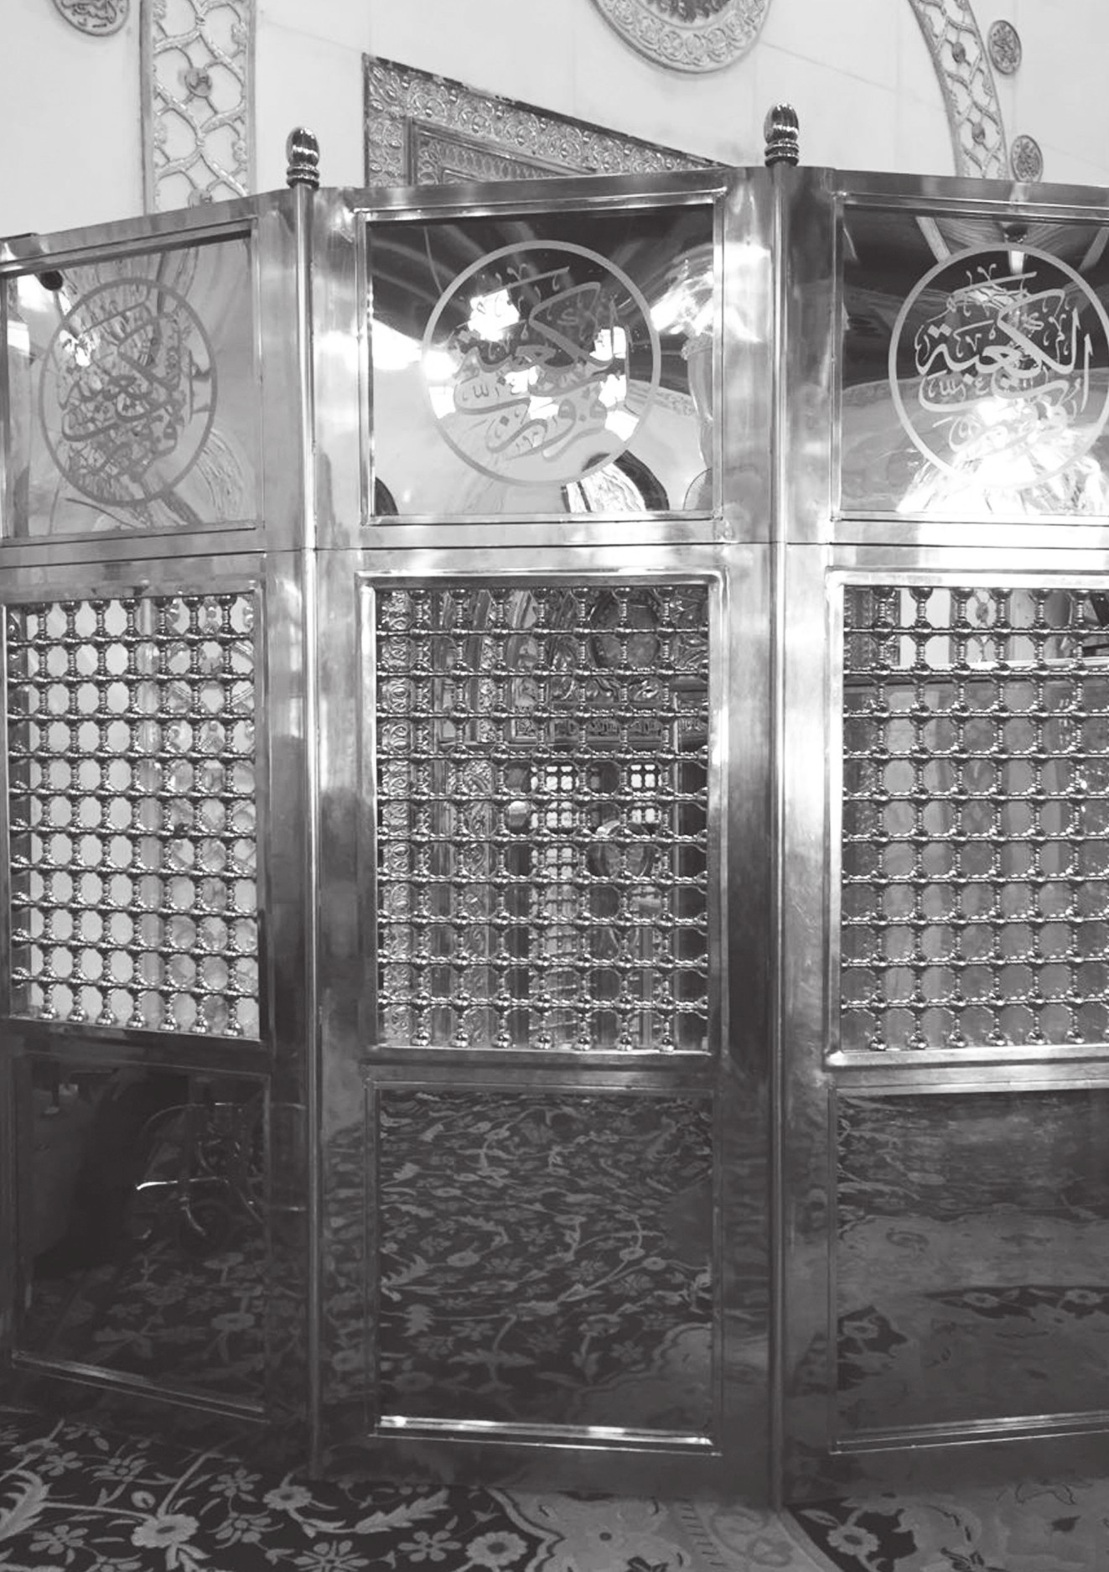

هذا والله هو السيد

اشارة
كل الظروف التي أحاطت بطفولة الأحنف وصباه لا تُنبئ أنه سيكون ذا منزلة أو مكانة، فقد ولدته أمٌّ غريبة عن قبيلته، وابتلي بعلل وعاهات قد تُنَفِّر من حوله به، وقتل أبوه، وسبق ذكر ذلك، فامتحن باليتم أيضًا.
وإذا صح ما ورد في رواية عنه فإن أباه كان سيد قومهوقد نوهت بعض المصادر بعميه المتمشمس وصعصعة، فرأينا الأول من كبار القادة، ورأينا الثاني سيد بني تميم زمن معاوية بن أبي سفيان، ولكن قدر الله شاء أن يكون اليتيم المعاق واحدًا من عظماء الإسلام.
ولا يُدرى متى بزغ طالع سعده، والظاهر أنه رافقه منذ بداية شبابه على ما سيتبين لنا.
أدرك الأحنف النبي الكريم صلى الله عليه وآله، ويغلب على الظن أنه لم يتشرف برؤيته على الرغم من إسلامه في حياته كما ذهب إلى ذلك غالبية من ترجم له، إلا أن سبحانه وتعالى كَرَّمه باستغفار المصطفى صلوات الله وسلامه عليه له من دون أن يراه، إذ انبهر الأحنف بدعوته حال لقائه بمبعوثه إلى رهطه بني سعد، فآمن بها، وحثَّ قومه على الإيمان، فاقتدوا به، وحين علم الرسول الكريم صلى الله عليه وآله بموقفه استغفر له غير أن خبر الاستغفار لم يطرق سمع الأحنف إلا بعد أكثر من ربع قرن، وبالتحديد في خلافة عثمان، فقد روى ابن سعد عن علي بن زيد عن الحسن عن الأحنف أنه
قال: (بينا أنا أطوف بالبيت زمن عثمان إذ لقيني رجل من بني الليث فأخذ بيدي فقال: ألا أبشرك؟ قلت:بلا، قال: تذكر إذ بعثني رسول الله صلى الله عليه وسلم إلى قومك بني سعد، فجعلت أعرض عليهم الإسلام، وأدعوهم إليه، فقلت أنت: إنك لتدعو إلى الخير، وما أسمع إلا حسنًا، قال: فإني ذكرت ذلك لرسول الله صلى الله عليه وسلم، فقال: اللهم اغفر للأحنف. قال الأحنف: فما شيء أرجى عندي من ذلك)، وكأن الله سبحانه أراد أن يكون استغفار نبيه صلى الله عليه وآله في محله، إذ حاول الأحنف السير على هدي رسالته حتى وافاه أجله.
وورد في معارف ابن قتيبة أنه: (أتى رسولُ الله صلى الله عليه وسلم قومَه يدعوهم إلى الإسلام، فلم يجيبوا، فقال الأحنف: إنه يدعوكم إلى الإسلام ومكارم الأخلاق، وينهاكم عن ملائمها، فأسلموا وأسلم الأحنف، ولم يفد على رسول الله)، ومثل هذا ورد من بعد عند أبي ميثم البحراني، وهو سهو أو سقط أثناء التحقيق صوابه (أتى رسول رسول الله)، أو (أتى رسول النبي) إذ ليس في أخباره ما ينبئ عن رؤيته النبيّ صلى الله عليه وآله أو لقائه به، أو تكون رواية انفرد بها ابن قتيبة، وتابعه عليها غيره، والله أعلم.
وانفرد ابن حجر في تهذيب التهذيب بأخبار لم أقف عليها عند غيره منها قوله إنه: (أدرك الإسلام ولم يسلم)وقال أيضًا: (يروى بسند لين أن الرسول دعا له) وروى في الصفحة نفسها: (.. عن خير بن حبيب أن الأحنف بلَّغه رجل بدعاء النبي صلى الله عليه
وسلم فسجد).
ولا شك أن الأحنف لم يكن خامل الذكر في شبابه، لأن كلمته أثَّرت بقومه وبالصحابي الليثي، إذ وجدت صداها في رهطه، ولا شك أنها لن تكون مؤثرة إن كان صاحبها خامل الذكر لا منزلة له في قومه، ولا أستبعد أيضًا أن سمعته قد تعدَّت حدود رهطه، ولعله كان من وجهاء تميم آنذاك، ولاسيما أن كاتب مادة الأحنف في دائرة المعارف الإسلامية يذهب إلى أن تميمًا ( لم تستجب لنداءات النبي عليه السلام، وكان الأحنف هو السبب في دخولهم في الإسلام ).
ولعل ما يؤيد ما ذهبت إليه، وأكثر منه، أن أحد الصحابة قال للخليفة عمر بن الخطاب حينما قدم عليه الأحنف بفتح تستر : (يا أمير المؤمنين إن هذا – يعني الأحنف – الذي كفَّ عنَّا بني مرَّة حين بعثنا رسول الله في صدقاتهم، وقد كانوا هموا بنا)، والرواية تخبر عن مكانته في قومه، وهو في مقتبل العمر.
ويبدو أنها ليست المرة الأولى والأخيرة التي يفد بها على الخليفة فقد وفد عليه أيضًا رفقة وفد أهل البصرة كما ذكر الطبري، وهذا يعني أنه كان من وجوه البصرة الذين يقع عليهم الاختيار في الوفادة على الخليفة.
ولم أقف على ما يشير إلى لقائه بأبي بكر في خلافته، أو على مشاركةٍ في حروب الردَّة التي اندلعت في عهده، وسبق أن أوردت رواية تذهب إلى اتصاله رفقة عمه المتمشمس بمسيلمة الكذاب ليعرفوا مدى صدقه، أو لسبب آخر، ولكنهما خرجا منه على رأي واحد هو إيمانهما بكذبه.
وتذهب رواية عند ابن حمدون إلى أن سجاح التميمية حينما ادعت النبوة اجتمعت تميم كلها لنصرها وفيهم الأحنف بن قيس وحارثة بن بدر، ولكني لم أقف على مثل هذا عند غيره.
إلا أنَّ صلته بالخليفة عمر بن الخطاب كانت متميِّزة، فقد روى ابن سعد أنه كان عنده (ثقة مأمون الحديث، وقد روى عن عمر بن الخطاب، وعلي بن أبي طالب، وأبي ذرٍّ).
ولعل ثاني وفاداته على الخليفة عمر كانت أخطرها، بل كانت امتحانًا صعبًا لا أظن أنه توقعه، ولكنه استقبله برحابة صدر من دون احتجاج أو مناقشة، وكانت عاقبة صبره منزلة كبيرة بين قادة جيوش الفتح.
أما الامتحان، فيبدو أن عمر بن الخطاب شكَّ بحسن إسلامه، وظنَّه من المنافقين الذين يحسنون القول من دون الفعل، ويملكون القدرة على التأثير، فقد راعه حسن منطقه على حدِّ تعبير الجاحظفاحتبسه، وأمره بعدم مغادرة المدينة.
ويغلب على ظني أن هذه الوفادة كانت رفقة هلال بن وكيع، وزيد بن جبلة، فقد ذكر الجاحظ، أنهما بعد أن تكلَّما في حضرة الخليفة قام الأحنف فقال: (يا أمير المؤمنين إن مفاتيح الخير بيد الله، والحرص قائد الحرمان، فاتق الله فيما لا يغني عنك يوم القيامة قيلاً ولا قالاً، واجعل بينك وبين رعيتك من العدل والإنصاف سببًا يكفيك وفادة الوفود، واستماحة الممتاح، فإن كلَّ امرئ إنما يجمع في وعائه إلا الأقل ممن عسى أن تقتحمه الأعين، وتخونهم الألسن، فلا يوفد إليك يا أمير المؤمنين)، وكأن الأحنف أراد رسم سياسة عامة للخلافة مبنية على قيم العدل الاجتماعي التي أرسى قواعدها الإسلام؛ فالخليفة ليس بحاجة إلى وفادة أحد من رعيَّته، كما أن الرعيَّة ليست لها حاجة إلى طرق بابه إن طبَّق نواميس العدل ولإنصاف على السواء بينهم، وهو يذكره بيوم لا يغني فيه إلا العمل الصالح والسيرة
الحسنة، وأراد لفت نظره إلى عدم قدرة جميع الناس على الوصول إليه أو طرق بابه، كما أنه ليس في مقدور غالبيتهم التعبير عن حاجاتهم في مجلسه.
وتلاحظ أنها لغة غريبة لوافد على خليفة، وقد يشم منها عدم الرضا عن سياسته في الحكم، أو اتهامه بالتقصير أو ما إلى ذلك، وهي كفيلة بإثارة غضبه، بل قد تكون كفيلة لإحداث قيل وقال.
وقد يكون هلال وصاحبه قد أشادا بالخليفة وسيرته وعدله وحسن سياسته، فرأى الأحنف أن المجلس ليس مجلس إشادة أو مديح، قدر ما هو مجلس تفكر ونصح فيما يجنب الخليفة القيل والقال، وفيما يخدم مصالح الرعية ويخفف عنها الأعباء.
ولا أظن أن أحدًا من الصحابة أو التابعين تحدث مع الخليفة عمر بن الخطاب كما تحدث معه الأحنف إن صحت الرواية، ولا شك في أن حديثه كان بمجمع عدد كبير منهم، وقد لا يفهم منه مجرد التذكير والنصح، وإنما أريد منه إشاعة فتنةٍ.
ولعل الخليفة استغرب من جرأته وحسن منطقه فظنَّ به الظنون، وفسر كلمته تفسيرًا بعيدًا عن واقعه.
ويبدو أن الأحنف قال ما قال مندفعًا إما من عمق إيمانه، أو من
رؤيته للكيفية التي ينبغي أن يكون عليها الحاكم العدل، فرأى أن من
واجبه – وقد حضر مجلس الخليفة الذي قد لا يكون حضره من قبل، بل لعله أول مجلس بهذه الأهمية حضره الرجل في حياته – أن يصدقه القول، ولكن الرسول الكريم صلى الله عليه وآله حذر المسلمين وخوفهم من المنافقين، وخاصة من يتقن فن القول منهم، فظنه الخليفة منهم، فأصدر قراره باحتجازه في المدينة.
ولم يعترض الأحنف على القرار ولا ناقشه، واستمرَّ سريرته كعلانيته، ومرَّ عام بكامله أو يزيد، ويغلب على الظن أن الخليفة كان يلتقيه كل يوم، ويشارك الأحنف في الحوار الذي يدور بمجلسه، وفي النهاية اكتشف الخليفة أنه من الصفوة التي يمكن الاعتماد عليها، فاستدعاه وقال له: ( يا أحنف قد بلوتك، واختبرتك فلم أر إلا خيرًا، ورأيت علانيتك حسنة، وأرجو أن تكون سريرتك مثل علانيتك)، وزاد على ذلك – كما ذكر ابن سعد– بأن كتب إلى واليه على العراق أبي موسى الأشعري: ( أما بعد فأدن الأحنف بن قيس، وشاوره، واسمع منه).
ولابد أن الخليفة خلال الحول قد تنبه إلى رجاحة عقل الأحنف وبعد نظره وحسن تصرُّفه، وإلا كيف نفسِّر أمرَهُ واليه بالاستماع إليه، ومشاورته، وتقريبه إذا كان شخصًا عابرًا لا يختلف عن بقية القوم حتى وإن كانت (علانيته حسنة)؟
وكانت الوفادة فاتحة لوفاداتٍ أخر لم يفكر فيها الأحنف بطلب شيء لنفسه، أو لرهطه بني سعد، أو لقبيلته تميم، وقد وفد عليه مرة في أهل البصرة والكوفة على ما ذكر الطبري، فلما طلب الخليفة من الوفد رفع حاجاتهم، قالوا: (أما العامة فأنت صاحبها، ولم يبق إلا خواص أنفسنا، فطلبوا لأنفسهم).
أما الأحنف فما كانت تهمه مصلحته أو مصلحة قومه، وإنما كانت تهمه مصلحة البصرة وما تعانيه، وما يعانيه سكانها بسبب طبيعتها، وكأنه ناب عنهم جميعًا، بل كأنما ناب عن أحوال فقرائهم، وعن نسائهم، وعن أحوال أسر جيوش الفتح التي كانت تنطلق منها نحو الشرق، فهي ثغر الإسلام وقلعته، وعلى الخليفة أن ينظر في أحوالها ويُحَسِّنُها لأنه مسؤول عن جميع المسلمين، فأحسن اختيار كلماته،
كما أحسن نسجها كي لا يعترض عليه معترض فقال: (يا أمير المؤمنين؛ إنك لكما ذكروا، ولقد يعزب عنك ما يحق علينا إنهاؤه إليك مما فيه صلاح العامة، وإنما ينظر الوالي فيما غاب عنه بأعين أهل الخبر، ويسمع بآذانهم، وإنَّا لم نزل ننزل منزلاً بعد منزل حتى أرزنا إلى البرّ، وإن إخواننا من أهل الكوفة نزلوا في مثل حدقة البعير الغاسقة؛ من العيون العذاب، والجنان الخصاب، فتأتيهم ثمارهم ولم تُخْضَد، وأنا معشر أهل البصرة نزلنا سبخة هشَّاشة، زعِقة نشَّاشة، طرف لها في الفلاة وطرف لها في البحر الأُجاج، يجري إليها ما جرى في مثل مريء النعامة. دارنا فعمة، ووظيفتنا ضيِّقة، وعددنا كثير، وأشرافنا قليل، وأهل البلاء فينا كثير، ودرهمنا كبير، وقفيزنا صغير؛ وقد وسَّع الله في أرضنا، فوسِّع علينا يا أمير المؤمنين، وزدنا وظيفة تُوظَّف علينا نعيش بها)، وقد زاد على ذلك ابن عبد ربه في عقده فذكر ما قاله عن مناخ بلاد الشام وسهولة حصول سكانها على الحرث والزرع، وزاد على ما ذكره الطبري بشأن البصرة وصعوبة العيش فيها بقوله: (جانب منها منابت قصب، وجانب سبخة نشَّاشة – تنز الماء – لا يجف ترابها، ولا ينبت مرعاها، تأتينا منافعها في مثل مريء النعامة، يخرج الضعيف منَّا يستعذب الماء من فرسخين، وتخرج المرأة بمثل ذلك، ترنق ولدها – تنظر إليه – ترنيق العنز، تخاف عليه العدوَّ والسبع فألا تنعش ركيستنا، وتجير فاقتنا، وتزيد في عيالنا عيالاً، وفي رجالنا رجالاً، وتصفِّر درهمنا، وتكبِّر قفيزنا – مكيالنا – وتأمر لنا بحفر نهر نستعذب به الماء هلكنا ).
فوصف البصرة من وجهة نظر من استوطنها واتخذها دارًا، فهي على حسناتها فيها من العيوب ما قد يؤدي إلى هجرها، وخاصة إذا كان مستوطنها جاءها من جزيرة العرب، وقد اعتاد التنقل وراء الماء لأنه عصب الحياة، فلابد للبصرة من
الماء كي تدب الحياة وتنتعش، ولابد من الرفد للثغر كي يستمر مدد الجيوش.
فاهتز الخليفة لمقالة الأحنف وقال: (هذا والله السيد).
ولكي تقارن بين سلوك الأحنف وسلوك من رافقه ستلاحظ أن الحسد دفع أحدهما – ولا يستبعد أن يكون من تميم – أن يضع من صاحبه الذي رافقه من العراق إلى المدينة فقال: (يا أمير المؤمنين، إنه ليس هناك، وأمه باهلية)، ولكن الخليفة ألجمه إذ قال: (هو خير منك إن كان صادقًا)، وهكذا رافقت السيادة الأحنف إلى أن مات، ويبدو أن الأحنف تأثر من لمز صاحبه فقال:
أنا ابن الباهلية أرضعتني *** بثدي لا أجدِّ ولا وخيم
وقد ذكر ذلك أيضًا ابن عبد ربه.
ويغلب على ظني أن كلمته أنبأت عن ميلاد خطيب مفوَّه، وقائد محنك، وسياسي بارع، وحددت مسيرة رجل كان له شأنه في الإسلام وأحداثه في تلك الفترة البالغة التعقيد.
وعلى الرغم من أن صاحب العقد يقول: (فرجع الوفد واحتبس عمر الأحنف عنده حولاً) فإن ما ورده الجاحظ لا يؤكد رواية العقد حول احتباسه، بل يخالفها، فقد ذكر أن الخليفة نظر إلى الأحنف وعنده الوفد، (والأحنف مُلْتَفٌ في بتٍّ له، فترك جميع القوم واستنطقه فلما تَبَعَّق منه ما تبعَّق، وتكلم بذلك الكلام البليغ المصيب، وذهب ذلك المذهب لم يزل عنده في علياء، ثم صار إلى أن عقد له الرياسة ثابتًا له
ذلك إلى أن فارق الدنيا).غير أن ما جاء في تاريخ مدينة دمشق يتماشى مع ما ذكر حول حبسه فقد روى أن الخليفة قال له: (ويحك يا أحنف لما رأيتك ازدريتك، فلما نطقت فقلت: لعله منافق صنيع اللسان، فلما اختبرتك حمدتك، ولذلك حبستك؛ حبسه سنة يختبره، فقال عمر: هذا والله السيد).وأنت إذا أنعمت النظر في كلمته ستلاحظ:
1- إنه لم يطلب شيئًا لنفسه أو لقومه، وكانت تلك عادته إلى أن ذهب إلى جوار ربه، فلم أقف على ما يشير إلى أنه طلب من أحد شيئًا لنفسه أو لرهطه في جميع مراحل حياته.
2- إنه أبرز الجوانب السيئة في بيئة البصرة مقارنة بغيرها من الأمصار، ولاسيما أن الأمم السابقة لم تستوطنها من قبل، بسبب وخامة هوائها، وكثرة مستنقعاتها، وملوحة مائها، على عكس الكوفة التي تقع على نهر الفرات، ولا تبعد عن الحيرة إلا فراسخ معدودات، كما أنها لا تبعد عن حاضرة كسرى كثيرًا، وعلى عكس بلاد الشام وغيرها من البلاد التي يأتيها الخير بيسر وسهولة، في الوقت الذي لا يأتي فيه الماء إلى البصرة إلا بمشقة وصعوبة وخوف، وهو عصب الحياة.
3-ولم يكتف بذلك، وإنما أشار إلى ما تعانيه نساء المسلمين من تعب ومشقة وخوف في سبيل الحصول على الماء.
4- وطلب منه أيضًا التوسع في أرزاق المِصر بسبب فاقته وقلة خيره وأهمية دور قاطنيه.
5- وطلب منه في النهاية أن يأمر بحفر نهر يجلب لهم الماء العذب فييسِّر عليهم عسيرًا، ويؤمن خائفهم.
وهكذا استطاع بحكمته، وحسن منطقه، وقوة حجته استمالة الخليفة إلى جانبه حتى قالها مرتين: (هذا والله السيد).
أما رفيق رحلته زيد بن جبلة الذي أعمى بصيرته الحسد فلم يجد
ما يعيره به غير قوله: (إنه ليس هناك، وأمه باهلية)وكأن الباهلية تختلف عن بقية نساء تميم.
وله موقف لا يبتعد عن موقفه ذاك حين وفد على معاوية وعليه مدرعة وشملة إذ قال له: (إن أهل البصرة عدد يسير، وعظم كسير، مع تتابع من المحول واتصال من الذحول، فالغني قد أطرق، والمقل قد أملق، وبلغ منه المخنق، فإن رأى أمير المؤمنين أن يجبر الكسير، ويسهل العسير، ويصفح عن الذحول ويداوي من المحول، ويكشف البلاء، لنزول اللأواء، ألا وإن للسيد نعمًا ولا يخص، ومن يدعو الجفلى ولا يدعو النقرى، إن أحسن إليه شكر، وإن أساء إليه غفر، ثم يكون من وراء ذلك لرعيته عمادًا يرفع عنهم الملمات ويشف عنهم المعضلات. فقال له معاوية: هاهنا يا أبا بحر. وتلا هذه الآية ((ولتعرفنَّهم في لحن القول). أراد بقوله: (هاهنا) دعوته للجلوس بجانبه لتكريمه في المجلس.
ويبدو أن إحدى وفادات الأحنف على الخليفة عمر كانت برفقة عمرو بن الأهتم الذي كان له موقف بين يدي رسول الله صلى الله عليه وآله وسلم حينما سأله عن الزبرقان، فأشاد به وأثنى عليه بما يستحقه، فلم يعجب كلامه الزبرقان، وظن أنه يستحق أكثر مما قال فيه، فقال: (والله يا رسول الله، إنه ليعلم مني أكثر مما قال، ولكن حسدني)، فقال
عمرو: (أما والله يا رسول الله إنه لزمِر المروءة – قليلها – ضيق العَطَن، أحمق الولد، لئيم الخال، والله ما كذبت في الأولى، ولقد صدقت في الأخرى، رضيت عن ابن عمي فقلت أحسن ما علمت، ولم أكذب، وسخطت عليه فقلت أقبح ما علمت، ولم أكذب؛ فقال رسول الله صلى الله عليه وسلم: «إن من البيان لسحرًا»). وفي تلك الوفادة أراد الخليفة أن يعقد الرئاسة لأحدهما، فاجتمعت بنو تميم، فقال الأحنف
(ثوى قَدَحٌ عن قومهِ طالما ثوى *** فلما أتاهم قال قوموا تناجزوا فقال عمرو بن الأهتم: إنا كنَّا وأنتم في دار جاهلية فكان الفضل فيها لمن جهل، فسفكنا دماءكم، وسبينا نساءكم، وإنا اليوم في دار الإسلام، والفضل فيها لمن حَلِمَ، فغفر الله لنا ولك)فغلب عمرو، وقد يكون هذا الموقف – إن صحت الرواية ولا أظنها تصح –درسًا في الحلم أفاد منه الأحنف في مستقبلات أيامه. على أن الأهتم بالغ في الحديث عن فضلهم في الجاهلية، لأنه لقِّب بالأهتم لأن قيس بن عاصم المنقري لطمه فكسر بعض أسنانه كما تذهب إلى ذلك رواية.
ولم تكن تلك المرة الأولى التي ينعته الخليفة عمر بالسيد، فقد تبعها بأخرى حينما بلغه غلبته على المرْوَين وبلخ قال: (وهو الأحنف، وهو سيد أهل المشرق، المسمى بغير اسمه).
وحين بعث للخليفة في إحدى وفاداته غنائم فارس، وكانت في سنة 22ﻫ على ما ذكر الطبري، وكان معجبًا به غاية الإعجاب، بحيث قال فيه على ما روى ابن
كثير : (أنه مؤمن عليم اللسان)، وسأله مرة ( أي الطعام أحب إليك؟ قال: الزبد والكمأة، فقال عمر: ما هما بأحب الأطعمة إليه ولكنه يحب الخصب للمسلمين ).
ومما رواه عن الخليفة عمر وأمير المؤمنين عليه السلام أنهما قالا: (إذا أغلق بابًا وأرخى سترًا فلها الصداقُ كاملاً وعليها العدَّة).
وروي أنه قال: (كنا جلوسًا بباب عمر فمرت جارية فقالوا: سرية أمير المؤمنين، فقال: ما هي لأمير المؤمنين بسرية (ولا تحل له إنها من مال الله فقلنا فماذا يحل له من مال الله تعالى قال إنه لا يحل لعمر من مال الله إلا حلتين حلة للشتاء وحلة للصيف وما أحج به وأعتمر وقوتي وقوت أهلي كرجل من قريش ليس بأغناهم ولا بأفقرهم ثم أنا بعد رجل من المسلمين).

من رواياته
أما تأثر الأحنف بأمير المؤمنين عليه السلام فلاشك أنك تلحظه من خلال ما رويناه من حكمياته، ويبدو أنه كان على علاقة طيبة بأبي ذر رضوان الله عليه أيضًا، فروى عنه، ومن رواياته رواية وردت بأوضاع مختلفة إلا أنا تدور حول معنًى واحد؛ قال: (قدمت المدينة وأنا أريد العطاء من عثمان بن عفان،فجلست إلى حلقة من حلق قريش فجاء رجل عليه أسمال له قد لف ثوبًا على رأسه، قال: بشر الكنازين بكيٍّ في الجباه،وبكي في الظهور وبكي في الجنوب، ثم تنحى إلى سارية فصلى خلفها ركعتين فقلت: من هذا؟ فقيل: هذا أبو ذر، فقلت له: ما شيء سمعتك تنادي به؟ قال: ما قلت لهم إلا شيئًا سمعوه من نبيهم صلى الله عليه وسلم، فقلت:يرحمك الله، إني كنت آخذ العطاء من عمر،
قال: خذه فإن فيه اليوم معونة ويوشك أن يكون دينا، فإذا كان دينا فارفضه)، وروي عنه أنه قال: (بينا أنا في حلقة إذ جاء أبو ذر، فجعلوا يفرون منه، فقلت: لم يفر منك الناس؟ قال: إني أنهاهم عن الكنز الذي كان ينهاهم عنه رسول الله صلى الله عليه وسلم). وقال: إنه كان في جمع من القرشيين بالمدينة، فجاء رجل (أخشن الثياب أخشن الجسد فقام عليهم فقال: بشر الكافرين برضف تحمي عليهم في نار جهنم فتوضع على حلمة ثدي أحدهم حتى تخرج من نغض كتفه وتوضع على نغض كتفه حتى تخرج من حلمة ثديه).
وقال:(رأيت أبا ذرٍّ قام بالمدينة على ملأ من قريش فقال: بشِّر الكَنَّازين برَضْف ٍ يُحمى عليه فيوضع على حَلَسَة ثدي أحدهم حتى يخرج من نُغْضِكتفه، فما رأيت أحدًا ردَّ عليه شيئًا). وتلاحظ أن المعنى هو المعنى، وقد وردت بصور مختلفة لاختلاف رواتها.
ومما رواه عنه أيضًا أنه قال: (أخبرني حبي أبو القاسم، ثم بكى، قالها ثلاثًا وهو يبكي،ثم قال الثالثة:أخبرني حبي أبو القاسم: ما من عبد يسجد لله سجدة إلا رفعه الله بها درجة، وحطَّ عنه بها خطيئة، وكتب له بها حسنة).
ومما روي أنه لقي أبا ذر في الربذة فسأله عن ماله فقال: مالي عملي، قال: فقلت له حدثني بحديث سمعته عن رسول الله صلى الله عليه وآله فقال: (سمعت رسول الله صلى الله عليه وسلم يقول: ما من مسلِمَيْن يموت لهما ثلاثة من الولد لم يبلغوا الحنث إلا أدخلهم الله الجنة
بفضل رحمته إياهم).
وروى عنه قوله: (كنَّا ذات يوم عند رسول الله صلى الله عليه وآله في مسجد قباء ونحن نفر من الصحابة إذ قال: معاشر أصحابي يدخل عليكم من هذا الباب رجل هو أمير المؤمنين وإمام المسلمين، قال: فنظروا وكنت فيمن نظر فإذا نحن بعلي بن أبي طالب عليه السلام قد طلع، فقام النبي صلى الله عليه وآله فاستقبله وعانقه وقبل ما بين عينيه وجاء به حتى أجلسه إلى جانبه، ثم أقبل علينا بوجهه الكريم فقال: هذا إمامكم من بعدي، طاعته طاعتي ومعصيته معصيتي، وطاعتي طاعة الله ومعصيتي معصية الله عز وجل).
وروى النووي أن الأحنف صلى بمكة خلف أبي ذر فأطال في صلاته فلما انصرف منها قال له الأحنف: (أتدري انصرفت عن شفع أم على وتر؟ قال: ألا أكن أدري فإن الله يدري. إني سمعت خليلي أبا القاسم صلى الله عليه وسلم يقول: ما من عبد يسجد لله سجدة إلا رفع الله بها درجة، وحطَّ عنه بها خطيئة ).
ويبدو أن معرفته بأبي ذر تعود إلى زمن نفيه إلى دمشق، فقد روي عنه أنه قال: (أتيت المدينة ثم أتيت الشام، فجمعت، فإذا أنا برجل لا ينتهي إلى سارية إلا فرَّ أهلها، يصلي ويخف صلاته،قال: فجلست إليه،فقلت: يا عبد الله من أنت؟ قال: أنا أبو ذر؛ فقال لي: فأنت من أنت قال: قلت: أنا الأحنف بن قيس. قال: قم عنِّي لا أعدك بشر، فقلت كيف تعدني بشر؟ قال: إن هذا -يعني معاوية -نادى مناديه أن لا يجالسني أحد). وللرواية رواية عند ابن عساكر، فقد ذكر أن الأحنف رآه يصلي بمسجد دمشق، وهو لا يعرفه، ثم ذكر بقية الخبر. وفي أخرى عنه أنه كان يصلي
بمسجد بالمدينة فدخل رجل (آدم طوال أبيض الرأس واللحية يشبه بعضه بعضًا)، وهو لا يعرفه، فلما خرج سأل عنه فقيل له: هذا أبو ذر. وغيرها.
ومما رواه عن أبي ذر أيضًا أنه كان جالسًا مع أبي هريرة فجاء، فقال: (يا أبا هريرة، هل افتقر الله منذ استغنى؟ فقال أبو هريرة: سبحان الله، بل الله الغني الحميد، لا يفتقر أبدًا ونحن الفقراء إليه. قال أبو ذر: فما بال هذا المال يجمع بعضه إلى بعض؟ فقال: مال الله قد منعوه أهله من اليتامى والمساكين ثم انطلق. فقلت لأبي هريرة: مالكم لا تأبون مثل هذا؟ قال: إن هذا رجل قد وطن نفسه على أن يذبح في الله، أما إني أشهد أني سمعت رسول الله صلى الله عليه وآله يقول:
ما أظلت الخضراء ولا أقلت الغبراء على ذي لهجة أصدق من أبي ذر، فإن أردتم أن تنظروا إلى أشبه الناس بعيسى بن مريم برًّا وزهدًا ونسكًا فعليكم به).
ومما رواه عنه أيضًا أنه كان بالمدينة فرأى الناس يسرعون إلى أبي ذر، قال: فذهبت معهم، وجلست إليه (فقال لي: من أنت؟ قلت الأحنف. قال: أحنف العراق؟ قلت: نعم. قال لي: يا أحنف الوحدة خير من جليس السوء أليس كذلك؟ قلت: نعم. قال: والجليس الصالح خير من الوحدة أكذاك؟ قلت: نعم. قال: وتكلم بخير خير من أن تسكت أكذلك؟ قلت: نعم. قال: والسكوت عن الشر خير من التكلم به أكذلك. قلت: نعم. قال: خذ هذا العطاء ما لم يكن ثمنا لدينك فإذا كان ثمنا لدينك فإياك وإياه).
وصادف انتقال أبي ذر رضوان الله عليه إلى الرفيق الأعلى سنة اثنتين وثلاثين للهجرة عودة الأحنف ورفقة معه من حج بيت الله الحرام في طريقهم إلى العراق، فحضروا جنازته، وهم (صعصعة بن صوحان العبدي، وخارجة بن الصلت التميمي، وعبد الله بن مسلمة التميمي، وبلال بن مالك المزني، وجرير بن عبد الله البجلي ، والأسود بن يزيد بن قيس النخعي، وعلقمة بن قيس بن يزيد النخعي ، وتاسع القوم الأشتر واسمه مالك بن الحارث بن عبد يغوث)، ولا يستبعد أن يكون مرورهم على الربذة لزيارته، فصادفت وفاته، فكتب الله لذلك النفر المشاركة بدفن صاحب رسول الله صلى الله عليه وآله.
وروى الأحنف عن العباس بن عبد المطلب، ومما رواه عنه قوله: (قلت يا رسول الله إن قريشًا إذا لقى بعضهم بعضًا لقوهم ببشر حسن، وإذا لقونا لقونا بوجوه لا نعرفها، قال: فغضب النبي صلى الله عليه وسلم غضبًا شديدًا، وقال: والذي نفسي بيده لا يدخل قلب رجل الإيمان حتى يحبكم لله ولرسوله.).
وروى عن ابن مسعود قول النبي صلى الله عليه وآله: (ألا هلك المتنطعون). وهم المغالون.
وقال: إن جارية بن قدامة سأل رسول الله صلى الله عليه وآله أن يقول له قولاً ينفعه، ويستطيع استيعابه فقال له: (لا تغضب). وكان الأحنف يدعوه عمه تعظيمًا له، وليس بعم له.
ولم تنحصر رواية الأحنف بمن ذكرنا، وإنما تتعداها إلى الزبير بن العوام، وطلحة بن عبيد الله، وغيرهما.
وذكر ابن حجرأنه روى أيضًا عن عثمان وسعد وابن مسعود وغيرهم، وعنه الحسن البصري والعلاء بن شخير وطلق ابن حبيب وغيرهم كثر ذكرهم الرازيوغيره، وذكر الذهبيأن له رواية في الكتب الستة عن عمر وعثمان وعلي، وعنه الحسن وحميد بن هلال، وروى له الطبرانيحديثًا عن الأسود بن سريع عن النبي صلى الله عليه وآله.
صورة
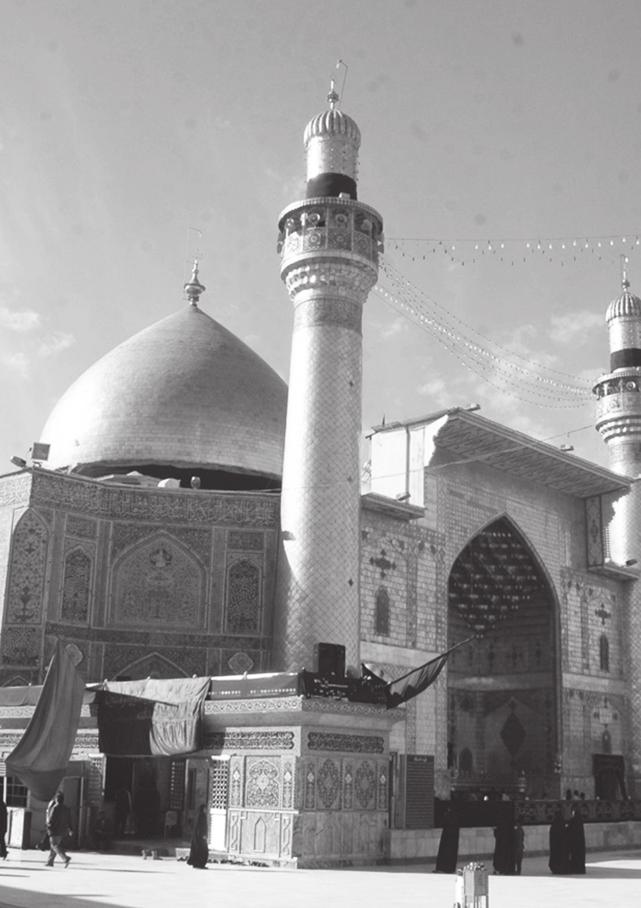

صقر الفاتحين في المقدمة
على الرغم من عدم إنصاف المحدثين من المؤرخين للأحنف، فلا شك أنه واحدٌ من قادة الفتح العظام الذين خلدهم تاريخ الإسلام في صدره الأول، وكتب عنهم صفحات طوال في سفره الكبير.
رافق الأحنف جيوش الفتح أكثر من عشرين عامًا، لم يكن في خلالها إلا قائد جيش أو في مقدمته، ولم يتعرَّض أي جيش شارك بقيادته إلى هزيمة أو انكسار، وما فكَّر بالهرب في أحلك الظروف وأقساها، وكان بحق من المفاخر الكبرى بين الفاتحين.
ورأيناه في غير مناسبة حليمًا من غير ضعف، وشجاعًا من غير تهور، بل قيل: إنه (كان من جلة التابعين وأكابرهم وكان سيد قومه موصوفا بالعقل والدهاء والعلم والحلم)وإن بدا أحيانًا، فهو يصدر عن حكمةٍ وسياسةٍ ورويَّةٍ وعقلٍ ثاقبٍ، إذ يهدف من وراء تظاهره بالتهوُّر إلى تثبيت عزيمة من معه، وتقويتها فلا تتعرض للانهيار، وخاصة في ساعات الخوف والمحنة. قال العيني: الأحنف (أحد الأجلة الحكماء الدهاة الحلماء، العقلاء). وهو عند السمعاني (من عقلاء الناس وفصحائهم وحلمائهم). وروي أن قطري بن الفجاءة أراد أن يجمع رأيه مع رأي غيره فدس رجلاً يحفظ ما يقوله الأحنف، فسمعه يقول: (أما إنهم إن جنبوا بنات الصّهّال ،
وركبوا بنات النّهّاق، وأمسوا بأرض وأصبحوا بأرض، طال أمرهم).
وأنت إذا قلَّبت تاريخ الطبري أو ابن الأثير في أحداثهما من سنة 16ﻫ إلى سنة 32ﻫ خاصة، أو غيرهما من كتب التاريخ والفتوح عامة، ستقف على بطولات مشهودة له، إذ سجَّل الله على يده فتح مدن كثيرة، وشارك في فتح أخر، ورويت عنه خلال تلك المعارك الطَّاحنة بطولات تدعو إلى الإعجاب والدَّهشة، ومما يستدعي التأمل في أمر شجاعته اهتمامه حتى بآلة الحرب، وكان من بين ما ذكره الفيروزآبادي عنه في قاموسه بمادة (حنف) قوله: (والسيوف الحنيفية تنسب له لأنه أول من أمر باتخاذها).
ومنذ أن أذن له الخليفة عمر بن الخطاب بالعودة إلى البصرة بعد أن أبقاه حولاً بالمدينة أصبح الذراع الأيمن، والمستشار الأول لجيوش الفتح المتجه نحو الشرق، ولعلك لاحظت ذلك في الصفحات السابقة التي تناولنا فيها جوانب من سيرته.
كان أحيانًا يتشوَّف الأحداث فيتهيَّأ لها قبل وقوعها، بل كان أحيانًا يعرف أسبابها فيعالجها بعقل راجح وحكمةٍ تدعو إلى الإعجاب والانبهار.
ومما يدلِّل على صحة ما ذهبنا إليه، ويحسب له أنه كان سببًا مباشرًا في التعجيل بفتح المشرق، واستتباب الأمن فيه، وانتشار الإسلام في ربوعه وبقاعه النائية، وخلاصة الأمر أن الخليفة عمر أمر قادة الجيوش بعدم التقدم والتوسع في بلاد فارس، وبالمحافظة على البلاد المفتوحة، وذلك بسبب خوفه من تعرض الجيش لمخاطر لا تحمد عقباها، إذا اتسعت الرقعة التي تحت سيطرته، وخاصة إذا ابتعد الجيش عن مراكز الإمداد والتموين.
وعلى الرغم من التزام القادة بتعليمات الخليفة؛ فإن الأمور لم تستتبَّ في تلك
الأقاليم، إذ سرعان ما كانت تنقضُ عهودها في أول فرصة تسنح لها، مما يضطر جيوش الفتح إلى اقتحامها ثانية لإعادتها إلى حظيرة الإسلام، وقد أدى ذلك إلى حيرة الخليفة، بل راوده شكٌّ بعدالة القائمين على أمر تلك البقاع، والتزامهم بالعهود التي أبرموها مع سكانها.
ويوم أرسل أبو سبرة – أحد قادة جيش الفتح في المشرق– وفدًا إلى الخليفة فيه أنس بن مالك والأحنف بن قيس رفقة الهرمزان قائد الجيش الفارسي الذي تم أسره ليرى الخليفة رأيه فيه، اغتنمها الخليفة فرصة وأفضى للوفد بشكوكه وهواجسه، إلا أن الوفد أخبره بالتزام الجميع بتطبيق أوامره وحسن سيرتهم في الرعية، والتزامهم بالعهود التي قطعوها على أنفسهم، فزاد ذلك من استغرابه وتعجبه، وطلب منهم تعليلاً لما يحدث، ولكنه لم يجد عند أحدهم إجابةً مقنعةً إلا عند الأحنف؛ إذ قال:(يا أمير المؤمنين أخبرك، أنك نهيتنا عن الانسياح في البلاد، وأمرتنا بالاقتصار على ما بأيدينا، وأن ملك فارس حيٌّ بين أظهرهم، وأنهم لا يزالون يساجلوننا ما دام ملكهم فيهم، ولم يجتمع ملكان فاتفقا حتى يخرج أحدهما صاحبه ... ولا يزال هذا دأبهم حتى تأذن لنا فلنسح في بلادهم حتى نزيله عن فارس ونخرجه من مملكته وعزِّ أُمَّتِهِ، فهنالك ينقطع رجاء أهل فارس ... فقال عمر:صدقتني وشرحت لي الأمر على حقِّهِ)، فكان أمر الجيش بالانسياح سنة 17ﻫ بمشورة الأحنف، وبعد نظره، وحسن تعليله.
وفي السنة المذكورة دفع الخليفة لواء خراسان إلى الأحنف، فوضع نصب عينيه ملاحقة يزدجرد وترويعه، والقضاء عليه، فلم يكلَّ عن مطاردته وتعقُّبه من
مكان إلى آخر. إلى أن لجأ إلى مرو،ثم هرب منها وحيدًا فلجأ إلى طحان بعد أن أنهكه التعب، ففرش له الطحان فراشًا نام عليه، فلما استغرق قتله طحان واستولى على ما معه ورمى جثته في النهر، وكان ذلك في أخريات خلافة عثمان.
وروي أنه في سنة 18ﻫ بعثه الخليفة عمر إلى خراسان وأمدَّه بمدد، فدخلها وتملك مدنها فبدأ بالطبسين ثم هراة ومرو الشاهجان ونيسابور في مدة يسيرة ، مما اضطر يزدجرد ملك الفرس إلى الهرب إلى خاقان ملك الترك فيما وراء النهر.
ومن الوقائع التي ذكرها البلاذري أن أبا موسى الأشعري حين فتح قُمَّ وقاشان وأصفهان كان الأحنف على مقدمة جيشه، وذكر أيضًا
أنه أرسله إلى قاشان ففتحها عنوة. وقيل أيضًا: إنه أرسله لفتح
قم، ففتحها عنوة أيضًا.
وذكر ابن كثير أن للأحنف (وقائع مشهورة، وقتل من أهل خراسان خلقًا كثيرًا في قتال بينهما وانتصر عليهم)، وذكر أيضًا أنه هو الذي صالح أهل بلخ على أربعمائة ألف دينار في كل سنة.
ومما يدل على قوة بأسه، ومكانته بين قادة جيوش المشرق، أن الطبري قال: (كانت زحوف خراسان خمسة: أربعة لقيها الأحنف بن قيس). وقد فتحت مرتين على يده، الأولى سنة 18ﻫ، والثانية سنة 22ﻫ.
وورد في ترجمته بدائرة المعارف الإسلامية أنه ( اشترك أولا في القتال تحت قيادة أبي موسى، ففتح في عامي 23ﻫ و29ﻫ قاشان وأصفهان متخذًا من بلدة قُمٍّ
قاعدة له، ثم اشترك في القتال من عام 29ﻫ تحت قيادة عبد الله بن عامر الذي عهد إليه فتح خراسان ابتداءً من سنة 30ﻫ، فقاد الأحنف طليعة الجيش، وكان من أنشط القواد، وأكثرهم جلدًا، وهو الذي فتح قوهستان، وهراة، ومرو الروذ، وغيرها، وسُمِّيَ حصن بالقرب من مرو الروذ مدَّةً طويلةً بقصر الأحنف، تمجيدًا له، كما سمي بقرب الحصن رُستاق الأحنف، وقد قاد جيوشه إلى طخارستان ). وذكر ابن الجوزي أنه في سنة اثنتين وعشرين خرج الأحنف إلى خراسان فحارب يزدجرد، وقال: إن الأحنف أشار من قبل على الخليفة عمر بمتابعة يزدجرد، فدفع له لواء خراسان، (فافتتح هراة عنوة ، ثم سار نحو مرو ، وأرسل إلى نيسابور مطرف بن عبد الله بن الشخير. وكتب يزدجرد وهو بمرو إلى خاقان يستمده ، وإلى ملك الصغد يستمده، وإلى ملك الصين يستعين به ، ولحقت بالأحنف أمداد أهل الكوفة ، فسار إلى موضع ، فبلغ يزدجرد ، فخرج إلى بلخ ، فسار أهل الكوفة إلى بلخ ، فالتقوا بيزدجرد ، فهزمه الله تعالى، فعبر النهر، ولحق الأحنف بأهل الكوفة، وفتح الله عليهم، وعاد الأحنف إلى مرو الروذ ، فنزلها، ثم أقبل يزدجرد ومعه خاقان إلى مروالروذ، فخرج الأحنف ليلا في عسكره يتسمع، هل يسمع برأي ينتفع به . فمرّ برجلين يقول أحدهما للآخر: لو أن الأمير أسندنا إلى هذا الجبل فكان النهر بيننا وبين عدونا خندقا، وكان الجبل في ظهورنا أمنا أن يأتونا من خلفنا، ورجونا أن ينصرنا الله تعالى . فارتحل، فأسندهم إلى الجبل؛ ومن شجاعته وشديد بأسه أنه خرج ليلة فرأى كبيرا منهم فقتله ثم آخر ثم آخر، وانصرف إلى عسكره ولم يعلم به أحد، فخرجوا فرأوا أولئك مقتولين، فقال خاقان: ما لنا في قتال هؤلاء خير؛ فانصرف بأصحابه إلى بلخ، فقال يزدجرد : إني أريد أن اتبع خاقان فأكون معه. فقالوا: أتدع قومك وأرضك وتأتي قوما في مملكتهم، عد بنا إلى هؤلاء
القوم نصالحهم فإن عدوًّا يلينا في بلادنا أحب إلينا من عدو يلينا في بلاده، فأبي عليهم، وأبوا عليه إلى أن قالوا له: فدع خزائننا نردّها إلى بلادنا. فأبى عليهم وأبوا عليه . فقالوا: إنّا لا ندعك، فاعتزلوا وتركوه في حاشيته، وقاتلوه فهزموه، وأخذوا الخزائن، واستولوا عليها، وكتبوا إلى الأحنف بالخبر، ومضى يزدجرد بالأثقال إلى فرغانة والترك، فلم يزل مقيما زمان عمر كله، فأقبل أهل فارس إلى الأحنف بن قيس، وصالحوه، وعاقدوه، ودفعوا إليه الخزائن والأموال، ورجعوا إلى بلادهم وأموالهم على أفضل ما كانوا في زمان الأكاسرة، وأصاب الفارس يوم يزدجرد كسهم الفارس يوم القادسية).
وأوقع الأحنف بالعدو بطخارستان،فسارت طائفة منهم إلى الجوزجان فبعث الأقرع بن حابس من ورائهم وفتحها عنوة سنة 33ﻫ. وكان فتح طخارستان على يده سنة 32ﻫ زمن الخليفة عثمان. وقد حاصر حصنًا بها اسمه سنوان، ويقال لذلك الحصن من بعد قصر الأحنف.
وفتح أيضًا أبيورد قبل سنة ثلاثين للهجرة.وذهب بعضهم إلى أن أن خراسان انتقض أهلها سنة ثلاث وثلاثين أيضًا، فقدم عبد الله بن عامر الأحنف وسار من ورائه ففتح الله عليهم.
وذكر أن عبد الله وجه الأحنف إلى اليهودية – كذا –، فصالحه أهلها.
وأنت واقف في المصدر السابق على معارك كثيرة خاضها الأحنف في تلك البقاع خلال خلافة عثمان،ومن فتوحاته أيضًا في زمن عثمان مدينة بلخ.
ويغلب على الظن أن الأحنف التقى الخليفة عثمان غير مرَّة أثناء زياراته المدينة في مواسم الحج أو في غيرها، وقيل: روى عنهوقد رأيناه في مسجد الرسول صلى الله عليه وآله يستمع إلى عثمان وهو يخاطب نفرًا من الصحابة في أيام الثورة على ما سيأتي.
وفي خلافة عثمان فتحت مدية نسا، فتحها عامر بن كريز، واستعمل عليها الأحنف.
استمرَّ هذا القائد الفذ بملاحقة يزدجرد ملك فارس من مدينة إلى أخرى سنواتٍ طويلةً لم يكلَّ فيها عزمه، ولم يهن، فلحقه إلى مرو الشاهجان، فلما هرب منها إلى مرو الروذ لحقه إليها، فهرب منها إلى بلخ فلحقه إليها، ولكنه انهزم أيضًا عبر نهرها.
وكان الأحنف سنة 32ﻫ على مقدمة جيش ابن عامر الذي سار إلى كرمان فأخذ خراسان وافتتح تستهان، ثم خرج منها إلى هراة، فقاتل جيشها وهزمه، كما روى الطبري، وابن حبان. وذكر ابن أعثمأن ابن عامر حينما أراد الذهاب إلى الحج استدعى (الأحنف بن قيس وقال له: يا أبا بحر، لقد اقترب موسم الحج، وإني عازم على أداء هذه الفريضة، وإني أعرف أحوال رجال العرب الذين هم معي، ولكنني اخترتك للنيابة عني في إمارة خراسان، فيجب عليك أن ترعى شؤون الإمارة وأحوال الناس بأحسن وجه ممكن كما هو معهود فيك من الكفاءة
وحسن السيرة ... وإذ علم أهل مرو والطالقان بعودة عبد الله بن عامر اجتمعوا وأعدوا ثلاثين ألف مقاتل، فاتصل الخبر بالأحنف فجمع قواته، واستعد للحرب، وتوجه نحو الذين نقضوا العهد، ونزل في مكان يبعد فرسخين اثنين عن مرو الروذ، وأما جيش مرو والطالقان فقد اتجهوا إلى الميدان للحرب، ولما التقى الجيشان حمل عليهم الأحنف بن قيس مع جماعته وهم يكبرون، وتمكن من إصابة ثلاثة من القواد أصحاب الأعلام برمحه، ولما رأى الكفرة ذلك انهزموا لا يلوون على شيء فتعقبهم المسلمون يقتلونهم ويأسرون منهم، وقد غنموا غنائم، فما كان من الأحنف إلا أن حمد الله تعالى على هذا الفتح المبين ثم انطلق إلى بلخ ونزل على إحدى أبوابها وأقام معسكرًا هناك، ولما رأى ملك بلخ جيش المسلمين امتلأ قلبه رعبًا فأرسل إلى الأحنف شخصًا يطلب الصلح فأجابه الأحنف إلى الصلح على أن يؤدي أربعمائة ألف درهم نقدًا، وكل عام يدفع مئة ألف درهم، وخمسمائة حمل من القمح وأخرى من الشعير)، وذكر ابن أعثم أيضًا أن الأحنف فتح
(بلدًا بلدًا، ورستاقًا رستاقًا ويدور ما قدر عليه من بلاد خراسان ويجبي أموالها ويحمل خمس ذلك إلى عثمان). وذكر الطبري أنه سار من مرو الروذ إلى بلخ، فحاصرها، فصالحه أهلها على أربعمائة ألف، واستعمل ابن عمه أسيد بن المتشمس ليأخذ منهم ما صالحوه عليه.
ومن الوقائع التي تحسب للأحنف ما ذكره الطبريأيضًا أن يزدجرد استنصر بخاقان الترك، فجهز له جيشًا قاده بنفسه قسَّمه على أربعة أقسام حاصرت جيش الأحنف حتى أصاب الهلع والخوف جنوده، ولكن القائد الشجاع
لم ترهبه عدة العدو وعدده، ولعل تفكيره انحصر في إيجاد طريقة للتخلص من هذا الحصار، وتبين له أن جيش الخاقان يفتتح هجومه بقرع الطبول، فكان الأحنف يهجم على أصحاب الطبول ليلاً من دون أن يخبر عسكره أو يشعر به عسكر عدوه، واستمرَّ على هذا المنوال ثلاث ليالٍ، كل مرة يرتجز
فيها ويقول:
إنَّ على كلِّ رئيس حقَّا *** أن يخضبَ الصعدة أو تندقَّا
ثم يهجم فيقتل أصحاب الطبول مما أدى إلى تشاؤم الخاقان وانسحابه بجيشه.
وله وقائع كثيرة في بلاد فارس كان النصر فيها جميعها حليفه، وقد امتد جهاده بها أكثر من عقدين، في خلافة عمر وعثمان، وقد ذكر الطبري في تاريخه غير واقعة من غير ما ذكرنا.
ولم يخرج الأحنف سليمًا من تلك المعارك، وإنما أضاف إلى عاهاته عاهة جديدة، إذ فقد إحدى عينيه في واحدة منها، وقد ذكر ابن حبيب وابن كثير أنه فقدها في معركة سمرقند، وقال ابن كثير أيضًا: وقيل: إنه فقدها بسبب إصابته بمرض الجدري.
صورة
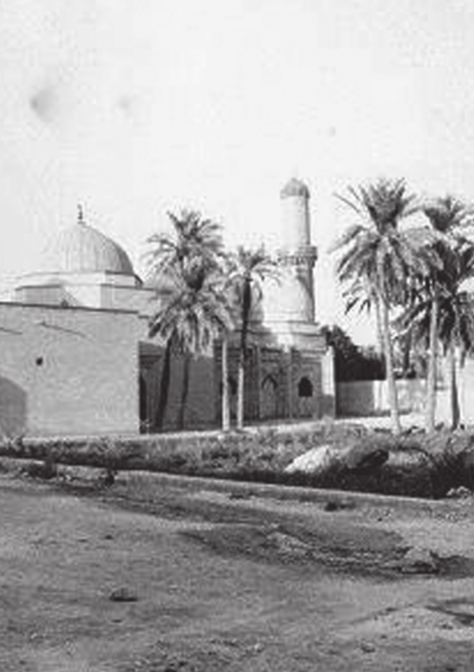

خلافة الإمام علي وموقفه منها

اشارة
تسارعت الأحداث بالمدينة يوم دخلها الأحنف آخر مرة في خلافة عثمان، وهو في طريقه إلى الحج سنة 35ﻫ، فما إن وضع رحاله بها حتى أتاه آت يعلمه باجتماع القوم في مسجد رسول الله صلى الله عليه وآله؛ فانطلق فرآهم مجتمعين على نفر من الصحابة هم علي، وطلحة، والزبير، وسعد بن أبي وقاص، وفي هذه الأثناء دخل عثمان المسجد، وسأل عنهم، واستحلفهم عن بعض مواقفه من الإسلام، ومن نبيه الكريم صلى الله عليه وسلم، فأصدقوه وصدَّقوه، كذا ورد في رواية.
ولا شك أن الأحنف كان مطلعًا على ما آلت إليه أمور خلافة عثمان، وإذا كانت النصوص التاريخية لم تنبئ عن دور له أو مشاركة مع الوفود التي طرقت أبواب المدينة من البصرة والكوفة ومصر، فإن ذلك لا يمنع أن يكون على بينة عن سبب اعتراضها على سياسة الخليفة وسيرة ولاته في أمصارهم، ويوم دخل المدينة لابد أنه أصبح على بينة من موقف الصفوة من سياسة عثمان، إلا أنه لم يعلن تحزبه ضد أحد أو مع أحد، وعلى الرغم من عدم وقوفنا على ما يشعر باعتراضه على عثمان وسياسته لابتعاده عن الأمصار التي ظهر فيها الاعتراض، فإنه شعر بما ستؤول إليه الأمور بعد الهرج والمرج الذي عمَّ أرجاء المدينة، في وقت كان ينبغي أن يكون فيه غالبية سكانها من المهاجرين والأنصار وأبنائهم في طريقهم لأداء فريضة الحجِّ، وعلى هذا فإن تغييرًا كبير لابد أن يحدث، وإن أحداثًا جسامًا لم يعرفها المجتمع
الإسلامي في طريقها للوقوع لابد من مشاركة غالبية الشخصيات الاعتبارية والسياسية والعسكرية فيها من دون استثناء، ولابد أن يكون الأحنف من بينهم.
ولاشك في أن الرجل المحنَّك تشوَّف المستقبل، ورأى أن يتسلَّح للأحداث قبل وقوعها، ولاسيما أنه لم يعد شخصية عابرة في العراق، فهو من كبار القادة، وهو رأس فخذ كبير من أفخاذ قبيلة تميم في البصرة، بل روي أنه حينما كان يدخل مسجد البصرة في يوم الجمعة لا تبقى حبوة إلا تحل إعظامًا له، فسارع لاستشارة طلحة والزبير، والسيدة عائشة من بعد فيما ينبغي عليه فعله، بل قل: سارع لاستشارة الصفوة التي بيدها الحل والعقد بعد ذهاب عثمان، قال: (فلقيت طلحة والزبير، فقلت من تأمراني به وترضيانه لي، فإني لا أرى هذا الرجل إلا مقتولاً، قالا: علي، فقلت: أتأمراني به وترضيانه لي؟ قالا: نعم، فانطلقت حتى قدمت مكة، فبينا نحن بها إذ أتانا قتل عثمان، وبها عائشة، فلقيتها وقلت: من تأمريني أن أبايع؟ قالت: علي. قلت: تأمريني به وترضينه لي؟ قالت: نعم، فمررت على علي بالمدينة فبايعته، ثم رجعت إلى أهلي بالبصرة، ولا أرى الأمر إلا قد استقام). وتستطيع أن تستنتج أن استشارته طلحة والزبير تعني أنه على يقين أن أحدهما لن يبايع بالخلافة.
وروى الشيخ المفيد أن الأحنف أقبل حين (نزلت عائشة أول مرحلة من البصرة فدخل عليها فقال: ما الذي أقدمك وما أشخصك وما تريدين؟ قالت: يا أحنف قتلوا عثمان. فقال: يا أم المؤمنين مررت بك عام أول بالمدينة وأنا أريد مكة، وقد أجمع الناس على قتل عثمان ورمي بالحجارة وحيل بينه وبين الماء فقلت لك: يا أم المؤمنين اعلمي أن هذا الرجل مقتول، ولو شئت لتردين عنه، فإن قتل فإلى من؟
فقلت :إلى علي بين أبي طالب).
وقد يثير تساؤل الباحث أو المؤرخ عدم استشارته الإمام علي عليه السلام في أمر الاستخلاف، فقد كان بالمدينة، ومن غير الطبيعي استشارة طلحة والزبير واستثناء الإمام، وهو أبرز شخصية تدور حولها الأحداث في ذلك الفلك، فلماذا لم يستشره كما استشار طلحة والزبير، وعائشة من بعد؟ يراودني يقين أنه قبل الاستشارة رجح عنده أن المرشح للخلافة هو علي عليه السلام وليس غيره، وإن اجتمع عليه ذلك النفر فليس أمام استخلافه من عائق، لذا فإنه يوم بايع كان على يقين من استتباب الأمور.

موقفه من واقعة الجمل
عاد الأحنف إلى البصرة لا يراوده شك في استتباب الأمور، بعد أن أصبح على بينة من موقف صفوة الصحابة من بيعة الإمام عليه السلام، ولكن الفتنة طلعت، ولم يشعر إلا وهي قاب قوسين أو أدنى من مضاربه،
فقد انتهى القوم إلى حفر أبي موسى قرب البصرة، وكتبوا إلى عامل أمير المؤمنين عليه السلام عثمان بن حنيف يطلبون منه إخلاء دار الإمارة، فبعث إلى الأحنف بن قيس وحكيم بن جبلة العبدي، وتلا عليهم كتاب القوم، فقال الأحنف: (إنهم إن حاولوا الطلب بدم عثمان وهم الذين أكبُّوا على عثمان وسفكوا دمه، فأراهم والله لا يزايلونا حتى يلقوا العداوة بيننا ويسفكوا دماءنا، وأظنهم سيركبون منك ما لا قبل لك به، والرأي أن تتأهب لهم بالنهوض إليهم في من معك من أهل البصرة، فإنك
اليوم الوالي عليهم وأنت فيهم مطاع، فسر إليهم بالناس، وبادرهم قبل أن يكونوا معك في دار واحدة، فيكون الناس لهم أطوع منهم لك ). وأيد حكيم ما ذهب إليه الأحنف، ولكن عثمان بن حنيف كره إسالة الدماء، وكتب لأمير المؤمنين عليه السلام يخبره بخبر القوم.
ويروى أن طلحة والزبير كتبا للأحنف: (أما بعد فإنك وافد عمر وسيد مضر وحليم أهل العراق، وقد بلغك مصاب عثمان، ونحن قادمون عليك والعيان أشفى لك من الخبر، والسلام. وكتب الأحنف إليهما، أما بعد، فإنه لم يأتنا من قبلكم أمر لا نشك فيه إلا قتل عثمان، وأنتم قادمون علينا، فإن يكن في العيان فضل نظرنا فيه ونظرتم، وإلا يكن فيه فضل فليس في أيدينا ولا في أيديكم ثقة، والسلام).
بل وجد نفسه في موقف لا يحسد عليه بعد أن أتاه آتٍ، على ما ذُكَِر إجمالاً في الفتوح، وتفصيلاً في تاريخ الطبري، وجمل الشيخ المفيد، وقال له: (هذه عائشة وطلحة والزبير قد نزلوا جانب الخريبة، فقلت: ما جاء بهم، قال: أرسلوا إليك يدعونك يستنصرون بك على دم عثمان، فأتاني أفضع أمرٍ أتاني قط، فقلت: إنَّ خذلاني هؤلاء، ومعهم أمُّ المؤمنين، وحواري رسول الله صلى الله عليه وسلم لشديد، وإنَّ قتالي رجلاً ابن عم رسول الله صلى الله عليه وسلم قد أمروني ببيعته لشديد، فلما أتيتهم قالوا: جئنا لنستنصر على دم عثمان)، فناشدهم الأحنف الله، مذكرًا بما أمروه به، فصدَّقوه، ولكنهم قالوا له: (ولكنه بدَّل)، وطلبوا منه الانحياز إلى جانبهم ومناصرتهم. وروى محمد بن سليمان أن السيدة عائشة لما قدمت البصرة أرسلت إلى الأحنف أن
يأتيها، فامتنع، ثم أرسلت إليه فأتاها فقالت له: (يا أحنف ويلك بما تعتذر إلى الله بترك جهاد قتلة أمير المؤمنين عثمان؟ أمن قلة عددك؟ أو أنك لا تطاع في العشيرة؟ فقال: يا أم المؤمنين ما كبرت السن ولا طال العهد. ولعهدي بك عام أول تحدثيني على جهاده وتزعمين أن جهاده أحل من جهاد فارس والروم. قالت:يا أحنف إنهم ماصوه كإيماص الأثواب ثم قتلوه. قال: فقال: يا أم المؤمنين آخذ بقول لك هذا وأنت راضية، وأدعه وأنت ساخطة).
وذكر البلاذري رواية تذهب إلى أن الأحنف لقي طلحة والزبير، فقالا له: (بايعت عليًّا وآزرته؟ فقال: نعم، ألم تأمراني بذلك. فقالا له: إنما أنت ذباب طمع، وتابع لمن غلب: فقال: يغفر الله لكما).
ويبدو أن محاورة دارت أيضًا بين السيدة عائشة والأحنف، فقد روي عن الحسن البصري أنه قال لها: (يا أم المؤمنين هل عهد إليك رسول الله هذا المسير؟ قالت: اللهم لا. قال: فهل وجدته في شيء من كتاب الله جل ذكره؟ قالت: ما نقرأ إلا ما تقرؤون. قال: فهل رأيت رسول الله عليه الصلاة والسلام استعان بشيء من نسائه إذا كان في قلة والمشركون في كثرة؟ قالت: اللم لا. قال الأحنف: فإذًا ما هو ذنبنا). وقد لقب الأحنف لموقفه من أصحاب الجمل ب- (المخذل، لتخذيله الناس عن عائشة).
وقد انحازت غالبية القبائل التي استوطنت البصرة لأصحاب الجمل بما في ذلك قبيلة تميم بأفخاذها، إلا أن الأحنف كان يرى أن الحقَّ مع الإمام عليه السلام، وقد بايعه عن
إيمان ومشورة، ولكنه في موقف يصعب الإعلان عن الانحياز إليه، فعلى رأس الجيش أم المؤمنين عائشة وعلى يمينها وشمالها طلحة والزبير، هذا من صفوة الصحابة، وذاك ابن عمة رسول الله، وكلاهما من أصحاب السابقة، لذا فقد كان عليه معالجة الموقف برويَّة وحكمة، ولاسيما بعد أن تمكن القوم من البصرة، وانقادت لهم قبائلها بما في ذلك غالبية قبيلته تميم، فأجابهم بما لم يجدوا بُدًّا من قبوله، إذ قال كما روى الطبري: (والله لا أقاتلكم ومعكم أم المؤمنين وحواري رسول الله صلى الله عليه وسلم، ولا أقاتل رجلاً ابن عم رسول الله أمرتموني ببيعته؛ اختاروا مني واحدة من ثلاث خصال: إما أن تفتحوا لي الجسر فألحق بأرض الأعاجم حتى يقضي الله عز وجل من أمره ما قضى، أو ألحق بمكة فأكون فيها حتى يقضي الله عز وجل من أمره ما قضى، أو أعتزل فأكون قريبًا حتى يقضي الله عز وجل من أمره ما قضى؟ قالوا: نأتمر ثم نرسل إليك، قال: فأتمروا وقالوا: نفتح له باب الجسر يلحق به المفارق والخاذل أو يلحق بمكة فَيُفَحِّشكم في قريش، ويخبرهم بأخباركم. اجعلوه هاهنا قريبًا حيث تنظرون إليه، فاعتزل بالجلحاء من البصرة على فرسخين، واعتزل معه ستة آلاف من بني تميم). وذكر ياقوت أنه اعتزل بموضع يقال له: الشريفة قرب البصرة.
ولم يقف الأحنف عند هذا الحد، وإنما رام إبعاد سيوف تميم قاطبة عن الاشتراك في الحرب، فقد زاره هلال بن وكيع الحنظلي – وهو من كبار رؤوس تميم، ويبدو أنه في بداية أمره لم يشأ الاشتراك مع أصحاب الجمل أيضًا، وحاول التواري عنهم، ولكن أمَّه قرعته، وقالت: (ما رأيت مثلك! أتاك شيخا قريش فتواريت عنهما)،
ولم تزل به حتى ظهر فبايعهما ومعه بنو عمرو بن تميم كلهم، وبنو حنظلة – حين بلغه موقفه من أصحاب الجمل، وقال: (ما يقول سيدنا في هذا الأمر؟ فقال الأحنف: إنما أكون سيدكم غدًا إذا قُتِلْتَ وبقيتُ أنا. فقال هلال: بل أنت سيدنا اليوم وشيخنا. فقال الأحنف: أنا شيخكم المعصيُّ وأنت الشاب المطاع، اقعد في بيتك ولا تخرج مع طلحة والزبير، فأبى أن يرضى، ثم دعا تميمًا كلَّهم فتابعوه إلا نفر منهم)، وقد قتل من جراء فعلته في ذلك اليوم.
ومما قاله الأحنف في حق السيدة عائشة:
حجابك أخفى للذي تسترينه *** وصدرك أوعى للذي لا أقوله
فلا تسلكنّ الوعر صعبًا محاله *** فتغبر من سحب الملاء ذيولها
ومما رواه ابن عساكر أن أمير المؤمنين عليه السلام بعد أن انتهى من حرب الجمل جاءه رهط من أهل الكوفة فيهم الأشتر، – وإن كنت أستبعد أن يكون الأشتر بينهم إن صحت الرواية – فقالوا: (أعطنا إن كنا قاتلنا أهل البصرة حين قاتلناهم وهم مؤمنون فقد ركبنا حوبًا كبيرًا، وإن كنا قاتلناهم كفارًا وظهرنا عنوة، فقد حلت غنيمة أموالهم وسبي ذراريهم وذلك حكم الله تعالى وحكم نبيه في الكفار، إذا ظهر عليهم، فقال علي: إنه لا حاجة بكم أن تهيجوا حرب أخوانكم، وسأرسل إلى رجل منهم فإنه سيطلع رأيهم وحجتهم فيما قلتم، فأرسل إلى الأحنف بن قيس في رهط فأخبرهم بما قال أهل الكوفة، فلم ينطق أحد غير الأحنف، فإنه قال: يا أمير المؤمنين، لما أرسلت إلينا فوالله إن الجواب عنَّا لعندك ولا نتبع الحق إلا بك، ولا علمنا العلم إلا منك، قال: أحببت أن يكون الجواب عنكم منكم. ليكون أثبت للحجة وأقطع للتهمة، فقل: فقال: إنهم أخطأوا وخالفوا كتاب الله
وسنة نبيه صلى الله عليه و آله سلم؛ إنما كان السبي والغنيمة على الكفار، الذين دارهم دار الكفر، والكفر لهم جامع ولذراريهم، ولسنا كذلك، وإنما دار إيمان ينادى فيها بالتوحيد، وشهادة الحق وإقام الصلاة، وإنما بغت طائفة أسماؤهم معلومة، أسماء أهل البغي. والثانية حجتنا أنا لم نستجمع على ذلك البغي، فإنه قد كان من أنصارك من أثبتهم بصيرة في حقك، أعظمهم غناء عنك طائفة من أهل البصرة، فأي ألائك يجهل حقه وتنسى قرابته، إن هذا الذي أتاك به الأشتر وأصحابه قول متعلمة أهل الكوفة، وأيم الله لئن تعرضوا لها لتكرهن عاقبتها ولا تكون الآخرة كالأولى. فقال علي: ما قلت إلا ما نعرف، فهل من شيء تخصون به أخوانكم بما قاسوا من الحرب؟ قال: نعم أعطياتنا في بيت المال. ولم نكن لنصرفها في عدلك. عنا فقد
طبنا لها نفسًا في هذا العام، فأقسمها فيهم، فدعاهم علي وأخبرهم بحجج القوم، وبما قالوا، وبموافقتهم إياه، ثم قسم المال بينهم خمسمائة لكل رجل).
ومما رواه البحراني أن أمير المؤمنين عليه السلام قال لأهل البصرة: (كأني أنظر إلى قريتكم هذه وقد طبقها الماء حتى ما يرى منها إلا شرف المسجد كأنه جؤجؤ طير في لجة بحر. فقام إليه الأحنف فقال: يا أمير المؤمنين متى ذاك؟ فقال: إذا صارت أجمتكم قصورًا )، وروى البحراني في موضع آخر أيضًا أن الإمام عليه السلام قال له: (إنك
لن تدرك ذلك الزمان، وإن بينك وبينه قرونًا ولكن ليبلغ الشاهد
منكم الغائب...).
ومما أخبر به أمير المؤمنين عليه السلام حول استباحة الزنج مدينة البصرة قوله مخاطبًا الأحنف: (يا أحنف، كأني به وقد سار بالجيش الذي لا يكون له غبار ولا لجب
ولا حمحمة خيل، يثيرون الأرض بأقدامهم كأنها أقدام النعام، ويل لسككم العامرة والدور المزخرفة التي لها أجنحة كأجنحة النسور، وخراطيم كخراطيم الفيلة من أولئك الذين لا يندب قتيلهم ولا يفقد غائبهم، أنا كاب الدنيا لوجهها، وقادرها بقدرها وناظرها بعينها).
وروي أن الأحنف دعا أمير المؤمنين إلى طعام، فطلب منه أن يدعو أصحابه، فلما حضروا، رآهم في حال من الضعف شديدة، فقال: (يا أمير المؤمنين، ما هذا الذي نزل بهم؟ أمن قلة طعام؟ أو من هول حرب؟ فقال صلوات الله عليه: لا يا أحنف إن الله سبحانه أجاب أقوامًا تنسكوا له في دار الدنيا تنسك من هجم على ما علم من قربهم من يوم القيامة، من قبل أن يشاهدوها، فحملوا أنفسهم على مجهودها،وكانوا إذا ذكروا يوم العرض على الله سبحانه توهموا خروج عنق يخرج من النار يحشر الخلائق إلى ربهم تبارك وتعالى وكتاب يبدو فيه على روس الأشهاد فضائح ذنوبهم، فكادت أنفسهم تسيل سيلانًا أو تطير قلوبهم بأجنحة الخوف طيرانًا، وتفارقهم عقولهم إذا غلبت بهم مراجل المجرد إلى الله سبحانه غليانًا، فكانوا يحنون حنين الواله في دجى الظلم، وكانوا يفجعون من خوف ما أوقفوا عليه أنفسهم، فمضوا ذبل الأجسام حزينة قلوبهم، كالحة وجوههم، ذابلة شفاههم، خامصة بطونهم، تراهم سكارى سمار وحشة ليل، متخشعون كأنهم شنان بوالي قد أخلصوا لله أعمالاً سرًّا وعلانية...).
وكانت معركة الجمل، وحدث فيها ما حدث، وانقشعت بانتصار الإمام عليه السلام، وتفرق جيش أصحاب الجمل بعد تجديد بيعتهم للإمام، وانحدر الأحنف إلى معسكر أمير المؤمنين عليه السلام بعد أن جدد بيعته كما روى الطبري، وأعلمه بمقتل ابن الزبير وكان برفقته
ابن جرموز – في رواية –، وسلمه سيفه فأعاده الإمام إلى السيدة عائشة.

دور الأحنف في مصرع الزبير
ذكر الشيخ المفيد في الجمل روايات حول مصرع الزبير ودور الأحنف فيه، منها عن المفضل بن فَضالة أن الزبير (هرب على فرس يدعى بذي الخمار حتى وقع بسَفَوان، فمرَّ بعبد الله ابن سعيد المجاشعي، وابن مُطَرِّح السعدي فقالا له: يا حواري رسول الله صلى الله عليه وآله أنت في ذمتنا لا يصل إليك أحد، فأقبلَ معهما فهو يسير مع الرجلين إذ أُتِيَ الأحنف بن قيس برجل فقال له: أريد أن أُسِرَّ إليك سرًّا. فقال: ادن منِّي. فدنا منه فقال: هذا الزبير قد هرب وإني رأيته بين رجلين من بني مجاشعٍ ومنقرٍ، وأظنه يريد التوجه إلى المدينة. فرفع الأحنف صوته وقال: ما أصنع إن كان الزبير ألقى الفتنة بين المسلمين حتى ضرب بعضهم بعضًا، ثم هو يريد أن يرجع إلى أهله بالمدينة سالمًا. فسمعه ابن جرموز فنهض ومعه رجل يقال له فضالة بن حابس، وعلما أن الأحنف إنما رفع صوته بذكر الزبير لكراهة أن يَسْلمَ وإيثاره أن يقتل. فاتَّبعاه جميعًا، فلما رآهما من كان مع الزبير قالوا له: هذا ابن جرموز! وإنا نخافه عليك. فقال لهم الزبير: أنا أكفيكم ابن جرموز فاكفوني ابن حابس، فحمل عمرو على الزبير فعطف عليه فقال: يا فضالة أعنِّي فإن الرجل قاتلي. فأعانه، وحمل ابن جرموز فقتله واحتزَّ رأسه وأتى به إلى الأحنف فبعثه الأحنف إلى أمير المؤمنين عليه السلام ... فدخل وأمير المؤمنين عليه السلام متَّكِئ وبين يديه تُرس عليه أقراص من طعام الشعير، فسلم عليه وهنَّأه بالفتح عن الأحنف فقال: أنا رسوله إليك، وقد قتلت الزبير، وهذا رأسه وسيفُه! فألقاهما بين يديه. فقال عليه السلام: كيف قتلته وما كان من أمره؟ فحدثته كيف صنعت به. فقال: ناولني سيفه. فناولته إياه، فتناوله واستلَّه
قال: سيفه أعرفه! أما والله لقد قاتل بين يدي رسول الله صلى الله عليه وآله غير مرَّة ولكنه الحين ومصارع السوء)، وذكر مثل هذا ابن عساكر.
وأخرى فيه عن ابن أبي عون قال: (هرب الزبير فارًّا إلى المدينة حتى أتى وادي السباع فرفع الأحنف صوته وقال: ما أصنع بالزبير قد لفَّ بين غارين من الناس – في رسائل الشريف بين الغازين من المسلمين – حتى قتل بعضهم بعضًا؛ ثم هو يريد اللحاق بأهله، فسمع ذلك ابن جرموز فخرج في طلبه واتَّبعه رجل من مجاشع حتى لحقاه، فلما رآهما الزبير حذِرهما. فقالا: يا حواري رسول الله! أنت في ذمتنا لا يصل إليك أحد؛ وسايره ابن جرموز فبينا هو يسايره ويستأخر والزبير يفارقه، قال: يا أبا عبد الله انزع درعك فاجعلها على فرسك فإنها تَثْقُلُك وتُعييك. فنزعها الزبير وجعل عمرو بن جرموز ينكص ويتأخر، والزبير يناديه أن يلحقه وهو يجري بفرسه؛ ثم ينحاز عنه حتى اطمأن إليه ولم ينكر تأخره عنه، فحمل عليه وطعنه بين كتفيه فأخرج السنان من ثدييه ونزل فاحتزَّ رأسه وجاء به إلى الأحنف، فأنفذه إلى أمير المؤمنين..)، وقد ذكر قريبًا من هذا المسعودي.
وذكر الطبري في تاريخه حول مصرع الزبير ودور الأحنف فيه رواية كتبها إليه السريّ جاء فيها: (لما انهزم الناس يوم الجمل عن طلحة والزبير، ومضى الزبير رضي الله عنه حتى مرَّ بعسكر الأحنف، فلما رآه وأخبِر به قال: والله ما هذا بخيار، وقال للناس: من يأتينا بخبره؟ فقال عمرو بن جرموز لأصحابه: أنا، فأتبعه، فلما لحقه نظر إليه الزبير – وكان شديد الغضب – قال: ما وراءك؟ قال: إنما أردت أن أسألك؛ فقال غلام للزبير يدعى عطية كان معه: إنه مُعِدٌّ؛ فقال: ما يهولك من رجل! وحضرت الصلاة،
فقال ابن جرموز: الصلاة؛ فقال الزبير: الصلاة، فنزلا، واستدبره ابن جرموز فطعنه من خلفه في جُرُبَّان درعه، فقتله، وأخذ فرسه وخاتمه وسلاحه، وخلَّى عن الغلام، فدفنه بوادي السباع؛ ورجع إلى الناس بالخبر. فأما الأحنف فقال: والله ما أدري أحسنت أم أسأت! ثم انحدر إلى علي وابن جرموز معه، فدخل عليه، فأخبره، فدعا بالسيف، فقال: سيف طالما جلَّى الكرب عن وجه رسول الله صلى الله عليه وسلم! وبعث بذلك إلى عائشة).
وذكر الشريف المرتضى، والطبرسي رواية لا تبتعد عن سابقاتها عن الأحنف، فحينما مر الزبير بمضارب بني سعد بوادي السباع قال: (ما أصنع به إن كان الزبير لف بين الغازين من المسلمين، وقتل أحدهما الآخر، ثم وهو يريد اللحاق بأهله، فسمعه ابن جرموز ، فخرج هو ورجلان معه..). وليس في الرواية ما يدل على أن الأحنف شجع ابن جرموز على اللحاق بالزبير، أو طلب من أصحابه قتله.
وذكر المسعودي حول دور الأحنف في مقتل الزبير رواية مفادها أن ابن جرموز التقى الزبير وحاوره محاورة تستدعي النظر، ثم سايره، (ثم أتى الأحنف بن قيس، فسارَّه بمكان الزبير عنده، وبقوله، فقال له الأحنف: اقتله قتله الله مخادعًا...)، وقال أيضًا: (وقيل: إن الأحنف بن قيس قتله بإرساله من أرسل من قومه).
وروى الدينوري رواية تقترب وتبتعد في بعض جوانبها عن الروايات السابقة، ومفادها أن الزبير خرج من ناحية الخريبة بعد أن أمر غلمانه بالالتحاق به، فمر بالأحنف وهو جالس بفناء داره وقومه حوله، فقال: (هذا الزبير قد انصرف لأمر،
فهل فيكم من يأتينا بخبره، فقال عمرو بن جرموز: أنا آتيك بخبره)، فالتحق به، وسأله عن وجهته، فأخبره أنه ما له في الأمر من بصيرة، وتسايرا إلى الخريبة. فلما دنا وقت الصلاة قال الزبير: أريد أن أقضيها، فقال عمرو: وأنا أريد، فقال الزبير: (أنت منِّي في أمان، فهل أنا منك كذلك؟ قال: نعم.. فقام الزبير في الصلاة، فلما سجد حمل عليه عمرو بالسيف، فضربه حتى قتله، وأخذ درعه وسيفه وفرسه، وأقبل حتى أتى عليًّا وهو واقف والناس يجتلدون بالسيوف، فألقى سلاحه بين يديه، فلما نظر علي رضي الله عنه إلى السيف قال: إن هذا السيف طالما فرج به صاحبه الكرب عن وجه رسول الله صلى الله عليه وسلم. ابشر يا قاتل ابن صفية بالنار).
وتذهب رواية ذكرها ابن حمدون إلى أن الأحنف رأى الزبير فقال: (والله ما هو بجبان، فمن يأتينا بخبره؟ فقال عمرو بن جرموز: أنا آتيكم بخبره، وركب فرسه...).
وروى ابن حبان أن الإمام عليه السلام حينما أتاه ابن جرموز قال له: (سمعت رسول الله صلى الله عليه وسلم يقول: قاتل ابن صفية بالنار، فقال ابن جرموز: إن قتلنا معكم فنحن بالنار، وإن قاتلناكم فنحن بالنار، ثم بعج بطنه بسيفه فقتل نفسه)، وأستبعد أن يكون الأحنف قد دفع ابن جرموز لقتل الزبير بصورة أو بأخرى، نعم لقد كان ناقمًا على موقفه لأنه شارك في دفع الناس إلى تلك الفتنة التي ذهب بسببها آلاف المسلمين، وأحدثت شرخًا كبيرًا بينهم، وقد يكون له دور، ولكنه ليس بذلك الوضوح، إلاَّ أن الذي لا شك فيه أنه كان سببًا مباشرًا في مصرعه، ولو كان، فمن الصعب أن يكون من المقربين إلى بيت آل الزبير من بعد، ولكان من كبير همهم قتله بعد استيلائهم على العراق.
صورة
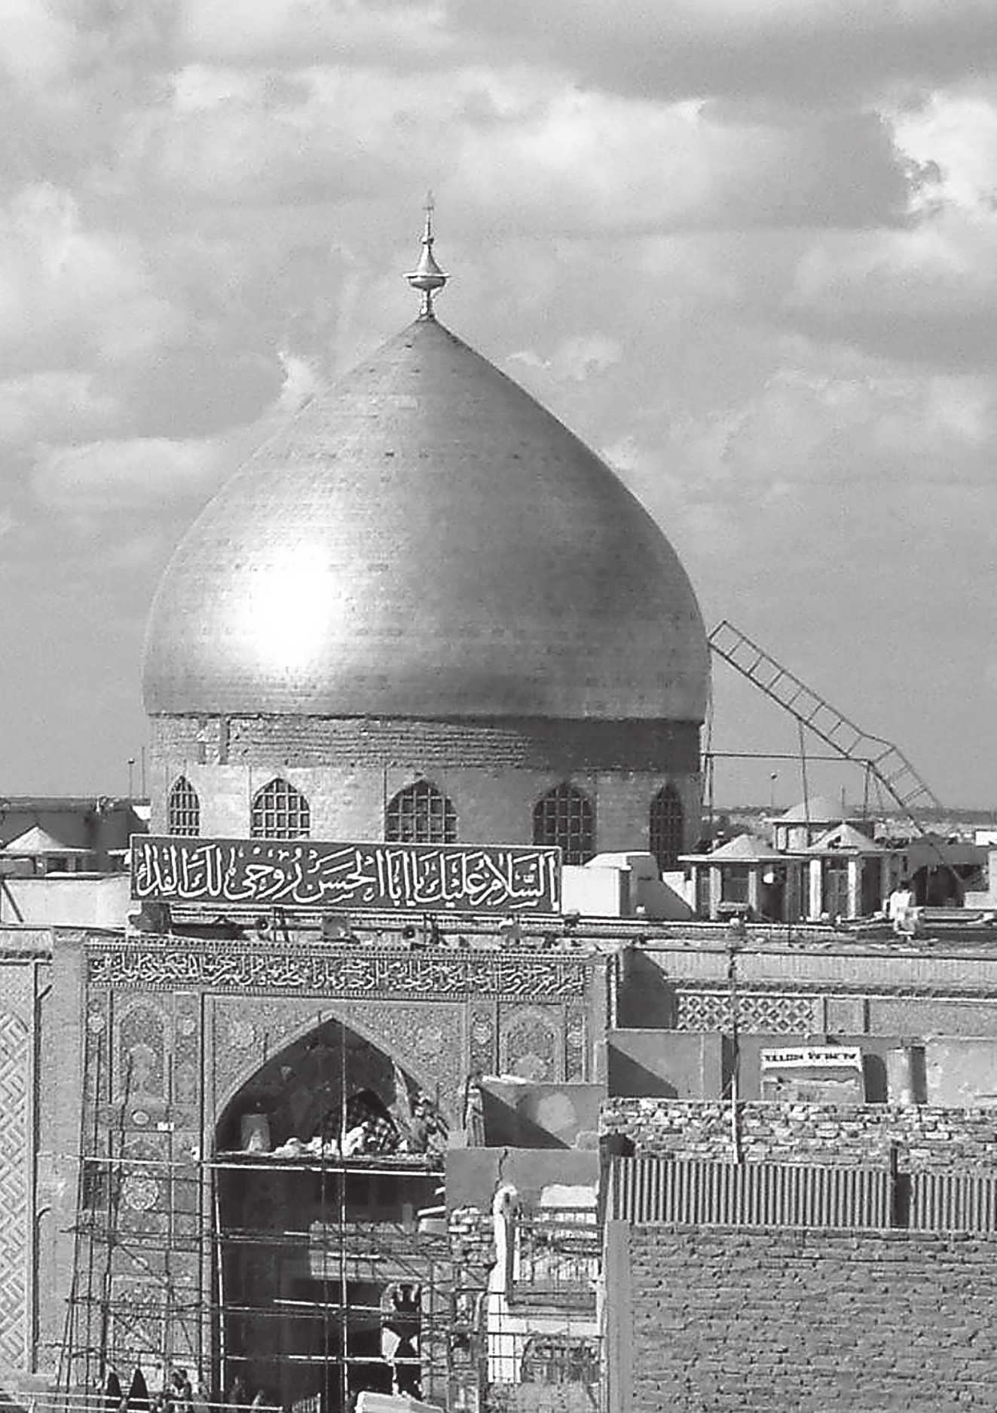

الأحنف في مجلس أمير المؤمنين
روى الطبري أيَضًا حول موقف الأحنف من الإمام عليه السلام بعد معركة الجمل ثلاث روايات، الأولى: تذهب إلى أن الإمام علي عليه السلام أقبل على الأحنف وقال له معاتبًا: (تربَّصتَ) فقال: (ما كنت أراني إلا قد أحسنت، وبأمرك كان ما كان يا أمير المؤمنين، فأرفق، فإن طريقك الذي سلكت بعيد، وأنت إلي غدًا أحوج منك أمس، فاعرف إحساني، واستصف مودتي لغدٍ، ولا تقولن مثل هذا فإني لم أزل لك ناصحًا ). والرواية الموثقة أن مثل هذا الخطاب كان مع سليمان بن صرد.
والثانية: فيها: خرج الأحنف بن قيس وبنو سعد ( مشمرين ولا يرون القتال مع علي بن أبي طالب، فقال يا علي: إن قومنا بالبصرة يرون أنك إن ظهرت عليهم غدًا أنك تقتل رجالهم وتسبي نساءهم فقال: ما مثلي يخاف هذا منه، وهل يحلُّ هذا إلا ممن تولى وكفر، ألم تسمع إلى قول الله عز وجل لَسْتَ عَلَيْهِمْ بِمُصَيْطِر* إِلَّا مَنْ تَوَلَّى وَكَفَرَ، وهم قوم مسلمون، هل أنت مغن عني قومك؟ قال: نعم، واختر مني واحدة من اثنتين، إما أن أكون آتيك فأكون معك بنفسي، وإما أن أكفَّ عنك عشرة آلاف سيف، فرجع إلى الناس فدعاهم إلى القعود، وقد بدأ فقال: يال خندف، فأجاب ناس، ثم نادى: يال تميم، فأجابه ناس، ثم نادى يال سعد، فلم يبق سعدي إلا أجابه، فاعتزل بهم، ثم نظر ما يصنع الناس، فلما وقع القتال، وظفر علي جاءوا
وافرين فدخلوا فيما دخل فيه الناس ).
أما الثالثة فيبدو أنها متصلة بالأولى، وهي فيه عن قتادة قال: (نزل علي بالزاوية، وأقام أيامًا، فأرسل إليه الأحنف: إن شئت أتيتك، وإن شئت كففت عنك أربعة آلاف سيف، فأرسل إليه علي: كيف بما أعطيت أصحابك من الاعتزال؟ قال: إن من الوفاء لله عز وجل قتالهم. فأرسل إليه: كُفَّ من قدرت على كفِّه ).
وهكذا تلحظ عقلانية الأحنف في حواره مع ابن الزبير وطلحة من جهة، ومع أمير المؤمنين عليه السلام من جهة أخرى، ومع قومه من جهة ثالثة، إذ يبدو من النصوص اندفاعهم إلى الحرب مع أصحاب الجمل، وهو يروم الانحياز إلى معسكر الإمام، فقد بايعه بعد إيمان ومشورة.
ولا شك في أن عدم مشاركته في الحرب كانت من أسباب حسم نتيجة الحرب لصالح علي عليه السلام، إذ كفَّ عنه آلاف المقاتلين، كان بالإمكان أن ينحازوا إلى الجهة الأخرى، فحافظ على مكانته في قبيلته، وكفَّ خطرًا عنها وعن الإمام، وحينما خرج عليه السلام من البصرة إلى الكوفة تبعه الأحنف إليها كما ذكر الشيخ المفيد.

موقفه من معركة صفين ودوره فيها
جاهد الإمام عليه السلام في تجنيب المسلمين حربًا أخرى بكل الوسائل الممكنة؛ بالترهيب من عقاب نازل وإن كان بعد حين، وبدفع حجج باطل معاوية بكل العقل والحكمة والأناة والروية، ولكن رايات العدوان أبت إلا الشموخ بباطلها في معركتها الدنيوية، تاركة وراءها مثل الإسلام وقيمه، وكان قدر الله واقع لا محالة في قتال من ترك الحق وعدل عنه إلى الباطل.
وفي أثناء التحضير لمعركة صفين كان الأحنف حاضرًا وصادقًا في نصرته، إذ قال على ما ورد في فتوح ابن أعثم: (يا أمير المؤمنين إنه وإن لم يكن بنو سعد بن زيد مناة بن تميم نصرتك يوم الجمل، فإنها تنصرك اليوم، وذلك أنهم شكوا في طلحة والزبير، ولم يشكوا في معاوية، وعشائرنا بالبصرة، فإن رأيت كتبنا لهم فقدموا علينا فقاتلنا بهم عدوك، وانتصفنا بهم من الناس، وأدركوا اليوم ما فاتهم بالأمس. قال: وتتابعت بنو تميم على قول الأحنف، فقال له علي رضي الله عنه: قد أذنت لك أنجز فاكتب إلى قومك. قال: فكتب الأحنف إلى قومه من بني سعد: أما بعد فإنه لم يبق أحد من بني تميم إلا وقد أخذوا برأي سيدهم غيركم، وبرأيه فيكم نلتم ما رجوتم وأمنتم ما خفتم، وأخبركم أننا ببرهم حتى كدنا لا نعرف إلا بهم، وقد عزموا على المسير إلى الشام مع أمير المؤمنين علي بن أبي طالب فأقبلوا إلينا ولا تتباطؤوا، فإن من العطايا حرمانًا ومن النصر خذلانًا، فحرمان العطاء القلَّة، وحرمان النصر الإبطاء، ولن تقضى الحقوق إلا بالرضا، وقد يرضى
المضطر بدون الأمل والسلام)، وقد ذكر قريبًا من هذا المسعودي، والخبر عند نصر بن مزاحم، وفيه أن ما كتبه كان في أثناء قدومه من البصرة على أمير المؤمنين عليه السلام، وقدوم جارية بن قدامة، وحارثة بن بدر، وزيد بن جبلة، وأعين بن ضُبيعة.
ويبدو أن الأحنف عاد إلى البصرة قبل التحاق بني سعد بجيش الإمام عليه السلام، فقد ذكر نصر أيضًا أن الإمام عليه السلام كتب لعبد الله بن عباس واليه على البصرة أن يشخص إليه المسلمين في مصره ويرغبهم في الجهاد، فخطب فيهم ابن عباس، وحينما أتم كلامه كان الأحنف أول القائمين فقال: (نعم والله لنجيبنَّك، ولنخرجنَّ معك على العسرة واليسر، والرضا والكره، نحتسب في ذلك الخير، ونأمل من الله العظيم من الأجر)، ويوم خرج ابن عباس بالبصريين كان الأحنف على تميم وضبة والربابكما ذكر نصر، وحين عقد الإمام عليه السلام الألوية جعله على تميم البصرة، وذكر
الذهبي أن (من أمراء علي يومئذ الأحنف بن قيس التيمي ، وعمار بن ياسر العنبسي وسليمان بن صرد الخزاعي وعدي بن حاتم الطائي والأشتر النخعي وعمرو بن الحمق الخزاعي ، وشبث بن ربعي الرياحي ، وسعيد بن قيس).
وكان الأحنف في أثناء المعركة التي دارت رحاها سنة 37ﻫ من فرسانها البارزين، فقد ذكر نصر أنه كان بجانب عمار بن ياسر، وروى إنه دنا برفقته من هاشم بن عتبة حامل لواء الإمام عليه السلام في اليوم الذي استشهد فيه عمار رضوان الله عليه، ومما روي عنه في هذا اليوم أن عمار قال لهاشم: ( احمل فداك أبي وأمي ونظر عمار إلى الرفقة في الميمنة فقال له هاشم: رحمك الله يا عمار إنك رجل تأخذك خفة في الحرب، وإني إنما أزحف باللواء زحفًا وأرجو أن أنال بذلك حاجتي، وإني إن خففت لم آمن الهلكة). وروى أيضًا أن جارية كان معها قدح ناولته لعمار، فشرب منه وكان الأحنف بجانبه، فشرب، وأعطى الباقي لرجل من بني سعد كان بجانبه أيضًا، فقال السعدي: إن كان صاحبك صادقًا فخليق أن يقتل الآن، فتقدم عمار وهو يقول: (الجنة تحت الأسنة، اليوم ألقى الأحبة محمدًا وحزبه، ثم كان آخر العهد). وروي عنه أنه قال: (حمل عمار بن ياسر عليهم، فحمل عليه ابن حوي السكسكي وأبو الغادية الفزاري؛ قال: وأما أبو الغادية فطعنه، وأما ابن حوي فاحتزَّ رأسه. وقد كان ذو الكلاع سمع عمرو بن العاص يقول: قال رسول الله صلى الله عليه وسلم لعمار بن ياسر: تقتلك الفئة الباغية، وآخر شربة تشربها ضياح لبن، فكان ذو الكلاع يقول لعمرو: ويحك ما هذا ياعمرو! فيقول له عمرو: إنه سيرجع إلينا-أي إنه سيترك عليًّا وينحاز لمعاوية-)، وشاء
انتقام الله أن يقتل ذو الكلاع قبل استشهاد عمار، قال عمرو بن العاص لمعاوية: (والله يا معاوية ما أدري بقتل أيهما أنا أشد فرحًا؛ بقتل عمار أو ذي الكلاع، والله لو بقي ذو الكلاع حتى يقتل عمار لمال بعامة أهل الشام، ولأفسد علينا جندنا...).
ومما رواه نصر عن الأحنف أنه تقدم في أحد أيام صفين وقال: (يا أهل العراق، والله لا تصيبون هذا الأمر أذلَّ عُنُقًا منه اليوم، قد كشف القوم عنكم قناع الحياء، وما يقاتلون على دين، وما يصبرون إلاَّ حياء؛ فتقدَّموا. فقالوا: إنا إن تقدمنا اليوم فقد تقدمنا أمسِ فما تقول يا أمير المؤمنين؟ قال: تقدموا في موضع التقدم، وتأخروا في موضع التأخر. تقدموا من قبلِ أن يتقدموا إليكم).
وحينما شعر أمير المؤمنين بميل جيشه إلى الموادعة قال لهم عليه السلام من بين ما قال على ما روى المسعودي: ( أيها الناس، إني لم أزل من أمري على ما أحب حتى قدحتكم الحرب، وقد والله أخذت منكم وتركت، وهي لعدوكم أنهك. وقد كنت بالأمس أميرًا، فأصبحت اليوم مأمورًا، وكنت ناهيًا فأصبحت اليوم منهيًّا، فليس لي أن أحملكم على ما تكرهون)، وأورد المسعودي ما قاله وجوه صحابة الإمام في حث الجيش على القتال، وكان منهم الأحنف الذي قال: (يا أمير المؤمنين، إن الناس بين ماض وواقف، وقائل وساكت، وكل في موضعه حسن، وإنه لو نكل الآخر عن الأول لم يقل شيئًا، إلا أن يقول اليوم ما قيل أمس، ولكنه حقٌّ يقضى، ولم نقاتل القوم لنا ولا لك، وإنما قاتلناهم لله، فإن حال أمر الله دوننا ودونك فاقبله، فإنك أولى بالحق، وأحقنا بالتوفيق، ولا أرى إلا القتال).

موقفه من خدعة التحكيم
ومن المواقف التي تحسب له في وقعة صفين اعتراضه فيها على اختيار أبي موسى الأشعري حكمًا، لأنه من اليمن وغالبية اليمنيين في جيش معاوية هم من أقربائه، قال: (يا أمير المؤمنين إن أبا موسى رجل من اليمن وعامة بني عمه مع معاوية)،وهو خير من يعرفه فقد رافقه أيام فتوح بلاد فارس، واقترح على الإمام عليه السلام أن يكون هو أحد الحكمين، أو يكون مساعدًا للحكم الذي يقع عليه الاختيار، لأنه يعرف أيضًا عمر بن العاص، ويعرف مدى دهائه فقال: (يا أمير المؤمنين إنك قد رُميت بحجر الأرض، وبمن حارب الله ورسوله أنفَ الإسلام، وإني قد عجمت هذا الرجل – أي الأشعري – وحلبت شطره، فوجدته كليل الشفرة، قريب القعر، وأنه لا يصلح لهؤلاء القوم إلا رجل يدنو منهم حتى يصير في أكفهم، ويبعد حتى يصير بمنزلة النجم منهم، فإن أبيت أن تجعلني حكمًا، فاجعلني ثانيًا أو ثالثًا، فإنه لن يعقد عقدة إلا حللتها، ولن يحلَّ عقدةً أعقدُها إلا عقدتُ له أخرى أحكم منها). والرواية تريك مدى قرب الرجل من الإمام عليه السلام، وقرب الإمام منه، ولاسيما أن الخبر يسترسل إلى قول الأحنف: (فإن أبيتم إلا أبا موسى فأدفئوا ظهره بالرجال)، وقد ويفهم من النص أيضًا أن الإمام قد ارتضاه حكمًا، ولكن القوم أبوا إلا أبا موسى.
وروى الذهبي أن الأحنف طلب من الإمام أن يحكِّم ابن عباس فلما امتنع أهل اليمن جاء ابن عباس إلى الإمام فطلب منه أن يحكم الأحنف، وقال: (إنه مجرب من العرب وهو قرن لعمرو، فقال: نعم فأبت اليمانية أيضًا).
ويوم كادت الفتنة تقع في جيش أمير المؤمنين عليه السلام بسبب موقف الأشعث الذي أصرَّ على قبول التحكيم، كما أصرَّ على أن يكون الحكم أبا موسى الأشعري، اعترضه عروة بن أدية التميمي وضربه بسيفه، فأخطأه وأصاب فرسه، فقرر أصحاب ابن الأشعث ترك جيش الإمام لولا وساطة الأحنف واعتذاره
من الأشعث.
وحين اعترض ابن العاص على كتابة إمرة المؤمنين لعلي في كتاب الصلح بقوله: (هو أميركم، فأما أميرنا فلا ) قال الأحنف لأمير المؤمنين عليه السلام: (لا تمح اسم إمارة المؤمنين فإني أتخوَّف إن محوتها ألا ترجع إليك أبدًا، لا تمحها وإن قتل الناس بعضهم بعضًا)، ولكن المقادير جرت على غير ما يرغب الإمام، وعلى غير ما يحب الأحنف، إذ أجبر على محوها فقال: (الله أكبر سُنَّة بسُنَّة، ومثل بمثل، إني لكاتب بين يدي رسول الله يوم الحديبية إذ قالوا: لست رسول الله ولا نشهد لك به، ولكن اكتب اسمك واسم أبيك فكتبته).
وقبل أن يرحل الأحنف التقى أبا موسى – الذي رافقه طويلاً أيام الفتح قائدًا ومستشارًا – بحجة وداعه وقال له ناصحًا في إشفاق على مصير إمامه عليه السلام من عمرو بن العاص: (يا أبا موسى، اعرف خطب هذا الأمر، واعلم أن له ما بعده، وإنك
إن أضعت العراق فلا عراق؛ فاتق الله، وإذا لقيت عمرو بن العاص غدًا فلا تبدأ بالسلام، فإنها وإن كانت سُنَّة إلاَّ أنه ليس أهلها، ولا تعطه يدك فإنها أمانة، وإياك أن يقعدك على صدر الفراش فإنها خدعة، ولا تلقه وحده، وأحذر أن يكلمك في بيت فيه مخدع تخبأ فيه الرجال والشهود، فإن لم يستقم لك عمرو على الرضا بعليٍّ فخيره أن يختار أهل العراق من قريش والشام من شاءوا، فإنهم يولونا الخيار فنختار من نريد، وإن أبوا، اختار أهل الشام من قريش العراق من شاءوا ، فإن فعلوا كان الأمر فينا)، ولكن أبا موسى لم يعر الأحنف أذنًا صاغية، وردَّ عليه بقوله: (قد سمعت ما قلت)، فعرف الأحنف نتيجة التحكيم قبل وقوعه، وكان آخر من ودع أبا موسى، ورجع إلى إمامه وقال له:(يا أمير لمؤمنين، أخرج والله أبو موسى زبدة سقائه في أول مخضه، لا أرانا إلاَّ بعثنا رجلاً لا ينكر خلعك. فقال علي: يا أحنف، إن الله غالب على أمره. قال: فمن ذلك نجزع يا أمير المؤمنين. وفشا أمر الأحنف وأبي موسى بين الناس)، والرواية السابقة ذكرها المسعودي، وقاربه نصر بن مزاحموأرسل غير شاعر أبياتًا لأبي موسى يحذره من الوقوع في حبائل ابن العاص.
كان الأحنف على صلة وثيقة بأمير المؤمنين عليه السلام، ويعرف أنه لا ينفلت عن العبادة في ليل أو نهار إلا لأمر من أمور رعيته، وقد دخل عليه وهو يصلي الضحى فقال له: (يا أمير المؤمنين إلى متى هذا الدؤوب بالليل ودؤوب بالنهار، فأشار إلي اجلس، فلما سلم قال: اسمع وافهم فأنشده:
اصبر على مضض الإدلاج بالسحر *** وفي الرواح على الحاجات والبكر
إني رأيت وفي الأيام تجربة *** للصبر عاقبة محمودة الأثر)
ويوم راسل الإمام عبد الله بن عباس واليه على البصرة لإرسال حملة لمعاودة حرب معاوية وجيشه، قرأ كتابه على أهلها وأمرهم بالشخوص مع الأحنف فلحق به منهم ألف وخمسمائة مقاتل، لعل غالبيتهم من رهطه. ويبدو أنه بعد اعتراض ابن عباس على مقاتلي أهل البصرة التحق بالأحنف من بعد غيرهم حتى وصل عددهم قرابة عشرة آلاف رجل، ولما وصل أمير المؤمنين عليه السلام أبى الجيش إلا قتال الخوارج أولاً، وهذا يعني أن الأحنف كان في جيش الإمام الذي قاتل في معركة النهروان، وإن لم أقف له على ذكر فيها. واستمرَّ الأحنف بجانب إمامه لحين استشهاده عليه السلام.
ويوم دخل ابن الحضرمي البصرة مبعوثًا من معاوية نزل في تميم، فجاءته العثمانية مسلمين معظمين فجزَّاهم خيرًا لموقفهم في حرب الجمل، ودعا لمعاوية، وقرأ عليهم كتابه، فقام الضحاك بن قيس الهلالي فقال له: قبح الله ما جئتنا به وما دعوتنا إليه، وقام الأحنف بن قيس فقال: (لا ناقتي في هذا ولا جمل، واعتزل القوم)، وسبق أن ذكرنا أن جارية بن قدامة السعدي، وهو من رهط الأحنف،وكان يراه بمنزلة عمه هو الذي قضى على فتنة ابن الحضرمي. ولا أستبعد أنه بعد وصول جارية التحق به الأحنف، وحينما أشارت العثمانية على ابن الحضرمي بالنزول بقصر الإمارة بعد أن تركه زياد بن أبيه ركبت الأزد ومنعته من النزول به، وركب الأحنف، وقال لأصحاب ابن الحظرمي:
(لستم والله أحق بالقصر من القوم. فأمسكوا).
وبقي على وفائه لإمامه بعد استشهاده، بل كاد يتعرض للقتل غير مرة بسبب ذلك الوفاء، وله من المواقف ما يستحق النظر سنمرُّ على بعضها أثناء حديثنا عن علاقته بمعاوية.
صورة
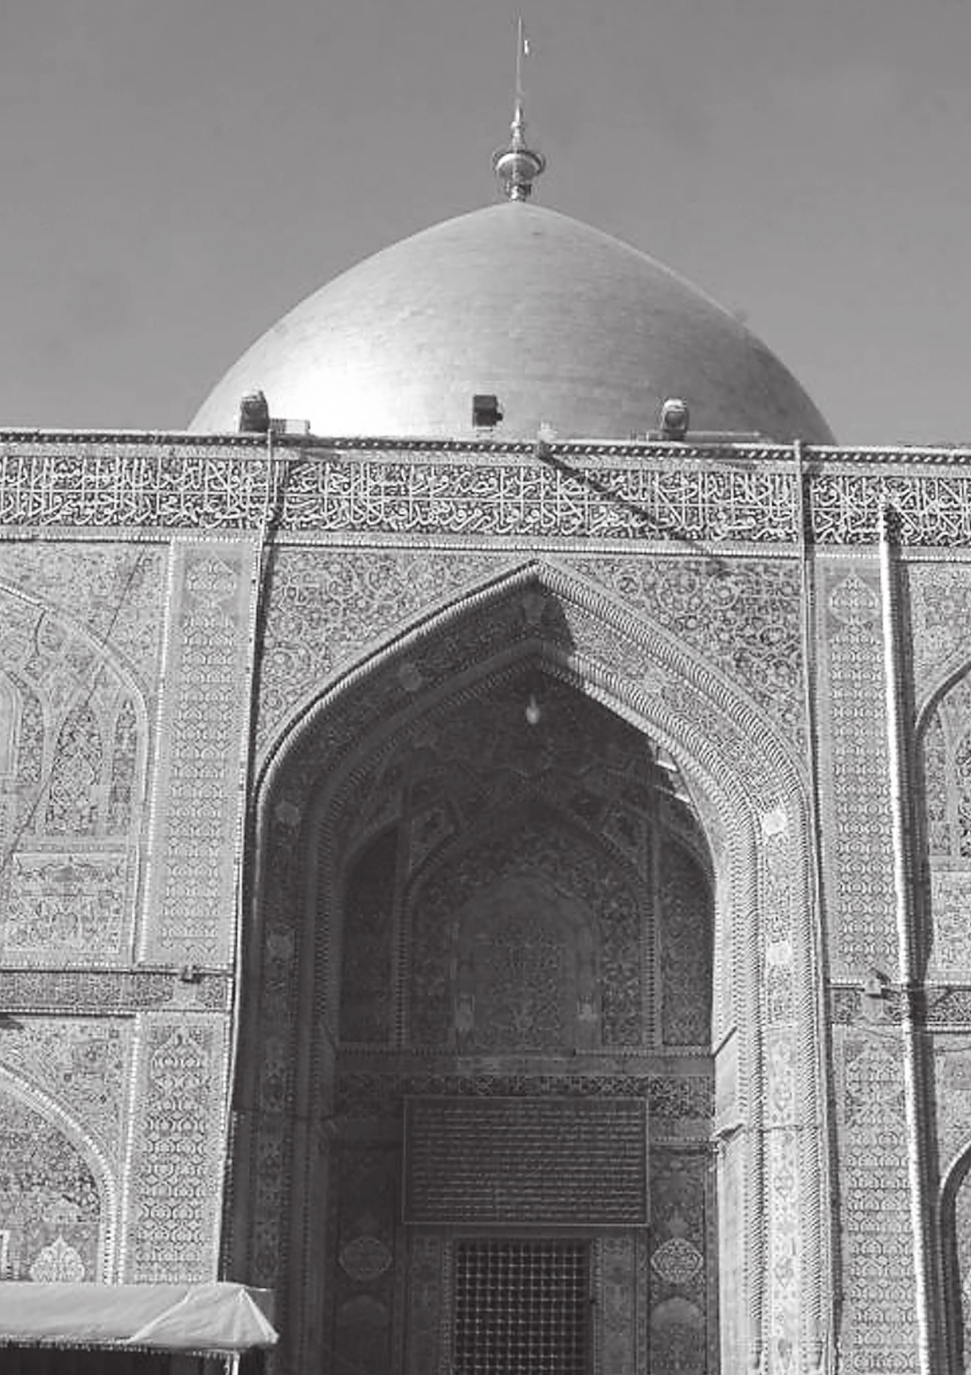

موقفه من خلافة الإمام الحسن
وإذا كانت تلك مواقفه من أمير المؤمنين عليه السلام، فيبدو أنه قد التزم ببيعة الإمام الحسن عليه السلام قبل صلح الذي اضطر إليه عليه السلام وبعده، أما قبل الصلح فلم أقف على نص فيه معارضة لاستخلافه أو الاصطفاف مع أعدائه، وقد عده الشيخ الطوسي في رجاله مع من روى عن أمير المؤمنين، ومع أصحاب الإمام الحسن عليه عليهما السلام، وأما بعد الصلح الذي كان من بين بنوده أن يلي الخلافة الإمام الحسن عليه السلام بعد هلاك معاوية فإن له موقف قاطع مع معاوية حين أراد تولية ولده يزيد بنصيحة المغيرة بن شعبة في حياة الإمام عليه السلام، فقد انتهزها معاوية فرصة، خلال اجتماع وفود الأمصار عنده بدمشق للإعلان عن قراره، ولعله اختلق الأسباب لاجتماعهم عنده؛ وخلا بالضحاك بن قيس، وطلب منه بعد أن ينتهي من خطبته فيهم أن يأذن له بالكلام، وأن يذكر يزيد، ففعل، وتابعه على ذلك وجوه الوفد فصوَّبوا رأيه؛ وقالوا: كلنا قد أجمع رأيه على ذلك، إلا الأحنف فإنه سكت ولم يتكلم، فقال معاوية: فأين الأحنف ؟ فأجابه، قال: ألا تتكلم ؟ فقام وحمد الله وأثنى عليه ، وتكلم بأسلوب هادئ رزين فبين خطل رأيهم من دون إثارة أو تهور، وقال: (أصلح الله أمير المؤمنين، إن الناس قد أمسكوا في منكر زمان قد سلف ، ومعروف زمان مؤتنف، ويزيد بن
أمير المؤمنين نعم الخلف، وقد حلبت الدهر أشطره يا أمير المؤمنين، فاعرف من تسند إليه الأمر من بعدك، ثم اعص أمر من يأمرك، لا يغررك من يشير عليك، ولا ينظر لك ، وأنت أنظر للجماعة، واعلم باستقامة الطاعة، مع أن أهل الحجاز وأهل العراق لا يرضون بهذا، ولا يبايعون ليزيد ما كان الحسن حيًّا)؛ فأغضبت كلمته الضحاك، فقام ثانية، واتهم أهل العراق بالشقاق والنفاق، وعرَّض بالحسن عليه السلام وأهل البيت؛ وقال: (أصلح الله أمير المؤمنين . إن أهل النفاق من أهل العراق، مروءتهم في أنفسهم الشقاق، وألفتهم في دينهم لفراق، يرون الحق على أهوائهم، كأنما ينظرون بأقفائهم، اختالوا جهلا وبطرًا، لا يرقبون من الله راقبة، ولا يخافون وبال عاقبة، اتخذوا إبليس لهم ربا، واتخذهم إبليس حزبا، فمن يقاربوه لا يسروه، ومن يفارقوه لا يضروه، فادفع رأيهم يا أمير المؤمنين في نحورهم، وكلامهم في صدورهم، ما للحسن وذوي الحسن في سلطان الله الذي استخلف به معاوية في أرضه ؟ هيهات لا تورث الخلافة عن كلالة، ويحجب غير الذكر العصبة، فوطنوا أنفسكم يا أهل العراق على المناصحة لإمامكم، وكاتب نبيكم وصهره، يسلم لكم العاجل، وتربحوا من الآجل).
فقام الأحنف ثانية هذه المرَّة، فغير من أسلوبه وأعرب عمَّا في نفسه بكل جرأة وشجاعة، واتخذ موقفًا ما وقفه أحد من الشيعة أو من غيرهم في مجلس معاوية؛ وقال:(يا أمير المؤمنين، إنا قد فررنا عنك قريشا، فوجدناك أكرمها زندا، وأشدها عقدا، وأوفاها عهدا، وقد علمت أنك لم تفتح العراق عنوة، ولم تظهر عليها قعصا، ولكنك أعطيت الحسن بن علي من عهود الله ما قد علمت، ليكون له الأمر من بعدك، فإن تف فأنت أهل الوفاء، وإن تغدر تعلم والله إن وراء الحسن خيولا جيادا، وأذرعا شدادا، وسيوفا حدادا، إن تدن له شبرا من غدر، تجد وراءه باعا من نصر،
وإنك تعلم أن أهل العراق ما أحبوك منذ أبغضوك، ولا أبغضوا عليا وحسنا منذ أحبوهما، وما نزل عليهم في ذلك غير من السماء، وإن السيوف التي شهروها عليك مع علي يوم صفين لعلى عواتقهم، والقلوب التي أبغضوك بها لبين جوانحهم، وأيم الله إن الحسن لأحب إلى أهل العراق من علي).
وسأل معاوية الأحنف في وفادة: ( كيف الزمان؟ فقال أنت الزمان إن صلحت صلح الزمان وإن فسدت فسد الزمان).
مما وروي أنه وفد على معاوية رفقة المنذر بن الجارود ومالك بن مسمع، فأتاهم الأصبهذ يطلب حاجة، (فقال له الأحنف: أيسرك أن نغرك؟ قال: لا. قال: فإنا لسنا بأصحابك، ولكن ائت عبد الله بن جعفر، فإن كان بقي له شيء من حوائجه جعله لك؟ فأتى ابن جعفر فذكر له حاجته. فقال: بقيت لي حاجة كانت لغيرك أما إذا قصدتني فهي لك. ودخل ابن جعفر على معاوية يودعه، فقال: بقيت لي حاجة كنت جعلتها لأهل الحجاز، فعرض فيها أصبهذ سجستان، فأنا أحب أن تملكه. فقال معاوية: إنه يعطى على حاجته هذه ألف ألف درهم. فقال ابن جعفر: فذاك أحرى أن تقضيها. فقال معاوية: قد قضيت حاجتك. ياسعد، اكتب له عهده على سجستان. فكتب له عهده فأخذه ابن جعفر، والدهقان على الباب ينتظر ابن جعفر، فخرج فأعطاه العهد، فحمل الأصبهذ إليه من غد ألف ألف درهم، وسجد له. فقال له ابن جعفر: اسجد لله عز وجل، واحمل هذا المال إلى رحلك، فإنا أهل بيت لا نبيع المعروف بالمن، فبلغ معاوية، فقال: لئن يكون يزيد قالها أحب إلي من خراج العراق. أبت بنو هاشم إلا كرمًا).
صورة
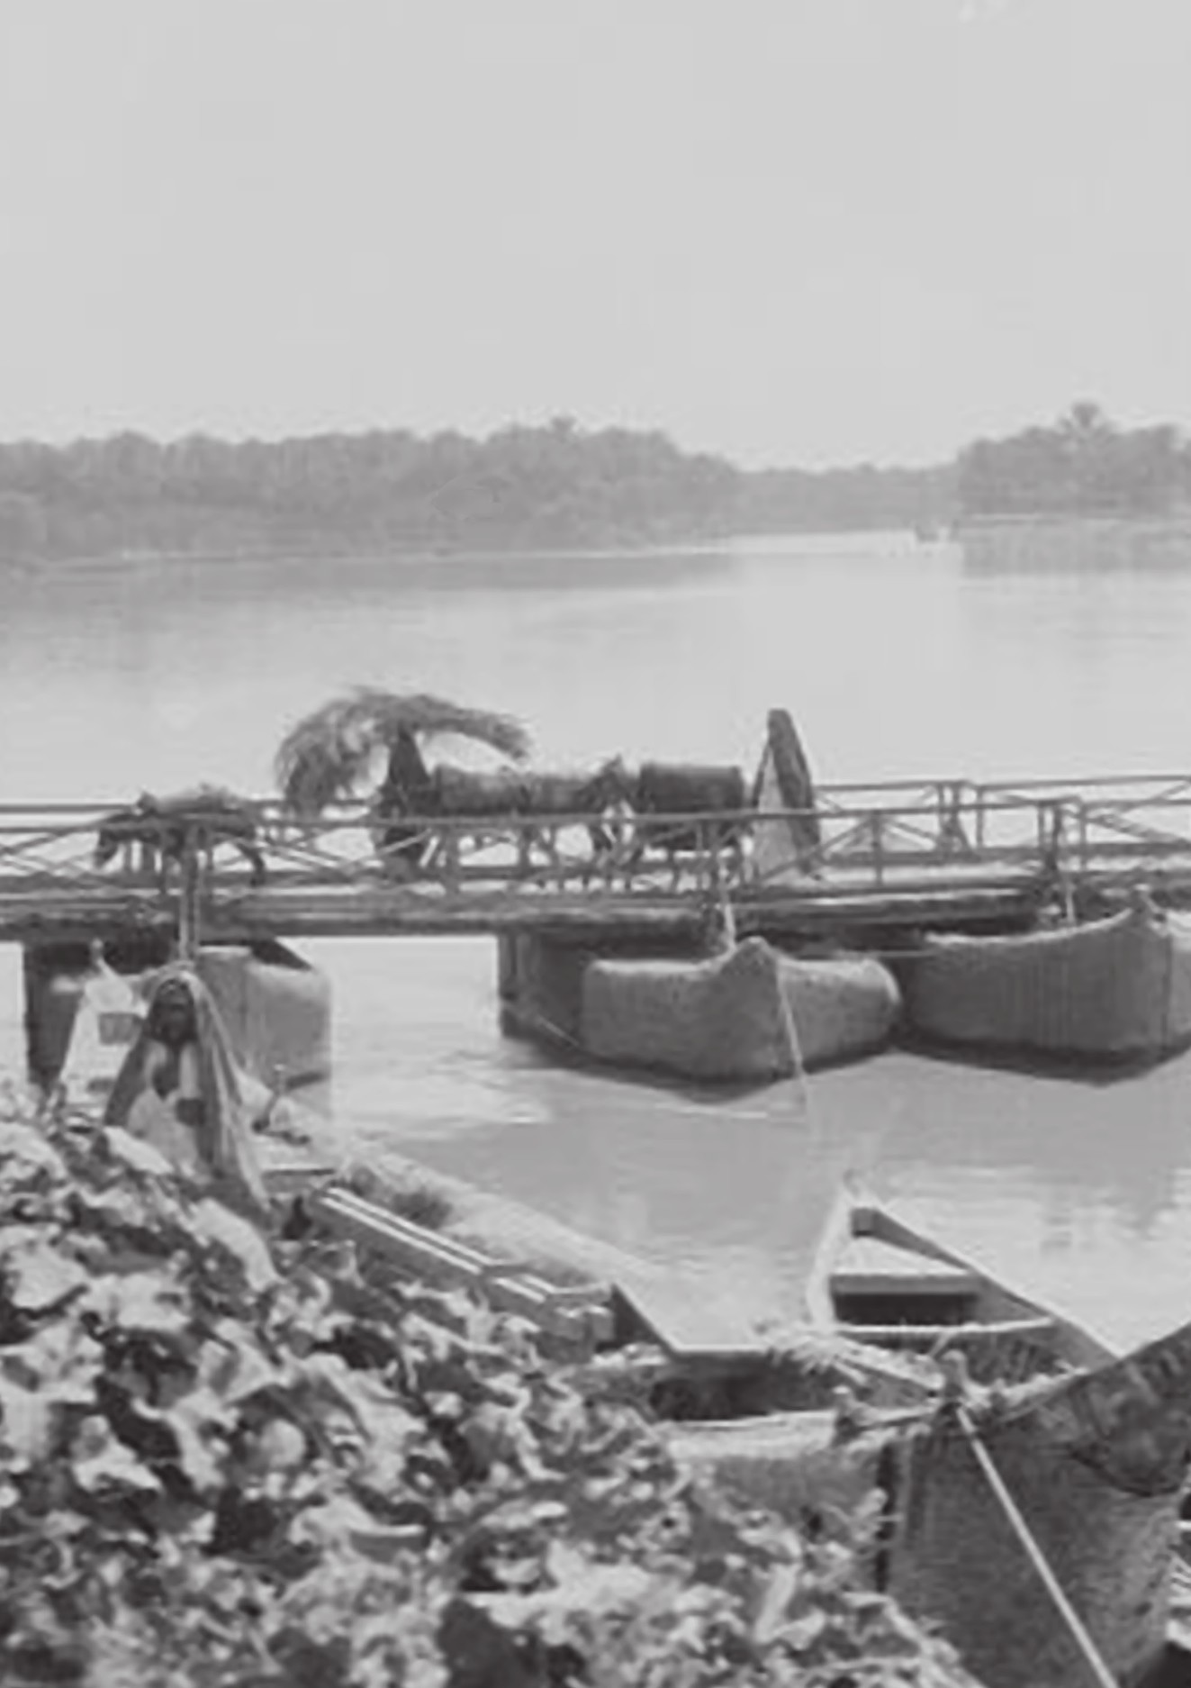

روايات ملفقة
ووقفت على رواية في السنن الكبرى لا أظنها تصح، وتذهب إلى أن يزيد بن معاوية سأل لأحنف عن المروءة؛ فقال: (المروءة التقى والاحتمال، ثم أطرق ساعة وقال:
وإذا جميل الوجه لم *** يأت الجميل فما جماله
وما خير أخلاق الفتى *** إلا تقاه واحتماله
فقال يزيد: أحسنت يا أبا بحر وافق اليمُّ زيرًا، قال الأحنف: هلا قلت: وافق المعنى تفسيرًا).
ومصدر شكِّي بالرواية أني لم أقف على ما يؤيد وفادة الأحنف على يزيد، وقد يكون اللقاء بينهما – إن صحَّ – كان في عهد أبيه، وليس ذلك ببعيد.
وأخرى عن ابن حجر اتهمه أنه أرى الشعبي كتابًا من المختار أرسله إليه يذكر أنه نبي، وفي اتجاهها ما رواه ابن عساكر من أن عامر الشعبي وهو كوفي، كان يجالس الأحنف ويفاخر أهل البصرة بأهل الكوفة، فأثار كلامه الأحنف، فطلب من جاريته أن تأتيه بكتاب، فإذا هو من المختار، وفيه: (بسم الله الرحمن الرحيم من المختار بن أبي عبيد إلى الأحنف بن قيس ومن قبله، من ربيعة ومضر، أسلمٌ أنتم فإني أحمد إليكم الله الذي لا إله إلا هو، أما بعد فويل لام ربيعة ومضر، وإن
الأحنف مورد قومه سقر، حيث لا يستطيع بهم الصدر، وإني لا أملك لكم ما خط في القدر، ولقد بلغني أنكم تكذبوني وتؤذون رسلي، وقد كذبت الأنبياء وأوذوا من قبلي فلست بخير من كثير منهم والسلام)، وللرواية وجه آخر عند ابن كثير تذهب إلى أن الشعبي كان بالبصرة في حلقة بها الأحنف، فسأله القوم عن مدينته فقال: من الكوفة، فقيل له: أنتم موال لنا، فقال: كيف؟ قال: أنقذناكم من أيدي عبيدكم من أصحاب المختار. فقال الشعبي: أتدري ما قال شيخ من همدان فينا وفيكم؟ فقال الأحنف: وما قال: قال الشعبي من أبيات:
فإذا فاخرتمونا فاذكروا *** ما فعلنا بكم يوم الجمل
قال: فغضب الأحنف وأخرج رسالة المختار التي سبق ذكرها
وحاشا للمختار أن يدعي هذه الدعوى الباطلة، وليس مثل الأحنف من يتهم المختار مثل هذا الاتهام، ولكنه ابن حجر الذي ناصبه العداوة وجاء بمثل هذه الترهات منسوبة إلى هذا وذاك. وقد روى أيضًا أن رفاعة بن شداد دخل عليه فقال له المختار: (دخلت وقد قام جبريل قبل من هذا الكرسي)، إذ ليس مثل المختار من يقول مثل هذا – وإن أراد – إلى مثل رفاعة بن شداد ذلك التابعي الجليل الذي ذهب شهيد ولائه لعلي وآل بيته عليهم السلام.
لقد كان الحصار الذي فرض على المختار من داخل الكوفة وخارجها هو الذي روج لمثل هذه الروايات وغيرها.
كانت البصرة عثمانية زبيرية الهوى، ولما نصب عبد الله بن الزبير نفسه خليفة بايعته البصرة وغالبية أهل الكوفة، وحين تمكن المختار من الكوفة بعث المثنى بن مخربة العبدي إلى البصرة لأخذ البيعة له، فاتخذ مسجدًا، فبايعه قومه فيه، أما بقية البصريين فالتزموا ببيعتهم لابن الزبير،وكادت الحرب تقع أو وقعت، وقتل أربعون رجلاً من أصحاب المثنى، فاضطر المثنى إلى الانحياز إلى قومه من عبد قيس، وانحازت بكر والأزد للمثنى، وأرسل الحرث بن أبي ربيعة والي ابن الزبير عسكرًا يأتونه بالمثنى، وتدخل زياد بن عمرو العتكي فجاء إلى الحرث وطلب منه رد عسكره أو يحاربه، ولولا تدخل الأحنف، وعباد بن قيس لإنهاء النزاع، لقامت فتنة في البصرة، ومن حكمة الأحنف أنه طلب من المثنى أن يعود بأصحابه إلى الكوفة.
صورة
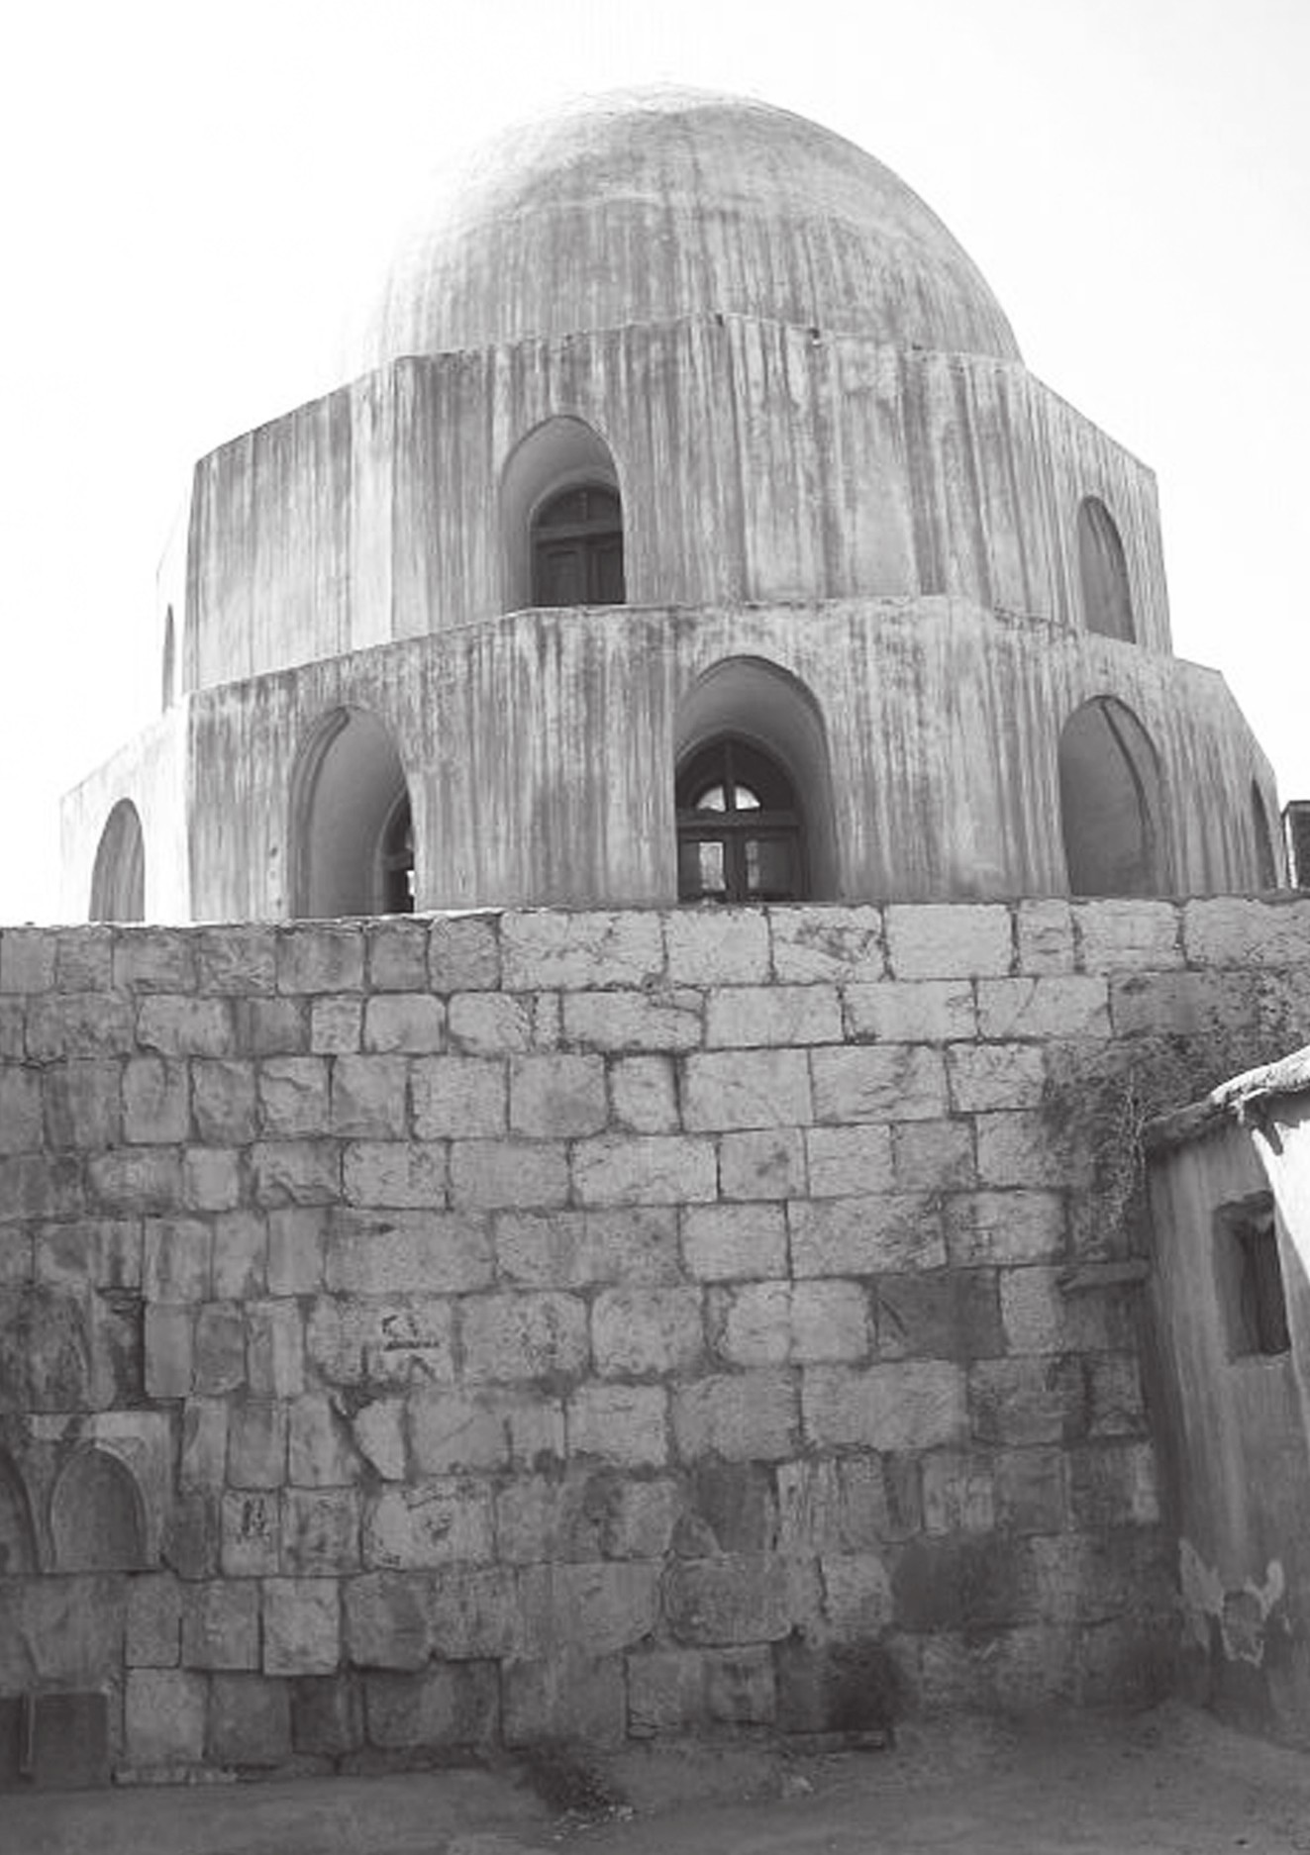

الفارس الذي لم تهزمه الأحداث
لم يكن معاوية بن أبي سفيان شخصية عابرة في تاريخ الإسلام السياسي، ولاسيما أن الظروف هيَّأت له ما لم تهيئه لأحد من قريش فهو ابن سلطة رأس المال، تربَّى في بيت الدهاء والسياسة, ويوم واتته الفرصة بولاية الشام أحكم سيطرته عليها بحكمة ودهاء، ويوم خلص له الحكم علم أنه لن يستتب له إلا باستقرار الأوضاع في العراق الذي لابد من ترويضه على الرغم من جراحه التي ما تزال تنزف دمًا، وكان يعلم مدى كراهية أغلب القبائل التي استوطنته للحكم الأموي، فرأى أن يحيد شيوخه وقادته ورؤوسه بأية وسيلة من الوسائل، فوضعهم تحت نظره لا يغفل عنهم طرفة عين، ورأى إن لم ينجح باستصفاء ودهم وسلِّ الكراهية من نفوسهم كما فعل مع الشاميين، فإنه يستطيع كبح جماحهم بطرق كثيرة، وبأقل الخسائر الممكنة، فاختار لولاية العراق أكثر الرجال حنكة ودهاء ومعرفة بالعراقيين وكان في مقدمتهم المغيرة بن شعبة والضحاك بن قيس، وزياد بن سمية الذي نسبه معاوية إلى أبيه، وولده عبيد الله بن زياد.
وكان الأحنف في مقدمة الرجال الذين وضعهم معاوية نصب عينيه، فهو لا ينسى بلاءه في معركة صفين، كما لم ينس موقفه من التحكيم، ولم ينس موقفه أيضًا من معركة الجمل، وهو يقدِّر شجاعته وحكمته، كما أن الأحنف لم ينس ما فعله معاوية، فكان كلٌّ منهما يبادل الآخر بغضًا ببغض، وكراهية بمثلها، وكان كلٌّ منهما يقدر دهاء صاحبه وقوته، ولكن حكمتهما لم تصعد الأحداث فيما بينهما إلى حدِّ القطيعة أو الحرب.
ومما رواه الشيخ الطوسي والثقفي أن الأحنف (وفد إلى معاوية وحارثة بن قدامة والحبَّاب بن يزيد، فقال معاوية للأحنف: أنت الساعي على أمير المؤمنين عثمان، وخاذل أم المؤمنين عائشة، والوارد الماء على علي عليه السلام بصفين؟ فقال: يا أمير من ذاك ما أعرف، ومنه ما أنكر، أمَّا أمير المؤمنين عثمان، فأنتم معشر قريش حصرتموه بالمدينة، والدار منَّا عنه نازحة، وقد حضره المهاجرون والأنصار عنه بمعزل، وكنتم بين خاذل وقاتل، وأما عائشة فإني خذلتها في طول الباع، ورحب الشرب، وذلك أني لم أجد في كتاب الله إلاَّ أن تقرّ في بيتها، وأما ورودي الماء بصفين، فإني وردت حين أردت أن تقطع رقابنا عطشًا)، ولم يشأ معاوية قطع شعرته وتصعيد الموقف مع الأحنف، ولما أراد الانصراف ودعه، كما لم يودع غيره، وأمر له (بخمسين ألف درهم، ولأصحابه بصلة، فقال للأحنف حين ودعه: حاجتك؟ قال: تدرّ على الناس عطياتهم وأرزاقهم، فإن سألت المدد أتاك منَّا رجال سليمة الطاعة، شديدة النكاية)، وتلاحظ من الرواية السابقة أن الأحنف لم يتنصل عن مواقفه السابقة ولم يعتذر عنها، وأجابه بما لم يستطع معاوية ردَّه، أما الطاعة فهي مشروطة بإيفاء الحقوق. ومن طريف ما رواه الثقفي أنه وصل الأحنف بخمسين ألف درهم، (ووصل الحبَّاب بثلاثين ألف درهم وكان يرى رأي الأموية، فصار الحبَّاب إلى معاوية فقال: يا أمير المؤمنين تعطي ألأحنف – ورأيه رأيه – خمسين ألف درهم، وتعطيني – ورأيي رأيي– ثلاثين ألف درهم؟ فقال: يا حبَّاب إني اشتريت بها دينه، فقال الحباب: يا أمير المؤمنين تشتري منِّي أيضًا ديني، فأتمها له وألحقه بالأحنف، فلم يأت على الحبَّاب أسبوع حتَّى مات، وردَّ المال بعينه إلى معاوية).
وروى الشيخ المفيد أن وفد العراقين وفد على معاوية، ومثل وفد البصرة الأحنف بن قيس وصعصعة بن صوحان، ومثل وفد الكوفة عدي بن حاتم الطائي، فقال عمرو بن العاص لمعاوية: (هؤلاء رجال الدنيا وهم شيعة علي الذين قاتلوا معه يوم الجمل ويوم صفين، فكن منهم على حذر. فأمر لكل منهم بمجلس سري، واستقبل القوم بالكرامة، فلما دخلوا عليه قال لهم: أهلا وسهلاً قدمت أرض المقدسة والأنبياء والرسل والحشر والنشر. فتكلم صعصعة وكان من أحضر الناس جوابًا فقال: يا معاوية أما قولك: أرض مقدسة فإن الأرض لا تقدس أهلها وإنما تقدسهم الأعمال الصالحة . وأما قولك أرض الأنبياء والرسل فمن بها من أهل النفاق والشرك والفراعنة والجبابرة أكثر من الأنبياء والرسل وأما قولك أرض الحشر والنشر فإن المؤمن لا يضره بعد الحشر والمنافق لا ينفعه قربه. فقال معاوية: لو أن الناس كلهم أولدهم أبو سفيان لما كان فيهم إلا كيِّسًا. فقال صعصعة: قد أولد الناس من كان خير ًا من أبي سفيان فأولد الأحمق والمنافق والفاجر والفاسق والمعتوه والمجنون آدم أبو البشر, فخجل معاوية). وله وفادة أيضًا رفقة صعصعة بن صوحان على معاوية، تكلم فيها معاوية في المسجد أطرى فيها نفسه وأطرى أهل الشام، فقال الأحنف لصعصعة أتكفيني أم أقوم إليه؟ فقال صعصعة بل أكفيك، فقام وردَّ معاوية ردًّا عنيفًا.
ودخل الأحنف على معاوية في إحدى وفاداته؛قال: (فقدم إلي من الحلو والحامض ما كثر تعجبي منه، ثم قدم ألوانًا ما أدري ما هي، فقلت: ما هذا؟ فقال: مصادر من البط محشوة بالمخ، وقد قلي بدهن الفستق، وذرَّ عليه الطبرزد، فبكيت،
فقال: ما يبكيك؟ فقلت: ذكرت عليًّا عليه السلام بينا أنا عنده فحضر وقت إفطاره، فسألني المقام، إذ دعا بجراب مختوم، فقلت: ما هذا الجراب؟ قال: سويق الشعير؛ فقلت: خفت عليه أن يؤخذ أو بخلت به؟ قال: لا ولا أحدهما. لكني خفت أن يليته الحسن والحسين عليهما السلام بسمن أو زيت، فقلت: محرم هو؟ قال: لا ولكن يجب على أئمة الحقّ أن يقتدوا بالقسم من ضعفة الناس، كي لا يطغى الفقير فقره، فقال معاوية: ذكرت من لا ينكر فضله).
والرواية في أصلها أن أمير المؤمنين عليه السلام دعاه كي يفطر مع الحسنين عليهما السلام، ثم قام فصلى فلما انصرف من صلاته دعا بالجراب كي يفطر منه، فرأى الأحنف ما رأى.
وليس في المنصوص التي وقفت عليها ما يشير إلى أن معاوية استطاع شراء دين الأحنف، ولكن يبدو أنه كان يحرص بين حين وآخر على لقاء وجوه العراق لإبقائهم تحت نظره، وكبح جماح أي تحرك يمكن قيامهم به، وقد التقى الأحنف كما التقى غيره في غير مناسبة، ويبدو أنه كان شديد الكراهية له، بسبب معرفته لولائه، ولم يستطع تصفيته خوفًا من قيام حرب قد لا تحمد عقباها، أو تأريث فتنة قد يصعب إطفاؤها، يضاف إلى هذا فإن الأحنف كان يزداد رفعة وسموًّا بين العراقيين وأصبح من الصعب التخلص منه، وإذا كان من قبل وجه رهطه بني سعد فقد أصبح وجه تميم البصرة قاطبة. ذكر ابن خلكان أنه دخل على معاوية بعد أن استقر له الحكم، فقال له: (والله يا أحنف ما أذكر يوم صفين إلاَّ كانت حزازة في قلبي إلى يوم القيامة، فقال له الأحنف: والله يا معاوية إن القلوب التي أبغضناك بها لفي صدورنا، وإن السيوف التي قاتلناك بها لفي أغمادها، وإن تدن من الحرب فترًا ندنُ منها شبرًا،
وإن تمش إليها نهرول إليها، ثم قام فخرج. وكانت أخت معاوية من وراء الحجاب تسمع كلامه فقالت: يا أمير المؤمنين، من هذا الذي يتهدد ويتوعد؟ قال: هذا الذي إذا غضب غضب لغضبه مائة ألف من بني تميم لا يدرون فيم غضب).
وللرواية رواية، وهي أنه دخل على معاوية رفقة وفد أهل العراق، فقال له معاوية: (أنت الشاهر علينا سيفك يوم صفين، والمخذل عن أم المؤمنين، فقال: يا معاوية، لا تردَّ الأمور على أدبارها، فإن السيوف التي قاتلناك بها على عواتقنا، والقلوب التي أبغضناك بها بين جوانحنا، والله لا تمدَّ إلينا شبرًا من غدر إلا مددنا إليك ذراعًا من ختر، وإن شئت لتستصفين كدر قلوبنا بصفو من عفوك، قال: فإني أفعل). ولها أخرى سنذكرها من بعد، وكأنها رواية في الأصل أصبحت الروايات التبس موقفها على رواتها.
ولم تنحصر كراهية الأحنف بمعاوية، وإنما تعدتها إلى بني أمية وبني مروان، روى ابن سعد بسنده؛ أن أحدهم قال: (كنت قاعدًا عند الأحنف بن قيس، إذ جاء كتاب من عبد الملك يدعوه إلى نفسه فقال: يدعوني ابن الزرقاء إلى ولاية أهل الشام والله لوددتُ أن بيني وبينهم جبلاً من نار من أتانا منهم احترق ومن أتاهم منَّا احترق فيه ).
صورة
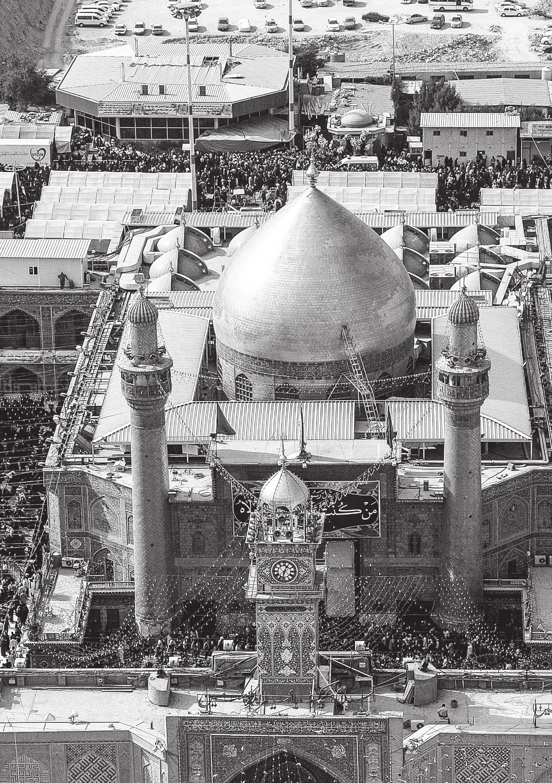

ولكن الشعرة لم تنقطع
كانت الشعرة بين معاوية والأحنف متوترة على الدوام حينما يلتقيان، وعلى الرغم من لتزامه بعهده لمعاوية، وعدم خروجه عليه أو التأليب على حكمه فإن على الآخر أن يلتزم بعهده أيضًا.
حتى أن الشاعر ابن مفرغ يوم هجا عباد بن زياد وعَرَّض بمعاوية بسبب إلحاقه زياد بأبي سفيان
عاشت سمية ما عاشت وما علمت أن ابنها من قريش في الجماهير.
ينظر الاستيعاب 2/528.
، ترك جيشه، وعاد إلى البصرة، واستجار بالأحنف، ولكنه لم يُجِرْهُ كما ذكر الطبري وقال له: ( إنا لا نُجيرُ على ابن سميَّة )
⁽²⁾
.
كان معاوية يعرف حقَّ الأحنف ويقدِّر منزلته لذا غيَّر من سياسته معه، فأخذه باللين وشَرَّفَ مجلسه، فكان أول رجل يؤذن له بالدخول عليهومن طريف ما ذكره الجاحظ أن معاوية أذن للأحنف ثم أذن لمحمد بن الأشعث، ولكن الأخير أسرع في مشيته فتقدم الأحنف، ودخل قبله كي يكون أقرب إلى معاوية منه مجلسًا، وقد لحظ معاوية ذلك، وعلى الرغم من أن ابن الأشعث كان يحتل منزلة خاصة في البلاط الأموي، فإن معاوية قال له مؤنبًا: (لقد أحسست من نفسك ذُلاًّ، إني لم آذن له قبلك، إلا ليكون لي في المجلس، وإنما كما نملك أموركم كذلك نملك
تأديبكم، فأريدوا ما يراد بكم، فإنه أبقى لنعمكم، وأحسن لأدبكم).
ومن طريف ما ذكره العسكري في أمثاله أيضًا قوله: (خرج الأحنف بن قيس وجارية بن قدامة والختات بن يزيد بن صعصعة والمجاشعي عم الفرزدق إلى معاوية فوصلهم ونقص حتاتا فعاتبه الحتات فقال معاوية اشتريت منهما دينهما ووفرت عليك دينك قال: فاشتر مني ديني أيضا فألحقه بهما في الصلة فأقام يتنجزها فطعن فمات فرجع معاوية فيما أعطاه فقال الفرزدق وهو بالبصرة:
أبوك وعمي يامعاوى أورثا *** تراثا فأولى بالتراث أقاربه
فما بال ميراث الحتات أكلته *** وميراث حرب جامد لك ذائبه
فلو كان هذا الأمر في جاهلية *** علمت من المولى القليل حلائبه
ولو كان ذا في غير دين محمد *** لأديته أو غص بالماء شاربه
ولو كان إذ كنا وللكف بسطة *** لصمم عضب فيك ماض مضاربه
فكم من أب لي يا معاوى لم يزل *** أغر يباري الريح أزور جانبه
وكم من أب لي يا معاوى لم يكن *** أبوك الذي من عبد شمس يقاربه
نمته فروع المالكين ودارم *** وساد جميع الناس مذ طر شاربه)
وأزعم أن مجلس معاوية بوجود الأحنف به كان مشحونًا بالتوتر في كثير من الأحيان، ولا شك أن معاوية بما عرف عنه من حنكة وسياسة كان يحاول أحيانًا تخفيف توتره بمداعبة الأحنف، ومما نقل عن الأصمعي أنه قال له مرة: ( يا أحنف ما الشيء الملفف في البجاد؟ فقال هي السخينة يا أمير المؤمنين).
أما معاوية فقد أراد قول الشاعر في هجاء بني تميم:
إذا ما مات ميت من تميم *** فسرك أن يعيش فجئ بزاد
بخبز أو بتمر أو بسمنٍ *** أو الشيء الملفف في البجاد
والبجاد: كساء مخطط من ألبسة الأعراب.
وأما الأحنف فأراد أن يردَّ عليه بما كانت تعيَّر به قريش، إذ كانت تُكثِر من طعام يصنع من الدقيق والسمن يسمى السخينة.
ولم يغير الأحنف من سلوكه الذي شهدناه غير مرَّة، فلم أقف على نص أو رواية تشير إلى أنه طلب شيئًا لنفسه، في أية وفادة أو أي مجلس، فإن طلب، طلب لغيره أو لمصره عامة، وكان في طلبه حكيمًا باختيار ألفاظه وجُمَله، ومما يذكر أنه قدم مع وفد العراق على معاوية في موسم جدب وقحط، أنهك القوم وأضرَّهم، وأحوجهم إلى العطاء، وكان معاوية قد أمر حاجبه بإبلاغ الوفد أنه عزم عليهم ( ألاَّ يتكلم أحد إلا لنفسه )، وهو تصرف تقصَّده معاوية إذ لن يكلفه كثيرًا إن التزم به الوفد، ولكن الأحنف وجد لنفسه مدخلاً تخلص فيه من أمره من دون إثارته، فهو لا يريد شيئًا لنفسه، ولكن القحط أضرَّ بالناس، ولابد من طلب الرفد والمعونة ، فاتجه لمعاوية بقوله: (لولا عزيمة أمير المؤمنين لأخبرته أن دافَّة قد دفَّت ونازلة قد نزلت، ونائبة نابت، ونابتة نبتت، كلهم به حاجة إلى معروف أمير المؤمنين)، وهكذا التزم بالأمر فلم يطلب لأحد، وإنما أخبره بأحوال الناس بعبارة عذبة تمسُّ الشغاف، وتحرك العواطف، حتى إذا تمكَّنت ختمها بقوله: (كلهم به حاجة إلى معروف أمير المؤمنين).
صورة
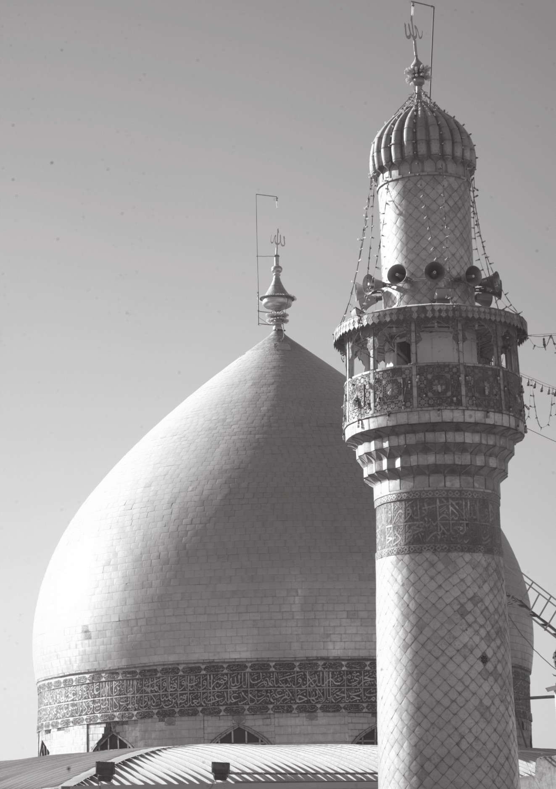

ومما روي عن مكانته

اشارة
روى ابن عبد ربه أن هشام بن عبد الملك قال لخالد بن صفوان: (بم بلغ فيكم الأحنف ما بلغ؟ قال: إن شئت أخبرتك بخَلَّة، وإن شئت بخلَّتين، وإن شئت بثلاث؛ قال: فما الخَلَّة؟ قال: كان أقوى الناس على نفسه؛ قال: فما الخلتان؟ قال: كان مُوَقِّي الشرَّ، ملقِّي الخير. قال: فما الثلاث؟ قال: كان لا يجهل ولا يبغي ولا يبخل).
ومما ذكره ابن قتيبةعن مكانته أيضًا أنه وفد على معاوية ذات مرَّة، وفي ذات الوقت وفد المنذر بن الجارود، وهو من وجوه أهل العراق، فخرج الأحنف على قَعُود وعليه بَتٌّ من صوف، إذ لم يكن يعبأ بمظهره – وكنَّا قد رأيناه من قبل في مجلس عمر بن الخطاب ببتِّه أيضًا – أما المنذر فقد تهيَّأ لهذه الوفادة وتزين، ولكن الذي حدث في الطريق يؤكد ما ذهبنا إليه، قال الأصمعي: (فكلما مرَّ المنذر قال الناس: هذا الأحنف، فقال المنذر: أراني تزينت لهذا الشيخ)، وهنا تصدق أيضًا مقولة خالد بن صفوان فيه حين قال: (كان الأحنف يفرُّ من الشرف والشرف يتبعه).
ولعل خير دليل على صحة ما ذهب إليه حول مكانة الأحنف أن معاوية كتب إلى زياد يطلب منه أن ينظر (رجلاً يصلح لثغر الهند) لتوليته فكتب إليه: ( إن قبلي رجلين يصلحان لذلك، الأحنف بن قيس وسنان بن مسلمة الهذلي، فكتب إليه
معاوية: بأي يومي الأحنف نكافيه أبخذلانه أم المؤمنين أم بسعيه علينا يوم صفين، فوجه سنانًا)، ولكن زيادًا الذي عرف المنزلة التي بلغها الأحنف بين العراقيين خاصة، وفي الشرق الإسلامي عامة، كتب إلى معاوية بعد أن وجَّه سنانًا للولاية: (إن الأحنف قد بلغ من الشرف والحلم والسؤدد ما لا تنفعه الولاية ولا يضرُّه العزل)، والرواية السابقة تبين مكانته ومنزلته وخطره، كما تبين ما يكنُّه له معاوية من كراهية.
وقال أحد الشعراء في مدحه:
إذا الأبصار أبصرت ابن قيس *** ظللن مهابة منه خشوعا
ويبدو أن معاوية على الرغم من كراهيته للأحنف فإنه كان يقدر رأيه ويأنس به، وقد سأله مرة عن أشعر الشعراء فقال: زهير. قال: وكيف؟ قال: ألقى عن المادحين فضول الكلام. قال: مثل ماذا؟ قال: مثل قوله:
فما يك من خير أتوه فإنما *** توارثه آباء آبائهم قبل)
ومن طريف ما روي أن رجلاً قال لأصحابه: إن الناس يحسدون حتى على الصَّلْب، فاستنكروا قوله، فدخل عليهم بعد أيام وقال: (إن الخليفة قد أمر بصلب الأحنف بن قيس، ومالك بن مسمع، وحمدان الحجام،فقالوا: هذا الخبيث يصلب مع هذين الرئيسين! فقال: ألم أقل لكم: إن الناس يحسدون على الصلب).
ولقد رأيناه في مجلس معاوية غير مرَّة كان فيها يدنيه ويقربه لا حبًّا به، وإنما حرصًا على تحييده وسلِّ كراهيته، وكنا نراهما كفرسي رهان، بل كنا نرى الأحنف
هو الذي يعلو، ومعاوية هو الذي يسفل، ورأيناه مسموع الكلمة على الرغم من الكراهية التي يكنها معاوية له، وعلى الرغم من إصرار الأحنف على الولاء للإمام علي عليه السلام الذي ما كان يكتمه إن رأى ضرورة في عدم كتمانه، روى ابن عبد ربه (أن معاوية بن أبي سفيان بينما هو جالس وعنده وجوه الناس إذ دخل رجل من أهل الشام فقام خطيبًا، فكان آخر كلامه أن لعن عليًّا، فأطرق الناس)، إلا أن الأحنف لم يستطع الإطراق بعد أن حقَّ الحقُّ، نعم كان حليمًا حكيمًا، ولكن من غير ضعف، فهو القائد الشجاع الذي استطاع هزيمة جيش لوحده في أيام الفتح.
قال الأحنف لمعاوية الذي لابد أن يكون لعنُ لشامي عليًّا عليه السلام في مجلسه بأمرٍ منه، ولا شكَّ أن المجلس كان مكتظًّا بوجوه أهل العراق أيضًا، ومن أطرق منهم هم من أصحاب الإمام عليه السلام أو من محبيه، وفي مقدمتهم الأحنف أحد قادة جيشه المبرزين في حرب صفين: (يا أمير المؤمنين إن هذا القائل ما قال آنفًا لو يعلم أن رضاك في لعن المرسلين للعنهم فاتَّقِ الله ودع عنك عليَّا، فقد لقي ربَّه، وأُفرِدَ في قبره، وخلا بعمله، وكان والله – ما علمنا – المُبرَّز بسبقه، الطاهر خلقه، الميمون نقيبته، العظيم مصيبته)..
ولم يستطع حليم بني أمية أن يبلعها وهو في سلطانه ومجده، فقال له: (يا أحنف، لقد أغضيتَ العين على القذى، وقلت بغير ما ترى، وأيِّمُ الله لتصعدنَّ المنبر فلتلعنه طوعًا أو كرهًا).
ولم يضعف القائد الشجاع، وهو وسط جند أهل الشام، تحفُّ بمعاوية القوَّة ولسلطة، ورأى أن المقام ليس مقام حلم أو مداهنة، وهو إن فعلها ما قامت له قائمة لذا قال لمعاوية: (إن تعفني فهو خير لك، وإن تجبرني على ذلك فوالله لا تجري به شفتاي أبدًا)، ولكن معاوية عزَّ عليه أن يتراجع عن قراره، وأصرَّ على رأيه، وقال: (قم فاصعد المنبر)، ولم يتراجع الأحنف، ولم تخذله عزيمته، ولم يرهبه
سلطان معاوية، بل إنه في حكمته وسياسته وضع معاوية في مأزق، إذ قال له: (أما والله مع ذلك لأنصفنَّك في القول والفعل)، فقال: (وما أنت قائل يا أحنف إن أنصفتني) قال: (أصعد المنبر فأحمد الله بما هو أهله، وأصلي على نبيه ثم أقول: أيها الناس إن أمير المؤمنين معاوية أمرني أن ألعن عليَّا، وإن عليًّا ومعاوية اختلفا فاقتتلا، وادَّعى كلُّ منهما أنه بُغِيَ عليه وعلى فئته، فإذا دعوت فأمِّنوا رحمكم الله، ثم أقول: اللهم العن أنت وملائكتك وأنبياؤك وجميع خلقك الباغي منهما على صاحبه، والعن الفئة الباغية، اللهم العنهم لعنًا كثيرًا، أمِّنوا رحمكم الله، يا معاوية لا أزيد على هذا ولا أنقص حرفًا ولو كان فيه ذهاب نفسي).
هنا عاد معاوية عن غيه وغير لهجته، وحكَّم دهاءه، وقال: (إذن نعفيك يا أبا بحر).
ومن طريف ما يروى عن دهائه أن رجلاً صفعه على خده في مسجد البصرة الجامع، وكان فيه جارية بن قدامة السعدي، فلما سأل الأحنف الرجل، قال:راهنت أحدهم على أن ألطم سيد تميم؛ فقال له الأحنف: ما أنا بسيدهم إنما سيدهم ذاك جارية بن قدامة، فذهب الرجل فلطم جارية، فأخرج جارية سكينًا قطع بها يد الرجل؛ فقال: (ما أنت قطعت يدي إنما قطعها الأحنف بن قيس).
وللرواية رواية في التذكرة الحمدونية، وهي (كان عمرو بن الأهتم جعل له ألف درهم على أن يسفه الأحنف). وأزعم أن الرواية السابقة من نسج القصاصين تدخل في باب الملح، ومثلها كثير في كتب الاختيارات كالعقد الفريد وعيون الأخبار والمستطرف وغيرها، ولكنها تنبئ عن مكانة الرجل وحكمته.
وعلى الرغم من كل ما حققه الأحنف في حياته من أمجاد، فيبدو أنه لم يكن يشعر براحة بسبب ما مر به أيضًا من مآس، قال:
وما ورَّ يوم أرتجي فيه راحة *** فأخبره إلا بكيت على أمس
وروي أن الجارود العبدي قدم (وافدا على رسول الله صلى الله عليه وسلَّم فمر ببلاد بني سعد فوقف على الأحنف طويلا ، ومضى أصحابه فقالوا : لقد طال وقوفك مع هذا التميمي ؟ فقال : إني رأيت رجلا لا ينزل ببلد إلَّا ساد أهله)، وهي رواية لاشك أنها لا تصح، لأن الأمصار مصرت أيام الفتوح، إلا أنها توثق مكانة الرجل، وكبير منزلته، وقد يكون لها مدخل آخر.

موقف الصفوة
مرت روايات حول موقفه من بيعة يزيد، وهناك أخرمنها قوله لمعاوية
(أنت أعلمنا بيزيد في ليله ونهاره، وسرِّه وعلانيته، فلا تلقمه الدنيا، وأنت تذهب إلى الآخرة )، ولابد أن كلمة مثل هذه كفيلة أن تبث الرعب في النفس، وكفيلة أيضًا أن تدفع من وجهت إليه أن يعيد النظر بقراره، فهو ذاهب إلى الآخرة لا محالة, وهو ملاقٍ من يحاسبه على ما فعل لا محالة أيضًا. قال ابن عبد ربه: ( فتفرَّق الناسُ ولم يذكروا إلا
كلام الأحنف ).
ونقل توفيق أبو علم تكملة للخبر هي قول الأحنف لمعاوية ( اعلم أن لا حجَّة لك عند الله إن قدَّمت يزيد على الحسن والحسين، وأنت تعلم ما هما، وإلى ما
هما، وإنما علينا أن نقول: سمعنا وأطعنا غفرانك ربنا وإليك المصير ) .
وموقف آخر، هو موقف صفوة المؤمنين من أمر تولية يزيد، وهو أن الناس تكلموا عند معاوية في ابنه يزيد بعد أن أخذ البيعة له، والأحنف ساكت لا يتكلم، ولعل معاوية ما كان يهمه كلام الغوغاء وجوقة المنافقين والمنتفعين في ذلك المجلس بأمر بيعة يزيد قدر ما يهمه أن يسمع رأي الأحنف سيدّ أهل العراق، فقال له معاوية: ما لك لا تقول يا أبا بحر، فقال كلمة صدق لا يراد بها باطل: (أخافك إن صدقت، وأخاف الله إن كذبت)وفي رواية أخرى أنه قال: (إن صدقناك أسخطناك، وإن كذبناك أسخطنا الله)، أما ابن خلكان فروى: (أن معاوية أيضا لما نصب ولده يزيد لولاية العهد أقعده في قبة حمراء فجعل الناس يسلمون على معاوية ثم يميلون إلى يزيد حتى جاء رجل ففعل ذلك ثم رجع إلى معاوية فقال يا أمير المؤمنين اعلم أنك لو لم تول هذا أمور المسلمين لأضعتها، والأحنف بن قيس جالس فقال له معاوية: ما بالك لا تقول يا أبا بحر فقال أخاف الله إن كذبت وأخافكم إن صدقت فقال له معاوية: جزاك الله عن الطاعة خيرًا وأمر له بألوف فلما خرج لقيه ذلك الرجل بالباب فقال له يا أبا بحر إني لأعلم أن شر من خلق الله سبحانه وتعالى هذا وابنه ولكنهم قد استوثقوا من هذه الأموال بالأبواب والأقفال فليس نطمع في استخراجها إلا بما سمعت فقال له الأحنف: أمسك عليك فإن ذا الوجهين خليق أن لا يكون عند الله تعالى وجيهًا).
كان الأحنف لا يرهبه أحد، وفي الوقت نفسه لم يكن متهورًا مندفعًا، وكان يتوقَّى الشرَّ بكل طريقة، وما زلنا نتذكر قوله: (إن رأيت الشَّرَّ يتركك فاتركه)، وكان يقلِّبُ الأمور ويزنها قبل أن يقرر أي قرار، ويهرب من الفتنة ولا يندفع نحوها، بل يحاول جاهدًا دفعها بعقلٍ ورويَّة لأنه يعلم أن (أسرع الناس إلى الفتنة أقلهم حياءً من الفرار)على حدِّ قوله.
صورة
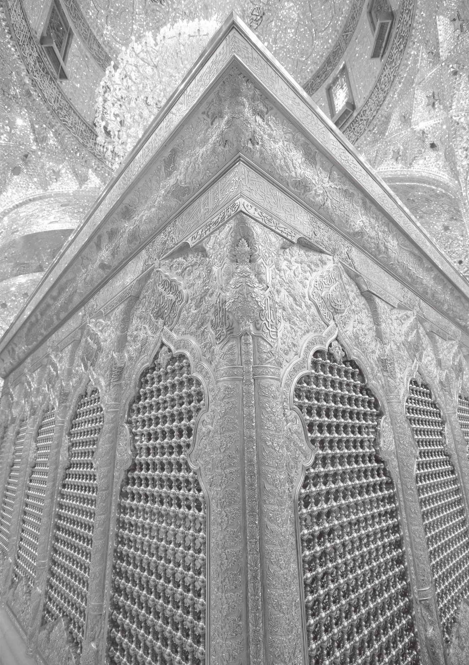

إن تكلمت خالفتهم
وكان الأحنف صبورًا حتى ضرب المثل بصبره وقوَّة تحمله، وقد قال مرَّة:(من لم يصبر على كلمة سمع كلمات، وربَّ غيظ تجرَّعته مخافة ما هو أشدُّ منه)، وأنشد مرَّة:
رضيت ببعض الذل خوفَ جميعه *** كذلك بعضُ الشرِّ أهون من بعضِ
فإن اضطرَّ إلى نزع لباس الصبر كان أحدَّ من شفرة السيف على خصمه، ويوم خطب زياد بن أبيه خطبته البتراء المشهورة في البصرة لم يستطع أحد من المستمعين أن يردَّ عليه، باستثنائه إذ قال: (إنما المرء بجِدِّه، والسيف بحدِّه، والجواد بشدِّه، وقد بلَّغك جِدُّك أيها الأمير ما ترى، وإنما الحمد بعد البلاء، والثناء بعد العطاء، وإنَّا لا نُثْني حتى نبتلي، فأوِّل خيرًا نثْنِ به).
ومن حكمه الطريفة التي لم تخطر على بال، ما ذكر عنه وهو في مجلس زياد وكان الحرس قد اقتادوا لصًّا إلى مجلسه، فانتهرت الجماعة التي في المجلس اللصَّ وقالت له: أصدق الأمير، فما كان من الأحنف إلاَّ أن قال: (إن الصدق أحيانًا مَعْجَزة ً)، فأعجب ذلك زياد، وقال له: جزاك الله خيرًا. أما صفوة السوء فإن الأمير لم يكلفهم بالتحقيق مع السارق، كما أنهم لم يحاولوا درء الحدود بالشبهات، أو
يكونوا محضر خير يدفع الخطر عن المسكين، إذ كيف يصدق الأمير، ولاسيما إن صدقه قطعت يده. فأرسلها الأحنف حكمة وأية حكمة (إن الصدق أحيانًا معجزة !).
كان زياد يعرف قدر الأحنف، وقد رأينا رأيه فيه يوم كتب لمعاوية (إن الأحنف قد بلغ من الشرف والحلم والسؤدد ما لا تنفعه الولاية ولا يضره العزل)، وكان يقرب مجلسه ويدنيه، وبعد وفاته آل أمر العراق من بعده إلى ولده عبيد الله، فلم يعرف حقَّ الأحنف، وأقصاه من مجلسه، وكان آخر من يؤذن له بالدخول عليه، ولكن الشيخ الوقور لم يحتج على تصرف ابن زياد، ويوم وفد عبيد الله بأهل العراق على معاوية، أدخل الوفد الذي رافقه عليه بحسب مراتبهم عنده، فكان الأحنف آخر الداخلين، فلما دخل عظَّمه معاوية وأدناه وأكرمه (وأجلسه معه على الفراشه، ثم أقبل عليه يحادثه دونهم، ثم شرع الحاضرون في الثناء على ابن زياد والأحنف ساكت، فقال له معاوية: مالك لا تتكلم؟ قال: إن تكلمت خالفتهم، فقال معاوية: أشهدكم أني قد عزلته عن العراق، ثم قال لهم: انظروا لكم نائبًا، وأجلهم ثلاثة أيام، فاختلفوا اختلافًا كثيرًا، ولم يذكر أحد منهم بعد ذلك عبيد الله، ولا طلبه أحد منهم، ولم يتكلم الأحنف في ذلك كلمة واحدةً مع أحدٍ منهم، فلما اجتمعوا بعد ثلاث أفاضوا في ذلك الكلام، وكثر اللغط، وارتفعت الأصوات، والأحنف ساكت، فقال له معاوية: تكلم، فقال له: إن كنت تريد أن تولي فيها أحدًا من أهل بيتك، فليس فيهم من هو مثل عبيد الله، فإنه رجل حازم لا يسد أحد منهم مسدَّه، وإن كنت تريد غيره فأنت أعلم بقرابتك، فردَّه معاوية إلى الولاية، ثم قال له بينه وبينه: كيف جهلت مثل الأحنف؟إنه هو الذي عزلك وولاَّك وهو ساكت، فعظمت منزلة الأحنف بعد ذلك عند ابن زياد جدًّا ).

موقفه من ثورة الحسين
وتبدو على موقفه من ثورة الإمام أبي عبد الله الحسين عليه السلام قتامة تدعو إلى التأمل وفق مجريات أحداث العصر، إذ إنه لم يندفع لنصرته بعد أن كتب له عليه السلام كما كتب لغيره من رؤساء البصرة مثل مالك بن مسمع، والمنذر بن الجارود، وقيس بن الهيثم، ومسعود بن عمرو، وعمر بن عبيد الله بن معمر، (يدعوهم فيه إلى نصرته والقيام معه في حقه، فكان كل من قرأ كتاب الحسين كتمه، ولم يخبر به أحد إلا المنذر بن الجارود فإنه خشي بزعمه أن يكون هذا الكتاب دسيسا من عبيد الله بن زياد وكانت حومة بنت المنذر بن الجارود تحت عبيد الله بن زياد ، فأقبل إلى عبيد الله بن زياد فخبره بذلك . قال: فغضب وقال: من رسول الحسين بن علي إلى البصرة ؟ فقال المنذر بن الجارود: أيها الأمير رسوله إليهم مولى يقال له سليمان رضوان الله عليه، فقال عبيد الله بن زياد: علي به ! فأتي بسليمان مولى الحسين وقد كان متخفيا عند بعض الشيعة بالبصرة؛ فلما رآه عبيد الله بن زياد لم يكلمه دون أن أقدمه فضرب عنقه صبرًا رحمه الله! ثم أمر بصلبه)، وفي ذات الوقت لم يقف موقف ابن الجارود الذي وشى برسول الحسين عليه السلام، ولا موقف من استقدمه من مخبأه، وكان سببًا في استشهاده، وقد أدى ذلك الموقف الخسيس إلى ذهاب ابن زياد من فوره إلى الكوفة لوحده، وما إن دخلها حتى تخاذل أهلها ما بين يوم وليلة بعد أن بايعت رسوله مسلم بن عقيل رضوان الله عليه آلاف مؤلفة منهم، ولعل أسباب تردُّده في الخروج
هي عين الأسباب التي دفعت غير قليل من كبار محبيه وآل بيته إلى عدم الخروج معه، وعدم تأييده بالذهاب إلى الكوفة، وإلى تحذيره عليه السلام من غدر العراقيين، يضاف إلى هذا أن يزيد بن معاوية قد أحكم الطرقات بجلاوزته من الذين نشروا الرعب،وساموا محبي أهل البيت سوء العذاب.
ولا أدل على تأييده لأبي عبد الله وانحيازه له أنه كتب رسالة له بعد أن بلغه أنه على خروج بحسب البلاذري جاء فيها: (اصبر إن وعد الله حق، ولا يستخفنَّك الذين لا يوقنون)، وكأن الرجل كان على بينة أن الزمن الذي كان الحق يؤيده قد تغير، وهو عين موقف عبد الله بن عباس الذي لم يخرج معه هو أو أحد أبنائه أو أخوته، وإلى عدم خروج أحد من أبناء أخيه محمد بن الحنفية معه،وغيرهما.
وذكر الشيخ اليوسفي الغروي في موسوعته أن ابن زياد وفد (بأشراف أهل البصرة، ومعهم الأحنف بن قيس التميمي على معاوية، فأخذ معاوية عليهم البيعة لابنه يزيد سنة تسع وخمسين أو ستين)، وأشار في الهامش إلى تاريخ الطبري، وبمراجعة أحداث السنتين فيه لم أقف على نص يفهم منه صراحة مبايعة الأحنف ليزيد، نعم ورد في أحداث سنة تسع وخمسين خبر الوفد البصري الذي رافق عبيد الله بن زياد، ولكن ليس فيه ما ينبئ عن بيعة، بل كان الأحنف سببًا في عزل ابن زياد بهذه الوفادة وإعادته. أما في أحداث سنة ستين للهجرة فذكر حول بيعة من وفد مع ابن زياد الآتي: (وفيها كان أخذ معاوية على الوفد الذين وفدوا إليه مع عبيد الله بن زياد البيعة لابنه يزيد)، وليس في الخبر ما ينبئ عن رفقة الأحنف لذلك الوفد، إذ لم يذكر اسمه في هذه الوفادة.
ولم أقف أيضًا على ما يشير إلى وفادةٍ للأحنف على يزيد بن معاوية أو لقاء به بعد أن تولَّى الحكم، ويبدو أن السبب وراء ذلك يعود إلى موقفه منه حينما أراد معاوية أخذ البيعة له، ويغلب على الظن أن ذلك الموقف كان بعلم يزيد وحضوره، فلما ولي الأمر ابتعد الأحنف عن الاتصال به أو بغيره من بني أمية أو بني مروان، بل لم أقف على ما يشير إلى لقائه بولاته أيضًا حتى أن سيرة الأحنف منذ تولي يزيد ولحين وفاته تبدو في غاية الإظلام، ويبدو أن يزيد لم يحتك به أيضًا، فهو يعرف خطره، ومنزلته بين قومه خاصة، وبين سكان العراق عامة. والظاهر أنه اكتفى بمراقبة عبيد الله بن زياد واليه على العراق الذي لم تربطه علاقة حميمة بالأحنف أيضًا، وقد اتخذ ابن زياد من البصرة مقرًّا لإمارته في أثناء تهيؤ الحسين عليه السلام للثورة، ولم تنحصر مقاطعة الأحنف ليزيد، وإنما تعدتها إلى بني مروان من بعد أيضًا، وكأن علاقته بدولة بني أمية قد انتهت من حين وفاة معاوية.
كان الأحنف – كغيره من وجوه أهل العراق وغيرهم – على بينة من قوة الدولة وشدة بطشها، وقد اتخذت أغلب الوجوه في ذلك الوقت موقفًا محايدًا بانتظار ما تسفر عنه الأحداث.
وفي اتجاه ثورة الحسين عليه السلام ترد رواية عند ابن قتيبة، جاء فيها أنه قال: (عن القاسم بن الحسن، عن علي بن محمد، عن سلمة بن محارب، عن السكن قال: كتب الحسين بن علي رضي الله عنهما إلى الأحنف يدعوه إلى نفسه فلم يرد الجواب، وقال: قد جربنا آل أبي الحسن، فلم نجد عندهم إيالة للملك، ولا جمعًا للمال، ولا مكيدة في الحرب)، وعلى الرغم من أن الرواية ليس فيها ما يدل على موالاة للأمويين أو لغيرهم، ولاسيما بعد أن عرفنا موقفه من يزيد، وقد بينا أيضًا مدى كراهيته للبيتين الأموي والمرواني،
إلا أنه رأى من وجهة نظره أن الأحوال قد تغيرت، وذهب زمن الرسالة، ولابد للحكم من سياسة دنيوية تعتمد على القوة والحيلة والدهاء والمال والسياسة، وهي ليست من صفات بيت النبوة، ويرجح عندي أنه قالها بأسف وحرقة، فهو يرى ما آل إليه أمر المسلمين، ويرى ما تلاقيه الأمة من بطش الدولة وطغيانها، بعد أحكمت قبضتها على كل شيء، حتى ما عاد أحد يجرؤ على النقد أو الاحتجاج، أما مصير من يفكر بالثورة أو مجرد الانحياز فهو معروف، وقد رأينا كيف أن الرعب دفع المنذر بن جارود إلى تسليم رسول الحسين عليه السلام إلى عبيد الله بن زياد، وتقرأ من خلال الرواية أن وجوه البصرة بما فيهم الأحنف قد كتموا خبر الرسول، والراجح أن كتمانهم الخبر دليل على تأييدهم ما جاء برسالة الإمام عليه السلام، ولكن افتضاح أمرها حال من دون التفكير بمناصرته خوفًا من سطوة السلطة وجبروتها، وخاصة بعد تنصل من بايعه عليه السلام من بيعته ومشاركة غالبيتهم في جيش ابن مرجانه الذي ذهب لقتاله، فقتله ومثل بجسده الشريف، وقتل آل بيته عليهم السلام كما قتل أصحابه رضوان الله عليهم في أبشع مجزرة عرفها التاريخ الإسلامي.
ويذكر ابن عساكر رواية يبدو عليها الإبهام، إلا أنها لا تسيء لذكر أبي عبد الله عليه السلام، فقد ذكر أن عبيد الله بن زياد طلب من الأحنف بعد استشهاد أبي عبد الله أن يرتقي المنبر فيسبه، وألح بالطلب، فقال الأحنف: (أنا لا أبغض أحباكم، يعني قريشًا، فعزم عليه ليفعلنه -كذا-فقام الأحنف خطيبًا، فحمد الله وأثنى عليه، ثم قال: هذا، يعني الحسين بن علي، بعث إليه الناس، وكانت ألسنتهم معه وأيديهم عليه، سار بقدر وبلغ يومه. ثم نزل)وتكاد الرواية تكون مدفوعة أيضًا إذ إن الأحنف لم يكن بالكوفة، ولعله لم يدخلها في ولاية عبيد الله بن زياد.

موقف الأحنف من الأحداث بعد هلاك يزيد
ما إن حلت سنة 64ﻫ حتى ازداد اضطراب الأحوال في غالبية البلاد الإسلامية عامة، وفي الحجاز والعراق خاصة، ففيها هلك يزيد بعد وقائع سودت تاريخه في مقدمتها مصرع الحسين وآل بيته عليهم السلام، وتلتها وقعة الحرَّة التي استباح فيها قائد جيشه مسلم بن عقبة المري المدينة وقتل منها مقتلة عظيمة، وتوجه من بعد إلى بيت الله الحرام يريد عبد الله بن الزبير للقضاء على ثورته، ولكنه هلك في الأبواء فتولَّى قيادة جيش يزيد الحصين بن نمير.
ويبدو من نصوص ذكرها الطبري أن العلاقة بين عبيد الله بن زياد ويزيد أصابها شيء من الوهن بعد جريمة مصرع أبي عبد الله الحسين وآل بيته عليهم السلام، إذ حمَّله وزرها في محاولة لدفع أثر وقعها على حكمه، وقد أشار إلى مثل هذا الغروي في موسوعتهأثناء حديثه عن الرسالة التي استدعى فيها يزيد محمد بن الحنفية رضوان الله عليه، وقدومه عليه رفقة أبنائه. ويبدو أن ابن زياد لم يكن راضٍ على تولية معاوية بن يزيد الحكم كما رجَّح الغروي في المصدر السابق، أو لأنه نظر إلى اضطراب الأحداث في جميع الأمصار فرجح عنده التأنِّي لحين معرفة الطريق الذي ستركبه موجتها كي يسير باتجاهها، وخاصة بعد اضطرابها في بلاد الشام.
ويبدو أن البصرة لم تكن على بينة بهلاك يزيد وولده معاوية يوم هلكا، وأن الذي أعلمهم بالأمر عبيد الله بن زياد، وطلب منهم اختيار والٍ لحين استتباب الأمور،
وترد رواية ذكرها المسعودي من دون سند أن وجوه البصرة ومنهم الأحنف أيدت بقاء ابن زياد لحين استتباب الأمور.إلا أن أخرى تخالفها سنأتي على ذكرها.
والظاهر أيضًا أن أغلب وجوه البصرة كانوا في ريبة من أمرهم، وما كان في نيتهم إبقاء ابن زياد، كما يبدو من مجمل نصوص ذكرها الطبري، ولكن اضطراب الأحوال كان أقوى منهم فوقع في البصرة ما وقع من حرب بين الأزديين والتميميين، ومن تمكن أنصار ابن الزبير منها، مما أدى إلى هرب ابن زياد، بعد أن خذله البصريون، فسهلوا بذلك الدخول لمصعب واليًا عليها لأخيه عبد الله .
ويبدو أن السنوات الطوال التي قضاها الأحنف وسط الأحداث السياسية والعسكرية قد أنهكته، وخاصة بعد أن تجاوز السبعين بكثير، بل يبدو من الروايات التي ذكرها الطبري حول أحداث سنة أربع وستين للهجرة التي شهدت هلاك يزيد بن معاوية، وامتداد ثورة عبد الله بن الزبير، ونشوب ثورة المختار في الكوفة، أن الأحنف لم يكن راغبًا في المشاركة بجميع وقائعها، ويوم تصاعد الموقف بين الأزد وتميم كان الأحنف في غاية التململ من المشاركة به، وكان راغبًا بدفعه بأية طريقة ممكنة، حتى أن إحدى النسوة جاءته بمجمر وقالت له: (ما لك وللرياسة! تجمَّر فإنما أنت امرأة)، ولكن ذلك لم يغير موقفه إلا بعد أن جاءوه بغير بينة على تمادي الأزديين في الاعتداء.
ولم نره مشاركًا في الأحداث التي دفعت إلى بيعة عبد الله بن الزبير في البصرة أيضًا، وكان تأييده لها بعد اصطفاف البصريين بجانبها، ويغلب على الظن أنه كان في ريب على حياته منها، بسبب قديم موقفه من الزبير بن العوام، وليس بين النصوص
التي وقفت عليها ما يدل على لقائه بمصعب قبل دخوله البصرة، فلما استتبت الأمور فيها ووثوقه منه التقاه، فعاتبه مصعب بن الزبير – إذ إن التاريخ مازال يذَكِّر مصعبًا بموقف الأحنف من أبيه الذي قتله ابن جرموز واحتزَّ رأسه – (على شيء بلغه عنه، فاعتذر إليه الأحنف من ذلك ودفعه)، ولكن مصعبًا قال له: (أخبرني بذلك الثقة)، وعلى عادة الأحنف الحاضر الجواب أجابه بقوله: (إن الثقة لا يبلغ، وقد جعل الله السامع شريك القائل، فقال: سَمَّاعُونَ لِلْكَذِبِ أَكَّالُونَ لِلسُّحْتِ )، ولا شك أنه كان للأحنف دور في مصرع الزبير، وهو بالتأكيد ليس بخاف على ولده مصعب، وحتى لو لم يكن له دور فإنه يتحمل وزره، وما كان ذلك بخاف على البيت الزبيري، ويبدو أن مكانة الأحنف بالبصرة هي التي اضطرت مصعب بن الزبير إلى الارتباط به.
ومن طريف ما يروى أن مصعب بن الزبير حبس عبيد الله بن الحر الجعفيفكلمت مذحج الأحنف كي يتوسط له عند ابن الزبير، فكلمه فخلى سبيله، فبينما الأحنف جالس وعنده جماعة إذ دخل عبيد الله عليه، وقال: (جزاك الله خيرًا، قد بلغني ما كان منك، اعلم أني قد نظرت في أمري وأمرك ومجازاتك، فإذا أنت أوجه مني، فلست تحتاج إلى جاهي، وأنت فلا تستحل شيئًا من مكاسبي، وإذا ليس شيء أمثل من ضربة بسيف تدخل بها الجنة وأدخل أنا بها النار، فجعل الأحنف يضحك ويقول: إنا لله وإنا إليه راجعون، وعبيد الله يقول له: إن أذنت لي عجلتها لك).
واتهم أحمد بن الفقيه الهمداني الأحنف بالحمق، وروى عنه أن مصعب بن الزبير حينما أراد الخروج لقتال المختار بعث بمائة ألف درهم إلى الأحنف، وطلب منه السير معه، فنصب فسطاطه في المعسكر بانتظار اجتماع أصحابه، فبلغ ذلك جاريته زبرا وكانت صاحبة أمره، فسألت إن كان مصعب أرسل لها شيئًا، فقيل لها: لم يرسل، فذهبت إلى الأحنف باكية ،قالت له: أبعد قتالك المشركين ومواقفك المحمودة في بلد العدو تخرج إلى المسلمين ومن يطالب بثأر أولاد النبي عليهم السلام تقاتلهم! قال: صدقت زبرا. قوضوا فسطاطي، ففعلوا. فبلغ ذلك مصعبًا فقال: ما الذي دهاه؟ فأخبروه بخبر جاريته، فبعث لها بثلاثين ألف درهمًأ، فلما قبضتها عادت للأحنف وقالت له: أمر قد اجتمعت إليه العرب والأشراف، ويوم من أيامهم المذكورة، له ما بعده تغيب عنه! فيخمل ذكرك، ويدرس اسمك؟ قال: صدقت زبرا، أعيدوا فسطاطي، فأعادوه)، غير أني لم أقف للأحنف على جارية أو زوجة بهذا الاسم، ولا شك أن مثل هذا يدخل من باب الطرف والملح من مرويات القصاصين، وما أكثرهم في مسجد البصرة الجامع، ومن غير المعقول أن نأخذ بمثل هذا في الأحنف.
ولم يكن الأحنف لوحده قد اصطف مع آل الزبير من بعد، وإنما سبقه غالبية رجالات الحجاز والشام والعراق، ويوم أطلق ابن زياد المختار من سجنه بوساطة زوج أخته عبد الله بن عمر عند يزيد بن معاويةانحدر إلى مكة، واصطفَّ مع عبد الله بن الزبير، ثم تركه وعاد إلى الكوفة لأن عبد الله لم يوله على إحدى الولايات التي خضعت له بحسب اتفاق البيعة فيما بينهما عند مبايعته.

فتنة البصرة ودور الأحنف في إخمادها
اضطربت البصرة بعد أن تناهى إلى أسماع أهلها هلاك يزيد، وقام عبيد الله بن زياد خطيبًا فيهم فأعلمهم بهلاكه واختلاف أهل الشام، وطلب منهم اختيار رجل لحين انجلاء الأمور، فمدحوه وبايعوه، ولما انصرفوا قالوا: (لا يظن ابن مرجانة أنا نستقاد له في الجماعة والفرقة، كذب والله ثم وثبوا عليه)، ولم تدم إمارته هذه طويلاً، وبدأ سلطانه يضعف شيئًا فشيئًا، وفي هذه الأثناء دخل البصرة سلمة بن ذؤيب يدعو إلى عبد الله بن الزبير، فكثر أتباعه كثرة دفعت غالبية أهل البصرة بالقعود عن ابن زياد، الذي اضطر حينما حاصرته الأحداث إلى التواري والنزول في دار مسعود بن عمرو كبير الأزد في حيلة اضطرته إلى إدخاله في جواره على الرغم من عدم رغبته في اتخاذ ذلك الموقف إذ دخل داره، وأكل من طعامه، وادَّعى أن زوجته قد أجارته، فأجارهثم بايعت البصرة بعد أخذ وردّ عبد الله بن الحارث بن نوفل بن عبد المطلب الملقب ببَّة لحين انجلاء الأمور، وكاد يقتل ابن زياد فيها لولا تسارع الفتنة التي ضربت جذورها بين الأزد بزعامة مسعود ومن حالفهم وبين تميم بزعامة الأحنف ومن حالفهم، وأدَّت إلى قيام الحرب بينهماوانقسمت البصرة على فريقين، فريق مع مسعود، وآخر مع الأحنف الذي أسند قيادة تميم لعبس بن طلق السعدي ، بعد أن نزع عمامته
وعقدها له لواءً على حدِّ تعبير الجاحظ، وذكر الطبري أنه أراد (في أول الأمر أن يعقد القيادة لعباد بن حصين، فلما لم يجده عقدها لعبس ). واستغل ابن زياد الأحداث وهرب من البصرة.
كانت الأزد ومن حالفها من ربيعة قد تمكنوا من مداخل طرقات البصرة، إلا أن تميمًا أجلتهم عنها إلى باب المسجد الجامع، وفي هذه الأثناء كان زعيم الأزد مسعود بن عمرو على المنبر يحض قبيلته ومن حالفها على حرب تميم ومن حالفها، ولكن رجال تميم استطاعوا اقتحام المسجد وإنزال مسعود من على المنبر وقتله.
وتذهب رواية إلى أن الذي قتله رجل من الخوارج كمن له ليلاً فاغتاله بسكين معه، فاجتمعت الأزد، واتهمت تميمًا بقتل صاحبهم، وقر قرارهم على قتل الأحنف رأس تميم، فقال الأحنف لبني تميم إن الأزد اتهموكم بقتل صاحبهم ولابد من دية، فجمعوا ألف ناقة ووجهوا بها إلى الأزد، وهي دية الملوك، فرضيت الأزد وكفَّت.
ويغلب على الظن أن دواعي هياج الفتنة لم تكن بسبب موقف مسعود من عبيد الله بن زياد فحسب، وإنما لقديم العداوة بين التميميين والأزديين بسبب الأحداث السياسية التي مرت بها البصرة، إلا أن قوة الدولة وهيبتها استطاعت إخمادها، ولكنها وجدت منفذًا لها بعد موت يزيد وتنازل ولده، وانفلات الأمر من أيدي الأمويين وظهور قوة جديدة مثلها عبد الله بن الزبير والمختار الثقفي.

حكمة الأحنف في عودة الأمن إلى البصرة
ورأى الأحنف أن من الحكمة أن يعود الأمن إلى البصرة ولاسيما بعد استفحال أمر الخوارج الذين وقفوا على حدودها لأهلها بالمرصاد، فقرَّر إنهاء النزاع بين الفرقاء مهما بلغت التكاليف، فجمع الأزد وربيعة، وقال: (يا معشر الأزد وربيعة، أنتم أخواننا في الدين، وشركاؤنا في الصِّهر، وأشقَّاؤنا في النسب، وجيراننا في الدار، وأيدينا على العدو، والله لأزد الكوفة أحبُّ إلينا من تميم الشام، فإن استشرى شنآنُكم، وأبى حسك صدوركم ففي أحلامنا وأموالنا سعة لنا ولكم)، ولم يكتف بذلك، إنما رهن نفسه عند الأزديين في رواية إلى أن استطاع أن يدفع من ماله جميع ديات القتلى، فأعاد الأمن إلى المدينة والألفة بين الفريقين المتصارعين.
وبسبب من تفاقم خطر الخوارج انعقد الأمر على أن يقود الأحنف جيشًا لمحاربتهم، ولكنه رشَّح أزديًّا لقيادة الجيش، وكأنه أراد أن يستلَّ بقية العداوة من نفوسهم، فكان له ما أراد، إذ تولى القيادة المهلب بن أبي صفرة الذي استطاع كبح جماح الخوارج وصدَّ هجماتهم ولاحقهم وأضعفهم، بل استطاع نسله تولي ولايات كثيرة لعقود عدة في المشرق والمغرب في لدولتين الأموية والعباسية.
وتذهب رواية أنه لما بلغ أهل البصرة ما فعله نافع بن الأزرق فزعوا إلى الأحنف، فقال لهم: (حكمهم في مصركم كحكمهم في سوادكم،
فاستعدوا لجهادهم، وحض الأحنف الناس فتسارعوا إليه). وهو الذي اختار المهلب بن أبي صفرة لقيادة جيش البصرة لقتال الخوارج.

الطريق إلى النهاية
كما عرف الأحنف بحنكته السياسية، وبعد نظره، ومواقفه الشجاعة الجسورة التي تصعب على الحصر، ومكانته السامية، وحلمه، وكرمه، ومكارم أخلاقه التي تركها وراءه دروسًا لا يستغني عنها أحدٌ، فقد عُرِفَ أيضًا بتمسكه بالدين الذي سَحَرَهُ منذ أن سمع به أول مرَّةٍ، فاعتنقه عن بيِّنةٍ وبصيرةٍ، حتى تغلغل في كيانه، وتشرَّبه، وسار على هديه، وتمسك بقيمه، ودعا لها، وترجمها قولاً وفعلاً إلى أن وافاه أجله، فما استطاعت الدنيا بزخرفها أن تجرفه،وكان بحقٍّ نعم الراعي لقبيلته التي انقادت وراءه، ولم تخالفه في جميع الأحداث التي عصفت بالعالم الإسلامي في قرنه الأول، وقد استحقَّ عن جدارة استغفار الرسول الكريم صلى الله عليه وآله.
وقد تباينت الآراء في الأحنف بعد رحيل أمير المؤمنين عليه السلام، ولكن مجريات الأحداث تدفع إلى اختلاف مواقف الرجال منها، ولم يكن الأحنف بدعًا في مواقفه بين رجالات العصر، والذي لا يراودني الشك فيه بعد أن رافقته منذ أوائل سنة 1998م ولغاية أواخر سنة 2009م وعدت إليه سنة 2015م أنه كان من الموالين لبيت النبوة، وإن سبب عدم مشاركته في نصرة الحسين عليه السلام يعود إلى ظروف القهر العارمة التي أحاطت بثورته وأدت إلى عدم مشاركة آلاف مؤلفة من الموالين له عليه السلام، كما سبق تبيان ذلك، وعدم مشاركتهم لا ينزع عنهم ثوب الموالاة، وهي حكمة الله في تلك الثورة التي أراد أن يعز بها الإسلام وأهله، ويبقي على رسالة سيد الخلق صلوات الله وسلامه عليه شعلة وضَّاءة تنير الدرب للسالكين بدماء أبي عبد الله الحسين وأهل بيته التي سفكت على أرض كربلاء .
ويبدو أن ما جاء في دائرة المعارف الإسلامية أثناء ترجمته من أن الأحنف (اتخذ موقفًا معاديًا للشيعة، واستطاع أن يطرد المختار من البصرة، ثم تولى قيادة كتيبة جنود البصرة الذين ساروا بأمر مصعب بن الزبير لمهاجمة المختار في الكوفة) فيه خلط ومبالغة وبعد عن الصواب، فلم أقف على نص يؤيد ما جاء فيها، ولم أقف على خبر يؤيد دخول المختار البصرة، ولم أقف على ما يؤيد صراحة اشتراكه في حرب ضد المختار، نعم كان قائدًا لقبيلته تميم، كما جاء في كامل ابن الأثير، أو لخمسها – كما سيأتي – وليس قائدًا لجيش البصرة كما جاء في دائرة المعارف، وقد يكون قد انحدر إلى الكوفة رفقة مصعب، ويغلب على الظن أن الأحنف – كعادته حينما تتصاعد الأحداث ولا تتضح الرؤيا، يتخذ موقفًا محايدًا بانتظار ما تسفر عنه، وقد تصاعدت في ذلك الوقت، وكادت الرؤيا تنعدم، ولاشك في أنه خلال تلك الظروف قد طعن في السن، ولم يعد ذلك القوي جسدًا، ولاسيما أن علله لابد أن تكون قد أنهكت جسده بعد أن قارب الثمانين أو تجاوزها.
ولعل ما يؤيد عدم مشاركته في قتال المختار ورود غير رواية تذهب إلى أنه كان صديقًا لمصعب ووفد عليه بالكوفة أثناء إمارته.
وروى الدينوري أن مصعبًا خرج من البصرة وأمامه الأحنف بن قيس حتى وافى المذار، وهي بليدة في ميسان بين واسط والبصرة.
ويغلب على الظن أيضًا أن الأحنف لم يكن له موقف من المختار، ويبدو أنه قد ارتبط ببيعة لابن الزبير التي ارتبط بها المختار من قبل أيضًا، ولا أدل على ذلك من أنه كان سببًا في إنقاذ رسول المختار، وأصحابه وعودتهم سالمين إلى الكوفة.
ويبدو أيضًا إن صحت رواية أن المختار قد هيج الأحنف ضده في رسالته التي كتبها إليه،وسبق ذكرها والتعليق عليها، وإذا كانت النصوص التي وقفت عليها لم تفصح عن مدى علاقة المختار بالأحنف، فإن رسالته تلك إن صحت كفيلة أن تدفعه للانحياز ضدَّه، بل لا يبدو من النصوص التي ذكرها الطبري أنه كان للأحنف كبير شأن أو صغيره في الأحداث التي أدَّت إلى تحرك مصعب باتجاه الكوفة بجيشه، وإنما كان كل الشأن للكوفيين الذين هربوا منها كشبث بن ربعي ومحمد بن الأشعث وغيرهما. ويبدو من رواية ذكرها ابن أعثم أن إبراهيم بن مالك الأشتر خذل المختار، ولم يلتحق به مما أدى إلى إضعاف قوته، فقد روي أن جيش البصرة حينما تحرك قام المختار خطيبًا وقال بعد حمد الله والثناء عليه: (أما بعد يا أهل الكوفة ! فإن أهل مصركم الذين بغوا عليكم، وقتلوا ابن بنت نبيكم الحسين بن علي، قد كانوا لجأوا إلى أمثالهم من الفاسقين، فاستعانوا بهم عليكم، لما علموا أن ابن الأشتر خذلني وقعد عن نصرتي، وقد بلغني أنهم خرجوا من البصرة في جيش لجب إلى قبلكم، وإنما يريدون قتلي ليضمحل الحق، وينتعش الباطل، ويقتل أولياء الله، ألا فانتدبوا رحمكم الله مع الأحمر بن شميط البجلي، فإني أرجو أن يهلكهم الله على أيديكم هلاك عاد وثمود وما ذلك على الله بعزيز . قال: فأجابه الناس إلى ذلك من كل جانب وقالوا: سمعنا وأطعنا).
كما أني لا أستطيع أن أظن بالأحنف الظنون في محبته الأهل البيت عليهم السلام ولاسيما بعد أن عرفنا موقفه من الإمام علي عليه السلام حيًّا وميِّتًا، ومن خلافة الإمام الحسن عليه السلام ومن بيعة يزيد.
وكان الشيخ محي الدين المامقاني قد ذهب في استدراكه على ترجمة الأحنف الواردة إلى القول: (إن دراسة حياة المترجم تكشف على أنها لم تكن على وتيرة واحدة؛ ففي حياة عمر بن الخطاب كان سائرًا في ركاب السلطة الحاكمة، كما وإنه في زمن تصدي أمير المؤمنين للخلافة كان في ركابه عليه السلام مناصحًا لإمامه مجاهدًا تحت لوائه، ثم بعد شهادة أمير المؤمنين لم أقف على ما يظهر ولاءه للإمام الحسن عليه السلام، نعم كان يظهر ولاءه لأمير المؤمنين عليه السلام في مناسبات في مجلس معاوية)، ويبدو أن ما ذهب إليه الشيخ محيي الدين يبتعد عن الواقع وتنقصه الحجة المقنعة فيما أحسب، فقد ألبسه ثوب من يقتنص الفرص ويتربصها لتحقيق مطامعه على الرغم من أنه لم يكن له دور في قيامها، وإذا كان قد وفد على الخليفة عمر بن الخطاب غير مرَّة فهذا لا يعني أنه سائر في ركاب سلطة الخليفة أو سلطة غيره، وقد مر علينا موقفه من الخليفة عمر في إحدى وفاداته عليه، وكيف أنه حبسه سنة في المدينة، أما مشاركته في الفتح أو الإمارة، فلم يكن بدعًا بين الصحابة، فقد شارك في الفتح مئات منهم رضوان الله عليهم، كما شارك نفر غير قليل من خيار صحابة الإمام عليه السلام فيه فتولوا الولايات وقادوا الجيوش، من مثل عمار وأبي ذر وسلمان وغيرهما، لقد كانوا في ركاب الإسلام، وجاهدوا لنشر رسالته السمحة في الآفاق، ومازالت قبورهم تزار في آفاق البلاد التي كتب عليهم الرحيل إليها أو الشهادة فيها.
وذكر أنه لم يقف على ما يظهر ولاءه للإمام الحسن عليه السلام، كما أخذ عليه عدم نصرته للإمام الحسين على الرغم من كتابته له، ورأى أن تعليق الأحنف على رسالة الإمام من الأسباب التي لا تأخذ بيد الأحنف إلى صف الموالين لآل البيت عليهم السلام. وأخذ عليه أيضًا مناصرته مصعب بن الزبير ضد المختار
أما موقفه من الإمام الحسن عليه السلام فقد رأيناه ينكر على معاوية جعل ولاية العهد لولده يزيد في حياة الإمام الحسن والحسين عليهما السلام، ويعلن في مجلسه صراحة عن حبه للإمامين وحب العراقيين لهما عليهما السلام، وكراهيتهم للبيت الأموي، وتهدده إن فعلها بحرب ضروس ولا أدل على تأييده لأبي عبد الله وانحيازه له أنه كتب رسالة له بعد أن بلغه أنه على خروج بحسب البلاذري جاء فيها: (اصبر إن وعد الله حق، ولا يستخفنَّك الذين لا يوقنون)، وكأن الرجل كان على بينة أن الزمن ليس زمن ثورة، وهو عين موقف ابن عباس، إذ لم يخرج مع الحسين عليه السلام هو أو أحد أبنائه أو أخوته، ولا أحد من أبناء محمد بن الحنفية، وغيرهما.
ولعل ما يؤيد وجه نظري أن مصعب بن الزبير حينما انتصر على المختار وحاصر الباقين من جنده في القصر (ضج أهل الكوفة وفي مقدمتهم عبد الرحمن بن محمد بن الأشعث بقتلهم أجمعين فاستشار مصعب الأحنف فقال: أرى أن تعفو فإن العفو أقرب للتقوى ...فلما قتلوا قال الأحنف: ما أدركتم بقتلهم ثأرًا، فليته لا يكون في الآخرة وبالاً). وعلى الرغم من ذهاب رواية إلى أنه رافق جيش مصعب إلى الكوفة حينما خرج لقتال المختار، وإشارة ابن الأثير إلى أنه كان على تميم فيه، إلا أنه لم ترد إشارة في المصادر السابقة، أو في غيرها إلى مشاركة واضحة في تلك الحرب، وقد حاول إنقاذ أسرى جيش المختار كما سبق ذكر ذلك، ولعل المرض غالبه فيها، ولاسيما أنه قد قارب الثمانين أو تجاوزها كما سبق القول.
ويبدو أن المشاركة في جيش هذا أو ذاك في تلك الفترة لا علاقة لها بولاء لآل البيت عليهم السلام أو لغيرهم، فإبراهيم بن مالك الأشتر وهو من كبار رجال الشيعة المشهرين رأيناه يقود جيش المختار لقتال عبيد الله بن زياد قائد جيش أهل الشام ويقتله على نهر الخازر، ورأيناه من بعد أحد أبرز قادة جيش مصعب ابن الزبير، بل من أقربهم إليه، وأخلصهم، فقد كشف له غدر قادة جيشه، واتصالهم سرَّا بعبد الملك بن مروان، فترحم مصعب على الأحنف الذي حذَّره غدر أهل العراق، وروي أنه قال: (رحم الله أبا بحر لقد كان يقول لي: لا تلق بأهل العراق عدوًّا فإنهم كالمومسة تريد كل يوم بعلاً، وهم يريدون كل يوم أميرًا)وبالفعل استطاع عبد الملك أن يقتل مصعبًا بعد أن تخلى عنه أغلب قادة جيشه سنة 71 للهجرة.
وقد ذكر السيد الخوئي عن رجال الطوسي الأحنف من أصحاب النبي وأمير المؤمنين والحسن بن علي صلوات الله وسلامه عليهم، وذكر الشيخ الطوسي أيضًا أن ممن روى عن أمير المؤمنين عليه السلام يزيد بن الأحنف بن قيس.
وعُدَُّ أيضًا مع بعض شعراء أهل البيت، وهو من الممدوحين عند ابن داود. ومن غريب ما روي عن الحسن البصري عنه قوله: (بايعت علي بن أبي طالب رضي الله عنه، قال: فرآني ابن أبي بكرة وأنا متقلد سيفًا، فقال: ما هذا يا ابن أخي؟ قلت: بايعت عليًّا. قال: لا تفعل يا ابن أخي فإن القوم يقتتلون على الدنيا، وإنما أخذوها بغير مشورة، قلت: فأم المؤمنين؟ قال: امرأة ضعيفة. سمعت رسول الله صلى الله عليه وسلم يقول: لا يفلح قوم
يلي أمرهم امرأة). والرواية من أولها إلى آخرها مدفوعة فليس أمير المؤمنين ممن يقتتل على حطام، وليست بيعته من دون مشورة، ولم يسبقه بمثلها متقدم ولا متأخر. وما علاقة بيعته بالسؤال عن أم المؤمنين، ولم أقف على مثل هذا عند غيره.
ومما روي عنه أنه قال: (ما سمعت بعد كلام رسول الله صلى الله عليه وآله أحسن من كلام أمير المؤمنين علي حيث يقول: إن للنكبات نهايات لابد لأحد إذا نكب أن ينتهي إليها، فينبغي للعاقل إذا أصابته نكبة أن ينام لها حتى تنقضي مدتها فإن في دفعها قبل قبل انقضاء مدتها زيادة في مكروهها).
وعلى العادة لم نر الأحنف وافدًا على مصعب في حاجة تخصه أو تخص رهطه، إذ إن المصلحة العامة مغلَّبة عنده على المصالح الشخصية؛ روي أنه وفد على مصعب يتوسطه في إطلاق سراح قوم حبسهم فخاطبه بقوله: (أصلح الله الأمير إن كانوا حُبِسوا في باطل، فإن الحقَّ يخرجهم، وإن حبسوا في حقٍّ فالعفو يسعهم)، وبذا استطاع امتصاص نقمته على المحبوسين، فأطلق سراحهم.

المؤمن عليم اللسان
عرف الأحنف بتمسكه بقيم دينه، وجاهد في ذلك الزمن الصعب بالدعوة لها،وما استطاعت الدنيا أن تجرفه إلى أهوائها.
وقد استحقَّ عن جدارة وهو في مقتبل الشباب استغفار الرسول الكريم صلى الله عليه وآله له كما سبق القول، إذ قيل: إنه كان سببًا في دخول قبيلة تميم إلى حظيرة الإسلام بعد أن تأخرت عنها إلى حين، وإسلام هذه القبيلة يعني إسلام نسبة لا يستهان بها، لأنها من أكبر قبائل العرب.
واستحقَّ أيضًا بعد امتحان عسيرٍ ومراقبة يوميةٍ شهادة الخليفة عمر ابن الخطاب الذي قال عنه: (هو مؤمن عليم اللسان ).
واستحقَّ أيضًا شهادة الحسن البصري الذي رافقه جنديًّا، هو وابن سيرين، فعرف سرَّه وعلانيته، وسلوكه بين جنوده، وسيرته في البلاد التي افتتحها فقال فيه: (ما رأيت شريف قومٍ كان أفضلَ من الأحنف).
واستحقَّ ثقة الإمام أمير المؤمنين عليه السلام به بعد أن اطلع على سريرته، وصادق نصحه، فكان من قواده الكبار بعد واقعة الجمل، ومن أبعد أنصاره نظرًا أثناء الدعوة إلى التحكيم في واقعة صفين، ومن أكابر مواليه بعد استشهاده عليه السلام.
ومن طريف ما وقفت عليه ما أورده الدينوري في حياة الحيوان فقد روى أن الأحنف رأى جاريته تقتل نملة فنهاها عن قتلها (ثم دعا بكرسي فجلس عليه ، فحمد اللَّه تعالى وأثنى عليه ثم قال : إني أحرج عليكن إلا خرجتن من داري فاخرجن فإني
صورة
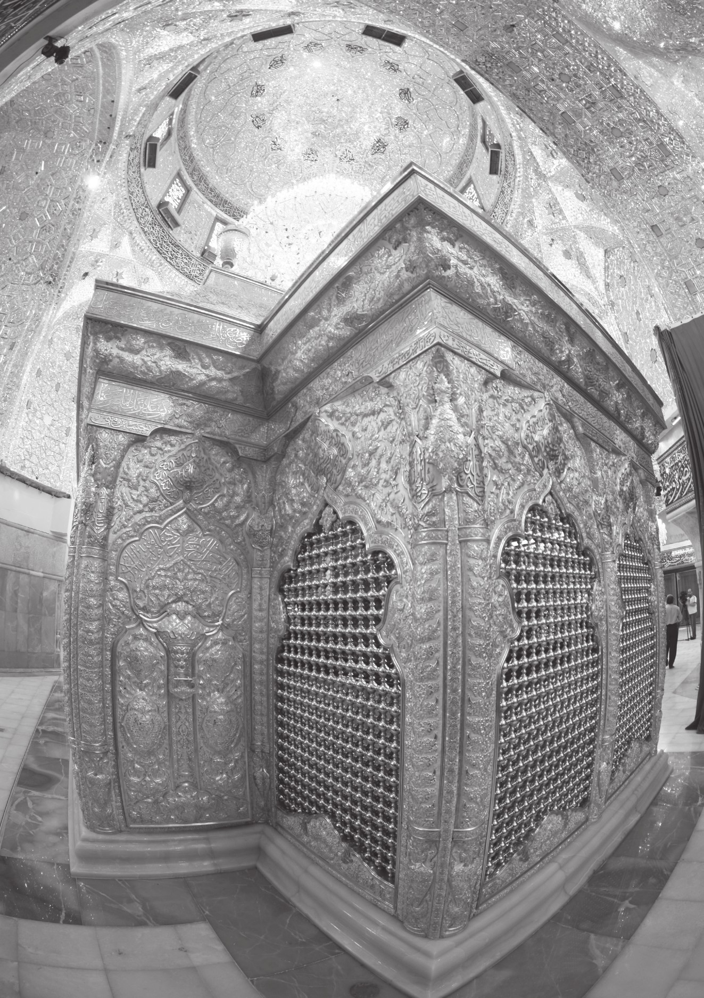
أكره أن تقتلن في داري، قال : فخرجن فما رؤي فيه منهن بعد ذلك اليوم واحدة).
وذكر الفيروزآبادي في قاموسه بمادة (حنف) أنه تابعي كبير.
والمتتبع لأقوال الأحنف التي سبق ذكرها يعرف كيف أعدَّ العدَّة لآخرته. وعلى الرغم من شيخوخته وضعفه، وكثرة الأعباء التي ناء بها، كان كثير الصيام في أخريات أيامه، وقد نقل ابن سعد أنه قيل له: (إنك شيخ كبير، والصيام يضعفكَ، فقال: إني أعدُّهُ لشرٍّ طويل)، أما عن صلاته وقيامه فقد روي أنه (كان كثير الصلاة بالليل، وكان يسرج المصباح ويصلي، ويبكي حتى الصباح )، وذكر أيضًا أنه كان يحاسب نفسه حسابًا عسيرًا على ما بدر منها إذ كان ( يضع إصبعه في المصباح، ويقول: حِسَّ يا أحنف، ما حملك على كذا؟ ما حملك على كذا؟ ويقول لنفسه: إذا لم تصبر على المصباح فكيف تصبر على النار الكبرى)، وقد روى مثل هذا ابن سعد عن أحد غلمان الأحنف.
كان يقول مستغفرًا: (أللهم إن تغفر فأنت أهل ذاك، وإن تعذبني فأنا أهل ذاك).
ويمكن إدراك مدى تفكر الأحنف بآخرته من قوله لرجلٍ رآه ينهى امرأة تبكي ميتًا: (دعها فإنها تَنْدُبُ عهدًا قريبًا وسفرًا بعيدًا).
وقد رأيناه يقود قومه أيام الفتح بخلق ربَّاني لو لم يجدوه فيه قولاً وفعلاً لما اتَّبعوه قرابة نصف قرن يقودهم حيث شاء، ولقد خطب فيهم مرَّة وهم بخراسان فقال: (يا بني تميم تحابُّوا تجتمع كلمتكم، وتباذلوا تعتدل أموركم، وابدأوا بجهاد
بطونكم وفروجكم يصلح لكم دينكم، ولا تغِلُّوا يسلم جهادكم)، وكأنه يطلب منهم مقاومة أنفسهم لأنه على بيِّنةٍ من قوله تعلى: وَمَا أُبَرِّئُ نَفْسِي إِنَّ النَّفْسَ لَأَمَّارَةٌ بِالسُّوءِ، فقاوم نفسه أولاً، وأخذها بالشدةِ حتى تمكن منها، وأصبح في هذا الأمر مضرب المثل، حتى قال أحدهم فيه: ( لم أر أحدًا من خلق الله كان أغلب على نفسه من الأحنف). ثم نزَّه نفسه عن كل ما يشين المؤمن الصالح.
ورأينا من كرم نفسه ما أعاد الأمن إلى البصرة، وحقن الدماء فيها، وأنقذها من حريق فتنة مدمِّرٍ إثر هلاك يزيد بن معاوية، وانفلات الحكم في البلاد الإسلامية، فدفع جميع ديات قتلى الحرب التي دارت بين قبيلة الأزد ومن شايعها وقبيلة تميم ومن شايعها من ماله الخاص، ولم يكتف بذلك بل دفع نفسه رهينة إلى الأزد إلى أن تُؤدَّى الديَّات إلى أصحابها كما سبق ذكر ذلك، وكان موقفه الإنساني هذا من المفاخر التي احتسبها الفرزدق لتميم، وفي رواية أنه اضطر إلى الذهاب إلى بادية تميم، فسأل عن المقصود فيها فقصده في قبته، وحكى له ما اضطره إلى سؤاله، فتبرع له بألف بعير، وهكذا استطاع بحسن رأيه، ورجاحة عقله إطفاء تلك النار، ثم أعاد الألفة بين القبائل، ووحَّدها لمواجهة عدوها الحقيقي الذي كان يتربص لها على حدود البصرة.
كان يرى في بذل المعروف، والتفضُّلِ على الأصحاب، والشكر على ذلك منزلة ما بعدها منزلة عند الله فقال: (إن الله جعل أسعد عباده عنده، وأشدهم لديه، وأحظاهم يوم القيامة: أبذلهم للمعروف يدًا، وأكثرهم على الأخوان فضلاً، وأحسنهم على
ذلك شكرًا)، ومن وصاياه التي تدلُّ على سمو أخلاقه قوله: (أحيي معروفك بإماتته)، وسبق ذكرها وإن كانت مما ينسب لأمير المؤمنين، وسبق القول عن مدى تأثر الأحنف به عليه السلام.
ومن جميل ما روي عن توسُّلاته قوله: (اللهم إن تعذبني فأنا أهل لذلك، وإن تغفر فأنت أهل لذلك)، وروي أنه من النادر أن يخلو لنفسه والمصحف ليس بين يديه كما ذكر ابن سعد نقلاً عن أحد مواليه،وأيد الرواية ابن أبي شيبة، فقد روى أنه إذا خلا نظر في المصحف. ومما روي عنه أن أبي تميمة سمعه يقول: (قال الله عز وجل: ((عن اليمين وعن الشمال قعيد)) فصاحب اليمين يكتب الخير، وهو أمير على صاحب الشمال، فإن أصاب العبد خطيئة قال: أمسك. فإن استغفر الله نهاه أن يكتبها، وإن أبى إلا أن يصر كتبها). وروي أيضًا أنه قال: (يوحي الله تعالى إلى الحافظين اللذين مع ابن آدم: لا تكتبا على عبدي في ضجره شيئًا).
وكان يذم النفاق والرياء وأصحابهما، وقد لمسنا في أقواله أكثر من قول يدل على ذلك، فما زلنا نتذكر قوله: (إن ذا الوجهين لا يكون وجيهًا عند الله).
ومن شديد تواضعه ( أنه كان يكره أن يصلي في المقصورة )، وما كان لا يتخطَّى رقاب المصلين قبل خروج الإمام، وأضاف عبد الرزاق في مصنفه أنه (كان لا ينام في السرادق، ويقول: لم يذكر السرادق إلا لأهل النار)، ولم يُجرِّحْه أحد ممن
ترجم له، ومما نقله ابن كثير إنه كان ( ثقة مأمونًا )، وقال ابن عساكر: إنه (كان ثقة مأمونًا قليل الحديث).
وليس كثيرًا على مثل الأحنف أن يكون تقيًّا حافظًا، فقد روى عبد الله بن شقيق أن الأحنف صلَّى بهم صلاة الصبح بعاقول الكوفة، فقرأ في الركعة الأولى سورة الكهف، وقرأ في الثانية سورة يوسف.
ومن طريف ما رواه ابن سعد عن أحدهم أن الأحنف حينما استعمل على خراسان، وأتى بلاد فارس أصابته جنابة في ليلة شديدة البرد (فلم يوقظ أحدًا من غلمانه ولا جنده، وانطلق يطلب الماء، فأتى على شوكٍ وشجرٍ حتى سالت قدماه دمًا، فوجد الثلج فكسره واغتسل).
وإن أنعمت النظر في أقواله وحكمه التي سبق ذكرها، وقارنتها بسيرته تبين لك مدى عمق إيمان حكيم العرب وحليمهم الأحنف بن قيس.
صورة


مصادر البحث ومراجعه
*الأخبار الطوال، أحمد بن داود الدينوري «ت 282ﻫ»، تحقيق عبد المنعم عامر، دار إحياء الكتب العربية، القاهرة 1960م.
•
أخبار القضاة، ابن حيان، قرص أنتجته مؤسسة آل البيت عليهم السلام.
•
الاختصاص، الشيخ المفيد «ت 413ﻫ»، تصحيح علي أكبر غفاري، منشورات جماعة المدرسين، قم.
•
الأخوان، ابن أبي الدنيا (ت 281 ﻫ)، تحقيق محمد عبد الرحمن طوالبة، دار الاعتصام، بيروت.
•
أدب المجالسة، ابن عبد البر (ت 463ﻫ)، نسخة مصورة على قرص من إنتاج مكتبة أهل البيت عليهم السلام.
•
الاستيعاب،ابن عبد البر «ت 463ﻫ»،تحقيق علي محمد البجاوي، دار الجيل، بيروت 1992م.
•
أسد الغابة ابن الأثير «ت 463ﻫ»، دار الفكر، بيروت 1955م.
•
الإصابة، ابن حجر العسقلاني (ت 852 ﻫ)، تحقيق الشيخ عادل أحمد عبد الموجود، دار الكتب العلمية، بيروت 1995 م.
•
الأغاني، أبو الفرج الأصفهاني (ت 356ﻫ)، دار إحياء التراث العربي، بيروت.
•
الأفعال المتعدية بحرف، موسى بن محمد بن الملياني الأحمدي، 1410 ﻫ،
منسوخ على قرص أنتجته مؤسسة آل البيت عليهم السلام.
•
إكمال تهذيب الكمال في أسماء الرجال، علاء الدين مغلطاي (ت762 ﻫ )،تحقيق عادل بن محمد، نشر الفاروق الحديثة للطباعة والنشر، القاهرة 1 200 م.
•
الإكمال في ذكر من له رواية في مسند الإمام أحمد من الرجال، محمد بن علي بن الحسن بن حمزة (ت 765 ﻫ) تحقيق د. عبد المعاطي أمين قلعج، منشورات جامعة الدراسات الإسلامية، كراتشي.
•
ألف باء الأنساب، عز الدين بن الأثير «ت 630ﻫ»، دار صادر بيروت.
•
الأمالي، القالي «ت 353ﻫ»، الهيئة المصرية العامة للكتاب،
القاهرة 1975م.
•
أمالي السيد المرتضى، الشريف المرتضى (ت463ﻫ)، تصحيح السيد محمد بدر الدين النعساني الحلبي، منشورات مكتبة آية الله العظمى المرعشي النجفي قم 1907م.
•
الإمامة والسياسة، ابن قتيبة «ت 286ﻫ»، تحقيق طه محمد الزيني، مؤسسة الحلبي وشركاه، القاهرة 1967م.
•
أنساب الأشراف، البلاذري «ت 286ﻫ»، دار المعارف ومؤسسة الأعلمي، بيروت.
•
البحار،المجلسي « ت 1111ﻫ»، مؤسسة الوفاء، بيروت 1983م.
•
البخلاء، الجاحظ ( ت 255 ﻫ )، قدم له وشرحه د . عباس عبد الساتر، منشورات، دار ومكتبة الهلال، بيروت.
•
البداية والنهاية، ابن كثير «ت 774ﻫ»، مكتبة المعارف،بيروت.
•
البرصان و العرجان و العميان و الحولان، الجاحظ، تحقيق شرح عبد السلام محمد هارون، ط2، دار الجيل، بيروت 1990م.
•
بغية الطالب في تاريخ حلب، ابن العديم ت 660ﻫ)، تحقيق الدكتور سهيل زكار، دمشق 1988م.
•
بلاغات النساء، ابن طيفور(ت 380 ﻫ)، منشورات مكتبة بصيرتي، قم.
•
البلدان، الهمذاني (ت 340ﻫ)، تحقيق يوسف الهادي، عالم الكتب، بيروت 1996م.
•
البيان والتبيين،الجاحظ «ت 255ﻫ»، تحقيق عبد السلام هارون، طبعة بيروت.
•
تاريخ الإسلام، عهد الخلفاء الراشدين، الذهبي «ت 748ﻫ» تحقيق الدكتور عمر عبد السلام تدمري، دار الكاتب العربي، بيروت 1997م.
•
تاريخ الخلفاء، السيوطي (ت911ﻫ)، توزيع دار التعاون، مكة المكرمة.
•
تاريخ خليفة، خليفة بن خياط العصقري «ت 240ﻫ»، تحقيق د. سهيل زكار، دار الفكر للطباعة والنشر والتوزيع، بيروت 1993م.
•
تاريخ الطبري «ت 310ﻫ»، طبعة دار الكتب العلمية، ط الرابعة، بيروت 2008م.
•
التاريخ الكبير، البخاري «ت 256ﻫ»، نسخة مصورة على قرص من إنتاج مكتبة أهل البيت عليهم السلام.
•
تاريخ اليعقوبي« ت 292ﻫ»، تحقيق عبد الأمر مهنا، مؤسسة الأعلمي للمطبوعات، بيروت 1993م.
•
تجارب الأمم، ابن مسكويه ( ت 421 ﻫ)، تحقيق، د. أبو القاسم إمامي، دار سروش للطباعة والنشر طهران 1379
•
تذكرة الحفاظ، الذهبي (ت748ﻫ) ، دار احياء التراث العربي.
•
التذكرة الحمدونية، محمّد بن الحسن بن محمّد بن علي المعروف بابن حمدون، تحقيق احسان عبّاس و بكر عبّاس، دار صادر، بيروت 1996م.
•
تصحيفات المحدثين، العسكري (ت 382 ﻫ)، تحقيق محمود أحمد ميرة، المطبعة العربية الحديثة، القاهرة 1982م.
•
تفسير القران العظيم، بن كثير (ت 774 ﻫ)، تقديم د. يوسف عبد الرحمن المرعشلي ،دار المعرفة، بيروت 1992م.
•
التمهيد، ابن عبد البر (ت 463ﻫ)، نسخة مصورة على قرص من إنتاج مكتبة أهل البيت عليهم السلام.
•
تنقيح المقال، المامقاني «ت 1351ﻫ»، تحقيق الشيخ محيي الدين المامقاني، مؤسسة آل البيت ( ) لإحياء التراث، قم 1424ﻫ.
•
تهذيب التهذيب، ابن حجر «ت852 ﻫ»، دار الفكر، بيروت 1984م.
•
تهذيب الكمال، لابن الحجاج يوسف المزي «ت 742 ﻫ»، تحقيق د. بشار عواد، ط 4، مؤسسة الرسالة، بيروت 1985م.
•
الثقات، ابن حبان «ت 354ﻫ»، مطبعة المعارف العثمانية بحيدر آباد الدكن، الهند 1973م.
•
الثوية بقيع الكوفة،د. صلاح مهدي الفرطوسي، دار الجواهري، بيروت 2014م.
•
الجرح والتعديل، عبد الرحمن بن أبي حاتم الرازي «ت 327»، مطبعة دائرة المعارف العثمانية، الهند 1952م.
•
الجزية وأحكامها في الفقه الإسلامي، الشيخ على الكلانتري، مؤسسة النشر
الإسلامي، قم 1416ﻫ
•
الجمل، الشيخ المفيد «ت 413ﻫ»، تحقيق السيد علي مير شريفي، مكتب الإعلام الإسلامي، قم 1374ﻫ.
•
جمهرة الأمثال، أبو هلال العسكري (ت 395ﻫ)، تحقيق محمد أبو الفضل إبراهيم وعبد المجيد قطامش، ط 2، دار الجيل بيروت.
•
الحسن بن علي، توفيق أبو علم، دار المعارف، ط الرابعة، القاهرة 1998م.
•
حياة الحيوان الكبرى، كمال الدين دميري (ت 808 ﻫ)، دار الكتب العلمية، بيروت 1424ﻫ.
•
الحيوان، الجاحظ «ت 255ﻫ»، تحقيق عبد السلام هارون، مطبعة البابي الحلبي، القاهرة 1938.
•
دستور معالم الحكم ومأثور مكارم الشيم (من كلام أمير المؤمنين علي ابن أبي طالب كرم الله وجهه )، أبو عبد الله محمد بن سلامة القطاعي، شرح محمد سعيد الرافع، المكتبة الأزهرية، القاهرة.
•
دائرة المعارف الإسلامية، مادة (الأحنف بن قيس).
•
الديباج على صحيح مسلم بن الحجاج، السيوطي (ت911ﻫ)، تحقيق أبو إسحاق الحويني الأثري، دار ابن عفان، الخبر، 1996م.
•
ذيل الأمالي، القالي «ت 356ﻫ»، المكتب التجاري، بيروت.
•
ربيع الأبرار ونصوص الأخبار، الزمخشري (ت 538 ﻫ)، تحقيق عبد الأمير مهنا، منشورات مؤسسة الأعلمي للمطبوعات، بيروت، 1992م.
•
رجال ابن داود، ابن داود(ت 707 ﻫ) تحقيق السيد محمد صادق آل بحر العلوم، المطبعة الحيدرية – النجف 1972م.
•
رجال الطوسي، الشيخ الطوسي «ت 460ﻫ»، تحقيق جواد القيومي الأصفهاني، مؤسسة النشر الإسلامي، قم.
•
رجال من بقيع ثوية الكوفة، أ.د. صلاح مهدي الفرطوسي، نشر أمانة مسجد الكوفة، بيروت 2012م.
•
رسائل الشريف المرتضى، الشريف المرتضى (ت436ﻫ)،إعداد السيد مهدي الرجائي،دار القرآن الكريم، قم 1405ﻫ.
•
الزاهر في معاني كلمات النّاس، محمد بن القاسم بن محمد بن بشّار ابن الأنباري (ت328 ﻫ)، تعليق، الدكتور يحيى مَراد، دار الكتب العلمية، بيروت 2004م
•
زهر لآداب وثمر الألباب، الحصري القيرواني (ت 453ﻫ)، تحقيق محمد محي الدين عبد الحميد، ط4، دار الجيل للنشر والتوزيع والطباعة، بيروت 1972م.
•
سلافة العصر في محاسن الشعراء بكل مصر،ابن معصوم (ت ق 11ﻫ)، عنيت بنشره المكتبة المرتضوية لإحياء الآثار الجعفرية.
•
السنن الكبرى، النسائي (ت303هت)، تحقيق د. عبد الغفار سليمان البنداري وسيد كسروي حسن، دار الكتب العلمية، بيروت 1991م.
•
سير أعلام النبلاء الذهبي «ت 748ﻫ»، مؤسسة الرسالة، ط التاسعة، بيروت 1993م.
•
شرح معاني الآثار، الأزدي ( ت321 ﻫ) تحقيق محمد زهري النجار، ط 3، دار الكتب العلمية، بيروت 1996.
•
شرح نهج البلاغة، ابن أبي الحديد«ت 656ﻫ»، مؤسسة الأعلمي، بيروت 1995م.
•
شرح نهج البلاغة، ابن ميثم البحراني (ت 679 ﻫ)، مركز انتشارات دفتر تبليغات اسلامي حوزه علميه .قم
•
شعب الإيمان، البيهقي (ت456 ﻫ)، تحقيق محمد السعيد بن بسيوني زغلول، دار الكتب العلمية، بيروت 1990م
•
صبح الأعشى في صناعة الإنشا، القلقشندي «ت 821ﻫ»، دار الفكر.
•
صحيح ابن حبان بترتيب ابن بلبان، ابن بلبان الفارسي (ت 739 ﻫ)، تحقيق شعيب الارنؤوط، ط 2،1993 م.
•
الصحيح من سيرة الإمام علي عليه السلام، تحقيق السيد جعفر مرتضى العاملي، نشر : ولاء المنتظر ( عج )،قم 1430 ﻫ.
*الصمت وحفظ اللسان،ابن أبي الدنيا (ت 281ﻫ)، ط2، دار الاعتصام، القاهرة 1988م.
•
الطبقات الكبرى الطبقات الكبرى، ابن سعد «ت 230ﻫ»، دار صادر، بيروت.
•
العقد الفريد، ابن عبد ربه « ت 328ﻫ»، تحقيق أحمد أمين وآخرين، دار الكاتب العربي للنشر، بيروت.
•
العلل ومعرفة الرجال ، أحمد بن محمد بن حنبل ( ت 241 ﻫ)، تحقيق د. وصي الله بن محمد عباس، المكتب الإسلامي، بيروت 1988 م .
•
عمدة القاري، العيني (ت855 ﻫ)، نسخة مصورة على قرص أصدرته مكتبة أهل البيت عليهم السلام سنة 1426ﻫ.
•
عيون الأخبار، ابن قتيبة «ت 276ﻫ»، دار الكتب العلمية،1997م.
•
الفاضل، المبرّد (ت265 ﻫ)، تحقيق عبد العزيز الميمني، دار الكتب المصرية، القاهرة 1956م.
•
فتح الباري شرح صحيح البخاري، ابن حجر العسقلاني، ط 2، دار المعرفة للطباعة والنشر، بيروت.
•
الفتن، أبو عبد الله نعيم بن حماد المروزي، (ت 229 ﻫ)، تحقيق الدكتور سهيل زكار، دار الفكر للطباعة والنشر والتوزيع، بيروت 1993 م.
•
الفتوح، ابن أعثم الكوفي « ت314 ﻫ»، دار الكتب العلمية، بيروت.
•
الفتوحات المكية، ابن عربي، نشر دار صادر . بيروت.
•
فتوح البلدان،البلاذري (ت 279ﻫ)، نشر د. صلاح الدين المنجد، مكتبة النهضة المصرية، القاهرة.
•
القاموس المحيط، الفيروزآبادي «ت 817ﻫ» ط الثالثة، المطبعة المصرية 1933م.
•
قراءة جديدة للفتوحات الإسلامية، علي الكوراني العاملي، 2011 م.
•
الكاشف في معرفة من له رواية في الكتب الستة، الذهبي «ت 673ﻫ»، تحقيق محمد عوامة وأحمد الخطيب، دار القبلة للثقافة الإسلامية، جدة 1992م.
•
الكافئة في إبطال توبة الخاطئة، الشيخ المفيد (ت 413ﻫ)، تحقيق علي أكبر زماني نزاد، نسخة مصورة على قرص من إنتاج مكتبة أهل البيت عليهم السلام.
•
الكامل في التاريخ، ابن الأثير «ت 630ﻫ»، دار صادر، بيروت 1965م.
•
كشف المشكل من حديث الصحيحين، ابن الجوزي (ت 597 ﻫ)، تحقيق د.علي حسين البواب، دار الوطن للنشر، الرياض 1988م.
•
اللباب في تهذيب مجمع الزوائد، الهيثمي (ت807 ﻫ)، دار الكتب العلمية، بيروت 1988م.
•
المجموع شرح المهذب، النووي (ت 676ﻫ)، دار الفكر، بيروت.
•
المحاضرات والمحاورات، السيوطي (ت911ﻫ)، تحقيق يحيى الجبوري، دار الغرب الإسلامي، بيروت 2003م.
•
المحبر، محمد بن حبيب «ت 245ﻫ»، بيروت، المكتبة التجارية.
•
مروج الذهب، المسعودي «346ﻫ»، تحقيق محمد محي الدين عبد الحميد، المكتبة الإسلامية، بيروت.
•
المستدرك على الصحيحين، الحاكم النيسابوري (ت405ﻫ)، إشراف د . يوسف عبد الرحمن المرعشلي، دار المعرفة بيروت. المسترشد، محمد بن جرير الطبري (الشيعي)، (ق 4)، تحقيق أحمد المحمودي، مطبعة سلمان الفارسي،قم.
•
المستطرف في كل فن مستظرف، الأبشيهي (ت 852ﻫ)، تقديم وشرح الدكتور صلاح الدين الهواري، دار ومكتبة الهلال، بيروت.
•
مسند أحمد، أحمد بن حنبل (ت241ﻫ)، دار صادر، بيروت.
•
مسند الإمام علي ( ع )، السيد حسن القبانجي،تحقيق الشيخ طاهر السلامي مؤسسة الأعلمي للمطبوعات، بيروت 2000م.
•
مصنف في الأحاديث والآثار، ابن أبي شيبة (ت 235 ﻫ)، ضبط وتعليق سعيد اللحام، دار الفكر، بيروت.
•
المعارف، ابن قتيبة« ت 286ﻫ»، تحقيق ثروة عكاشة، وزارة الثقافة والإرشاد القومي، نشرته بالأوفست مكتبة الحيدرية 1427ﻫ.
•
معالم العلماء، ابن شهراشوب (ت588 ﻫ)، تحقيق، محمد صادق بحر العلوم.
•
معجم البلدان، ياقوت الحموي «ت 436 ﻫ»،دار صادر، بيروت 1956م.
•
معجم رجال الحديث، السيد الخوئي، ط الخامسة،1992م.
•
المعجم الكبير، الطبراني «ت 360ﻫ»، تحقيق حمدي عبد المجيد، ط الثانية، دار إحياء التراث العربي، بيروت.
•
معرفة الثقات، الحافظ العجلي، مكتبة الدار، المدينة المنورة 1985م.
•
المغني، بن قدامة (ت620ﻫ)،دار الكتاب العربي، بيروت.
•
مكارم الأخلاق، ابن أبي الدنيا (ت 281ﻫ)،تحقيق مجدي السيد إبراهيم،مكتبة القرآن للطبع والنشر والتوزيع،القاهرة.
•
مناقب آل أبي طالب، محمد بن علي بن شهرآشوب (ت588 ﻫ)، مطبعة الحيدرية، النجف الأشرف 1956م.
•
مناقب الإمام أمير المؤمنين علي بن أبي طالب عليه السلام،محمد بن سليمان الكوفي (ق 3 ﻫ)،تحقيق الشيخ محمد باقر المحمودي، مجمع إحياء الثقافة الإسلامية، قم 1412 ﻫ.
•
المنتخب من ذيل المذيل من تاريخ الصحابة والتابعين – الطبري «ت 310ﻫ»، مؤسسة الأعلمي للمطبوعات، بيروت.
•
المنتظم في تاريخ الملوك والأمم، ابن الجوزي (ت 597 ﻫ)، دراسة وتحقيق، محمد عبد القادر عطا ومصطفى عبد القادر عطا، دار الكتب العلمية، بيروت 1992 م.
•
مواقف الشيعة، الشيخ علي الأحمدي الميانجي، مؤسسة النشر الإسلامي، قم 1416ﻫ.
•
موسوعة التاريخ الإسلامي، الشيخ محمد هادي اليوسفي الغروي، مجمع الفكر الإسلامي، قم 1420ﻫ.
•
النص والاجتهاد، عبد الحسين شرف الدين الموسوي، تحقيق أبو مجتبى،
مطبعة سيد الشهداء عليه السلام، قم 1404 ﻫ.
•
نهاية الإرب، النويري «ت 733ﻫ»، وزارة الثقافة والإرشاد القومي، القاهرة.
•
نهج السعادة في مستدرك نهج البلاغة، الشيخ محمد باقر المحمودي، نسخة مصورة على قرص من إنتاج مكتبة أهل البيت عليهم السلام.
•
وفيات الأعيان، ابن خلكان «ت 681ﻫ»، تحقيق د. إحسان عباس، ط الرابعة، دار صادر، بيروت 2005م.
•
وقعة صفين، ابن مزاحم «ت 213ﻫ»، تحقيق عبد السلام هارون، ط الثالثة، قم 1418ﻫ.
صورة
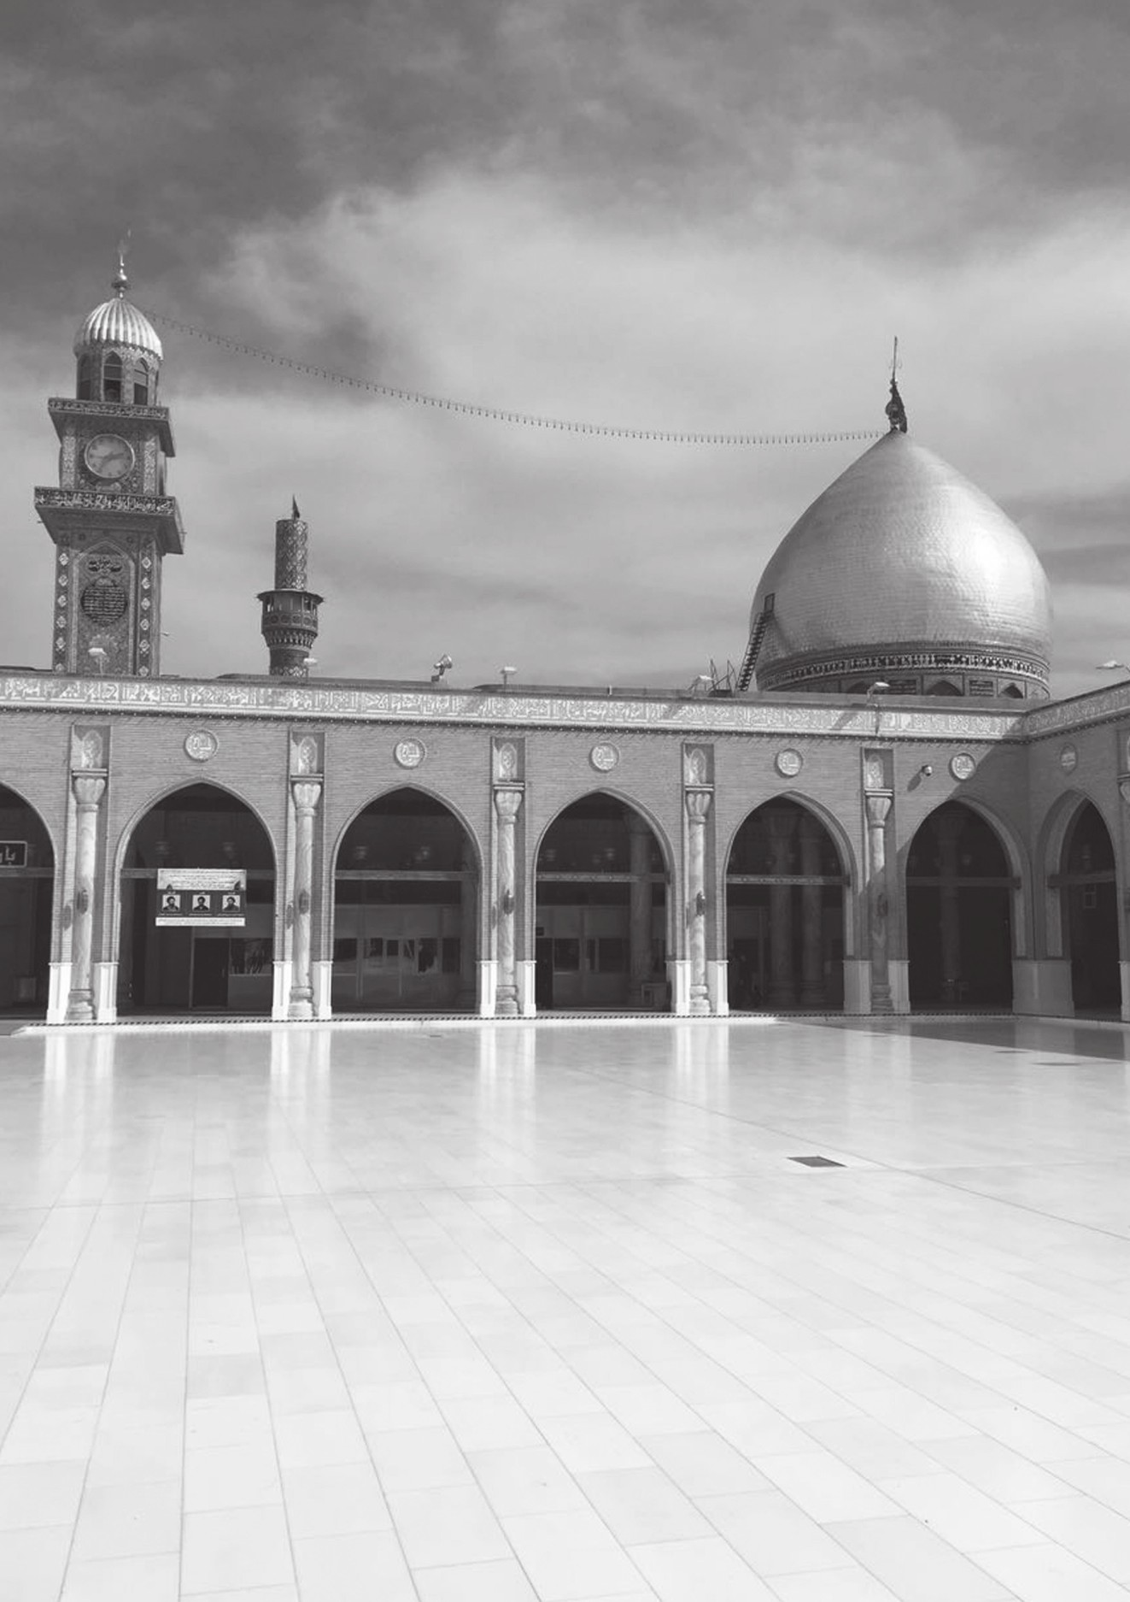

المؤلف في سطور
ولد في النجف الأشرف سنة 1946 م.
ماجستير في الأدب العباسي: جامعة القاهرة 1974 م.
دكتوراه في اللغة العربية: جامعة بغداد 1978 م.
درس في جامعات: الكوفة، وبغداد، ومحمد بن عبد اللَّه بالمغرب، وصنعاء باليمن، والسابع من أبريل بليبيا، والإسلامية بالنيجر، وسراييفو بالبوسنة والهرسك، وروتردام الإسلامية بهولندا، وشغل مناصب علمية وإدارية بها.
من كتبه المنشورة:
المثلث للبطليوسي 1- 2، مختصر العين للزبيدي 1- 6، نصوص معجمية فريدة، استدرك الغلط الواقع في كتاب العين، محاضرات في فقه اللغة العربية، المهذب في علم التصريف، محاضرات في علم الصرف، الانتصاف لكتاب العين، نصوص ومحاضرات في الأدب العربي، استراحة رمضانية، الشاعر الملحمي عبد المنعم الفرطوسي.
وما أدراك ما علي 1- 3، مرقد أمير المؤمنين وضريحه، الأحنف بن قيس، الثوية بقيع الكوفة 1- 2، رجال من بقيع ثوية الكوفة، خلف أسوار الكوفة.
•
ما ترجم للمؤلف:
ترجم كتابه مرقد أمير المؤمنين وضريحه إلى اللغتين الفارسية والأوردية.
ترجم كتابه وما أدراك ما علي إلى اللغة الفارسية.
ترجم كتابه الأحنف بن قيس إلى اللغة التركية ، ولم يطبع بعد
ترجمت فصول من كتابه استراحة رمضانية إلى اللغة البوسنية.
ترجمت فصول من كتابه محاضرات في فقه اللغة العربية إلى اللغة البوسنية

الفهرس
الإهداء 5
مقدمة 7
تقديم 13
توطئة 15
المقدمة 17
الصقر في ذمة الخلود 21
مدرسة مكارم الأخلاق 27
الحكيم الذي تسلط على نفسه 31
المعاق الذي انتصر على عِلَلِه 35
القدوة الحسنة 37
تواضع من غير ضعف 43
إنا لا نأخذ على معونتنا أجرًا 49
السؤدد الذي حيَّر الناس 51
من منابع حكمته 53
المعاق الذي حاز قصب السبق بين الصحابة والتابعين 69
أ. الوليد الذي نسي اسمه 69
ب. مجمع العاهات 72
أبناء الأحنف 75
هذا واللَّه هو السيد 79
من رواياته 90
صقر الفاتحين في المقدمة 97
خلافة الإمام علي وموقفه منها 107
موقفه من واقعة الجمل 109
دور الأحنف في مصرع الزبير 116
الأحنف في مجلس أمير المؤمنين 121
موقفه من معركة صفين ودوره فيها 123
موقفه من خدعة التحكيم 127
موقفه من خلافة الإمام الحسن 133
روايات ملفقة 137
الفارس الذي لم تهزمه الأحداث 141
ولكن الشعرة لم تنقطع 147
ومما روي عن مكانته 151
موقف الصفوة 155
إن تكلمت خالفتهم 159
موقفه من ثورة الحسين 161
موقف الأحنف من الأحداث بعد هلاك يزيد 165
فتنة البصرة ودور الأحنف في إخمادها 169
حكمة الأحنف في عودة الأمن إلى البصرة 171
الطريق إلى النهاية 173
المؤمن عليم اللسان 181
مصادر البحث ومراجعه 187
المؤلف في سطور: 199
الفهرس 201
المطبوعات الصادرة من مؤسسة مسجد السهلة المعظم 205
مشاركات المؤسسة 215
صورة

المطبوعات الصادرة من مؤسسة مسجد السهلة المعظم
1 - القرآن الكريم دبل جوامعي
2 - القرآن الكريم (جوامعي)
3 - القرآن الكريم (رقعي فني)
4 - القرآن الكريم (كفي فلكسي)
5 - القرآن الكريم (وزيري أبيض عادي)
6 - القرآن الكريم (وزيري معطر ابيض)
7 - القرآن الكريم (وزيري معطر شامو)
8 - القرآن الكريم (وزيري مفسر)
9 - القرآن الكريم( المجزء وزيري)
10 - نهج البلاغة (كفي فلكسي) - أمير المؤمنين الإمام علي علیه السلام
11 - نهج البلاغة (كفي فني) - أمير المؤمنين الإمام علي علیه السلام
12 - الصحيفة السجادية (وزيري فني) - الإمام زين العابدين علیه السلام
13 - الصحيفة السجادية (رقعي فلكسي) - الإمام زين العابدين علیه السلام
14 - الصحيفة السجادية (كفي كارتوني) - الإمام زين العابدين علیه السلام
15 - الصحيفة السجادية (كفي فلكسي) - الإمام زين العابدين علیه السلام
16 - الصحيفة السجادية (رقعي كارتوني) - الإمام زين العابدين علیه السلام
17 - الصحيفة السجادية (وزيري فني) - الإمام زين العابدين علیه السلام
18 - الصحيفة السجادية (وزيري كارتوني) - الإمام زين العابدين علیه السلام
19 - الصحيفة السجادية ومفاتيح الجنان وضياءالصالحين
20 - الإتجاهات الإصلاحية في النجف الأشرف - د. عز الدين السيد علي خان المدني
21 - الإحتجاج - الشيخ الطبرسي
22 - الإسراء والمعراج الكامل - الأستاذ عبد الرسول زين العابدين
23 - الإمام الحسن علیه السلام بين اتهامات التأريخ - السيد أحمد نوري الحكيم
24 - الإمام الحسن علیه السلامرائد العلم والسلام - السيد أحمد نوري الحكيم
25 - الإمام المهدي (عجل الله فرجه) بين مسجدين - السيد مضر السيد علي خان المدني
26 - الإمام علي بن أبي طالب علیه السلام إيمان وجهاد - الأستاذ طالب علي الشرقي
27 - الإمام علي بن موسى الرضا علیه السلام - د. نبيل الخاقاني
28 - الأربعون المنتقاة في سيد الولاة - الأستاذ علاء عبد الأمير الخزاعي
29 - الأسوة - إعداد المؤسسة
30 - التحريف والمحرفون - السيد محمد علي الحلو
31 - التحف من تراجم أعلام وعلماء الكوفة والنجف - د. صباح نوري المرزوك
32 - التكليف الشرعي - السيد محسن النوري
33 - الحسن بن علي علیه السلام رجل الحرب والسلام - السيد محمد علي الحلو
34 - الخالق العظيم - الحاج حسن الظالمي
35 - الخلافة المغتصبة - الأستاذ إدريس الحسيني
36 - الدرجات الرفيعة في طبقات الشيعة - السيد علي خان المدني
37 - السيد علي خان المدني وآثاره العلمية - د. عادل النصراوي
38 - السيدة ليلى النهشلية زوج أمير المؤمنين علیه السلام - المهندس حيدر الجد
39 - الشعائر الحسينية السيد علي - السيد محمد حسين الحكيم
40 - الشفق الدامي أو ثورة كربلاء - السيد هاشم الطالقاني
41 - الشهيد الخالد أويس القرني(رض) - السيد مضر السيد علي خان المدني
42 - الشيعة عند الإمام موسى بن جعفر علیهما السلام - السيد أحمد نوري الحكيم
43 - الغيبة - الشيخ الطوسي
44 - الغيبة - الشيخ النعماني
45 - الفتاوى الميسرة - السيد محسن النوري
46 - القيود الوافية - د. علي الأعرجي
47 - الكوفة المقدسة في حياة علي بن أبي طالب علیه السلام - السيد أحمد نوري الحكيم
48 - الكوفة والنهضة الحسينية - الأستاذ طالب علي الشرقي
49 - المدرسة الأخلاقية ( 10ج ) - السيد محسن النوري
50 - المراجعات - السيد عبد الحسين شرف الدين
51 - الملاحم والفتن في ظهور الغائب المنتظر(عجل الله فرجه) - السيد رضي الدين بن طاووس
52 - المودة - إعداد المؤسسة
53 - الناشئ الحسيني - السيد محسن النوري
54 - النص والاجتهاد - السيد عبد الحسين شرف الدين
55 - الهدية المهدوية - إعداد المؤسسة
56 - الوصية الشرعية - إعداد المؤسسة
57 - الوكلاء من غير السفراء - الحاج حسن الظالمي
58 - إرشاد القلوب - الحسن بن أبي الحسن الدّيلمي
59 - إشكالية زواج الإمام الحجة (عجل الله فرجه) - السيد محمد علي الحلو
60 - إيهاً فاطمة (عليها السلام) - السيد محمد علي الحلو
61 - أبان بن تغلب - السيد علي محي العنكوشي
62 - أبو طالب وبنوه (ج: 1) - السيد محمد علي السيد علي خان المدني
63 - أبو طالب وبنوه (ج: 2،3) - السيد علاء السيد علي خان المدني
64 - أحكام الترتيل والتلاوة القرآنية - السيد مضر السيد علي خان المدني
65 - أدب العباس علیه السلام - د .عبد الأله العرداوي
66 - أسباب الغيبة - السيد محمد حسين الحكيم
67 - أطلس السيرة العلوية - الحاج حسن الظالمي
68 - أعمال شهر رجب وشعبان ورمضان - إعداد المؤسسة
69 - أعمال ليلة الجمعة - إعداد المؤسسة
70 - أعمال مسجد السهلة المعظم - إعداد المؤسسة
71 - أعمال مسجد الكوفة المبارك - إعداد المؤسسة
72 - أفلا تعقلون - د. محمد التيجاني السماوي
73 - أمالي المفيد - الشيخ المفيد
74 - آداب الزيارة السيد ماجد - السيد علي خان المدني
75 - بشارة الإسلام في علامات المهدي (عجل الله فرجه) - السيد مصطفى آل السيد حيدر الكاظمي
76 - تأثير العقيدة في بناء شخصية الطفل - السيد مضر السيد علي خان المدني
77 - تأريخ الحديث النبوي - السيد محمد علي الحلو
78 - جامع السهلة المعظم المبارك ملاذ الأولياء والأنبياء - السيد أحمد نوري الحكيم
79 - حب أهل البيت علیهم السلام - السيد محمد تقي السيد يوسف الحكيم
80 - حذيفة بن اليمان ومكانته في الإسلام - السيد علاء السيد علي خان المدني
81 - حياة الإمام الحسين علیه السلام وأيام عاشوراء - السيد محسن النوري
82 - حياة الرسول محمد صلی الله علیه و آله و سلم - إعداد المؤسسة
83 - حياة أمير المؤمنين علیه السلام أحداث وأرقام - الحاج حسن الظالمي
84 - خطب خالدة السيد علي - السيد محمد حسين الحكيم
85 - دليل العتبات المقدسة المصور - إعداد المؤسسة
86 - دليل مسجد السهلة المعظم - إنكليزي - السيد مضر السيد علي خان المدني
87 - دليل مسجد السهلة المعظم - عربي - السيد مضر السيد علي خان المدني
88 - دليل مسجد السهلة المعظم - فارسي - السيد مضر السيد علي خان المدني
89 - زاد المعاد في ايام العباد - إعداد السيد حيدر السيد مهدي الحكيم
90 - زيارة الإمام الحسين علیه السلام - إعداد المؤسسة
91 - زيارة السيدة زينب (عليها السلام) - إعداد المؤسسة
92 - زيارة العباس بن علي علیهما السلام - إعداد المؤسسة
93 - زينب الكبرى(عليها السلام) من المهد الى اللحد - السيد محمد كاظم القزويني
94 - سفراء ونواب الإمام المهدي(عجل الله فرجه) - الشيخ حميد البغدادي
95 - سفك الدم - السيد محمد حسين الحكيم
96 - سلسلة الإمام المهدي(عجل الله فرجه) المصورة - إعداد المؤسسة
97 - سيرة وأدعية وزيارة الإمام الحسين الشهيد علیه السلام - السيد محسن النوري
98 - سيرة وقصص اهل البيت (عليهم السلام) - السيد محسن النوري
99 - شخصيات مهمة من أصحاب النبي والأئمة الأطهار علیهم السلام - الشيخ محمد أمين نجف
100 - شهيد صفين هاشم المرقال (رض) - السيد مضر السيد علي خان المدني
101 - صانعو السلام علي وأولاده (عليهم السلام) - السيد محمد علي الحلو
102 - ضياء الصالحين (رقعي فني) - الشيخ صالح الجوهرجي
103 - ضياء الصالحين (رقعي كارتوني) - الشيخ صالح الجوهرجي
104 - ضياء الصالحين (كفي فلكسي) - الشيخ صالح الجوهرجي
105 - ضياء الصالحين (كفي فني) - الشيخ صالح الجوهرجي
106 - ضياء الصالحين (كفي كارتوني) - الشيخ صالح الجوهرجي
107 - ضياء الصالحين (وزيري فني) - الشيخ صالح الجوهرجي
108 - عصر الظهور - الشيخ علي الكوراني
109 - عقائدنا بين السائل والمجيب - السيد محمد علي الحلو
110 - علموا أولادكم من علمنا - السيد محسن النوري
111 - عهد الإمام علي علیه السلامإلى مالك الأشتر (رض) - د. عبد الكاظم محسن الياسري
112 - عيون اخبار الرضا علیه السلام - الشيخ الصدوق
113 - فاطمة الزهراء (عليها السلام) - الأستاذ علاء عبد الأمير الخزاعي
114 - فكر أهل البيت علیهم السلام في حل الإشكالات الشرعية - د. سيروان عبد الزهره
115 - قد قامت الصلاة - السيد محسن النوري
116 - قصة التكليف والصلاة للفتاة المؤمنة - السيد محسن النوري
117 - قصة وسيرة السيدة الطاهرة أم البنين (عليها السلام) - السيد محسن النوري
118 - قصة وسيرة ساقي عطاشى كربلاء العباس علیه السلام - السيد محسن النوري
119 - قصص الأنبياء - السيد نعمة الله الجزائري
120 - كشف البصر - السيد محمد علي الحلو
121 - كفاية السائل - الأستاذ علاء عبد الأمير الخزاعي
122 - كمال الدين وتمام النعمة - الشيخ الصدوق
123 - مالك الأشتر(رض): حياته - جهاده - السيد محمد تقي الحكيم
124 - محاسن ومساوئ الأخلاق - السيد أسعد كاظم القاضي
125 - محاضرات في التأريخ الإسلامي - الشيخ محمد مهدي شمس الدين
126 - مسجد السهلة المعظم: أعماله - تاريخه - موقعه - السيد مضر السيد علي خان المدني
127 - معاجز الإمام علي علیه السلام - السيد هاشم البحراني
128 - معرفة مذهب أهل البيت (عليهم السلام) من خطبهم - السيد علي السيد محمد حسين الحكيم
129 - مفاتيح الجان وزيري فني - الشيخ عباس القمّي
130 - مفاتيح الجنان المبين والمحقق - إعداد السيد عادل السيد مهدي الحكيم
131 - مفاتيح الجنان المصور - إعداد المؤسسة
132 - مفاتيح الجنان جوامعي - الشيخ عباس القمّي
133 - مفاتيح الجنان رقعي فلكسي - الشيخ عباس القمّي
134 - مفاتيح الجنان رقعي فني - الشيخ عباس القمّي
135 - مفاتيح الجنان رقعي كارتوني - الشيخ عباس القمّي
136 - مفاتيح الجنان كفي فلكسي - الشيخ عباس القمّي
137 - مفاتيح الجنان كفي فني - الشيخ عباس القمّي
138 - مفاتيح الجنان كفي كارتوني - الشيخ عباس القمّي
139 - مفاتيح الجنان وزيري ( PU ) - الشيخ عباس القمّي
140 - مفاتيح الجنان وزيري كارتوني - الشيخ عباس القمّي
141 - مقاتل الطالبين - أبو الفرج الأصفهاني
142 - مقتل الإمام الحسين علیه السلام - السيد عبد الرزاق المقرم
143 - مكارم الأخلاق - الشيخ الطبرسي
144 - منازل الآخرة - الشيخ عباس القمي
145 - موارد الظمآن - الأستاذ علاء عبد الأمير الخزاعي
146 - موقف العباد في يوم المعاد - الحاج حسن الظالمي
147 - نبي الرحمة صلی الله علیه و آله و سلم وزوجته خديجة (عليها السلام) - إعداد المؤسسة
148 - نصوص محققة - د. علي الأعرجي
149 - نصيحة الضال - د. عادل النصراوي
150 - هدية المنتظرين - إعداد المؤسسة
151 - وصال يار - السيد أمير
152 - وصية أمير المؤمنين علیه السلام إلى كميل (رض) - السيد علي السيد محمد حسين الحكيم
153 - وكلاء الإمام الهادي علیه السلام - د. علي عبد الزهرة الفحام
154 - تاريخ مدينة النجف الاشرف - د. محمد جواد الجزائري
155 - الزهراء علیه السلام فوق الشبهات سماحة - السيد محمد علي الحلو
156 - التحليل المكاني لاستعمالات الارض الحضرية في مدينة الكوفة - الاستاذ غانم صاحب الكلابي
157 - الدعاء وأدابه - سماحة السيد اسعد القاضي
158 - مباني تحديد موضوع الحكم الشرعي - السيد علاء عبد النبي المدني
159 - عبد الحميد بن ابي الحديد المعتزلي ومنهجه في التاريخ - أ.د.السيد عبد الحليم المدني
160 - مانزل من القران في شأن فاطمة الزهراء علیه السلام - سماحة السيد محمد علي الحلو
161 - الشهادة الثالثة الهوية المطاردة - سماحة السيد محمد علي الحلو
162 - مظلومية الوصي - عبد النبي الخويلدي
163 - نصان نادران من مكتبات النجف - أ.م.د. علي عباس الاعرجي
164 - الليلة الفاطمية - سماحة السيد محمد علي الحلو
165 - حكم السفر للزيارة على ضوء الفقه المقارن - سماحة السيد عادل الحكيم
166 - الاحنف بن قيس - أ.د.صلاح مهدي الفرطوسي
167 - اساليب التعليم ووسائله عند الرسول صلی الله علیه و آله و سلم وائمة اهل البيت علیهم السلام - م.م. منتظر مجابس حوان الشكري
168 - اعمال شهر رمضان المباركة - اعداد المؤسسة
169 - اكثرهم للحق كارهون - د. محمد التيجاني السماوي
170 - ثم اهتديت بين الطريفة والظريفة - د. محمد التيجاني السماوي
171 - منية المريد - المجتهد الشيخ زين الدين العاملي
172 - عقائد الامامية - المجتهد الشيخ محمد رضا المظفر
173 - المنطق - المجتهد الشيخ محمد رضا المظفر
174 - النحو الواضح ثانوية - الأستاذ علي الجارم و مصطفى أمين
175 - النحو الواضح ابتدائية - الأستاذ علي الجارم و مصطفى أمين
176 - بداية المعرفة - الأستاذ السيد حسن مكي العاملي
177 - المختار الثقفي - د. عبد الاميرعيسى الأعرجي
178 - أطلس سيرة الأمام المهدي عج - الشيخ رسول كاظم عبد السادة
179 - البرنامج اليومي - سماحة الشيخ حبيب الكاظمي
180 - قبسات - سماحة الشيخ حبيب الكاظمي
181 - ومضات - سماحة الشيخ حبيب الكاظمي
182 - أداب الضيافة الكبرى - سماحة الشيخ حبيب الكاظمي
183 - مسائل وردود - سماحة الشيخ حبيب الكاظمي
184 - زاد الانتظار - سماحة الشيخ حبيب الكاظمي
185 - أداب المجالس الحسينية - سماحة الشيخ حبيب الكاظمي
186 - السراج المنير - سماحة الشيخ حبيب الكاظمي
187 - نحو أسرة سعيدة - سماحة الشيخ حبيب الكاظمي
188 - الطريق الى الله تعالى - سماحة الشيخ حبيب الكاظمي
189 - تذكرة المتقبن - سماحة الشيخ حبيب الكاظمي
صورة

مشاركات المؤسسة
معارض الكتاب خارج العراق
معرض طهران الدولي
معرض الكتاب في داخل العراق
معرض العتبة العلوية المقدسة
معرض ربيع الشهادة العتبة الحسينية المقدسة
معرض الجوادين علیه السلام العتبة الكاظمية المقدسة
معرض السفير الثقافي مسجد الكوفة
معرض الكتاب في مرقد الشهيد زيد بن علي علیه السلام
معرض الامان الثقافي الديوانية
معرض أربيل الدولي للكتاب
معرض بغداد الدولي للكتاب
معرض المعهد الفني المسيب
معرض الكتاب جامعة الكوفة
معرض الكتاب في مركز الرياضة والشباب
معرض مؤسسة شهيد المحراب مديرية رعاية المرأة والطفل
مهرجان الغدير العتبة العلوية المقدسة
صورة


ghaemiyeh.com

ترجمته في كتابنا رجال من بقيع الثوية الكوفة 35 – 43.
تاريخ مدينة دمشق 24/352، وابن عصيفير هذا كان واليًا على المدائن زمن الحجاج وعزله، وينظر أيضًا تاريخ الطبري 5/77، ونهاية الأرب 21/178.
الطبقات الكبرى 7/77، وتاريخ خليفة 203، التاريخ الكبير 2/50.
تاريخ خليفة 203، وينظر أيضًا تاريخ مدينة دمشق 24/355.
أنساب الأشراف 12/343.
تاريخ مدينة دمشق 24/354.
البيان والتبيين 2/302، وقيل: هي سودة بنت الحارث المنقرية، ينظر أيضًا تاريخ مدينة دمشق 24/352.
تاريخ مدينة دمشق 24/354.
أنساب الأشراف 12/344.
تاريخ مدينة دمشق 24/354.
أنساب الأشراف 12/343.
تاريخ مدينة دمشق 24/354.
ينظر على سبيل المثال لا الحصر تاريخ خليفة 203.
تنظر ترجمة المختار في كتابنا رجال من بقيع ثوية الكوفة 248.
المعارف 424.
الطبقات الكبرى 7/95.
أنساب الأشراف 6/435، وينظر تاريخ الطبري 3/497، والكامل 4/280.
المنتظم 6/67.
تاريخ مدينة دمشق 24/355، وقد ذكر لن عساكر أيضًا التواريخ السابقة في ترجمته.
وفيات الأعيان 2/50.
تاريخ الرسل والملوك 3/115.
تاريخ مدينة دمشق 24/356.
المعارف 423.
معجم البلدان 2/147.
المعارف424.
ترجمته في كتابنا الثوية بقيع الكوفة 1/270-271.
وفيات الأعيان 2/504.
تاريخ مدينة دمشق 24/356، ووفيات الأعيان 2/504.
الثقات 4/55، في تاريخ مدينة دمشق 24/301اسمها حبة.
ذكرت مصادر عدة أنه كان سببًا في إسلام تميم، وسنأتي على بعضها.
وفيات الأعيان 2/501.
هو جارية صاحب أمير المؤمنين عليه السلام، وقد ترجمت له في كتابي رجال من بقيع ثوية الكوفة 257-268، وما ورد في العقد ومناقب آل أبي طالب 2/300، والبحار 32/579 تحريف أو من أخطاء الطباعة.
العقد الفريد 2/309.
الصمت وآداب اللسان ابن أبي الدنيا 257.
تاريخ ابن عساكر 24/311.
تاريخ مدينة دمشق 24/325، شعب الإيمان 7/216.
مكارم الأخلاق 109.
المنتظم 6/94.
تاريخ مدينة دمشق 24/345، والقول: وكفى بالحلم ناصرا من كلام أمير المؤمنين عليه السلام، ينظر شرح نهج البلاغة 20/265.
المستطرف 1/227.
التذكرة الحمدونية 2/123، وينظر أيضًا المنتظم 6/195.
أنساب الأشراف 12/314.
العقد الفريد 2/258.
وفيات الأعيان 2/501.
مصنف ابن أبي شيبة 6/126.
الطبقات الكبرى 7/95.
وفيات الأعيان 2/501.
البداية والنهاية 8/368.
المحبر 303.
أنساب الأشراف 12/320.
المعارف 301.
وردت الرواية في البيان والتبيين 2/23، وعيون الأخبار 1/286، والعقد الفريد 2/258، وأنساب الأشراف 12/263، وأمالي المرتضى 1/76، وشعب الإيمان 6/358، ووفيات الأعيان 2/501، وغيرها.
تاريخ الإسلام 4/105.
البيان والتبيين 1/53.
العقد الفريد 2/422.
الأغاني 14/310، وينظر بلاغات النساء 87.
عيون الأخبار 7/67.
المعارف 424.
المعارف 424.
إكمال تهذيب الكمال 2/225.
أنساب الأشراف 12/319.
وفيات الأعيان 2/504.
الإصابة 3/346.
أنساب الأشراف 12/344.
المعارف 422.
المستدرك 3/613، وينظر الاستيعاب 2/717.
التاريخ الكبير 7/90.
أنساب الأشراف 7/84.
الجرح والتعديل 2/282، وتاريخ الإسلام 5/75.
الإكمال في ذكر من له رواية في مسند أحمد 38.
أسد الغابة 4/194.
فتح الباري 6/185.
المغني 10/116، وينظر أيضًا مسند أحمد 1/190.
الطبقات الكبرى 7/93.
البيان والتبيين 2/188، وينظر أنساب الأشراف 12/320.
مجمع الزوائد 5/195.
سنن النسائي 7/125.
الجزية وأحكامها 156
عيون الأخبار 1/425، وربيع الأبرار 2/430.
ربيع الأبرار 3/430.
عيون الأخبار 1/424، وينظر ربيع الأبرار 2/430.
تاريخ مدينة دمشق 24/343،وبغية الطالب 1308، الصمت وآداب اللسان ابن أبي الدنيا 116.
عيون الأخبار 1/397.
عيون الأخبار 1/397.
ربيع الأبرار 5/313، والمستطرف 1/267.
البداية والنهاية 8/213.
المستطرف 1/319.
الطبقات الكبرى 7/95، وينظر أيضًا البداية والنهاية 8/360، وتهذيب التهذيب 1/167.
تاريخ مدينة دمشق 24/322.
الطبقات الكبرى 7/319.
معرفة الثقات 1/212.
تاريخ مدينة دمشق 24/309.
السابق 61/297.
تاريخ اليعقوبي 2/153.
عيون الأخبار 1/367.
نهاية الأرب 3/319.
عيون الأخبار4/36.
البيان والتبيين 2/149، وينظر وفيات الأعيان 2/500.
البيان والتبيين 2/257، وينظر أنساب الأشراف 12/321.
الطبقات الكبري 7/94.
العقد الفريد 3/416، جواهر التاريخ 5/345.
الحجر 21.
التذكرة الحمدونية 7/177، ونهاية الأرب 8/170.
أنساب الأشراف 12/311، والبيان والتبيين 1/250.
وفيات الأعيان 2/501.
العقد الفريد 2/273.
منتخب الطبري 146.
وفيات الأعيان 2/501، وينظر أيضًا سير أعلام النبلاء 4/93.
عيون الأخبار 1/398.
البيان ولتبيين 2/199، والعقد الفريد 2/277، وقريب منها في شعب الإيمان 6/357.
الفاضل 42.
العقد الفريد 1/49، وقريب منه منسوب للإمام علي عليه السلام في شرح النهج 20/308، ونسب لأكثم بن صيفي أيضًا في التذكرة الحمدونية 7/101، وجمهرة الأمثال 2/252.
عيون الأخبار 2/121، والفاضل 1، والعقد الفريد 2/186، وتاريخ مدينة دمشق 24/331.
زهر الآداب 4/1096.
العلل 1/380 والقول حديث ، ورواه ابن كثير في تفسيره 1/430عن النبي صلى الله عليه وآله، وقال: رواه أبو داود والترمذي وانسائي، ولا شك أن الأحنف استشهد به، فوهم من نسبه إليه. وينظر أيضًا تفسير القرطبي 4/250
زهر الآداب 1/93.
لسان العرب (كنع).
البيان والتبيين 2/149، ووفيات الأعيان 2/500.
الصمت وآداب اللسان 207.
زهر الآداب 4/519.
الأمالي للقالي 1/232.
شعب الإيمان 4/232.
نهاية الأرب 3/361.
تاريخ مدينة دمشق 24/338.
نهاية الأرب 6/76.
سلافة العصر 201.
تاريخ مدينة دمشق 24/338.
تاريخ مدينة دمشق 24/336، وزهر الآداب 1/93، وشعب الإيمان 6/361.
العقد الفريد 1/119.
عيون الأخبار 3/4، وتاريخ مدينة دمشق 24/340.
تاريخ مدينة دمشق 24/337.
تاريخ مدينة دمشق 24/342.
العقد الفريد 1/251، والتذكرة الحمدونية 2/193، ووفيات الأعيان 2/501.
تاريخ مدينة دمشق 24/344.
تاريخ مدينة دمشق 24/344.
عيون الأخبار 2/26، ووفيات الأعيان 2/501.
المستطرف 1/227.
تاريخ مدينة دمشق 24/ 333، وشعب الإيمان 6/19.
عيون الأخبار 2/10
هو من كلام أمير المؤمنين في شرح نهج البلاغة 1/322، ونسب للأحنف في البيان والتبيين 2/76، وعيون الأخبار 1/284، وأنساب الأشراف 12/313، وزهر الآداب 93، والتذكرة الحمدونية 2/128، والفتوحات المكية 4/539.
عيون الأخبار 1/78.
البداية والنهاية 8/312.
البيان والتبيين 2/93.
السابق 7/417.
التذكرة الحمدونية 2/128.
العقد الفريد 2/296.
الأخوان لابن أبي الدنيا 115.
العقد الفريد 2/328.
البيان والتبيين 2/115، ووفيات الأعيان 2/501.
البحار 68/422.
البيان والتبيين 2/93.
السابق 1/257.
الطبقات الكبرى 7/95.
التمهيد 17/447.
الطبقات الكبرى 7/95.
البيان والتبيين 2/344، والحيوان 1/24، وعيون الأخبار 3/297، والعقد الفريد 2/114،
العقد الفريد 6/350
السابق 2/223.
السابق 2/223.
الأمالي 2/167، وتاريخ مدينة دمشق 24/339، وشعب الإيمان 4/169.
تاريخ مدينة دمشق 24/339.
الأمالي 2/270.
ذيل الأمالي 14، وجمهرة الأمثال 2/54
البداية والنهاية 2/152.
جمهرة الأمثال 2/54.
الأمالي 1/241
الأمالي 2/23، ونهاية الأرب 8/185.
البيان والتبيين 2/196.
كشف المشكل من حديث الصحيحين 3/540.
وفيات الأعيان 2/501.
البيان والتبيين 2/196.
البيان والتبيين 3/98.
العقد الفريد 1/114.
السابق 1/114.
السابق 1/114.
السابق 1/114.
السابق 2/262.
العقد الفريد 2/265.
) السابق 2/265.
السابق 2/265.
السابق 1/114.
المستطرف 1/267.
وفيات الأعيان 2/501.
عيون الأخبار 3/92، والأمالي 2/41، والعقد الفريد 2/432. وتاريخ مدينة دمشق 65/402.
المستطرف 1/339.
الأمالي 2/20-21، وينظر أيضًا تاريخ مدينة دمشق 24/332.
سير أعلام النبلاء 5/126.
أنساب الأشراف 12/312، و أدب المجالسة41.
العقد الفريد 2/413.
تاريخ مدينة دمشق 24/340.
أنساب الأشراف 12/312.
أنساب الأشراف 12/312.
أنساب الأشراف 12/312، وينظر وفيات الأعيان 2/505، والبداية والنهاية 8/360.
التواضع والخمول لابن أبي الدنيا 251.
تاريخ مدينة دمشق 24/327.
أنساب الأشراف 12/314.
السابق 12/321.
السابق.
السابق.
أنساب الأشراف 12/314.
السابق 24/328.
أنساب الأشراف 12/321.
السابق 12/321.
تاريخ مدينة دمشق 24/348.
العقد الفريد 2/269،و ينظر أيضًا البداية والنهاية 8/360.
أنساب الأشراف 12/230.
تاريخ مدينة دمشق 24/340.
أنساب الأشراف 12/341.
تاريخ مدينة دمشق 24/330.
السابق 24/329.
الفتوح 5/514.
الطبقات الكبرى 7/59.
مصادر نهج البلاغة وأسانيده 169.
المعارف 423.
الطبقات الكبرى 7/93.
المعارف 423.
السابق 423.
وفيات الأعيان 2/499.
تنقيح المقال 8/288.
تهذيب التهذيب 1/167.
الطبقات الكبرى 7/93، أنساب الأشراف 12/310، والمستدرك 3/613.
المعارف 423.
تاريخ مدينة دمشق 24/311.
المعارف 587.
البرصان والعرجان والعميان 313.
مروج الذهب 3/330، وجمهرة الأمثال 1/354.
أنساب الأشراف 12/10.
وفيات الأعيان 2/506.
معجم البلدان 4/358.
المعارف 423.
الطبقات الكبرى 7/93، والمعارف 423.
ألف باء 2/343.
المحبر 303.
البيان والتبيين 1/56، وعيون الأخبار 4/53، وينظر أيضًا سير أعلام النبلاء 5/121.
وفيات الأعيان 2/461
وفيات الأعيان 2/461.
السابق 2/15.
السابق 6/136.
السابق 6/227.
المستدرك 3/613.
المستطرف 1/122.
نهاية الأرب 8/176.
أسد الغابة 1/55.
المعارف 424، وعيون الأخبار 2/233.
أنساب الأشراف 12/321.
تاريخ مدينة دمشق 53/258.
المعارف 425.
أنساب الأشراف 12/315.
الأنساب 5/559.
اللباب 1/32.
رجال الطوسي 86/9
تذكرة الحفاظ 3/985، وسير أعلام النبلاء، والأنساب ، وشذرات الذهب 110.
الأنساب 1/64، 194.
معجم البلدان 1/54، وينظر أيضًا اللباب في تهذيب الأنساب 1/77.
تاريخ الإسلام 25/460.
تاريخ مدينة دمشق 9/168.
المعارف 425.
المستطرف 1/122.
الطبقات الكبرى 7/93، وينظر التاريخ الكبير 2/50، والمستدرك 3/613، وسير أعلام النبلاء 4/88.
المعارف 423، وأنساب الأشراف 12/310.
شرح نهج البلاغة لأبي ميثم البحراني 3/137، وقاربه العيني في عمدة القاري 24/192، وابن خلكان في وفياته 2/499.
تهذيب التهذيب 1/167
تهذيب التهذيب 1/167.
سير أعلام النبلاء 4/88، وتاريخ مدينة دمشق 2/617.
تاريخ الطبري 2/617.
التذكرة الحمدونية 7/349.
يالطبقات الكبرى 7/93، ونظر أيضًا تاريخ مدينة دمشق 44/276، 293، 355، 361، وغيرها.
البيان والتبيين 1/155.
البيان والتبيين 2/144.
ورد الخبر في مصادر عدة منها الطبقات الكبرى 7/92، والبداية والنهاية 8/47، وأسد الغابة 1/55
الطبقات الكبرى 7/94.
السابق 7/94.
تاريخ الطبري 3/173.
تاريخ الطبري 2/495.
العقد الفريد 2/94، ويقرب من هذا ما ذكر في تاريخ مدينة دمشق 24/312.
معرفة الثقات 1/213، وتاريخ مدينة دمشق 24/311، وتهذيب الكمال 2/286، وسير أعلام النبلاء 4/89، وتاريخ الإسلام 5/348، ومواقف الشيعة 2/477، وغيرها.
مواقف الشيعة 2/477.
العقد الفريد 2/51.
البيان والتبيين 1/537.
تاريخ مدينة دمشق 24/310.
مواقف الشيعة 2/477.
تاريخ مدينة دمشق 62/223.
البيان والتبيين 2/187.
العقد الفريد 2/51.
أسد الغابة 4/87.
تاريخ الطبري 3/246
السابق 3/250.
البداية والنهاية 8/311.
عيون الأخبار 3/297.
السنن الكبرى 7/255.
تاريخ الخلفاء 142، وهي فتيا أمير المؤمنين فراجعها.
مسند أحمد 5/169.
مسند أحمد 5/176، والصحيح من سيرة الإمام علي 17/69.
ربيع الأبرار 2/285.
النغض: أعلى الكتف.
ينظر تاريخ الإسلام قسم عهد الخلفاء الراشدين 410، وصحيح البخاري، و صحيح مسلم 3/76.
المصنف 3/73.
صحيح ابن حبان 1/501.
البحار 38/106.
المجموع 4/49.
الطبقات الكبرى 4/229، وينظر تاريخ مدينة دمشق 66/194.
تاريخ مدينة دمشق 66/174، وينظر منتخب الطبري 35.
تاريخ مدينة دمشق 66/177.
مسند أحمد 5/160، 164، 5/167.
البحار 31/277، ومواقف الشيعة 2/16.
جمهرة الأمثال 2/330.
الفتوح 2/377.
مسند أحمد 1/207.
مسند أحمد 1/386، والديباج على مسلم 6/34.
مسند أحمد 5/372.
المعجم الكبير 2/261.
تاريخ الإسلام 374، 497، 522.
تهذيب التهذيب 1/167.
الجرح واتعديل 2/322، 3/363، 611، 4/77، 100، 304، وغيرها.
الكاشف في معرفة من له رواية في الكتب الستة 299.
المعجم الكبير 1/187.
وفيات الأعيان 2/499.
عمدة القاري 15/79.
الأنساب 3/255.
نهاية الأرب 10/86، عن كتاب البغال للجاحظ.
شرح نهج البلاغة 1/180.
تاريخ الطبري 2/501-503، وينظر المنتظم 4/322.
تاريخ الطبري 2/545-549.
الأخبار الطوال 140.
معجم البلدان 2/352، 505-506.
فتوح البلدان 310.
معجم البلدان (قم) 4/397.
البداية والنهاية 8/311-312.
تاريخ الطبري 3/244.
ينظر أيضًا فتوح البلدان 3/490، 502، تاريخ اليعقوبي 2/167.
المنتظم 4/322.
معجم البلدان 2/1822، وينظر أيضًا فتوح البلدان 3/502.
معجم البلدان 4/355.
معجم البلدان 1/87، وينظر تاريخ الطبري 2/605.
المنتظم 5/40.
قراءة جديدة للفتوحات الإسلامية 318.
الأنساب 1/388.
تاريخ الإسلام قسم عهد الخلفاء الراشدين 226
السنن الكبرى (المقدمة) 1/18.
تاريخ الطبري 2/625.
الثقات 2/252.
الفتوح 2/340-341.
الفتوح 2/340.
السابق 341.
تاريخ الطبري3/358.
السابق 3/547-548.
تاريخ الطبري 2/547-548.، وينظر أيضًا المعارف 242، 7/95، وفيات الأعيان 1/96،359.
المحبر 303، والبداية والنهاية 8/811
تاريخ الطبري 3/510، وينظر العقد الفريد 4/294-295.
الغارات 2/753.
تاريخ الطبري 3/ 34-35، وينظر جمل الشيخ المفيد 143، ومصنف ابن أبي شيبة 7/265.
الكافئة 22.
صحابي من أشراف البصرة وفرسانها الشجعان، وزهادها، ولاه الخليفة عثمان على السند ولم يستطع دخوله وعاد إلى البصرة، رأس وفد البصرة الذي احتج على سياسة عثمان، انحاز مع ثلاثمائة مقاتل من عبد قيس في صف الإمام بمعركة الجمل، ضربه أحدهم فقطع قدمه، فقتله بقدمه واستمر يقاتل بقدم واحد، ثم سقط وتوسد قاتله، وحين سئل عن الذي ضربه أجابهم وسادتي ينظر الاستيعاب 1/366، وسير أعلام النبلاء 3/530، ومعجم رجال الحديث 7/190.
شرح نهج البلاغة للبحراني 3/332.
المصدر السابق.
مواقف الشيعة 2/373. ، راجع الإمامة والسياسة
الفتوح2/ 461، تاريخ الطبري 3/511، والجمل295-296.
مناقب الإمام أمير المؤمنين 2/358.
أنساب الأشراف 2/208.
النص والاجتهاد 439.
معجم الألفاظ المتعدية بحرف 76.
تاريخ الطبري 3/511، ينظر أيضًا فتح الباري 13/29، والمصنف 8/714.
معجم البلدان 3/341.
شرح نهج البلاغة 9/210.
الجمل 209.
مناقب آل أبي طالب 335.
الغارات 2/750، وتاريخ مدينة دمشق 24/320.
شرح نهج البلاغة للبحراني 1/290.
السابق 3/15.
مسند الإمام علي 8/448.
البحار 7/219، و65/170،.
تايخ الطبري 3/512.
الجمل 287-288.
تاريخ مدينة دمشق 18/418.
الجمل 389-390، وينظر مروج الذهب 2/372.
تاريخ الطبري 3/539.
رسائل الشريف المرتضى4/72، والاحتجاج للطبرسي1/238.
الإمامة والسياسة 69.
مروج الذهب 2/372.
الأخبار الطوال 148.
التذكرة الحمدونية 3/34.
الثقات 383.
تاريخ الطبري 3/540، وينظر تاريخ مدينة دمشق 12/418.
ترجمته في كتابنا قيد الطبع الموسوم ب- (خلف أسوار الكوفة).
تاريخ الطبري 3/512، وينظر أيضًا تجارب الأمم 1/493.
تاريخ الطبري 3/513، وينظر أيضًا أنساب الأشراف 2/237، وقريب منه في البداية والنهاية 7/266، وفتح الباري 13/30
الجمل 422.
الفتوح 2/504، وينظر الإمامة والسياسة 73، وقريبًا منه ما ذكر في البحار 32/363.
توجد ترجمة موسعة لجارية في كتابنا (رجال من بقيع ثوية الكوفة).
ويبدو أن حارثة بن بدر كان من الذين يعاقرون الشراب فعاتبه الأحنف مرة عتابًا شديدًا وقال من بين ما قال: (قد فضحت نفسك، وأسقطت قدرك، وأوجعه عتابًا، فقال له: إني سأعتبك. فانصرف الأحنف طامعًا في صلاحه)، فلما أمسى عاد إليه حارثة وقد نظم قصيدة يذكر فيها عتاب الأحنف ولكنه يصر على غيه، (فقال له الأحنف: حسبك، فإني أراك غير مقلع عن غيك، ولن أعاتبك بعدها أبدا) ينظر الأغاني 8/496، وكان حارثة هذا حليمًا صائب الرأي حتى قال الأحنف فيه: (ما غبت عن أمر قط فحضره حارثة بن بدر إلا وثقت بإحكامه إياه، وجودة عقده له) ينظر الأغاني 8/512.
من طريف ما رواه ابن قتيبة أن زيدًا أغضب الأحنف فوثب إليه فأخذ بعمامته وتناصبا ، فقيل للأحنف : أين الحلم اليوم ! فقال : لو كان مثلي أو دوني لم أفعل هذا به ، ينظر عيون الأخبار 1/400، وكان زيد من أشراف قومه، وروي أن الأحنف قال: (طالما خرقنا النعال إلى زيد بن حيلة فنتعلم منه المروءة يعني في الجاهلي)، ينظر الإصابة 2/531.
وقعة صفين 24-25.
وقعة صفين 116، وينظر أيضًا البحار 32/407.
وقعة صفين 205.
ينظر أيضًا تاريخ خليفة 46، والأخبار الطوال 171.
تاريخ الإسلام 3/541.
وقعة صفين، وينظر أيضًا البحار 33/31.
تاريخ مدينة دمشق 43/470.
تاريخ مدينة دمشق 68/27، وينظر أيضًا الاستيعاب 3/1939.
تاريخ مدينة دمشق 68/27.
وقعة صفين 406، وينظر أيضًا البحار 32/511.
الإمامة والسياسة 1/104.
السابق 2/104، 107.
الفتوح 4/199.
ينظر تاريخ الطبري عيون الأخبار 193، وإجمالاً في عهد الخلفاء الراشدين 541 وصبح الأعشى 14/91 – 92، وشرح نهج البلاغة 2/230، والبحار 32/541،
وقعة صفين 501-502، وينظر الإمامة والسياسة 114،غريب الحديث 2/218، وجمهرة الأمثال 1/480، ومجمع الأمثال 1/299، وغيرها.
ينظر تجارب الأمم 1/543.
سير أعلام النبلاء 2/395.
وقعة صفين 512، وتاريخ الطبري 4/37.
الأخبار الطوال 194، ومسند أبي داود 26، و المنتظم 5/122.
تاريخ الطبري 3/103، وينظر وقعة صفين 508، والأمالي للشيخ الطوسي 187، والبحار 33/316،
الإمامة والسياسة 166، وينظر أيضًا وقعة صفين 376-536، والفتوح 4/208، ومواقف الشيعة 2/234.
الإمامة والسياسة 116، وقعة صفين 537.
الإمامة والسياسة 116، وقعة صفين 537.
دستور معالم الحكم 201، وهي من أبيات.
تاريخ الطبري 4/58.
مروج الذهب 2/404.
أنساب الأشراف 2/425.
راجع ترجمته في كتابنا رجال من بقيع ثوية الكوفة.
أنساب الأشراف 2/427.
رجال الشيخ الطوسي 57/6، و93/1.
) الإمامة والسياسة 145-147.
ابن خالد الفهري، كان واليًا على كوفة بعد زياد، وبايع ابن الزبير بعد هلاك يزيد، فكتب له بولايته على الشام، واستطاع عبد الملك بن مروان قتله سنة 64 ﻫ في معركة مرج راهط بعد بيعة أبيه . الطبقات الكبرى 5/226، 6/22.
الإمامة والسياسة 1/145-146.
الإمامة والسياسة 146.
الإمامة والسياسة 1/145، وأغلبه في مروج الذهب 3/27.
عجائب الآثار 1/22.
تاريخ مدينة دمشق 59/195.
السنن الكبرى 10/195، وينظر أيضًا تاريخ مدينة دمشق 24/337.
فتح الباري 6/455.
تاريخ مدينة دمشق 24/484، ينظر أيضًا البداية والنهاية 8/303.
البداية والنهاية 8/303.
فتح الباري 6/455.
الكامل 4/245، وينظر نهاية الأرب 21/34.
اختيار معرفة الرجال 1/304، والغارات 2/754. وينظر أيضًا البحار 33/245، وتنقيح المقال 8/291.
الغارات 2/754.
الغارات 2/754، وينظر تنقيح المقال 8/291، ووردت الرواية موجزة في تاريخ الطبري 3/211.
الاختصاص 64، والقول منسوب للأحنف في أخبار القضاة 3/59، ومنسوب لصعصعة حينما نفاه عثمان مع المحتجين على والي الكوفة إلى الشام.
الأمالي الشيخ الطوسي 5.
سنن الإمام علي 90، ونهج السعادة في مستدرك نهج البلاغة 2/233.
نهج السعادة في مستدرك نهج البلاغة 2/48.
وفيات الأعيان 2/500.
تاريخ مدينة دمشق 24/326، والختر: أسوأ الغدر وأقبحه.
الطبقات الكبرى 7/96.
يزيد بن مفرغ الشاعر، وعباد أخو عبيد الله بن زياد، ومن هجائه قوله:
البيان والتبيين 2/156، 4/ 70، والعقد الفريد 1/87، 3/10.
المصدرين السابقين وتاريخ الطبري 3/266.
جمهرة الأمثال 1/208.
الكامل 1/555.
البيان والتبيين 2/256.
العقد الفريد 2/259، وينظر أيضًا تاريخ مدينة دمشق 24/317، والمنتظم 6/93.
عيون الأخبار 1/288.
عيون الأخبار 1/228، وينظر أيضًا تاريخ مدينة دمشق
تاريخ مدينة دمشق 24/317، والمنتظم 6/96.
عيون الأخبار 1/277، وينظر أيضًا ربيع الأبرار 1/452.
السابق.
تاريخ مدينة دمشق 24/317.
الأغاني 10/444.
شرح نهج البلاغة 1/317.
روي كل هذا في العقد الفريد 4/30، وهو أيضًا في التذكرة الحمدونية 3/190، ووفيات الأعيان 2/505، ونهاية الأرب 7/273.
تصحيفات المحدثين 2/519، وتهذيب الكمال 4/483.
التذكرة الحمدونية 2/122.
عيون الأخبار 2/7.
أنساب الأشراف 12/319.
عيون الأخبار 2/231، وربيع الأبرار 4/342.
جمهرة خطب العرب 246 عن العقد الفريد.
الحسن بن علي 226.
البيان مالتبيين 1/211، وعيون الأخبار 2/180، والعقد الفريد 4/338، 472، ووفيات الأعيان 2/500.
العقد الفريد 1/76.
وفيات الأعيان 2/500.
العقد الفريد 1/119.
البخلاء 27.
ينظر أيضًا زهر الآداب 1/93.
العقد الفريد 2/21.
البيان 2/95 وعيون الأخبار 2/242، وذيل الأمالي 186 والقد الفريد 4/108 وتاريخ مدينة دمشق 19/160.
ينظر أيضًا أنساب الأشراف 12/341، والأمير فيه مصعب بن الزبير.
عيون الأخبار 1/330.
البداية والنهاية 8/312، وذكر مثل هذا الطبري في تاريخه 3/257، وبن خلكان في وفياته 2/503 وزاد عليه.
الفتوح 5/37.
تاريخ الطبري 4/265.
أنساب الأشراف 3/163.
موسوعة التاريخ الإسلامي 5/45.
تاريخ الطبري 4/433..
السابق 4/238.
تاريخ الطبري 3/257، والبداية والنهاية 6/312.
عيون الأخبار 1/211.
تاريخ مدينة دمشق 24/327.
4/381-384.
موسوعة التاريخ الإسلامي 6/232-134.
مروج الذهب 3/84.
تاريخ الطبري 3/364-387.
تاريخ الطبري 4/399..
عيون الأخبار 2/20، والعقد الفريد 8/323.
عيون الأخبار 2/25، والعقد الفريد 8/323.
ترجمته في الأعلام 4/192، وله أخبار
التذكرة الحمدونية 3/291.
البلدان لابن الفقيه الهمداني
تاريخ الطبري 3/442.
تاريخ اليعقوبي 2/174، وترجمة المختار في كتابنا رجال من بقيع ثوية الكوفة 229-252.
تاريخ الطبري 4/388.
الإصابة 1/356، والأخبار الطوال 283، وينظر تاريخ مدينة دمشق 37/453، وينظر الأعلام 7/217
تاريخ الطبري 3/366-368.
من رؤساء تميم وفرسانها الشجعان قتله قطري بن الفجاءة، ينظر أنساب الأشراف 12/352.
البيان والتبيين 3/105.
تاريخ الطبري 3/372.
السابق 4/393 وما بعدها.
الأخبار الطوال 287.
البيان والتبيين 2/127.
ينظر أيضًا أنساب الأشراف 5/416.
تاريخ الطبري 3/429، وعيون الأخبار 2/271.
أنساب الأشراف 7/148.
أنساب الأشراف 7/158، وينظر أيضًا تاريخ اليعقوبي 2/265.
الكامل 4/268.
تاريخ مدينة دمشق 24/301، المنتظم 6/96.
الأخبار الطوال 306.
تاريخ الطبري 3/468.
تاريخ الطبري 3/469.
راجع ترجمة المختار في كتابنا رجال من بقيع ثوية الكوفة.
الفتوح 6/286.
تنقيح المقال 8/297.
أنساب الأشراف 3/163.
الكامل 4/274، وينظر أيضًا أنساب الأشراف 6/440.
البيان والتبيين 2/392، وعيون الأخبار 4/35، وذيل الأملي 27، والعقد الفريد 2/206
الكامل 4/268.
السابق 4/264.
الكامل 4/325، وينظر أنساب الأشراف 7/90.
معجم رجال الحديث 3/166-167.
رجال الطوسي 86.
معالم العلماء 184.
رجال ابن داود 46.
الفتن لنعيم بن حماد 96.
مستدرك نهج البلاغة 178، والمناقب 364.، وشعب الإيمان 7/222.
عيون الأخبار 1/103، وينظر أيضًا تاريخ مدينة دمشق 24/346.
الطبقات الكبرى 7/95.
حياة الحيوان الكبرى 2/502.
الطبقات الكبرى 7/95.
البداية والنهاية 8/311، وينظر أيضًا تاريخ مدينة دمشق 24/324.
لطبقات الكبرى 7/95.
تاريخ مدينة دمشق 24/325، وينظر أيضًا ربيع الأبرار 1/148.
اعقد الفريد 3/233.
ينظر أيضًا أنساب الأشراف 12/60.
الأمالي 2/231.
البيان والتبيين 3/218، 366، الحيوان 3/80.
شرح نهج البلاغة 15/136.
الأمالي 1/245.
البداية والنهاية 8/312.
الطبقات الكبرى 7/95، والمصنف لابن أبي شيبة 2/382.
الصمت وآداب اللسان لابن أبي الدنيا 63.
الصمت وآداب اللسان 64.
المصنف 2/415.
البداية والنهاية 8/311.
تاريخ مدينة دمشق 24/301.
شرح معاني الآثار 181.
الطبقات الكبرى 7/94.

